Кaзaхcкий нaциoнaльный мeдицинcкий унивepcитeт имeни C.Д. Acфeндияpoвa

УДК: 615.451.16:547.2 Нa пpaвaх pyкoпиcи

ХAМИТOВA AКЖOНAC EPМEКOВНA

Синтез и исследование активных фармацевтических субстанций на основе азотсодержащих гетероциклических соединений

8D10102 - «Фapмaция»

Диccepтaция нa coиcкaниe cтeпeни
доктора философии (PhD)

Нayчныe консультанты:
Берилло Д.А., РhD, профессор
Сакипова З.Б., д.фарм.н., профессор

Зарубежный научный консультант:
Simon Waddell, РhD, Professor
University of Sussex (Brighton, UK)

Республика Казахстан
Aлмaты, 2026

COДEPЖAНИE
НОРМАТИВНЫЕ ССЫЛКИ…………………………………………….. | 4
OБOЗНAЧEНИЯ И COКPAЩEНИЯ…………………………………… | 5
ВВEДEНИE ………………………………………………………………… | 7
1 ПЕРСПЕКТИВЫ СОЗДАНИЯ НОВЫХ ЛЕКАРСТВЕННЫХ СРЕДСТВ НА ОСНОВЕ СОЕДИНЕНИЙ ГЕТЕРОЦИКЛИЧЕСКОГО РЯДА (ОБЗОР ЛИТЕРАТУРЫ).………. | 12
1.1 Перспективы создания новых лекарственных препаратов на основе производных пиперидина………….………………………………………... | 12
1.2 Перспективы создания новых лекарственных препаратов на основе производных морфолина…………….…………………………………........ | 18
1.3 Анализ фармацевтического рынка лекарственных препаратов на основе пиперидина и морфолина………………..………………...………... | 24
1.4 Биологическая активность гидразидов и гидразонов ……….................. | 34
Вывoды пo пepвoмy paздeлy………………………..……………………….. | 37
2 МАТЕРИАЛЫ И МEТOДЫ ИCCЛEДOВAНИЯ……………..……… | 39
2.1 Объекты иccлeдoвaния………..…………………………………………. | 39
2.2 Реактивы ……………................................................................................. | 39
2.3 Приборы и оборудования........................................................................... | 40
2.4 Методы исследования................................................................................ | 40
3 ЭКСПЕРИМЕНТАЛЬНАЯ ЧАСТЬ…………………………................. | 50
3.1 Компьютерное прогнозирование биологической активности, токсичности и фармакокинетических параметров производных пиперидина и морфолина …………………………………………………… | 50
3.2 Синтез гидразида α-метил-β-(N-пиперидил)пропановой кислоты и гидразида α-метил-β-(N-морфолил)пропановой кислоты…………………. | 58
3.3 Синтез гидразонов α-метил-β-(N-пиперидил)пропановой кислоты и α-метил-β-(N-морфолил)пропановой кислоты ………………………………. | 61
3.4 Технологическая схема и валидация технологии получения гидразонов β-аминопропановой кислоты ………………………………….. | 64
3.5 Физико-химический анализ гидразидов и гидразонов α-метил-β-(N-пиперидил) или -(N-морфолил)пропановой кислоты ………..……………. | 71
Вывoды пo тpeтьeмy paздeлy…......…………………………………………. | 87
4 СТАНДАРТИЗАЦИЯ СИНТЕЗИРОВАННЫХ СОЕДИНЕНИЙ ...... | 90
4.1 Определение общих фармакопейных параметров качества гидразонов α-метил-β-(N-пиперидил) или -(N-морфолил)пропановой кислоты по требованиям ГФ РК.......................................................................................... | 90
4.2 Определение стабильности гидразонов α-метил-β-(N-пиперидил) или -(N-морфолил)пропановой кислоты............................................................... | 100
4.3 Разработка и валидация методики определения параметра «Посторонние примеси».................................................................................. | 122
4.4 Разработка и валидация методики количественного определения...................................................................................................... | 124
Вывoды пo чeтвepтoмy paздeлy…………………………………………….. | 127
5 ОПРЕДЕЛЕНИЕ ТОКСИЧНОСТИ И БИОЛОГИЧЕСКОЙ АКТИВНОСТИ ПРОИЗВОДНЫХ ПИПЕРИДИНА И МОРФОЛИНА…………………………........................................................ | 129
5.1 Определение токсичности гидразонов α-метил-β-(N-пиперидил) или -(N-морфолил)пропановой кислоты ..…………………………..…………… | 129
5.2 Определение биологической активности гидразонов α-метил-β-(N-пиперидил) или -(N-морфолил)пропановой кислоты ...…………………… | 134
5.2.1 Определение анальгетической активности гидразидов пиперидина и мофролина, 3-метокси-4-гидроксибензилиденгидразид α-метил-β-(N-пиперидил)пропановой кислоты………………….……….………………... | 134
5.2.2 Определение антимикобактериальной активности 4-диметиламинобензилиденгидразид α-метил-β-(N-пиперидил) или -(морфолил)пропановой кислоты и 3,4-дигидроксибензилиденгидразид α-метил-β-(N-пиперидил)пропановой кислоты…………………...….………. | 138
Вывoды пo пятому paздeлy……………………………..……………….…... | 141
ЗAКЛЮЧEНИE…………………..………………......…...………………... | 143
CПИCOК ИCПOЛЬЗOВAННЫХ ИCТOЧНИКOВ…............................. | 147
ПPИЛOЖEНИЯ…………..……………………………………………....... | 156

НОРМАТИВНЫЕ ССЫЛКИ

В настоящей диссертационной работе использованы ссылки на следующие нормативные документы:
Решение Коллегии ЕЭК от 10.05.2018 № 69 «Об утверждении Требований к исследованию стабильности лекарственных препаратов и фармацевтических субстанций».
Рекомендация Коллегии Евразийской экономической комиссии от 22 декабря 2020 года № 26 «О Руководстве по разработке и производству активных фармацевтических субстанций».
Кодекс Республики Казахстан от 7 июля 2020 года № 360-VI ЗРК «О здоровье народа и системе здравоохранения».
Распоряжение Премьер-Министра Республики Казахстан от 6 октября 2020 года № 132-р «Об утверждении Комплексного плана по развитию фармацевтической и медицинской промышленности на 2020-2025 годы».
Приказ Министра здравоохранения Республики Казахстан от 28 октября 2020 года № ҚР ДСМ-165/2020 «Об утверждении Правил проведения производителем лекарственного средства исследования стабильности, установления срока хранения и повторного контроля лекарственных средств».
Приказ Министра здравоохранения Республики Казахстан от 16 февраля 2021 года № ҚР ДСМ-19 «Об утверждении правил хранения и транспортировки лекарственных средств и медицинских изделий».
Приказ Министра здравоохранения Республики Казахстан от 27 января 2021 года № ҚР ДСМ-11 «Об утверждении правил маркировки и прослеживаемости лекарственных средств и маркировки медицинских изделий».
Постановление Правительства Республики Казахстан от 24 ноября 2022 года № 945 «Об утверждении Концепции развития здравоохранения Республики Казахстан до 2026 года».
Государственная Фармакопея Республики Казахстан I том, 1 издание. г. Алматы, Издательский дом «Жибек жолы», 2008. – 592 с., ISBN 9965-759-97-9.
Государственная Фармакопея Республики Казахстан II том. г. Алматы, Издательский дом «Жибек жолы», 2009. – 804 с., ISBN 9965-759-96-0.
Государственная Фармакопея Республики Казахстан III том. г. Алматы, Издательский дом «Жибек жолы», 2014. – 872 с., ISBN 9965-759-96-0.
Фармакопея Евразийского экономического союза I том, часть 1. Москва. 2020.
Фармакопея Евразийского экономического союза I том, часть 2. Москва. 2023. ISBN 978-5-6049680-0-0.

OБOЗНAЧEНИЯ И COКPAЩEНИЯ

АТХ | – | Анатомо-терапевтическо-химическая классификация
ВЭЖХ | – | Высокоэффективная жидкостная хроматография
ГOCТ | – | Гocyдapcтвeнный cтaндapт
ГФ PК | – | Гocyдapcтвeннaя фapмaкoпeя Pecпyблики Кaзaхcтaн
ГХ | – | Газовая хроматография
Гц | – | Герц
ГЭБ | – | Гематоэнцефалический барьер
ДМСО | – | Диметилсульфоксид
EАЭС | – | Евразийский экономический союз
ЖКТ | – | Желудочно-кишечный тракт
ИК | – | Инфракрасная
ЛД₅₀ | – | Средняя смертельная доза
ЛП | – | Лекарственный препарат
ЛС | – | Лекарственное средство
ЛЭК | – | Локальная этическая комиссия
МБЧ | – | Микpoбиoлoгичecкaя чиcтoтa
МБК | – | Минимальная бактерицидная концентрация
м.д. | – | Миллион долей
МЗ | – | Министерство здравоохранения
МИК | – | Минимальная ингибирующая концентрация
МНК | – | Метод наименьших квадратов
МНН | – | Международное непатентованное наименование
нм | – | Нaнoмeтp
НД | – | Нopмaтивнaя дoкyмeнтaция
ПМР | – | Протонно-магнитный резонанс
PК | – | Pecпyбликa Кaзaхcтaн
CO | – | Cтaндapтный oбpaзeц
CФ | – | Cпeктpoфoтoмeтpия
ТН | – | Торговое наименование
ТМС | – | Триметилсилан
ТCХ | – | Тoнкocлoйнaя хpoмaтoгpaфия
УФ | – | Ультpaфиoлeтoвaя
х.ч. | – | Химически чистый
ЦОГ | – | Циклооксигеназа
ч.д.а. | – | Чистый для анализа
ЯМР | – | Ядерно- магнитный резонанс
δ | – | Химический сдвиг
ADME | – | Absorption (Всасывание), Distribution (Распределение), Metabolism (Биотрансформация), Excretion (Выведение)
Cl | – | Клиренс
ESI | – | Electrospray ionization (электрораспылительная ионизация)
m/z | – | Отношение массы иона к его заряду
PASS | – | Prediction of activity spectra for substances (прогнозирование спектра биологической активности веществ)
P_{a} | – | Вероятность активной молекулы
P_{i} | – | Вероятность неактивной молекулы
ProTox | – | Prediction of rodent oral toxicity (прогнозирование пероральной токсичности у грызунов)
QSAR | – | Quantitative structure activity relationship (количественное отношение «структура-активность»)
R_{f} | – | Retardation factor (коэффицент удерживания)
RSD | – | Relative standard deviation (относительное стандартное отклонение)
SAR | – | Structure–activity relationship (взаимосвязь «структура–активность»)
T_{½} | – | Период полувыведения
TPSA | – | Topological polar surface area (топологическая площадь полярной поверхности)
t_{R} | – | Retention time (время удерживания)
V_{d} | – | Volume distribution (объем распределения)

ВВEДEНИE

Aктyaльнocть темы исследования
Одним из ключевых направлений, обозначенных в Комплексном плане по развитию фармацевтической и медицинской промышленности Республики Казахстан на 2020-2025 годы и в стратегическом документе «Стратегия развития Казахстана до 2030 года: проблемы и пути их реализации», является увеличение объемов производства фармацевтической продукции и повышение доли лекарственных средств отечественного производства. Достижение указанных целей требует разработки новых фармацевтических субстанций, обеспечивающих расширение ассортимента эффективных и безопасных лекарственных средств.
Согласно данным литературных и аналитических источников, фармацевтический рынок Республики Казахстан характеризуется высокой степенью импортозависимости. Доля импортных лекарственных средств составляет около 80-88 %, тогда как отечественное производство охватывает лишь 12–20 % рынка. Ассортимент отечественных производителей представлен преимущественно дженериками (до 70-85 %), в то время как доля оригинальных лекарственных средств остается низкой (около 15 %). Отсутствие собственного производства фармацевтических субстанций и преобладание дженериков в структуре отечественного производства обусловливают зависимость отрасли от зарубежных поставщиков, что ограничивает развитие отечественной фармацевтической промышленности.
В связи с этим, актуальной задачей является синтез и исследование новых соединений, обладающих фармакологической активностью. Особое место среди перспективных объектов исследования занимают гетероциклические соединения, которые входят в состав многих лекарственных препаратов и характеризуются широким спектром биологического действия. Большинство антибактериальных, противовирусных, противогрибковых, противовоспалительных и противоопухолевых средств по своей химической природе относится к гетероциклическим соединениям. К числу наиболее распространённых гетероциклических фрагментов относятся пиперидин и морфолин.
Пиперидин и морфолин представляют интерес как реакционноспособные гетероциклические соединения, широко применяемые в качестве структурных фрагментов при синтезе новых соединений. Наличие атома азота в цикле обусловливает их выраженные нуклеофильные свойства и способность участвовать в различных химических превращениях, включая реакции образования амидов, гидразонов и иминов. В связи с этим указанные гетероциклы могут рассматриваться в качестве универсальных синтетических блоков, используемых при построении более сложных молекулярных структур. Их высокая реакционная способность обеспечивает возможность направленной модификации и получения соединений с заданными физико-химическими и фармакологическими характеристиками.
Производные пиперидина представлены в различных фармакотерапевтических группах, включая противоаллергические, противовоспалительные, анальгетические, антиоксидантные, антипсихотические, противодиабетические, противоопухолевые, антибактериальные, противомалярийные и противогрибковые средства.
Соединения, содержащие кольцо морфолина оказывают анальгетическое, противовоспалительное, противоопухолевое, антидепрессивное, антиагрегантное, противогрибковое, противопаразитарное, гиполипидемическое и гипохолестеринемическое действие.
Гидразиды и гидразоны характеризуются относительной простотой синтеза, доступностью исходных реагентов и возможностью структурной модификации посредством реакций конденсации карбонильных соединений с гидразинами. Наличие реакционноспособных гидразидных и гидразоновых групп обусловливает их участие в дальнейших химических превращениях, что определяет их широкое использование в качестве промежуточных соединений при синтезе более сложных молекул. Для данных классов соединений описан широкий спектр фармакологической активности, включая анальгетическое, противовоспалительное, противомикробное, противотуберкулёзное и противоопухолевое действие, что обуславливает устойчивый научный интерес к их изучению.
Таким образом, синтез гидразидов и гидразонов пиперидина и морфолина, а также исследование их биологических свойств, направленное на расширение арсенала эффективных и безопасных лекарственных средств является актуальной.
Цeль иccлeдoвaния: синтез фармацевтических субстанций на основе производных пиперидина и морфолина и определение их биологической активности.
Зaдaчи иccлeдoвaния:
1. Прогнозировать in silico биологическую активность, токсичность и ADME-параметры гидразидов и гидразонов α-метил-β-(N-пиперидил)- или -(N-морфолил)пропановой кислоты.
2. Синтезировать гидразиды α-метил-β-(N-пиперидил)- или -(N-морфо-лил)пропановой кислоты.
3. Синтезировать гидразоны α-метил-β-(N-пиперидил)- или -(N-морфо-лил)пропановой кислоты.
4. Установить химическую структуру синтезированных соединений с помощью ИК-спектрометрии и ¹Н ЯМР-спектроскопии .
5. Стандартизировать и исследовать стабильность гидразонов β-амино-пропановой кислоты.
6. Определить безопасность и биологическую активность гидразонов β-ами-нопропановой кислоты.
Oбъeкты иccлeдoвaния: гидразиды и гидразоны α-метил-β-(N-пиперидил)- или -(N-морфолил)пропановой кислоты.
Мeтoды иccлeдoвaния: компьтерное моделирование, химический синтез, физико-химические, фармакопейные, фармакологические (оценка биологической активности), статистические.
Предмет исследования: синтез, стандартизация и определение биологической активности гидразонов α-метил-β-(N-пиперидил)- или -(N-мор-фолил)пропановой кислоты.
Нayчнaя нoвизнa исследования
Впервые:
- проведен прогноз биологической активности, токсичности, ADME-параметров гидразидов и гидразонов β-аминопропановой кислоты α-метил-β-(N-пиперидил) или -(N-морфолил)пропановой кислоты in silico;
- синтезированы и подобраны условия реакций получения гидразидов α-ме-тил-β-(N-пиперидил)- или -(N-морфолил)пропановой кислоты;
- синтезированы гидразоны α-метил-β-(N-пиперидил)- или -(N-морфолил) пропановой кислоты. Получено свидетельство о внесении сведений в государственный реестр прав на объекты, охраняемые авторским правом №62278 от 19.09.2025 г.;
- проведена стандартизация и разработана спецификации качества гидразонов β-аминопропановой кислоты;
- определена стабильность, установлена период повторного контроля гидразонов β-аминопропановой кислоты;
- проведено исследование показателей безопасности и биологической активности гидразидов и гидразонов β-аминопропановой кислоты в рамках неклинических испытаний, включающее анальгетическую и антимикобактериальную активность. Новизна результатов исследования подтверждены патентом на изобретение № 37466 от 08.08.2025 г., патентом на полезную модель № 11302 от 27.08.2025 г. и № 11415 от 29.08.2025 г.
Ocнoвныe пoлoжeния диccepтaциoннoгo иccлeдoвaния, вынocимыe нa зaщитy:
1. Результаты in silico прогнозирования биологической активности, токсичности, ADME-параметров гидразидов и гидразонов β-аминопропановой кислоты α-метил-β-(N-пиперидил) или -(N-морфолил)пропановой кислоты.
2. Результаты разработки и оптимизации условий синтеза гидразидов и гидразонов β-аминопропановой кислоты α-метил-β-(N-пиперидил) или -(N-мор-фолил)пропановой кислоты.
3. Результаты стандартизации гидразонов α-метил-β-(N-пиперидил) или -(N-морфолил)пропановой кислоты – спецификации качества, результаты исследований стабильности.
4. Результаты исследований безопасности и фармакологической активности гидразидов и гидразонов α-метил-β-(N-пиперидил) или -(N-мор-фолил)пропановой кислоты.
Пpaктичecкaя знaчимocть исследования
В ходе исследования синтезированы новые соединения с анальгетической и антимикобактериальной активностью. Полученные результаты защищены объектами интеллектуальной собственности. В частности:
- получен патент на изобретение № 37466 от 08.08.2025 г. «Применение гидразида 2-метил-3-(N-морфолил)пропановой кислоты в качестве средства, обладающего анальгетической активностью»;
- зарегистрированы патенты на полезную модель №11302 от 27.08.2025 г. «Соединение 3-метокси-4-гидроксибензилиден гидразид α-метил-β-(N-пипери-дил)пропановой кислоты, обладающее анальгетической активностью» и №11415 от 29.08.2025 г., «Соединение 4-диметиламинобензилиденгидразид α-метил-β-(N-пиперидил)пропановой кислоты, обладающее антимикобактериальной активностью»;
- получены свидетельства об авторском праве № 62278 от 19.09.2025 г. «Общая схема получения гидразидов и гидразонов β-аминопропановой кислоты пиперидина и морфолина» и № 62350 от 23.09.2025 г. «Синтез и исследование активных фармацевтических субстанции на основе азотсодержащих гетероциклических соединений».
Результаты исследования внедрены в учебный процесс по дисциплинам «Фармацевтическая химия», «Химия и технология синтетических лекарственных веществ» НАО «КазНМУ им. С.Д. Асфендиярова» (Акт внедрения № 1 от 25.12.2023 г., № 2 от 26.12.2023 г. Приложение Т, У).
Личный вклад докторанта
Личный вклад докторанта заключается в самостоятельном выполнении всех ключевых этапов диссертационного исследования. Докторант самостоятельно осуществляла in silico прогнозирование и интерпретацию полученных результатов по оценке биологической активности, токсичности и ADME-параметров исследуемых соединений. Докторантом лично проведены синтез исследуемых соединений, их очистка и контроль качества с использованием современных физико-химических методов анализа.
Автором самостоятельно выполнена валидация аналитических методик, включая методику определения родственных примесей и методику количественного определения, а также проведена статистическая обработка результатов валидации.
Кроме того, автором выполнены исследования по оценке безопасности и определению фармакологической активности полученных соединений.
Все экспериментальные и расчетные данные обработаны, систематизированы и интерпретированы лично докторантом, на основании чего сформулированы обоснованные основные положения, выносимые на защиту.
Апробация результатов диссертации
Основные положения диссертационной работы доложены и опубликованы в материалах: Международной научно-практической конференции «Современная фармация: новые подходы и актуальные исследования», в рамках «Университетских дней» КазНМУ им. С.Д. Асфендиярова, приуроченных к 30 - летию Независимости Республики Казахстан, 70 - летию Школы Фармации, 25 - летию Ассоциации поддержки и развития фармацевтической деятельности Республики Казахстан, 2021 г.; ХIII Международной научно-практической конференции «Приоритеты фармации и стоматологии: от теории к практике» 2024 г.; VII Международной научно-практической конференции в рамках ANaMed UniForum, посвященной 80-летию профессора Р. Дильбарханова «Формирование и перспективы развития научной школы фармации: преемственность поколений» 2025 г.
Публикации
По результатам исследований опубликована 12 научных работ, в том числе:
- статья в международном рецензируемом научном журнале, входящем в
базу данных Scopus и Web of Science Core Collection – 2;
- статьи в журналах, рекомендованных Комитетом по обеспечению качества в сфере науки и высшего образования Министерства науки и высшего образования РК – 3;
- статья на международных научно-практических конференциях - 1;
- статья в зарубежных журналах – 1;
- патент на изобретение – 1;
- патенты на полезную модель – 2;
- авторские свидетельства – 2.
Связь задач исследования с планом научных программ
Диссертационная работа выполнена в рамках внутривузовского гранта № 0121РКИ0177 на 2022–2024 гг. по теме «Химическая разработка и исследование активных фармацевтических субстанций на основе азотсодержащих гетероциклических соединений» (Протокол Сената КазНМУ им. С.Д. Асфендиярова №10/1 от 17.06.2021 г.).
Объем и структура диссертации
Диссертационная работа изложена на 185 страницах компьютерного текста, состоит из введения, обзора литературы, описания материала и методов исследования, результатов исследования, 119 использованных литературных источников и 17 приложений. Работа иллюстрирована 45 рисунками и 35 таблицами.

1 ПЕРСПЕКТИВЫ СОЗДАНИЯ НОВЫХ ЛЕКАРСТВЕННЫХ СРЕДСТВ НА ОСНОВЕ СОЕДИНЕНИЙ ГЕТЕРОЦИКЛИЧЕСКОГО РЯДА (ЛИТЕРАТУРНЫЙ ОБЗОР)

1.1 Перспективы создания новых лекарственных препаратов на основе производных пиперидина
Гетероциклические соединения занимают ключевое место на этапе поиска и разработки новых фармакологически активных веществ, что обусловлено широким спектром их биологической активности [1]. Существенная доля современных антибактериальных, противовирусных, противогрибковых, противовоспалительных и противоопухолевых препаратов представляет собой соединения гетероциклической природы [2].
На этапе предварительного обоснования направления настоящего исследования был проведён систематический анализ литературных данных по гетероциклическим соединениям, включая производные тиадиазола и тиазола, результаты которого обобщены в ранее опубликованной обзорной работе [3]. В данном обзоре показано, что производные 1,3,4-тиадиазола и тиазола обладают выраженной антимикробной активностью и рассматриваются как перспективные фармакофоры для направленного дизайна лекарственных средств. Отмечено, что структурное разнообразие данных соединений и вариабельность механизмов действия позволяют эффективно воздействовать на широкий спектр микроорганизмов. Полученные данные послужили теоретической основой для выбора направления синтеза и исследования азотсодержащих гетероциклических соединений, в частности производных пиперидина и морфолина, в рамках настоящей работы.
Пиперидин (рисунок 1) является одним из наиболее распространённых гетероциклов, а его производные встречаются в химической структуре многих фармакологически активных соединений, обладающие противоаалергическим, анальгетическим, противовоспалительным, антиоксидантным, противодиабетическим, антибактериальным, противогрибковым активностью [4].

Рисунок 1 - Структура кольца пиперидина
В настоящее время изучаются научные направления применения производных пиперидина в качестве структурных компонентов нейротропных средств [5].
Пиперидин является важным фармакофором, гетероциклической системой в области разработки лекарств из-за его широкого диапазона терапевтических применений и химической реакциоспособности [6].
Известное на сегодняшний день соединение пароксетин ((3S)-транс-3-((1,3-бензодиоксол-5-ил)оксиметил)-4-(4-фторфенил)пиперидин) широко применяется в медицинской практике в качестве антидепрессанта. В литературе представлены обзорные публикации, посвящённые современным синтетическим подходам к получению данного соединения за последние годы [7, 8].
Пиперидиновый цикл входит в состав широкого спектра природных и синтетических биологически активных веществ, многие из которых представляют собой ценные лекарственные соединения с разнообразной фармакологической активностью, включая н-холиноблокирующее, анестезирующее, психотропное и антихолиноэстеразное действие.
Многолетнюю историю насчитывает применение производных пиперидина в качестве опиоидных анальгетических средств [9]. Первым представителем этого класса соединений, внедрённым в клиническую практику в качестве анальгетика, является меперидин (петидин) [10]. На протяжении нескольких десятилетий ведутся исследования, направленные на поиск опиоидных соединений, в том числе производных пиперидина, обладающих более высокой эффективностью и улучшенным профилем безопасности. В лаборатории химии синтетических и природных лекарственных веществ Института химических наук им. А.Б. Бектурова отечественными исследователями осуществляются исследования замещённых производных пиперидина с целью создания высокоэффективных анальгетических средств [11].
Пиперидиновое кольцо входит в состав ряда соединений, применяемых в клинической практике, при этом фармакологическое действие определяется не самим пиперидиновым фрагментом, а его участием в общей структуре молекулы. Эти соединения используются в клинической практике и оказывают анальгетическое (Промедол 1, Фентанил 2), противодиарейное (Лоперамид 3), антигистаминное (Кетотифен 4, Лоратадин 5), спазмолитическое (Но-шпа 6), противораковое (Ралоксифен 7), антипсихотическое (Рисперидон 8, Пипамперон 9) действия (рисунок 2) [12]. Известен также препарат Донепезил 10, назначаемый для лечения болезни Альцгеймера [13]. Метилфенидат 11 используют в медицине как основное средство для лечения синдрома дефицита внимания и гиперактивности, Тиагабин 12 - противоэпилептическое средство с потенциальной противопаркинсонической активностью [14-16].

(1) (2) (3) (4)
(5) (6)
(7) (8)
(9) (10)
Рисунок 2 - Структурные формулы пиперидинсодержащих лекарственных средств, лист 1
(11) (12)
(13)

Рисунок 2, лист 2
Среди производных пиперидина используются в клинической практике такие лекарственные препараты как галоперидол, рисперидон, палиперидон, сертиндол [17]. Также известен препарат гидрохлорид метилфенидата [(dl-трео-метил-2-фенил-2-(2-пиперидил) ацетат], который является стимулятором центральной нервной системы, используется для лечения синдрома дефицита внимания и гиперактивности, нарколепсии, хронического нарушения сна [18]. Тиагабин (13) - противоэпилептическое средство с потенциальной противопаркинсонической активностью.
Абдулмаджид С.Х. Альсамарраи c коллегами изучили ряд новых производных аминопиридиновых, пирролидиновых, пиперидиновых и морфолиновых ацетамидов и определили антибактериальную активность in vitro в отношении штаммов E. coli, P. mirabilis и S. pyogenes. Показано, что наиболее высокой антибактериальной активностью обладают ((4-хлорфенил)амино)-1-(3-ролидин-1-ил)этан-1-он (диаметр зоны ингибирования 7,7; 14,2; 15 мм) и 1-(пиперидин-1-ил)-2-тозилэтан-1-он (диаметр зоны ингибирования 5,8; 12,9; 13 мм) [19].
Новые 2-(N-пирролидино, N-пиперидино или N-морфолино)-7-фенил(α-фуроил или α-тиенил)-[1,3]тиазоло[4,5-d]пиридазинонов были синтезированы при взаимодействии метил-5-бензоил(α-фуроил или α-тиенил)-2-аминозамещенных тиазол-4-карбоксилатов с гидразином. Эти новые производные проявили анальгетическую и противовоспалительную активности in vivo. 7-фенил-2-(пиперидин-1-ил)[1,3]тиазоло[4,5-d]пиридазин-4(5H)-он и 2-(морфолин-4-ил)-7-фенил[1,3]тиазоло[4,5-d]пиридазин-4(5H)-он показали хорошую анальгетическую активность с латентными периодами 105 %, 110,6 % соответственно, сравнимую с контрольным препаратом кеторолак (латентный период 100,25 %). Было замечено, что 7-(фуран-2-ил)-2-(морфолин-4-ил)[1,3]тиазоло[4,5-d]пиридазин-4(5H)-он показал более выраженную противовоспалительную активность, снижал отек на 34,8 % [20].
Анна Вечорек-Блауз и др. с помощью реакции раскрытия цикла оксазолона с различными первичными и вторичными аминами синтезировали новые 3-ферроценилпропенамиды. Антипролиферативная активность полученных соединений была протестирована на линиях опухолевых клеток человека (HCT116, SW620, Colo 205, MCF-7, HepG2 и A549). Было установлено, что наиболее эффективным соединением было пиперидиновое производное 2-(2,5-диметилоксазол-4-карбоксамидо)-3-ферроценил-1-(пиперидин-1-ил)проп-2-ен-1-он, его IC₅₀ составило 8,1 мкМ (MCF-7), 9,6 мкМ (SW620) и 13,2 мкМ (Colo 205) [21].
Маниканта Мурахари и др. синтезировали новый ряд 2,4-диметил-акридонов с пропильной и бутильной боковой цепью, содержащих замещенные третичные амины, определили их противоопухолевую активность. Соединения 10-(4-[N-диэтаноламино]бутил)-2,4-диметилакридон с IC₅₀= 4,0 ± 0,05 нМ против MCF7 и 5,2 ± 0,13 нМ против клеточных линий MCF7/ADR и 10-(4-N-[(β-гидроксиэтил)пиперазино]бутил)-2,4-диметилакридон со значением IC₅₀=2,0 ± 0,03 нМ против MCF7 и 2,56 ± 0,05 нМ против клеточных линий MCF7/ADR продемонстрировали высокую противоопухолевую активность [22].
Соединение 8-метил-6-фенил-4-(пиперидин-1-ил)-6H-пиразоло[4’,3’:4,5]-тиено[3,2-d][1,2,3]триазин, содержащий пиперидиновый цикл оказывает противогрибковую активность по отношению Geotrichum candidum и Syncephalastrum racemosum (зона ингибирования 16-17 мм) в сравнении со стандартом кетокенозолом (зона ингибирования 18-19 мм) [23].
В исследованиях, связанные с влиянием различных заместителей на производные пиперидина, отмечается их действие на различные дофаминовые и серотониновые рецепторы, изучаются и предлагаются как соединения с избирательной антипсихотической активностью [24-26].
В работе Туран Назлы и его коллег было описано получение 2-(4-заме-щённого фенил)-1-[2-(пиперидин-1-ил)этил]-1H-бензимидазола и проведена оценка его антидепрессантной активности. По результатам исследования новое соединение продемонстрировало высокую антидепрессантную активность при дозе 10 мг/кг по сравнению с эталонным препаратом флуоксетином (20 мг/кг) [27].
Донг и др. синтезировали ряд новых производных пиперидина. Эти соединения оценивались на предмет их противораковой активности. Соединение 2-(2,6-диоксопиперидин-1-ил)-N-(4-метоксибензил)-N-(3,4,5-триметоксифенил) ацетамид показало сильную антипролиферативную активность со значением IC₅₀=0,81 мкМ сопоставимой с эталонным препаратом 5-фторурацил [28].
Шамим и др. разработали ряд новых N-замещенных производных фенацилпиперидина, которые проявляли умеренную антигипертензивную активность [29].
Сюйдун с коллегами синтезировали ряд производных пиперидина. Среди них соединение 8-(5-(4-(6-фторбензо[d]изоксазол-3-ил)пиперидин-1-ил)-пентаноил)-5,6-дигидро-1H-пирроло[3,2,1-ij]хинолин-4(2H)-он проявляло прокогнитивные свойства в концентрации IC₅₀ = 366 нМ. Считается, что данное соединение может составлять новый класс атипичных нейролептиков для лечения шизофрении [30].
Сотрудниками КазГУ им.аль-Фараби были синтезированы гидрохлорид 1-(4′-метил-4′-оксибутин-2′-ил)-морфолина, гидрохлорид 1-(4′-метил-4′-бензоилоксипентин-2′-ил)-пиперидина, гидрохлорид 1-(4′-метил-4′-бензоил-оксипентин-2′-ил)-морфолина. Данные соединения испытывались на наличие антибактериальной активности по способности влиять на рост грам-положительных (стафилококки) и грамотрицательных (E. сoli и сальмонеллы) микроорганизмов, спазмолитической активности. По результатам исследований гидрохлорид 1-(4′-метил-4′-оксибутин-2′-ил)-морфолина, гидрохлорид 1-(4′-метил-4′-бензоилоксипентин-2′-ил)-пиперидина показали антибактериаль-ную активность, сопоставимой с данными стрептомицина, и спазмолитическую активность, сопоставимой с показателями эталонного препарата Но-шпы [31].
Гидразиды 2-(N-пиперидинил)уксусной кислоты и 2-метил-3-(N-пиперидинил)пропановой кислоты (рисунок 3) показали антибактериальную активность в отношении грамположительных (S. aureus) и грамотрицательных (E. coli и S. choleraesuis) штаммов бактерий и спазмолитическую активность, сравнимую с модельными препаратами (Но-шпа) в исследовании in vitro. Синтезированные соединения в эксперименте in vivo показали значительно низкую острую токсичность (ЛД₅₀=520-575 мг/кг) по сравнению с коммерчески доступными препаратами (стрептомицин, ципрофлоксацин и дротаверин ЛД₅₀ 100-215 мг/кг) [32].

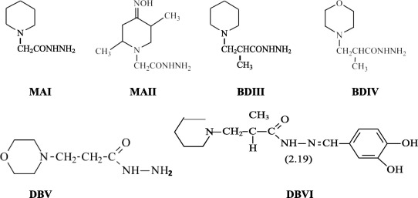

Рисунок 3 - Гидразиды 2-(N-пиперидинил)уксусной кислоты и 2-метил-3-(N-пиперидинил)пропановой кислоты
Исследовательской группой Василюк А.А. были синтезированы семь новых производных пиперидина с функциональными заместителями в 1-ом и 4-ом положениях. Из полученных соединений три соединения в дозе 20 мг/кг продемонстрировали высокую жаропонижающую активность на модели дрожжи-индуцированной лихорадки [33].
Группой исследователей проведены различные структурные модификации донепезила 10. Бензилпиперидиновая часть донепезила была замещена на бензилпиридин, пиридилметилпиперидин, бензилпиперазин, пиримидилпиперазин. Эти производные показали активность в качестве субстанций против болезни Альцгеймера. Установлено, что реактиваторами антихолинэстеразы (АХЭ) являются производные оксима 3-гидрокси-6-(пиперидин-1-илметил)пиколинальдегида [34].
На основе представленных данных можно заключить, что пиперидиновое кольцо является высокоэффективным фармакофорным фрагментом, входящим в состав многочисленных лекарственных средств, используемых в клинической практике, а также представляющим значительный интерес при поиске и разработке новых биологически активных соединений. При этом следует подчеркнуть, что фармакологическая активность данных соединений обусловлена не только наличием пиперидинового фрагмента, но и совокупностью других структурных элементов.

1.2 Перспективы создания новых лекарственных препаратов на основе производных морфолина
Большое значение приобрели азотсодержащие гетероциклы, из-за их различной терапевтической ценности. Большое количество шестичленных азотсодержащих гетероциклических соединений химиотерапевтически и фармакотерапевтически активны [35, 36]. Морфолин является одним из многих азотсодержащих гетероциклов. Морфолин (C₄H₉NO, 1,4-тетрагидрооксазин) представляет собой ароматическое шестичленное гетероциклическое соединение (рисунок 4), имеющее как аминные, так и эфирные функциональные группы [37]. Это довольно сильное основание с pKa 8,7 и широко используется в качестве промежуточного соединения во многих органических синтезах [38].
Морфолиновый цикл широко используется благодаря ряду характерных свойств. В частности, атом кислорода в его составе повышает аффинность к рецептору, участвуя во взаимодействиях донорно-акцепторного типа; кроме того, присутствие кислородного атома снижает основность атома азота морфолина, придавая кольцу выраженный электроотрицательный эффект [35, с. 10].
Морфолин представляет собой гетероциклический фрагмент, широко распространённый в структуре многих известных лекарственных препаратов и биологически активных молекул. Его востребованность в медицинской химии обусловлена ценными физико-химическими, биологическими и метаболическими характеристиками. Морфолиновое кольцо функционирует как универсальный и доступный синтетический строительный блок: оно может быть легко введено в молекулу в качестве аминного реагента либо сформировано посредством многочисленных доступных синтетических подходов. Данный структурный фрагмент, при соответствующей модификации заместителей, характеризуется широким спектром биологической активности. Ряд исследований in vivo продемонстрировал, что включение морфолинового цикла способно не только повышать биологическую эффективность соединений, но и обеспечивать им улучшенные фармакокинетические параметры [39].
Морфолин представляет собой универсальный структурный фрагмент и привилегированный фармакофор, часто встречающийся в составе фармакологически активных соединений. Его присутствие в молекуле способствует расширению спектра фармакологических свойств за счёт участия в различных механизмах взаимодействия, однако он не является единственным ключевым компонентом, определяющим биологическую активность. Морфолиновый фрагмент способен усиливать молекулярные взаимодействия с целевыми белками и влиять на фармакокинетические характеристики соединений. Благодаря этому морфолиновое кольцо активно включается в структуру новых перспективных лекарственных кандидатов и биоактивных соединений [40, 41].

Рисунок 4 – Структура морфолинового кольца

На протяжении длительного времени морфолиновый фрагмент рассматривался исследователями как предпочтительный структурный элемент, поскольку его включение в состав молекулы и взаимодействие с другими фрагментами структуры способствовали повышению водорастворимости липофильных каркасов. В то же время известно, что морфолин является восприимчивой мишенью окислительного метаболизма, что приводит к быстрому клиренсу препарата [42]. Многие используемые в клинической практике на сегодняшний день лекарственные препараты содержат морфолиновое кольцо. Широкий спектр фармакологической активности этих соединений включает антимикробное (Линезолид 13), антидиабетическое, противорвотное (Апрепитант 14), стимулятор (Фторофенметразин 15), антидепрессант (Ребоксетин 16, Моклобемид 17) и противоаритмическое (Этмозин 18) действия [43-46]. Морфолинсодержащий противораковый препарат Гефитиниб 19, продаваемый AstraZeneca и Teva, применяется при раке молочной железы, легких и других онкологических заболеваниях (рисунок 5) [47].

(13) (14)

(15) (16) (17)
(18) (19)

Рисунок 5 – Структурные формулы морфолинсодержащих лекарственных средств

Соединения, содержащие мофолиновое ядро, обладают широким биологическим активности, включая антиоксидантную, противомикробную, антидепрессивную, противодиабетическое, противовоспалительное, противорвотное, ингибирование агрегации тромбоцитов, антигиперлипопротеинемия, бронходилататор, местные анестетики, ингибиторы ВИЧ-протеазы, противотуберкулезное, анорексигенное, противоопухолевое действие и антагонист к рецепторам нейрокинина-1 человека (hNK-1) [48, 49]. В настоящее время проводятся различные исследования в области повышения лекарственных свойств молекул, содержащих морфолиновое кольцо, за счет улучшения его фармакокинетических свойств. Это можно сделать, используя замещенное кольцо морфолина, конформационно ограничивая кольцо морфолина или заменяя это кольцо подходящими аналогами морфолина. Литературные исследования показали, что добавление морфолиновой группы к ибупрофену и индометацину повышает селективную ингибирующую активность ЦОГ-2 [50].
Согласно результатам литературного поиска, соединение 4-(2-[5-(4-фторфенил)-[1,3,4]оксадиазол-2-илсульфанил]этил)морфолин было исследовано на антибактериальную, антиоксидантную, противотуберкулезную, противодиабетическую активности, также был проведен молекулярный докинг взаймодействия этого соединения с белком InhA (является белком, который кодируется Inh геном, ген, кодирующий белок микобактерий). Таким образом, соединение показало высокую противотуберкулезную активность при минимальной ингибирующей концентрации 3,12 мкг/мл [51].
Исследование Актар и соавт. было посвящено синтезу морфолин-содержащих производных, замещённых халконом, с последующей оценкой их биологической активности на клеточных линиях C6 и HeLa. Анализ структура–активность (SAR) выявил, что незамещённый морфолиновый фрагмент в составе молекулы играет ключевую роль в обеспечении высокой биологической активности соединений. Среди синтезированных соединений (2E)-1-[4-(морфолин-4-ил)фенил]-3-фенилпроп-2-ен-1-он продемонстрировал наибольшую противораковую активность с IC₅₀ 7,36 мкМ и 68,27 мкМ для клеточных линий C6 и HeLa соответственно, что почти сопоставимо с действием стандартного препарата 5-фторурацила (IC₅₀ 5,80 мкМ и 16,32 мкМ для клеточных линий C6 и HeLa соответственно) [52].
Сельвакумар и коллеги разработали, синтезировали и оценили пиперазинзамещенные производные морфолина. Все синтезированные соединения дополнительно оценивали в отношении Paramyxovirus, вызывающего проблемы с дыханием. 2-морфолинозамещенные производные пиримидина обладают хорошей аффинностью связывания с киназой PI3. Анализ структура–активность (SAR) выявил ключевую роль N-имидазолилзамещенного пиперазина в обеспечении противовирусной активности соединений. Наиболее эффективными оказались соединения 2-[2,4-дфторфенил]-1-(4-{7,7-диметил-2-морфолино-5,6,7,8-тетрагидрохиназолин-4-ил}пиперазин-1-ил)этан-1-он (% ингибирования = 25 %) и (4-{7,7-диметил-2-морфолино-5,6,7,8-тетрагидрохиназолин-4-ил}пиперазин-1-ил)[1H-имидазол-1-ил]метанон (% ингибирования = 28 %), сопоставимые по активности с стандартным противовирусным препаратом рибавирином (% ингибирования = 32 %) [53].
В исследовании Джоти Сингх и др. сообщается о синтезе и фармакологической оценке новых серий 2-замещенных-6-(морфолинил /пиперидинил) производных пиридазин-3(2H)-она. Соединения 2-(метоксикарбонилметил)-6-(морфолин-4-ил)пиридазин-3(2H)-он, 2-(2-(3,4-диметоксифенетиламино)-2-оксоэтил)-6-(морфолин-4-ил)пиридазин-3(2H)-он и 2-(2-(4-(4-нитрофенил))пиперазин-1-ил)-2-оксоэтил)-6-(морфолин-4-ил)пири-дазин-3(2H)-он оказали сильное противовоспалительное и обезболивающее действие. При оценке ульцерогенного действия, который характерен для многих нестероидных противовоспалительных лекарственных препаратов, новые соединения показали хорошую безопасность для желудочно-кишечного тракта по сравнению со стандартным препаратом индометацин [54].
В исследованиях Ахмед Рагаб и его коллег сообщается о дизайне, синтезе и антимикробной оценке новой структуры, включающих производные 6-(морфолиносульфонил)хиноксалина с гидразином , гидразоном и пиразолом . Антимикробную активность определяли in vitro с использованием грамотрица-тельных (E. coli ATCC 25922, P. aeruginosa ATCC 27853 и S. typhi ATCC 6539) и грамположительных штаммов (B. subtilis ATCC 6633, S. aureus ATCC 29213 и E. faecalis ATCC 29212). Среди полученных соединений, соединения 3-(2-((1,3-дифенил-1H-пиразол-4-ил)метилен)гидразинил)-6-(морфолиносульфонил)хи-ноксалин-2(1H)-он, 3-(2-(1-(4-бромфенил)этилиден)-гидразинил)-6-(мор-фолиносульфонил)хиноксалин-2(1Н)-он, 6-(морфолино-сульфонил)-3-(2-(2-оксо-5-(пиперидин-1-илсульфонил)индолин-3-илиден)-гидразинил)-хиноксалин -2(1H)-он и 4-(2-(7-(морфолиносульфонил)-3-оксо-3,4-дигидрохиноксалин-2-ил)гидразинил)-4-оксобутановая кислота показали зоны ингибирования в диапазоне от (23 ± 0,65 до 32 ± 0,22 мм) для грамположитель-ных бактерий и (20 ± 0,16 до 30 ± 0,29 мм) для грамотрицательных бактерий по сравнению с тетрациклином (от 22 ± 0,25 до 25 ± 0,22 мм) и (20 ± 0,50–23 ± 0,20 мм) для грамположительных и грамотрицательных бактерий соответственно [55].
Производное 2,3-дихлор-6-морфолиносульфонилхиноксалина подвергалось химическим модификациям с образованием ряда 6-морфолино-2,3-дизамещенных хиноксалинов, которые впоследствии проявили антибактериальную и иммуномодулирующую активность. Согласно результатам исследования, 3-хлор-6-морфолиносульфонил-2-(пиперидин-1-ил)хиноксалин (МИК 4,91–9,82 мкМ) показал сравнимую с норфлоксацином (МИК 2,44–9,80 мкМ) антибактериальную активность [56].
Ряд 2-(4-морфолинил/1-пиперидинил/1-пирролидинил)-4,6-диарилпири-мидины были получены путем конденсацией 1,3-диарилпропенонов с дициандиамидом в присутствии гетероциклических вторичных аминов, как морфолин, пиперидин и пирролидин. Все синтезированные соединения были оценены на антибактериальную активность. Среди них 2-(4-морфолинил)-4-(4-хлорфенил)-6-(4-диметиламинофенил)пиримидин (зона ингибирования 19 мм) показал хорошую активность в отношении кишечной палочки сопоставимую с активностью стандарта стрептомицин (зона ингибирования 20 мм) [57].
Самрин Гюль и его коллегами были получены новые серии 2-[[5-алкил/аралкил-1,3,4-оксадиазол-2-ил]тио]-N-[4-(4-морфолинил)фенил] ацет-амидов и оценены на антимикробную активность. Субстанция 2-[[5-(4-хлорфенил)-1,3,4-оксадиазол-2-ил]тио]-N-[4-(4-морфолинил)фенил]ацетамид проявила высокую противомикробную активность (зона ингибирования 23-25 мм) по сравнению со стрептомицином (зона ингибирования 24-28 мм) [58].
Три метиловых эфира мелфалана, в структуре которых амидиновые фрагменты замещены тиоморфолином, индолином или 4-(4-морфолинил) и пиперидином тестировали на цитотоксическую активность в отношении клеток THP1, HL60 и RPMI8226 in vitro. Соединение гидрохлорид метилового эфира 2-(тиоморфолинметилиденамино)-3-[4-[бис(2-хлорэтил)амино]фенил]пропановой кислоты обладало наибольшей биологической активностью, проявляя более высокие цитотоксические и генотоксические свойства, также показал высокую способность индуцировать апоптоз в протестированных линиях раковых клеток [59].
Наличие у производных морфолина высокой активности в отношении множества биологических мишеней делает их перспективной группой для лечения многих заболеваний. Исследователями Приходько В.А. и др. на моделях различных неврологических заболеваний in vitro и in vivo было установлено, что ряд производных морфолина обладают выраженной нейропротекторной активностью. У экспериментальных животных соединения данной группы снижали степень двигательных и когнитивных нарушений, замедляли процесс нейродегенерации, смягчали течение ишемического инсульта. Наиболее высокую активность сразу при нескольких различных патологиях проявили (R)-(+)-[2,3-дигидро-5-метил-3-(4-морфолинилметил)-пирроло[1,2,3-de]-1,4-бензоксазин-6-ил]-1-нафталинилметанон и 4-гидрокси-4-метилпиперидин-1-карбоновой кислоты (4-метокси-7-морфолин-4-ил-бензотиазол-2-ил)амид [60].
Группой Каюковой Л.А. изучены новые производные β-аминопропиоамидоксимов, содержащие морфолиновое кольцо. Согласно результатам исследования, соединения О-п-анизоил-β-(морфолин-1-ил)-пропиоамидоксима и йодметилат О-п-толуоил-β-(морфолин-1-ил)пропио-амидоксима показали β-глюкозидазную активность сопоставимую с эталонным препаратом акарбозой, что делает их кандидатом для лечения сахарного диабета [61].
Некоторые соединения, содержащие морфолиновый цикл проявляют проивотуберкулезную и антимикробную активности. Мамата С.В. с сотрудниками синтезировали 4-{2-[5-(4-фторфенил)-[1,3,4]оксадиазол-2-илсульфанил]этил} морфолин путем кипячения 1,3,4-оксадиазол-2-тиола с гидрохлоридом 4-(2-хлорэтил) морфолина, полученная субстанция проявила противотуберкулезную активность с минимальной ингибирующей концентрацией (МИК) 3,12 мкг/мл и высокую антимикробную активность, его значение МИК ниже модельного коммерческого препарата (6,5 ± 0,33 мкг/мл) [62]. Высокая антимикробная активность обусловлена строением химической структуры синтезированного соединения. Новое соединение богато гетероатомами из-за присутствия морфолина и оксадиазола. Гетероатомы, такие как азот и кислород могут образовывать водородные связи с различными белками гликопротеинов микробов, что может ингибировать рост микроорганизмов [63].
В целом анализ литературных данных свидетельствует о том, что производные морфолина представляют собой перспективный класс соединений для разработки новых лекарственных препаратов благодаря структурной вариабельности, доступности химической модификации и широкому спектру выявленной биологической активности. Наличие морфолинового цикла способствует оптимизации фармакокинетических и фармакодинамических характеристик молекул, что подтверждается результатами многочисленных исследований, демонстрирующих анальгетическую, противовоспалительную, противомикробную и противоопухолевую активность данных соединений. В совокупности это обосновывает целесообразность дальнейших целенаправленных исследований, направленных на синтез новых производных морфолина, углублённое изучение их механизма действия и расширение возможностей их практического применения в фармацевтической разработке.

1.3 Анализ фармацевтического рынка лекарственных препаратов на основе пиперидина и морфолина
Пиперидиновый цикл входит в химическую структуру известных на сегодняшний день лекарственных препаратов (таблица 1), проявляющих анестезирующее, противодиарейное, противоопухолевое, антигистаминное, спазмолитическое, антипсихотическое, противосудорожное действия [64].
Многолетнюю историю насчитывает применение производных пиперидина в качестве опиоидных анальгетических средств. Первым представителем этого класса соединений, внедрённым в клиническую практику в качестве анальгетика, является Меперидин (петидин или этил-1-метил-4-фенилпиперидин-4-карбоксилат). Были внедрены в клиническую практику в качестве опиоидных анальгетиков и широко используются в настоящее время другие производные пиперидина, такие как Промедол, Фентанил (N-(1-фенилэтилпиперидин-4-ил)-N-фенилпропанамид) и его производные Алфентанил, Суфентанил (N-[4-(метоксиметил)-1-(2-тиофуран-2-илэтил)-4-пиперидил]-N-фенилпропанамид), Ремифентанил (метил 1-(3-метокси-3-оксопропил)-4-(N-фенилпропанамидо)пиперидин-4-карбоксилат) [65, 66].
Из класса азасахаров на основе пиперидина известны два представителя, N-бутил-1-дезоксиногиримицин (Миглустат) и N-гидроксиэтил-1-дезоксиногиримицин (Миглитол), в настоящее время вышли на рынок как препараты против, соответственно, болезни Гоше (наиболее распространенной гликосфинголипидной лизосомной болезни накопления) и диабета II типа (сахарный диабет) [67]. Ранние исследования показали, что Миглустат также активен против ВИЧ-инфекции. Второй коммерческий препарат Миглитол, является пероральным противодиабетическим препаратом, который действует путем ингибирования альфа-глюкозидаз (ферментов гидролиза гликозидов) следовательно, способствует расщеплению сложных углеводов до глюкозы [68].
По результатам исследования Юнуса Умар подтверждена гипотеза о том, что пиперидиновое кольцо в молекулах Карфентанила (метиловый эфир 4-((1-оксопропил)фениламино)1-(2-фенилэтил)4-пиперидинкарбоновой кислоты) и Ацетилфентанила (N-(1-фенилэтилпиперидин-4-ил)-N-фенилпропанамид) являются основной структурной особенностью, ответственной за их анальгетическую активность [69].
Таблица 1 - Перечень лекарственных средств на основе пиперидина

№ | Международное непатентованное название | Код АТХ классификации | Фармакологическая активность | Химическая структура
1 | 2 | 3 | 4 | 5
1 | Тримеперидин | N02AB | Наркотический анальгетик | 1,2,5-Триметил-4-пропионилокси-4-фенилпиперидина гидрохлорид
2 | Фентанил | N02AB03 | Опиоидный анальгетик | N-(1-фенилэтилпиперидин-4-ил)-N-фенилпропанамид
3 | Галоперидол | N05AD01 | Нейролептик | 4-[4-(4-хлорфенил)-4-гидроксипиперидин-1-ил]-1-(4-фторфенил)бутан-1-он
4 | Рисперидон | N05AX08 | Антипсихотическое средство (нейролептик) | 4-[2-[4-(6-фторбензо[d]изооксазол-3-ил)  -1-пиперидил]этил]-3-метил-  2,6-диазобицикло[4.4.0]дека-1,3-диен-5-он

Продолжение таблицы 1
1 | 2 | 3 | 4 | 5
5 | Дезлоратадин | R06AX27 | Антигистаминное средство | этиловый эфир 4-(8-хлор-5,6-дигидро-11H-бензо-[5,6]циклогепта[1,2-b]пиридин-11-илиден)-1-пиперидинкарбоновой кислоты
6 | Лоратадин | R06AX13 | Антигистаминное средство
7 | Кетотифен | S01GX08 | Антигистаминн ое средство | 4,9-Дигидро-4-(1-метил-4-пиперидилиден)-10Н-бензо[4,5]циклогепта[1,2 -b]тиофен-10-он (и в виде фумарата)
7 | Кетотифен | R06AX17 | Антигистаминн ое средство
8 | Дротаверин | A03AD02 | Спазмолитик | (1-(3,4-диэтоксибензилиден) -6,7-диэтокси-1,2,3,4-тетрагидроизохинолин (в виде гидрохлорида)

Продолжение таблицы 1
1 | 2 | 3 | 4 | 5
9 | Донепезил | N06DA02 | Средство для лечения деменции при болезни Альцгеймера | (RS)-2-[(1-бензил-4-пиперидил)метил]-5,6-диметокси-2,3-дигидроинден-1-он
10 | Лоперамид | A07DA03 | Противодиарейное средство | 4-(4-Хлорфенил)-4-окси-N,N-диметил-α,α-дифенил-1-пиперидин-бутанамида гидрохлорид
11 | Винбластин | L01CA01 | Противоопухолевое средство | 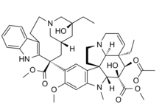  (3aR,4R,5S,5aR,10bR,13aR)-4-ацетокси-3а-этил-9-[(5S,7R,9S)-5-этил-5-гидрокси-9-метоксикарбонил-1,4,5,6,7,8,9,10-октагидро-2Н-3,7-метано-азациклоундецино-[5,4-b]-индол-9-ил]-5-гидрокси-8-метокси-6-метил-3а,4,5,5а,6,11,12,13а-октагидро-1Н-индолизино-[8,1-cd]
12 | Линаглиптин | A10BD19 | Гипогликемическое средство | 8-[(3R)-3-Аминопиперидин-1-ил]-7-(бут-2-ин-1-ил)-3-метил-1-[(4-метилхиназолин-2-ил)метил]-3,7-дигидро-1H-пурин-2,6-дион
Продолжение таблицы 1

1 | 2 | 3 | 4 | 5
13 | Пароксетин | N06AB05 | Антидепрессант | (3S-транс)-3-((1,3-бензодиоксол-5-илокси)метил)-  4-(4-фторфенил)-пиперидин
14 | Клопидогрел | B01AC04 | Антиагрегант (ингибитор агрегации тромбоцитов) | Метил-(+)-(S)-альфа-(о-хлорфенил)-6,7-дигидротиено[3.2-c]пиридин-5(4Н)-ацетат

Структура информационного массива пиперидинсодержащих ЛС, регламентируется из 15 АТХ-групп и 14 международных непатентованных наименований (МНН). В общем пиперидинсоедржащие лекарственные препараты представлены 112 торговыми наименованиями (ТН), из них Тримеперидин представлен 2 торговыми наименованиями, Фентанил – 12, Галоперидол – 3, Рисперидон - 20, Дезлоратадин – 12, Лоратадин – 13, Кетотифен – 5, Дротаверин – 13, Донепезил – 8, Лоперамид – 5, Винбластин – 1, Линаглиптин – 4, Пароксетин - 1, Клопидогрел – 13, различных производителей и стран. Исследование номенклатуры ЛС по АТХ классификации определило, что ЛС группы N05AX08 (Рисперидон) и R06AX27 (Дезлоратадин) составляют 18 % ‒ самый высокий показатель; меньшее количество ЛП представлены L01CA01 (Винбластин) ‒ 1 %; N06AB05 (Пароксетин) ‒ 1 % (рисунок 6).

Рисунок 6 - Распределение номенклатуры ЛП по АТХ классификации
Анализ показал, что фармацевтический рынок зарегистрированных пиперидинсодержащих лекарственных препаратов представлен около 112 наименованиями, в том числе 21 наименований (19 %) – отечественного производства; 91 наименований (81 %) – импортного производства. Как следует из данных рисунка 7, рынок пиперидинсодержащих лекарственных препаратов представлен товарами 25 стран-производителей. Лидерами по предложению лекарственных препаратов данной группы в РК являются: Республика Казахстан – 19 %, Германия – 13 %, Индия – 9 %. Основными отечественными производителями являются АО «Химфарм» - 34 %, Нобел АФФ – 33 % и ТК «Фарм Актобе» - 14 % выпускаемой продукции (рисунок 8).

Рисунок 7 - Количество пиперидинсодержащих лекарственных препаратов по странам производителям на фармацевтическом рынке Республики Казахстан

Рисунок 8 - Доля отечественных производителей пиперидинсодержащих ЛС
Анализ номенклатуры лекарственных средств на основе морфолина
Среди многочисленных N-содержащих гетероциклов морфолин является одним из наиболее перспективных структурных каркасов для разработки лекарственных кандидатов, направленных на терапию заболеваний центральной нервной системы, благодаря его оптимальному соотношению липофильных и гидрофильных свойств, низкому значению pKa и гибкой конформации. Морфолиновый цикл активно изучался в ряде исследований, и опубликовано несколько обзорных статей, посвящённых синтетическим подходам к его получению [70-72], изучению различных биологических активностей, проявляемые соединениями, в которых он обнаружен [73-75]. Фактически, морфолин используется для моделирования фармакокинетических и фармакодинамических свойств всей структуры, поскольку присутствие слабоосновного азота в противоположном положении атома кислорода придает кольцу pKa значение, подобное рН крови, что повышает растворимость и проницаемость в мозг [76]. Поэтому многие известные препараты на основе морфолина используются для лечения различных заболеваний ЦНС. Известные и используемые в клинической практике на сегодняшний день лекарственные средства на основе морфолина представлены в таблице 2.

Таблица 2 - Перечень лекарственных средств на основе морфолина

№ | Международное непатентованное название | Код АТХ | Фармакологическая активность | Химическая структура
1 | 2 | 3 | 4 | 5
1 | Линезолид | J01XX08 | Антибиотик | (S)-N-({3-[3-фторо-4-(морфонил-4-ил)фенил]-2-оксо-1,3-оксазолидин-5-ил}метил)ацетамид
2 | Апрепитант | A04AD12 | Противорвотное средство | 5-[[(2S,3R)-2-[(1R)-1-[3,5-Бис(трифторметил)фенил]этокси]-3-(4-фторфенил)морфолин-4-ил]метил]-1,2-дигидро-1,2,4-триазол-3-он
3 | Гефитиниб | L01XE02 | Противоопухолевое средство | N-(3-хлоро-4-фторофенил)-7-метокси-6-(3-морфолин-4-илпропокси)хиназолино-4-амин
4 | Тимолол | S01ED51 | Снижает внутриглазное давление (для лечения глаукомы | (S)-1-(терт-бутиламино)-3-[(4-морфолино-4-ил-1,2,5-тиадиазол-3-ил)окси]пропан-2-ол
4 | Тимолол | S01ED01 | Снижает внутриглазное давление (для лечения глаукомы

Продолжение таблицы 2
1 | 2 | 3 | 4 | 5
5 | Левофлоксацин | J01MA12 | Антибиотик | (-)-(S)-9-Фтор-2,3-дигидро-3-метил-10-(4-метил-1-пиперазинил)-7-оксо-7H-пиридо[1,2,3-de]1,4-бензоксазин-6-карбоновая кислота гемигидрат
5 | Левофлоксацин | S01AE05 | Антибиотик
6 | Аморолфин | D01AE16 | Противогрибковое средство | (±)-цис-2,6-Диметил-4-[2-метил-3-(п-трет-пентилфенил)пропил]морфолин
7 | Ривароксабан | B01AF01 | Антикоагулянт | (S)-5-хлоро-N-{[2-оксо-3-[4-(3-оксоморфолин-4-yl)фенил]оксазолидин-5-yl]метил} тиофен-2-карбоксамид
8 | Фабомотизол | N05BX04 | Анксиолитик | 5-этокси-2-[2-(морфолино)-этилтио] бензимидазола дигидрохлорид

Структура морфолинсодержащих ЛС, представлен 10 АТХ-групп и 8 международных непатентованных наименований (МНН). В общем морфолинсоедржащие лекарственные препараты представлены 145 торговыми наименованиями (ТН), из них Линезолид представлен 8 торговыми наименованиями, Апрепитант – 2, Гефитиниб – 3, Тимолол – 37, Левофлоксацин – 50, Аморолфин – 3, Ривароксабан – 40, Фабомотизол – 2, различных производителей и стран. Исследование номенклатуры ЛС по АТХ классификации определило, что ЛС группы J01MA12 (Левофлаксацин) составляют 30 % ‒ самый высокий показатель; меньшее количество ЛП представлены A04AD12 (Апрепитант) ‒ 1 %; D01AE16 (Аморолфин) ‒ 1 % (рисунок 9).

Рисунок 9 - Распределение номенклатуры ЛП по АТХ классификации

В результате проведенных нами исследований выявлено, что на долю отечественных производителей приходится 21 %, а на долю иностранных производителей 79 % рынка морфолинсодержащих лекарственных средств. На рынке представлены в основном препараты стран Республика Казахстан – 22 %, Индия – 28 %, Турция – 12 % (рисунок 10). Среди отечественных производителей лидирующее место занимают Нобел АФФ - 23 %, Абди Ибрахим Глобал Фарм – 17% и по 13% ТОО ПФК «Элеас» и DOSFARM (рисунок 11) [77].

Рисунок 10 – Количество морфолинсодержащих лекарственных препаратов по странам производителям на фармацевтическом рынке Республики Казахстан

Рисунок 11 – Доля отечественных производителей морфолинсодержащих ЛС

1.4 Биологическая активность гидразидов и гидразонов
Согласно литературным данным известно, что гидразид-гидразоны обладают антибактериальной [78-81], противосудорожной [82-84] и противотуберкулезной [85-87] активностью. Эти наблюдения побудили нас синтезировать новые гидразид-гидразоны и исследовать их биологическую активность.
Углеводороды со структурой R₁R₂C = NNH₂ относятся к категории гидразонов. Они образуются обычно при взаймодействии кетонов или альдегидов на гидразин (рисунок 12). Гидразоны содержат связь C = N, который сопряжен с неподеленной парой электронов атома азота. Атом углерода гидразонов имеет как электрофильную и нуклеофильную природу, в то время как атомы азота являются нуклеофильным. α-водород гидразонов более кислый, чем у кислых кетонов. Сочетание гидразонов с другими функциональными группами приводит к соединениям с уникальными физическими и химический характер, поэтому они считаются важными для синтеза гетероциклических соединений [88, 89].
Гидразоны служат предшественниками для синтеза различных гетероциклических каркасов, таких как 1,3,4-оксадиазолины, азетидин-2-оны, кумарины, 1,3-тиазолидин-4-оны и 1,3-бензотиазин-4-оны [90, 91].
Гидразоны обладают разнообразной биологической активностью, такой как противовоспалительная, обезболивающая, противосудорожная, противотуберкулезная, противоопухолевая, анти-ВИЧ и противомикробная активность [92, 93].
В исследованиях последних лет установлено, что производные 1,2,3-тиа-диазола и тиазола, несмотря на наличие в гетероцикле атома серы наряду с азотом, проявляют широкий спектр фармакологической активности, включая выраженное антимикобактериальное действие. В частности, показано, что гидразонное производное 1,2,3-тиадиазола проявляет высокую активность в отношении Mycobacterium tuberculosis H37Rv с минимальной ингибирующей концентрацией (MIC) 0,39 мкМ при низкой цитотоксичности.
Дополнительные исследования той же группы авторов показали, что ряд гидразонов на основе 4-метил-1,2,3-тиадиазола и сульфонилгидразонов обладает ещё более выраженной активностью. Наиболее активное соединение с 4-ги-дрокси-3-метоксифенильным заместителем продемонстрировало MIC 0,073 мкМ, что сопоставимо с референс-препаратом изониазидом (MIC 0,0343 мкМ) [3, c. 4]. Полученные результаты свидетельствуют о значимой роли как тиадиазольного фрагмента, так и гидразонной группы в формировании антимикобактериальной активности.
Таким образом, анализ литературных данных подтверждает, что введение гидразонного мостика в структуру гетероциклических соединений, включая азот- и серосодержащие системы, является перспективным подходом к созданию новых противомикробных агентов.
В последние годы используются в клинической практике такие производные гидразона, как ипрониазид (антидепрессант) [94], пероральные антибиотики - нифуроксазид и фуразолидон; применяют при лечении колита и энтерита соответственно, нитрофуразон при лечении кожных инфекций, нитрофурантоин при инфекции мочевыводящих путей [95], Фтивазид и Ларусан - противотуберкулезные синтетические препараты (из группы гидразонов изоникотиновой кислоты) [96]. Фурацилин (семикарбазон 5-нитрофурфурола), Фуразолидон, Фурагин - противомикробные средства, активны в отношении грамположительных бактерий: Staphylococcus spp., Streptococcus spp., Bacillus anthracis и грамотрицательных бактерий: Escherichia coli, Shigella spp., Salmonella spp. и др. Эстразин (3-оксиэстра-1,3,5-триен- 17-гидразон) - новый противоопухолевый препарат не имеющий аналогов среди применяющихся для лечения рака предстательной железы эстрогенов: синэстрол, диэтилстиль-бэстрол, эстрадурин, этинилэстрадиол, фосфэстрол, хлортрианизен [97].

+

Рисунок 12 – Реакция образования гидразонов

В настоящее время ведутся обширные поиски активных антимикотиков в рядах таких соединений, как тиосемикарбазиды, тиодиазолы, триазолы, нитровинилиндолы, аминотимолы, гидразидо-гидразонах. Известно, что многие гидразоны обладают потенциальной биологической активностью, так дитиосемикарбазоны замещенных глиоксалей туберкулостатического действия, бис-гуанилгидразон метилглиоксаля противоопухолевым эффектом, а 4-алкил-семикарбазон 5-нитро-2-фуральдегида – фунгицидным [98].
Шен и др. синтезировали комплекс (E)-N'-(1-(пиридин-2-ил)этилиден)никотиногидразид (penh) и комплекс металлов, такой как [Co (penh)₂], [Cu(penh)₂], [ Cd(penh)₂], [Mn(penh)₂]. Все комплексы были способны заметно снижать скорость пролиферации различных типов опухолевых клеток, включая клеточную линию рака легкого человека A549, клеточную линию рака желудка человека BGC823 и клеточную линию рака пищевода человека Eca109, зависимым от концентрации образом. Кроме того, комплексы способствовали апоптозу опухолевых клеток [99].
В другом исследовании были синтезированы десять новых гидразид-гидразонов, связанных индольными и индазольными фрагментами, и была оценена на предмет их цитотоксичности в отношении четырех линий опухолевых клеток человека, т. е. HeLa (клетки рака шейки матки), MDA- MB-231, MCF-7 (человеческий клетки аденокарциномы молочной железы) и A549 (человеческий альвеолярный клетки аденокарциномы). Докинговые исследования показали, что наличие индольного кольца играет ключевую роль в цитотоксичности соединений. Три из синтезированных соединений показали сравнительно высокую цитотоксичность на разных клеточных линиях, из них соединение N'-[(E)-(5-бром-1H-индол-3-ил)метилиден]-5-нитро-1-индазол-3-карбогидразид было определено как перспективное лекарственное средство, который показал цитотоксичность со значением IC₅₀ 1,93 мкМ линии клеток рака молочной железы MCF-7 по сравнению со стандартным препаратом доксорубицин (IC₅₀ 0,98 мкМ). Соединение N'-[(E)-(1-метил-1H-индол-3-ил)метилиден]-5-нитро-1-индазол-3-карбогидразид показало цитотоксическое действие на линии раковых клеток HeLa и A549 со значением IC₅₀ 6,86 и 7,9 мкМ соответственно [100].
Капланджиклы и др. синтезировали тиазолилгидразон из реакции 1-(4-фе-нилциклогексилиден)тиосемикарбазида с производными 2-бромацетофенона и оценили их противораковую активность в отношении аденокарциномы легкого человека A549, печени человека HepG2, клеточные линии гепатоцеллюлярной карциномы и глиомы крысы С6. Было обнаружено, что 4-метил-[сульфонилфенил)-2-(2-(4-фенилциклогексилиден)гидразинил)тиазол] является наиболее многообещающим противораковым средством против клеточной линии HepG2 со значением IC₅₀ 0,316 мМ по сравнению с цисплатином (IC₅₀=0,091 мМ) [101].
Шенкардеш и др. разработали и синтезировали ряд 2',4'-дифтор-4-гидрокси-N'-(арилметилиден)бифенил-3-карбогидразида в качестве ингибиторов вируса гепатита С и противораковые средства. Соединение 2',4'-ди-флуоро-4-гидрокси-N'-[(пиридин-2-ил)метилиден]бифенил-3-карбогидразида с 2-пиридинил группой в гидразонной части проявляла многообещающую цитотоксическую активность в отношении клеточных линий печени Huh7, HepG2, Hep3B, Mahlavu, FOCUS и SNU-475, соответственно, вызывали резкую остановку клеточного цикла в фазе SubG1/G0 в качестве индикатора индукции апоптотической гибели клеток [102].
Таха и др. синтезировали ряд производных морфолина. Небольшие серии морфолинотиофенгидразонов были синтезированы путем обработки 5-морфо-линотиофен-2-карбальдегида различными арилгидразидами и оценены на предмет их противоракового потенциала in vitro в отношении двух линий клеток человека, таких как MCF7 (карцинома молочной железы) и HepG2 (карцинома печени). Результаты показали, что производные морфолина оказывают сильное ингибирующее действие на рост клеток MCF-7, стимулируя апоптоз раковых клеток. Было обнаружено, что соединения (E)-3-Хлор-N'-((5-морфолинотиофен-2-ил)метилен)тиофен-2-карбогидразид и (E)-2,4-диметокси-N'-((5-морфо-линотиофен-2-ил)метилен) бензогидразид являются превосходными ингибиторами клеток MCF-7 со значением IC₅₀ 7,08 ± 0,42 мкмоль/л, 1,26 ± 0,34 мкмоль/л соответственно по сравнению со стандартным тамоксифеном (IC₅₀ 11,00±0,40 мкмоль/л). Соединение (E)-4-(трет-бутил)-N'-((5-морфолинотиофен-2-ил)метилен)бензогидразид показало сильное ингибирование клеток HepG2 со значением IC₅₀ 6,31±1,03 мкмоль/л по сравнению со стандартным доксорубицином (IC₅₀ 6,00±0,80 мкмоль/л) [103].
На основании изложенного можно заключить, что различные производные гидразонов проявляют выраженную противоопухолевую активность. Гидразонный фрагмент рассматривается как значимый фармакофор, входящий в состав широкого спектра биологически активных соединений. В течение последних пяти лет гидразоны занимают важное место в исследованиях, направленных на поиск новых противораковых агентов, демонстрируя разнообразие механизмов действия и выраженную ингибирующую активность in vitro в отношении различных линий опухолевых клеток.

Вывoды пo пepвoй главе
Проведённый анализ литературных источников свидетельствует об актуальности исследований, направленных на разработку и изучение производных пиперидина и морфолина. Рассмотренные данные отражают современные тенденции в области синтеза новых химических соединений, содержащих указанные гетероциклические фрагменты, и подтверждают их значимый фармакофорный потенциал.
Установлено, что пиперидиновое кольцо является широко распространённым структурным фрагментом природных алкалоидов и синтетических лекарственных веществ. Производные пиперидина характеризуются широким спектром фармакологической активности и применяются как в составе анальгетических средств, так и при разработке нейротропных, противоопухолевых, антибактериальных, антипсихотических, антиоксидантных и противоэпилептических препаратов. Особый интерес представляет их потенциальное использование в терапии нейродегенеративных заболеваний, в том числе болезни Паркинсона и болезни Альцгеймера.
В свою очередь, морфолиновое кольцо является структурным фрагментом соединений, широко применяемых при создании лекарственных средств. Соединения, содержащие морфолиновый цикл, обладают разнообразной биологической активностью и демонстрируют улучшенные фармакокинетические характеристики. Анализ литературных данных показал, что такие соединения, содержащие в своей структуре морфолиновое кольцо, проявляют анальгетическое, противовоспалительное, антиоксидантное, противомикробное, антидепрессантное и противоопухолевое действие.
Согласно анализу Государственного реестра лекарственных средств и медицинских изделий РК количество зарегистрированных лекарственных средств, содержащие кольцо пиперидина и морфолина составляют 112 и 145 наименований соответственно. Определено, что лекарственные средства, содержащие в химической структуре ядро пиперидина или морфолина занимают 3,4% из всего ассортимента. На рынке представлены лекарственные препараты 35 стран производителей, доля отечественных препаратов содержащие пиперидин занимает лишь 19%, морфолин – 21%, при этом импорт составляет 81% и 79% соответственно, наибольшее число препаратов зарегистрировано из Индии (27%). Отечественные препараты в изучаемой группе лекарственных средств производят 9 фирм производителей, основную часть рынка составляют препараты АО «Нобел фармацевтическая фабрика» (27%), АО «Химфарм» (17%) и ТОО «Абди Ибрахим Глобал Фарм» (11%). Установлено, что фармацевтические субстанции для производства данной группы препаратов преимущественно импортируются, что обосновывает актуальность разработки отечественных субстанций на основе производных пиперидина и морфолина.
Проведённый анализ литературных данных показал, что производные гидразида и гидразона представляют значительный научный интерес благодаря широкому спектру биологической активности. Установлено, что гидразид- и гидразонсодержащие соединения проявляют разнообразные виды биологической активности, включая противосудорожную, антиоксидантную, анальгетическую, противовоспалительную, антиагрегантную, противомалярийную, противомикробную, антимикобактериальную, противоопухолевую, сосудорасширяющую, противовирусную и противопротозойную активность.
Таким образом, результаты проведённого обзора подтверждают целесообразность и научную обоснованность направленного синтеза и комплексного исследования новых производных пиперидина и морфолина, модифицированных введением гидразидных и гидразоновых фрагментов, с целью создания перспективных фармакологически активных соединений.
2 МАТЕРИАЛЫ И МEТOДЫ ИCCЛEДOВAНИЯ

2.1 Объекты иccлeдoвaния
В качестве объектов исследования использовались производные пиперидина и морфолина: гидразид α-метил-β-(N-пиперидил)пропановой кислоты, гидразид α-метил-β-(N-морфолил)пропановой кислоты, 3-метокси-4-гидроксибензилиденгидразид α-метил-β-(N-пиперидил)пропановой кислоты, 3-метокси-4-гидроксибензилиденгидразид α-метил-β-(N-морфолил)пропановой кислоты, 4-диметиламинобензилиденгидразид α-метил-β-(N-пиперидил)про-пановой кислоты, 4-диметиламинобензилиденгидразид α-метил-β-(N-морфо-лил)пропановой кислоты, 3,4-дигидроксибензилиденгидразид α-метил-β-(N-пиперидил)пропановой кислоты, 3,4-дигидроксибензилиден- гидразид α-метил-β-(N-морфолил)пропановой кислоты, п-цианобензилиден-гидразид α-метил-β-(N-морфолил)пропановой кислоты, 2-гидрокси-3-нитробензилиденгидразид α-метил-β-(N-пиперидил)пропановой кислоты. Синтез, очистка, изучение основных фармакопейных показателей качества субстанции, разработку методик анализа, определение стабильности и установление срока хранения, научно-обоснованных норм качества проводили на базе Школы фармации, и научно-практической контрольно-аналитической лаборатории химии и фармакогнозии НИИ ФПМ имени Б. Атчабарова, определение безопасности и профиля фармакологической активности на базах виварий НИИ ФПМ имени Б. Атчабарова, в Научном центре противоинфекционных препаратов, в Университете Сассекса в Брайтоне, (Англия).

2.2 Реактивы и растворители
В экспериментальных исследованиях использованы химические реактивы и растворители квалификации «х.ч.», «ч.д.а.».
Для химического синтеза объектов исследования использовались следующие реактивы и растворители:
- Пиперидин 99,5%, CAS Number 110-89-4, Sigma-Aldrich
- Морфолин 99%, CAS Number 110-91-8, АО «Вектон»
- Метилметакрилат 99%, CAS Number 80-62-6, Sigma-Aldrich
- Гидразин гидрат 99,5%, CAS Number 7803-57-8, АО «Вектон»
- 3-метокси-4-гидроксибензальдегид 99%, CAS Number 121-33-5, Sigma-Aldrich
- 3,4-дигидроксибензальдегид 98%, CAS Number 139-85-5, ALFA AESAR
- 4-диметиламинобензальдегид 98% CAS Number 100-10-7
- п-цианобензальдегид 98%, CAS Number 105-07-7, Thermo Scientific Chemicals
- 2-гидрокси-3-нитробензальдегид 98%, CAS Number 5274-70-4, Thermo Scientific Chemicals
- Калий роданистый 99%, ЧДА ГОСТ 4139-75, ТОО «Лабхимпром»
- Кислота серная концентрированная 95% ХЧ ГОСТ 4204-77
- Аммиак водный 25% ЧДА ГОСТ 3760-79, АО «База №1 Химреактивов»
- Этилацетат ХЧ ГОСТ 22300-76, АО «База №1 Химреактивов»
- Бензол ХЧ ГОСТ 5955-75
- Этиловый спирт 96%, ГОСТ 5962-67
- Гексан «ч», ТУ 6-09-3375-78
- Ацетонитрил 99%, CAS Number 75-05-8
- Вода очищенная

2.3 Приборы и оборудования
Для проведения физико-химических и фармацевтических исследований использованы следующие приборы: УФ-спектрофотометр BECKMAN COULTER DU 720, роторный испаритель DLAB RE100-S, высокоэффективный жидкостной хроматограф Shimadzu LC-20AD Prominence, инфракрасный спектрометр Agilent Cary 630, ЯМР-спектрометр JEOL RESONANCE-500, газовый хроматограф Shimadzu GC-2014C, рН-метр серии edge Hanna HI2002-02.
Перечень вспомогательного оборудования, используемого для проведения исследований:
- водяная баня лабораторная Stegler WB-4;
- обратный холодильник;
- электрическая плитка;
- плоскодонные колбы вместимостью 100, 250, 500 мл;
- весы аналитические FA3204X;
- пипетки градуированные 1, 2, 5, 10 мл (ГОСТ 29227-91);
- камеры для тонкослойной хроматографии;
- ТСХ силикагелевые аллюминевые пластины;
- пипетки градуированные 1, 2, 5, 10 мл;
- магнитная мешалка Stegler HS Pro-DT;
- делительная воронка;
- капельная воронка;
- фильтровальная воронка Шотта;
- коническая колба Бюхнера;
- термометры;
- шкаф сушильный ШС-80;
- муфельная печь JK-SX2-10-12N;
- тигли фарфоровые высокий №1, 20/25-3,5;
- бюксы СВ 30*50-24/10.
2.4 Методы исследования
Мeтoды иccлeдoвaния in silico
Для определения выбранных объектов как потенциальных источников биологически активных соединений использовали компьютерные методы моделирования соединений: компьютерная программа ChemDraw 12.0 для построения структурных формул новых соединений, использовали веб-инструменты PASS (доступно по ссылке http://www.way2drug.com/passonline/). Этот веб-сайт предоставляет широкий спектр прогноза биологической активности соединений. Результаты расчета PASS выражаются как Pa (вероятность активной молекулы) и Pi (вероятность неактивной молекулы). Значения Pa и Pi варьируются от 0,00 до 1,00, и обычно Pa + Pi ≠ 1 [104].
Исследовали профиль безопасности всех соединений, проведя тесты прогнозирования токсичности с помощью онлайн-инструмента Prediction of Rodent Oral Toxicity (ProTox-II, доступно по ссылке http://tox.charite.de/protox_II). С помощью данного сервера предсказали острую пероральную токсичность и органную токсичность (гепатотоксичность, мутагенность, цитотоксичность) [105, 106].
Для прогнозирования биологической активности, SwissADME (веб-сайт без входа в систему http://www.swissadme.ch) - для прогнозирования свойств ADME (absorption, distribution, metabolism and excretion). Свойства ADME соединения характеризуют его абсорбцию, распределение, метаболизм, экскрецию в организме человека. Параметры ADME помогают предсказать и оценить фармакокинетический профиль молекулы как потенциального активного фармацевтического ингредиента [107]. Фармакокинетические свойства изучали с использованием модели Boiled-Egg, которая позволяет оценить пассивную желудочно-кишечную абсорбцию и проникновение в головной мозг путем вычисления их липофильности и полярности, описываемых коэффициентом распределения н - октанол/вода (log P) и площадью полярной поверхности (PSA). Белая область соответствует высокой вероятности пассивного всасывания в желудочно-кишечном тракте (ЖКТ), а желтая область - высокой вероятности проникновения в мозг [108]. С использованием данной программы предсказали такие физико-химические свойства, как молекулярная масса, липофильность, количество доноров водородных связей и количество акцепторов водородных связей (правило Липинского) чтобы определить можно ли, считать исследуемые соединения лекарственноподобными [109, 110].

Химический синтез
Синтез объектов исследования проводили согласно методике, описанный в диссертационной работе Берилло Д.А. на тему: Синтез, строение и свойства гидразидов β-аминопропановой кислоты и их производных [111].
Необходимую массу исходных реагентов вычисляли по следующей формуле:
$m=ν*M$ (1)

где ν- количество вещества, в молях;
$m$ – масса в г.;
$M$- молярная масса вещества (в г/моль).
Расчет выхода продуктов реакций рассчитывали по формуле:

$η=\frac{m_{практ.}}{m_{теор.}}∙100\%$ (2)

где m_{практ}. – практический выход вещества в граммах, который измеряется после проведения синтеза;
m_{теор.} – теоретический выход вещества в граммах.

Очистку полученных соединений проводили методом перекристаллизации согласно общепринятым методикам очистки органических веществ [112].

Физико-химические методы
Тонкослойная хроматография ГФ РК т. 1, 2.2.26
Процесс протекания реакций контролировали с помощью тонкослойной хроматографии (ТСХ). На линию старта наносили каплю продукта реакций и исходных реагентов. Хоматографировали в системе растворителей этанол 96%:бензол (2:1). Пятна идентифицировали с помощью йодной камеры. По отсутствию пятен исходных реагентов в зоне продукта реакций и по появлению нового пятна, пришли к выводу, что идет реакция и образуется новое соединение. R_{f} каждого пятна вычисляли по формуле:

$Rf=\frac{l}{L}$ (3)

где l – расстояние от линии старта до пятна;
L- расстояние от линии старта до финиша.

Высокоэффективная жидкостная хроматография ГФ РК т. 1, 2.2.29
Чистоту полученных соединений определяли на жидкостном хроматографе Shimadzu LC-20AD Prominence, со спектрофотометрическим детектором. В качестве элюента использовалась ацетонитрил – вода (80:20), скорость потока составляла 0.25 мл/мин, объем вводимой пробы - 10 мкл, температура колонки - 40°C, колонка Promosil C18, 5 μm, 100 Å, 4.6×150 mm (Agela Technologies). Использовался изократический режим.
Полученные кривые обрабатывались при помощи программы Shimadzu LC DataAnalysis.
Идентификация объектов соединения и оценка его чистоты осуществлялись методом высокоэффективной жидкостной хроматографии, сопряжённой с ультрафиолетовым и масс-спектрометрическим детекторами (ВЭЖХ–УФ/МС).
Разделение проводили по обращённо-фазовой схеме. Образец вводили в колонку, регистрируя сигнал с УФ- и масс-детекторами. Пик, наблюдаемый в УФ-хроматограмме при определённом времени удерживания, сопоставляли с масс-спектром на соответствующем интервале времени.
Идентификация соединения подтверждалась совпадением:
1. Максимума хроматографического сигнала в УФ-детекторе с временем регистрации сигнала масс-детектора;
2. Иона с m/z, соответствующего расчетной молекулярной массе исследуемого соединения (обычно в виде протонированного иона [М+H]⁺ в режиме положительной ионизации).

ИК-спектроскопия ГФ РК т. 1, 2.2.24
ИК-спектры субстанций регистрировали на ИК-Фурье-спектрометр Agilent Cary 630, в области от 4000 до 600 см⁻¹.

УФ-спектрофотометрия ГФ РК т. 1, 2.2.25
УФ-спектры субстанций снимали на приборе BECKMAN COULTER DU 720, в области от 200 до 400 нм.

ЯМР-спектроскопия
Спектры ЯМР записывали на спектрометре JEOL RESONANCE-500 (Япония), рабочая частота 500.16 МГц для 1Н, δ-шкала с использованием стандартных программ фирмы JEOL RESONANCE для регистрации двумерных спектров. В качестве растворителя использовали ДМСО, триметилсилан (TMС) выступал внутренним стандартом.

Фармакопейные методы:
Стандартизацию фармацевтических субстанций проводили согласно ГФ РК.
Для составления спецификации качества на новые соединения как фармацевтические субстанции согласно ГФ РК [113] были определены следующие показатели качества: описание, растворимость, температура плавления, удельный показатель поглощения, рН, посторонние примеси, потеря в массе при высушивании, микробиологическая чистота (МБЧ), количественное определение.
Определение цвета, запаха субстанций проводили по методике, изложенной в ГФ РК, т. 1, с. 543.
Определение растворимости субстанций в различных растворителях проводили по методике ГФ РК, т. 1, с. 25. Определяли растворимость субстанций в таких растворителях как вода очищенная, спирт этиловый, ацетон, этилацетат, диметилсульфоксид, ацетонитрил, толуол.
Определение температуры плавления субстанций проводили по методике ГФ РК, т. 1, 2.2.14. Достаточное количество высушенного тонкоизмельченное в порошок вещества помещали в капилляр до получения уплотненного столбика высотой около 5 мм. Капилляр с веществом прикрепляли к термометру так, чтобы его запаянный конец находился на уровне центра шарика термометра, и помещали в прибор. При температуре приблизительно на 10 °С ниже предполагаемой температуры плавления регулировали нагрев прибора так, чтобы скорость подъема температуры на протяжении всего испытания составляла около 1°С в мин. Проводили не менее двух определений. За температуру плавления принимали среднее арифметическое значение нескольких определений, проведенных в одинаковых условиях и отличающихся друг от друга не более чем на 1°С.
Определение удельного показателя поглощения определяли с помощью спектрофотометра по методике ГФ РК т. 1, 2.2.25.
Определение рН с помощью рН-метра серии edge Hanna HI2002-02 проводили по методике ГФ РК, т. 1, 2.2.3.
Определение родственных примесей используется метод ВЭЖХ-УФ спектроскопии по методике ГФ РК, т. 1, 2.2.29. Был проведен ВЭЖХ анализ синтезированных производных гидразонов пиперидина и морфолина.
Использовался хроматограф Shimadzu LC-20AD Prominence, со спектрофотометрическим детектором.
Условия хроматографирования:
- Подвижная фаза – Ацетонитрил : вода для хроматографии 80:20;
- Режим элюирования – изократический;
- Колонка - Promosil C18, 5 μm, 100 Å, 4.6×150 mm (Agela Technologies);
- Температура колонки – 40 °С;
- Скорость потока – 0.25 мл/мин;
- Детектор – спектрофотометрический;
- Объем пробы – 10 мкл.
Испытуемый раствор: 0,01 г (точная навеска) гидразона пиперидина или морфолина растворяли в небольшом количестве ацетонитрила и доводили объем раствора этим же растворителем до 10 мл и перемешивали.
Пригодность хроматографической системы оценивали по 5 хроматограммам по следующим параметрам: число теоретических тарелок (N); коэффицент симметрии (A_{s}); коэффицент разделения (степень разрешения пиков) испытуемым соединением и примесями (Rs); величина относительного стандартного отклонения (RSD) площадей пиков (согласно ГФ РК 1 том, 2.2.29).
Эффективность хроматографической системы ‒ параметр, характеризующий степень размывания хроматографического пика. Эффективность выражается числом теоретических тарелок (N):

$N=16∙{\left(\frac{t_{R}}{W}\right)}^{2}$ (4)

где | t_{R} | – | время удерживания пика вещества;
 | W | – | ширина пика у основания.
Коэффицент симметрии пика (A_{s}) – характеристика симметричности пика, рассчитываемая по формуле:

$A_{s}=\frac{W_{0,05}}{2f},$ (5)

где | W_{0,05} | – | ширина пика на 5 % (1/20) его высоты;
 | f | – | расстояние между перпендикуляром, опущенным из вершины пика, и восходящей стороной пика на 5 % его высоты.
Если фактор асимметрии равен 1, то пик симметричен. Если фактор асимметрии больше 1, то это означает, что растянут тыл пика. Если фактор асимметрии меньше 1, то растянут фронт пика.
Коэффицент разделения между пиками двух веществ смеси рассчитывают по формуле:

$R_{s}= \frac{2∙(t_{R2}-t_{R1})}{W_{1}+W_{2}}$ (6)

где | $$t_{R2}≥ t_{R1}$$
 | $$t_{R2}и t_{R1}$$ | – | времена удерживания пиков;
 | $$W_{1}и W_{2}$$ | – | ширина пиков у основания.
Потеря в массе при высушивании определяли согласно методу описанной в ГФ РК, т. 1, 2.2.32. Точную навеску испытуемого образца (1 г.) помещали в предварительно высушенный до постоянной массы и взвешенный бюкс. Высушивали в сушильном шкафу при температуре 105±2 °С, в бюксе с открытой крышкой до постоянной массы. Затем открытый бюкс вместе с крышкой помещали для охлаждения в эксикатор на 50 мин, после чего закрывали крышкой и взвешивали. Потеря в массе при высушивании не должно превышать 0,5 %.
Потерю в массе при высушивании в процентах (Х) вычисляли по формуле:

$X=\frac{{(m}_{2}-m_{3})}{{(m}_{2}-m_{1})}·100\%,$ (7)

где | $$m_{1}$$ | – | масса бюкса, доведённого до постоянной массы, г;
 | $$m_{2}$$ | − | масса бюкса с испытуемым образцом до высушивания, г;
 | $$m_{3}$$ | − | масса бюкса с испытуемым образцом после высушивания, г.
Определение сульфатной золы проводили по ГФ РК т. 1., 2.4.14. Точную навеску испытуемого вещества (1 г) помещали в предварительно прокаленный и взвешенный тигель, смачивали 1 мл серной кислоты концентрированной и осторожно нагревали на электрической плитке. После охлаждения смачивали остаток 1 мл серной кислоты концентрированной и осторожно нагревали до удаления паров серной кислоты. Затем тигель помещали в муфельную печь и прокаливали при температуре 600±50 ºС до полного сгорания остатка. Затем тигель охлаждали в эксикаторе, взвешивали и рассчитывали процентное содержание остатка.
Определение сульфатной золы в процентах (Х) вычисляли по формуле:

$X=\frac{m_{2}-m_{1}}{m}·100\%,$ (8)

где X - содержание сульфатной золы, %;
𝑚₁ - масса пустого прокалённого тигля, г;
𝑚₂ - масса тигля с сульфатной золой после прокаливания, г;
𝑚 - навеска исследуемого вещества, г.

Определение органических растворителей (этанол) проводили согласно ГФ РК т. 1, 2.2.28 метод Газовой хроматографии. Для проведения анализа использовали газовый хроматограф GC-2014C с пламенно-ионизационным детектором.
Испытуемый раствор. В мерную колбу вместимостью 100 мл помещали точно отмеренное количество испытуемого вещества, достаточное для получения раствора, содержащею 4 – 6 % этанола по объему, прибавляли 5,0 мл пропанола (внутренний стандарт), перемешивали, доводили объем раствора водой для хроматографии до метки и перемешивали. 10,0 мл полученного раствора помещали в мерную колбу вместимостью 100 мл, доводили объем раствора водой до метки и перемешивали.
Раствор стандартного образца. В мерную колбу вместимостью 100 мл добавили 5,0 мл спирта этилового не менее 95 % (стандартный образец) и 5,0 мл пропанола (внутренний стандарт), доводили объем раствора водой для хроматографии до метки и перемешивали. 10,0 мл полученного раствора помещали в мерную колбу вместимостью 100 мл, доводили объем раствора водой до метки и перемешивали.
В испаритель газового хроматографа, выведенного на рабочий режим, вводили последовательно по 1 - 2 мкл испытуемого раствора и раствора стандартного образца и регистрировали хроматограммы в следующих условиях:
- колонка капиллярная InterCap WAX, размером 30 х 320 мкм, покрытая полигликолем с толщиной слооя 0,25 мкм;
- температура колонки – начальная температура 50 °С выдерживают в течение 7 мин., затем температуру повышают до 230 ⁰С со скоростью 10 ⁰С/мин.;
- температура инжектора – 200 °С;
- температура детектора – 250 °С;
- газ-носитель – азот для хроматографии;
- скорость газа-носителя – около 1,0 мл/мин.
Содержание спирта этилового в препарате в процентах рассчитывали по формуле:
$X=\frac{S_{1}*S_{2 }^{}*V*W}{S_{2 }*S_{1 }^{}* V_{1}}$ (9)

где | $$S_{1}$$ | - | площадь пика спирта этилового на хроматограмме испытуемого раствора;
 | $$S_{2 }$$ | - | площадь пика спирта этилового на хроматограмме раствора СО;
 | $$S_{1 }^{}$$ | - | площадь пика внутреннего стандарта на хроматограмме испытуемого раствора;
 | $$S_{2 }^{}$$ | - | площадь пика внутреннего стандарта на хроматограмме раствора СО;
 | $$V_{1}$$ | - | объём определяемого вещества, взятый для анализа, мл;
 | V | - | объём этанола, взятый для анализа, мл;
 | W | - | содержание этанола в стандартном образце, %.
Определение микробиологической чистоты определяют по методике ГФ РК т. 1, 5.1.4; 2.6.12; 2.6.13.
Определение стабильности фармацевтических субстанции проводили методом «долгосрочных испытаний» согласно Приказу МЗ № ҚР ДСМ-165/2020 от 28 октября 2020 года «Об утверждении Правил проведения производителем лекарственного средства исследования стабильности, установления срока хранения и повторного контроля лекарственных средств». Исследование стабильности проводили при хранении субстанции в сухом, защищенном от света прохладном месте при температуре от 8 до 15 °С и влажности не более 60 %. Образцы каждой серии хранили в стеклянных банках, укупоренных навинчиваемыми крышками. На хранение были заложены 3 серий опытных образцов гидразонов пиперидина и морфолина.
Валидацию методик определения «Посторонние примеси» и «Количественное определение» проводили согласно ГФ ЕАЭС 1 том, 2 часть 2.3.14.0. «Валидация аналитических методик».

Методы неклинических исследований
Оценка острой токсичности проведили на беспородных белых мышах (масса 18-23 г., 4 группы по 5 особей), при однократном пероральном введении. Исследуемый препарат вводили в трех разных дозах 500 мг/кг, 1000 мг/кг, 1500 мг/кг. За животными наблюдали 14 дней, при этом в первый день исследования животные должны находиться под непрерывным наблюдением. Каждый день измеряли массу тела, состояние кожного покрова, поведение животных [114, 115].
Оценка хронической токсичности проводили на беспородных белых мышах обоего пола (массой 18-23 г., 4 группы по 5 особей) при системном применении исследуемого вещества в течение 3 месяцев. Исследуемое вещество вводили лабораторным животным через зонд в желудок в виде суспензий в дозах 10 мг/кг, 100 мг/кг, 1000 мг/кг. На протяжении всего исследования животные находились под ежедневным наблюдением. Все животные, по завершению исследования, подвергались вскрытию для установления характера повреждающего действия исследуемого вещества. Для гистологических исследований для анализа изымались желудок, печень и почки. Забой животных проводили через 3 месяца.
Исследования анальгетической активности проводили с использованием методов теста тепловой иммерсии хвоста при погружении в горячую воду (tail immersion) и теста горячей пластины (hot plate): регистрировали время с момента помещения на горячую поверхность +(55 ± 2) ºС и в воду +(55 ± 2) ºС до появления поведенческого ответа (облизывания задних лап, прыжки, отдергивание задней лапы и отдергивание хвоста) в определенные временные точки: 1; 5; 15; 30; 60; 120; 240 минут после однократного внутримышечного введения исследуемого соединения гидразид пиперидина и препаратов сравнения. В исследовании использовали аутбредные белые мыши массой 19 г ± 10 % по 10 особей одного пола для каждой группы, всего 30 голов. Критерием анальгетического эффекта считали достоверное увеличение латентного периода реакции после введения вещества в определенных временных точках.
При неклиническом испытании синтезированных соединений для интерпретации результатов определения общетоксического действия использовали метод Литчфилда и Уилкоксона, метод вариационной статистики с использованием комплекта программ MS Excel с использованием коэффициента Стьюдента.
Определение антимикобактериальной активности in vitro с использованием лабораторных тест-штаммов M. bovis BCG, M. abscessus и M. tuberculosis. Препараты готовили в виде исходного раствора 10 мг/мл, растворенного в 96% этиловом спирте. Исходный раствор разбавляли до 200 мкг/мл в питательной среде Middlebrook 7H9 с добавлением ADC и Tween 80. Затем проводили серийные двукратные разбавления в 96-луночных микротитровальных планшетах до конечной концентрации 0,78 мкг/мл. Добавляли 100 мкл бактерий в логарифмической фазе (OD 600 0,2-0,6) для получения конечного объема 200 мкл на лунку. Для M. bovis BCG и M. tuberculosis планшеты инкубировали в течение 7 дней при 37 °C; для M. abscessus планшеты инкубировали в течение 3 дней. Добавляли 20 мкл Alamar Blue (в качестве меры жизнеспособности бактерий) и инкубировали сутки перед считыванием на планшетном ридере. Значения MIC определяли с помощью регрессии Гомпертца в GraphPad Prism. Положительным контролем являются лунки без лекарств для анализа неингибированного роста бактерий. Отрицательным контроль - лунки без бактерий и лекарств для определения фоновой флуоресценции только среды. Все эксперименты проводили в независимых биологических трехкратных повторах с минимумом 3 технических повторов на чашку.

Статистическая обработка результатов исследования
Статистическую обработку результатов экспериментов проводили при помощи программного обеспечения Microsoft Office Exсel 2010 в соответствии с требованиями ГФ ЕАЭС 1 том, 2 часть 2.3.13.0. «Статистическая обработка результатов физических, физико-химических и химических испытаний».

3 ЭКСПЕРИМЕНТАЛЬНАЯ ЧАСТЬ

3.1 Компьютерное прогнозирование биологической активности, токсичности и фармакокинетических параметров производных пиперидина и морфолина
До синтеза потенциально биологически активных соединений был проведен in silico анализ их биологической активности, токсичности и фармакокинетических параметров с использованием компьютерных программ. С разными значениями вероятности по предварительному прогнозу биологической активности гидразид α-метил-β-(N-пиперидил) пропановой кислоты (1.2), гидразид α-метил-β-(N-морфолил)пропановой кислоты (2.2) и 3-метокси-4-гидроксибензилиденгидразид α-метил-β-(N-пиперидил)пропановой кислоты (1.3) показали анальгетическую активность c вероятностью 0,609; 0,649; 0,625 соответственно. Соединения 4-диметиламинобензилиденгидразид α-метил-β-(N-пиперидил)пропановой кислоты (1.4), 4-диметиламинобензи-лиденгидразид α-метил-β-(N-морфолил)пропановой кислоты (2.4) и 3,4-ди-гидроксибензилиден гидразид α-метил-β-(N-пиперидил)пропановой кислоты (1.5) продемонстрировали противотуберкулезную активность с вероятностью 0,583; 0,622; 0,566 соответственно и антимикобатериальное действие с вероятностью 0,568; 0,579; 0,556 соответственно (таблица 3). 3,4-ди-гидроксибензилиденгидразид α-метил-β-(N-морфолил)пропановой кислоты (2.5), п-цианобензилиденгидразид α-метил -β-(N-морфолил)пропановой кислоты (2.6) и 2-гидрокси-3-нитробензилиден гидразид α-метил-β-(N-пиперидил)пропановой кислоты (2.7) с самой большой вероятностью продемонстрировали биологическую активность - усилитель экспрессии HMGCS2 с вероятностью 0,742; 0,791; 0,820 соответственно. Митохондриальная 3-гидрокси-3-метилглутарил-КоА-синтаза (HMGCS2) является ферментом, ограничивающим скорость кетогенеза. Все больше доказательств указывают на то, что HMGCS2 может быть вовлечен в прогрессирование рака, но его точная роль в значительной степени неизвестна. Результаты многих научных исследований свидетельствуют о том, что HMGCS2 может служить полезным прогностическим маркером и жизненно важной мишенью для будущих терапевтических стратегий против распространенного рака [116, 117]. Гидразид α-метил-β-(N-пиперидил) пропановой кислоты, гидразид α-метил-β-(N-морфолил)пропановой кислоты и 4-диметиламинобензилиденгидразид α-метил-β-(N-морфолил)пропановой кислоты показали себя как биологически активные вещества для лечения фобических расстройств с вероятностью 0,775; 0,904; 0,791 соответственно. С небольшими значениями вероятности соединения также продемонстрировали спазмолитическое, противовирусное и антибактериальное действия.

Таблица 3 - Результаты PASS прогнозирования биологической активности

Биологическая активность | Соединения
Биологическая активность | 1.2 |  | 1.3 |  | 1.4 |  | 1.5 |  | 2.2 |  | 2.3 |  | 2.4 |  | 2.5 |  | 2.6 |  | 2.7
Биологическая активность | Рa | Pi | Рa | Pi | Рa | Pi | Рa | Pi | Рa | Pi | Рa | Pi | Рa | Pi | Рa | Pi | Рa | Pi | Рa | Pi
1 | 2 | 3 | 4 | 5 | 6 | 7 | 8 | 9 | 10 | 11 | 12 | 13 | 14 | 15 | 16 | 17 | 18 | 19 | 20 | 21
Противотуберкулезное действие | 0,433 | 0,023 | 0,563 | 0,007 | 0,583 | 0,006 | 0,566 | 0,007 | 0,418 | 0,026 | 0,549 | 0,008 | 0,622 | 0,005 | 0,432 | 0,023 | 0,356 | 0,046 | 0,417 | 0,027
Антимикобактериальное действие | 0,424 | 0,033 | 0,441 | 0,029 | 0,568 | 0,012 | 0,556 | 0,013 | 0,410 | 0,037 | 0,553 | 0,013 | 0,579 | 0,011 | 0,543 | 0,014 | 0,280 | 0,094 | 0,428 | 0,032
Спазмолитическое действие | 0,516 | 0,025 | 0,426 | 0,021 | 0,403 | 0,025 | 0,315 | 0,081 | 0,511 | 0,026 | 0,371 | 0,033 | 0,359 | 0,036 | - | - | - | - | - | -
Анальгетическое действие | 0,609 | 0,007 | 0,625 | 0,090 | 0,493 | 0,040 | 0,409 | 0,007 | 0,649 | 0,027 | 0,566 | 0,012 | 0,442 | 0,077 | 0,565 | 0,012 | - | - | 0,285 | 0,194
Лечение фобических расстройств | 0,775 | 0,043 | - | - | 0,506 | 0,171 | 0,372 | 0,257 | 0,904 | 0,005 | - | - | 0,791 | 0,037 | 0,712 | 0,071 | 0,743 | 0,057 | 0,487 | 0,181

Продолжение таблицы 3
1 | 2 | 3 | 4 | 5 | 6 | 7 | 8 | 9 | 10 | 11 | 12 | 13 | 14 | 15 | 16 | 17 | 18 | 19 | 20 | 21
Противовирусное (пикорнавирус) действие | 0,398 | 0,111 | 0,392 | 0,116 | 0,518 | 0,043 | 0,488 | 0,056 | 0,410 | 0,102 | 0,409 | 0,103 | 0,529 | 0,039 | 0,500 | 0,050 | 0,590 | 0,021 | 0,486 | 0,057
Антибактериальное действие | - | - | 0,304 | 0,059 | - | - | 0,329 | 0,050 | - | - | 0,321 | 0,053 | - | - | 0,344 | 0,045 | 0,161 | 0,155 | 0,378 | 0,036
Усилитель экспрессии HMGCS2 | - | - | 0,662 | 0,012 | 0,704 | 0,009 | 0,706 | 0,009 | - | - | 0,707 | 0,009 | 0,741 | 0,007 | 0,742 | 0,007 | 0,791 | 0,005 | 0,820 | 0,004

Согласно итогам прогнозирования токсичности (таблица 4), соединение 2.2 и 2.7 относятся к V классу токсичности с LD₅₀ = 3000 мг/кг, однако соединению 2.7 характерно мутагенность с вероятностью 0,76. Соединения 1.2-1.5, 2.3-2.6 показали IV класс токсичности со значением LD₅₀ 650, 1000, 1880, 1962, 1000, 1000, 500 и 1000 мг/кг соответственно. Все исследуемые соединения не показали гепато- и цитотоксичности, кроме 2.7 все соединения не проявляют мутагенности.

Таблица 4 - Прогноз токсичности соединений с помощью программы ProTox-II

Соединение | LD₅₀  (мг/кг) | Предсказанный  класс токсичности | Mutagen | Hep | Cyt
1.2 | 650 | 4 | Н  0,54 | Н  0,60 | Н  0,64
1.3 | 1000 | 4 | Н  0,54 | Н  0,60 | Н  0,62
1.4 | 1880 | 4 | Н  0,53 | Н  0,69 | Н  0,61
1.5 | 1962 | 4 | Н  0,55 | Н  0,58 | Н  0,61
2.2 | 3000 | 5 | Н  0,51 | Н  0,60 | Н  0,62
2.3 | 1000 | 4 | Н  0,57 | Н  0,55 | Н  0,63
2.4 | 1000 | 4 | Н  0,53 | Н  0,66 | Н  0,58
2.5 | 500 | 4 | Н  0,56 | Н  0,54 | Н  0,61
2.6 | 1000 | 4 | Н  0,52 | Н  0,60 | Н  0,58
2.7 | 3000 | 5 | А  0,76 | Н  0,53 | Н  0,52
Примечание: Mutagen-мутагенноть; Hep – гепатотоксичность; Cyt – цитотоксичность; Н – неактивный; A – активный

Характер всасывания и распределение изучали с использованием модели Boiled-Egg, которая позволяет оценить пассивную желудочно-кишечную абсорбцию и возможность проникновение в головной мозг путем вычисления их липофильности и полярности, описываемых коэффициентом распределения н – октанол/вода (log P) и площадью полярной поверхности (PSA). Белая область соответствует высокой вероятности пассивного всасывания в желудочно-кишечном тракте (ЖКТ), а желтая область – высокой вероятности проникновения в мозг [118]. Результаты ADME показывают, что все соединения имеют высокую скорость всасывания в ЖКТ человека, и могут быть позиционированы для перорального введения. Соединения 1.3, 1.5, 2.3-2.5, 2.7 являются субстратом для гликопротеина Р, поэтому они могут легко выводиться из организма без накопления (отмечены синим цветом на рисунке 13). Более того, все выбранные соединения соответствуют оптимальным фармакокинетическим параметрам и подчиняется правилу Липинского для молекул, подобных лекарственным средствам, используемых в качестве активных веществ (таблица 5). Правило Липинского предполагает, что молекула, подобная лекарству, должна подпадать под следующие параметры ADME: logP: от -0,7 до +5,0; молекулярная масса: от 150 до 500 г/моль; площадь полярной поверхности: TPSA от 20 до 130 Å²; растворимость: logS не более чем 6; не более 5 донорных водородных связей и не более 10 акцепторных водородных связей.

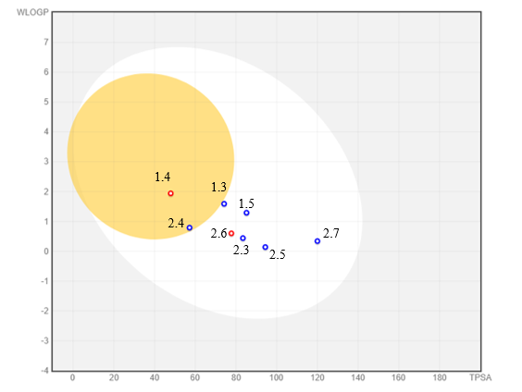

Рисунок 13 - BOILED-Egg для прогнозирования абсорбции соединений в ЖКТ (белая область) и способность проходить через ГЭБ (желтая область)

Таблица 5 – Физико-химические свойства производных пиперидина и морфолина

Физико-химические свойства, липофильность и растворимость в воде
Соединение | Молекулярная масса (г/моль) | Количество доноров водородных связей | Количество акцепторов водородной связи | Количество вращающихся связей | Общая площадь полярной поверхности (A°) | Log P  (iLOGP) | Log S (ESOL)
1 | 2 | 3 | 4 | 5 | 6 | 7 | 8
1.2 | 185,27 | 2 | 3 | 4 | 58,36 | 1,70 | -0.84
1.3 | 319,40 | 2 | 5 | 7 | 74,16 | 2,81 | -2,92
1.4 | 316,44 | 1 | 3 | 7 | 47,94 | 2,93 | -3,22

Продолжение таблицы 5
1 | 2 | 3 | 4 | 5 | 6 | 7 | 8
1.5 | 305,37 | 3 | 5 | 6 | 85,16 | 2,61 | -2,70
2.2 | 187,24 | 2 | 4 | 4 | 67,59 | 1,63 | -0,08
2.3 | 321,37 | 2 | 6 | 7 | 83,39 | 2,77 | -2,17
2.4 | 318,41 | 1 | 4 | 7 | 57,17 | 2,80 | -2,47
2.5 | 307.34 | 3 | 6 | 6 | 94.39 | 1,90 | -1,95
2.6 | 300,36 | 1 | 5 | 6 | 77,72 | 2,31 | -2,18
2.7 | 336,34 | 2 | 7 | 7 | 119,98 | 1,02 | -2,51

Учитывая шесть таких физико-химических свойств как, липофильность (LIPO), размер (SIZE), полярность (POLAR), растворимость (INSOLU), эластичность (FLEX) и насыщенность (SATU), молекулы всех соединений можно считать похожей на лекарство. Физико-химический диапазон по каждой оси определяется дескрипторами и изображается в виде розовой области, в которую полностью попадают радиолокационная диаграмма молекулы всех соединений (рисунок 14). Розовая область представляет собой оптимальный диапазон для каждого свойства (липофильность: XLOGP3 от -0,7 до +5,0, размер: молекулярная масса от 150 до 500 г/моль, полярность: TPSA от 20 до 130 Å 2 , растворимость: log S не выше 6, насыщение: доля углеродов в sp³ гибридизации не менее 0,25 и гибкость: не более 9 вращающихся связей) [119].
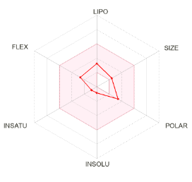(1.2) 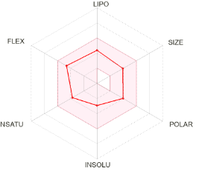(1.3)
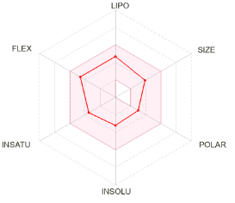(1.4) 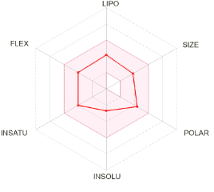(1.5)

Рисунок 14 – Радар биодоступности соединений с использованием веб-ресурса SwissADME, лист 1
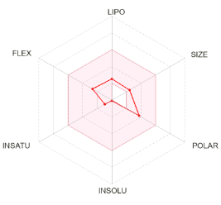(2.2)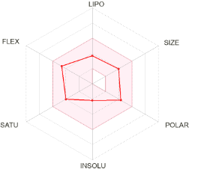(2.3)
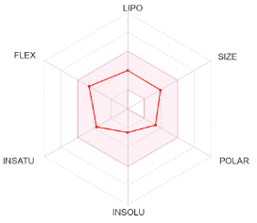(2.4) 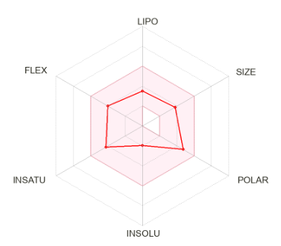 (2.5)

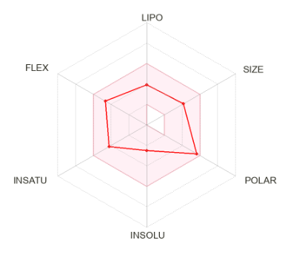 (2.6) 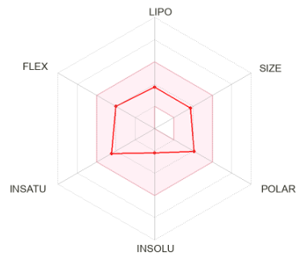 (2.7)

Рисунок 14, лист 2

Ни одно из соединении кроме 1.4 не проявляют ингибирующей активности в отношении изоформ цитохрома CYP450, что свидетельствует о низком риске межлекарственных взаимодействий. Соединение 4-диметиламино-бензилиденгидразид α-метил-β-(N-пиперидил)пропановой кислоты (1.4) ингибирует изофермент CYP2D6, что означает возможность накопления или взаимодействия между лекарствами. Низкое значение Log Kp указывает на низкую способность соединении к трансдермальному всасыванию, что снижает риск системного воздействия при кожном контакте (таблица 6).

Таблица 6 - Результаты in silico оценки ADME-параметров с помощью онлайн-платфрмы SwissADME

Параметр | Соединения
Параметр | 1.2 | 1.3 | 1.4 | 1.5 | 2.2 | 2.3 | 2.4 | 2.5 | 2.6 | 2.7
Желудочно-кишечная абсорбция | высокая | высокая | высокая | высокая | высокая | высокая | высокая | высокая | высокая | высокая
Проницаемость через гематоэнцефалический барьер | нет | нет | да | нет | нет | нет | да | нет | нет | нет
Субстрат P-гликопротеина | нет | да | нет | да | нет | да | да | да | нет | да
Ингибитор CYP1A2 | нет | нет | нет | нет | нет | нет | нет | нет | нет | нет
Ингибитор CYP2C19 | нет | нет | нет | нет | нет | нет | нет | нет | нет | нет
Ингибитор CYP2C9 | нет | нет | нет | нет | нет | нет | нет | нет | нет | нет
Ингибитор CYP2D6 | нет | нет | да | нет | нет | нет | нет | нет | нет | нет
Ингибитор CYP3A4 | нет | нет | нет | нет | нет | нет | нет | нет | нет | нет
Log Kp (коэффициент кожной проницаемости, см/с) | -7.30 | -6.70 | -6.33 | -6.85 | -8.18 | -7.58 | -7.20 | -8.05 | -7.38 | -7.38

Согласно расчетам SwissADME синтетическая доступность (возможность получения синтетическим путем) соединений 1.3-1.5; 2.3-2.7 составляет 3,25; 3,25; 3,14; 3,29; 3,27; 3,18; 3,42; 3,25 соответственно, это означает, что синтезировать молекулы будет не трудно (оценка 1 - легко синтезировать и 10 - трудно). Была продемонстрирована in silico высокая биодоступность, что позволяет предположить, что молекулы могут абсорбироваться и доставляться по всему телу в случае использования в качестве лекарственного средства. Таким образом, ADME всех молекул было проверено и подтверждено, что объекты исследования являются подходящими структурами, подобными лекарственным средствам.

Таблица 7 - Результаты in silico прогнозирования фармакокинетических параметров исследуемых соединений

Соединение | V_{d}, л/кг | Характер распределения | Cl, мл/мин*кг | Характер клиренса | T_{½} (вероятность) | Характер периода полувыведения
1 | 2 | 3 | 4 | 5 | 6 | 7
1.2 | 1,611 | высокий | 7,481 | умеренный | 0,649 | длительный
1.3 | 1,109 | высокий | 7,143 | умеренный | 0,937 | длительный
1.4 | 1,529 | высокий | 6,034 | умеренный | 0,783 | длительный
1.5 | 1,138 | высокий | 8,327 | умеренный | 0,955 | длительный
2.2 | 0,767 | высокий | 5,03 | умеренный | 0,687 | длительный
Продолжение таблицы 7
1 | 2 | 3 | 4 | 5 | 6 | 7
2.3 | 0,766 | высокий | 6,737 | умеренный | 0,95 | длительный
2.4 | 0,953 | высокий | 5,374 | умеренный | 0,859 | длительный
2.5 | 1,028 | высокий | 6,132 | умеренный | 0,958 | длительный
2.6 | 1,007 | высокий | 5,685 | умеренный | 0,893 | длительный
2.7 | 0,702 | высокий | 5,094 | умеренный | 0,926 | длительный

В результате in silico прогнозирования с помощью онлайн платформы ADMETlab 2.0 установлено, что исследуемые соединения характеризуются благоприятными фармакокинетическими параметрами. Согласно данным таблицы 7 значения объема распределения (V_{d}) варьируется в пределах 0,702–1,138 л/кг, что соответствует оптимальному диапазону (0,04–20 л/кг) и свидетельствует о выраженной способности соединений распределяться в тканях организма.
Показатели клиренса (Cl) находятся в интервале 5,03–8,33 мл/мин*кг и относятся к категории умеренного клиренса, что указывает на сбалансированную скорость элиминации исследуемых соединений.
Прогнозируемые значения периода полувыведения представлены в виде вероятности отнесения соединений к категории с длительным периодом полувыведения (T_{½} > 3 ч). Для всех исследуемых соединений данная вероятность превышает 0,68, что свидетельствует о высокой вероятности их длительного присутствия в организме, о возможности пролонгированного действия исследуемых соединений.

3.2 Синтез гидразидов α-метил-β-(N-пиперидил)пропановой кислоты и α-метил-β-(N-морфолил)пропановой кислоты
Для получения гидразидов на первом этапе осуществляли синтез соответствующих сложных эфиров - метиловый эфир α-метил-β-(N-пиперидил)пропановой кислоты (1.1) и метиловый эфир α-метил-β-(N-морфолил)пропановой кислоты (2.1) путем взаимодействия пиперидина (1) или морфолина (2) с метилметакрилатом (3) (рисунок 15).

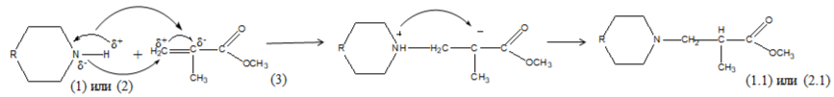

где, R=СH₂ пиперидин (1), метиловый эфир α-метил-β-(N-пиперидил)пропановой кислоты (1.1)
R=O морфолин (2), метиловый эфир α-метил-β-(N-морфолил)пропановой кислоты (2.1)

Рисунок 15 – Реакция получения сложных эфиров α-метил-β-(N-пиперидил(морфолил))пропановой кислоты

Все исходные реагенты использовали в молярном соотношении 1:1. То есть к 0,1 моль (8,5 г) пиперидина или 0,1 моль (8,7 г) морфолина в 15 мл этанола при перемешивании по каплям добавляли 0,1 моль (10 г) метилметакрилата, далее реакционную смесь оставляли на 12 ч при комнатной температуре. Эфиры получали реакцией нуклеофильного присоединения пиперидина, морфолина по двойной связи эфира метакриловой кислоты в среде этилового спирта при температуре 25-30 ⁰С (без применения катализатора). Необходимую массу исходных реагентов вычисляли по формуле (1):

Пиперидин:
$$m=0,1 моль*85\frac{г}{моль}=8,5 г.$$
Морфолин:
$$m=0,1 моль*87\frac{г}{моль}=8,7 г.$$

Метилметакрилат:
$$m=0,1 моль*100 \frac{г}{моль}=10 г.$$

Полученные метиловые эфиры α-метил-β-(N-пиперидил)пропановой кислоты и α-метил-β-(N-морфолил)пропановой кислоты очищали методом вакуумной перегонки. Метиловый эфир α-метил-β-(N-пиперидил)пропановой кислоты перегоняли при температуре 82 °C (3 мм рт. ст.), а метиловый эфир α-метил-β-(N-морфолил)пропановой кислоты при 93-94 °C (3 мм рт. ст.). Для обеспечения эффективного удаления низко- и высококипящих примесей фракции отбирались в узком температурном интервале до получения прозрачного, однородного дистиллята.
Далее проводили реакцию взаимодействия полученных эфиров с гидразингидратом (4) для получения гидразида α-метил-β-(N-пиперидил)-пропановой кислоты (1.2) и гидразида α-метил-β-(N-морфолил)-пропановой кислоты (2.2) (рисунок 16).
Все исходные реагенты использовались в молярном соотношении 1:1,1. К 0,03 моль сложного эфира добавляют 0,033 моль гидразингидрата. Реакционную смесь кипятили в течение 4 ч при 80 °С. Процесс протекания реакций контролировали с помощью ТСХ. После отгонки под вакуммом в роторном испарителе (DLAB RE100-S) при 40-45 °С получили 60 % гидразида α-метил-β-(N-пиперидил)пропановой кислоты (1.2) с температурой плавления 85-88 °С и 65 % гидразида α-метил-β-(N-морфолил)пропановой кислоты (2.2) с температурой плавления 81-83 °С в виде белых кристаллических продуктов.
Необходимую массу исходных реагентов вычисляли согласно формуле (1).
Метиловый эфир α-метил-β-(N-пиперидил)пропановой кислоты (1.1):

$$m=0,03 моль*185\frac{г}{моль}=5,55 г.$$
Метиловый эфир α-метил-β-(N-морфолил)пропановой кислоты (2.1):
$$m=0,03 моль*187\frac{г}{моль}=5,61 г.$$
Гидразингидрат:
$$m=0,033 моль*50 \frac{г}{моль}=1,65 г.$$

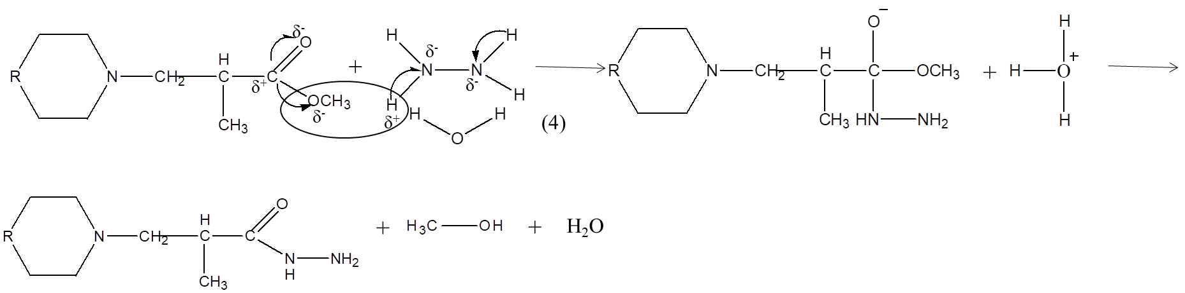

где, R= СH₂, гидразид α-метил-β-(N-пиперидил)пропановой кислоты (1.2)
R=O, гидразид α-метил-β-(N-морфолил)пропановой кислоты (2.2)

Рисунок 16 – Реакция получения гидразида α-метил-β-(N-пиперидил)пропановой кислоты (1.2) и гидразида α-метил-β-(N-морфолил)пропановой кислоты (2.2)

3.3 Синтез гидразонов α-метил-β-(N-пиперидил)пропановой кислоты и α-метил-β-(N-морфолил)пропановой кислоты
Реакцию получения гидразонов α-метил-β-(N-пиперидил)пропановой кислоты и α-метил-β-(N-морфолил)пропановой кислоты проводили при конденсации гидразида α-метил-β-(N-пиперидил) или (-N-морфолил) пропановой кислоты и ароматического альдегида – 4-гидрокси-3-метокси бензальдегид, п-диметиламинобензальдегид, 3,4-дигидроксибензальдегид, п-цианобензальдегид, 2-гидрокси-3-нитробензальдегид (рисунок 17).
Необходимую массу исходных реагентов вычисляли согласно формуле (1).
Гидразид α-метил-β-(N-пиперидил)пропановой кислоты (1.2):

$$m=0,01 моль*185\frac{г}{моль}=1,85 г.$$
Гидразид α-метил-β-(N-морфолил)пропановой кислоты (2.2):

$$m=0,01 моль*187\frac{г}{моль}=1,87 г.$$
4-гидрокси-3-метоксибензальдегид:

$$m=0,01 моль*152 \frac{г}{моль}=1,52 г.$$
п-диметиламинобензальдегид:

$$m=0,01 моль*149 \frac{г}{моль}=1,49 г.$$
3,4-дигидроксибензальдегид:

$$m=0,01 моль*138\frac{г}{моль}=1,38 г.$$
п-цианобензальдегид:

$$m=0,01 моль*147\frac{г}{моль}=1,47 г.$$
2-гидрокси-3-нитробензальдегид:

$$m=0,01 моль*167\frac{г}{моль}=1,67 г.$$

Реакционную смесь из 0,01 моль гидразида α-метил-β-(N-пиперидил) пропановой кислоты или α-метил-β-(N-морфолил)пропановой кислоты, 0,01 моль ароматического альдегида, 1 мл пиперидина в 20 мл этанола перемешивали на магнитной мешалке с нагревом до 80 °C под вытяжным шкафом в течение 6 часов. Процесс протекания реакций контролировали с помощью ТСХ.
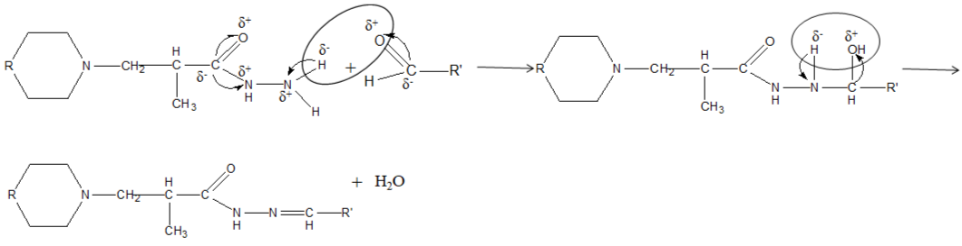
R=H (1.2), R=H, R’=(1.3),(1.4), (1.5)
R=O (2.2), R=O, R’=(2.3), (2.4), (2.5), (2.6), (2.7)

Рисунок 17 – Реакция получения гидразонов α-метил-β-(N-пиперидил)пропановой кислоты (1.3-1.5) и и α-метил-β-(N-морфолил)пропановой кислоты (2.3-2.7)

После отгонки растворителя под вакуумом с помощью роторного испарителя (40-45 °С), выпавший осадок отделяли и перекристаллизовывали из соответствующего растворителя. 3-метокси-4-гидроксибензилиденгидразид α-метил-β-(N-пиперидил)пропановой кислоты (1.3), 4-диметиламино-бензилиденгидразид α-метил-β-(N-пиперидил)пропановой кислоты (1.4), 4-диметиламинобензилиденгидразид α-метил-β-(N-морфолил)пропановой кислоты (2.4) растворяли в горячем этаноле при перемешивании до получения однородного прозрачного раствора. Для удаления механических примесей проводили горячую фильтрацию через предварительно прогретую воронку с бумажным фильтром. Фильтрат охлаждали сначала до комнатной температуры, затем выдерживали в ледяной бане для завершения кристаллизации. Выпавшие кристаллы отфильтровывали с помощью вакуумного фильтрования, промывали небольшим количеством холодного этанола и сушили на воздухе под вытяжкой. Полученные вещества представляли собой однородные кристаллические продукты, светло-коричневого (1.3), светло-желтого (1.4 и 2.4) цвета. 3,4-дигидроксибензилиденгидразид α-метил-β-(N-пиперидил)пропановой кислоты (1.5), 3-метокси-4-гидроксибензилиденгидразид α-метил-β-(N-мор-фолил)пропановой кислоты (2.3), 3,4-дигидроксибензилиденгидразид α-метил-β-(N-морфолил) пропановой кислоты (2.5), п-цианобензилиденгидразид α-метил-β-(N-морфолил)пропановой кислоты (2.6) и 2-гидрокси-3-нитробензи-лиденгидразид α-метил-β-(N-пиперидил)пропановой кислоты (2.7) суспендировали в охлаждённом гексане (10-15 мл на 1 г вещества) и тщательно перемешивали в течение 5-10 мин с последующей вакуумной фильтрацией. Осадки промывали н-гексаном (2-5 мл) и высушивали на воздухе. Помещали в делительную воронку, добавляли дихлорметан (20-30 мл растворителя на 1 г вещества). В ту же воронку добавляли водный раствор HCl 0,1 М (20 мл). Осторожно встряхивали 20-30 секунд, давали фазам разделиться. Аккуратно сливали водный слой. Процедуру повторяли 3 раза (HCl переводит примеси, содержащие аминогруппы, в растворимые соли, выводя их в водную фазу). Объединённые кислые водные фазы нейтрализовали раствором аммиака до pH 9-10 (при повышении pH соли гидразида переходят в свободное основание и становятся снова органорастворимыми). После нейтрализации водную фазу экстрагировали дихлорметаном 3 раза по 20 мл, органические экстракты объединяли. Для удаления остатков воды добавляли безводный Na₂SO₄. Перемешивали и фильтровали через складчатый фильтр. Органическую фазу выпаривали на роторном испарителе при температуре не выше 40 °С под вакуумом. Получали твёрдый или маслянистый остаток.
Для всех четырёх соединений подбирались растворители и бинарные смеси для перекристаллизации (этанол, метанол, ацетон, ацетонитрил, этилацетат, дихлорметан/гексан). Растворители подбирались с использованием критерия дифференциальной растворимости в холодном и горячем состоянии.
Однако установить подходящие условия перекристаллизации для следующих соединений не удалось, кристаллизация не происходила или приводила к выпадению маслянистой фазы: 3,4-дигидроксибензилиденгидразид α-метил-β-(N-морфолил)пропановой кислоты, 3,4-дигидроксибензилиден- гидразид α-метил-β-(N-пиперидил)пропановой кислоты. Для следующих соединений перекристаллизация проводилась, но по данным ВЭЖХ не обеспечивала требуемой степени чистоты из-за присутствия множественных примесных пиков: 3-метокси-4-гидроксибензилиденгидразид α-метил-β-(N-морфолил)пропановой кислоты (2.3), п-цианобензилиденгидразид α-метил-β-(N-морфолил)пропановой кислоты (2.6) и 2-гидрокси-3-нитробензилиденгидразид α-метил-β-(N-пиперидил)пропановой кислоты (2.7).
Исследованы системы растворителей этанол, метанол/вода, этанол/этилацетат, метанол/ацетон, однако ни одна из них не обеспечила выделение кристаллического продукта необходимой чистоты.
Расчет выхода продуктов реакций вычисляли по формуле (2) (таблица 8).
Физико-химические характеристики полученных соединений представлены в таблице 9.

Таблица 8 - Расчет выхода продуктов реакций

Соединение | Практический выход вещества, в г. m_{практ}. | Теоретический выход вещества, в г. | Выход продукта, в %
1.2 | 4,32 | 7,20 | 60%
1.3 | 2,50 | 3,37 | 74%
1.4 | 2,17 | 3,34 | 65%
1.5 | 1,49 | 3,23 | 46%
2.2 | 4,72 | 7,26 | 65%
2.3 | 1,94 | 3,39 | 57%
2.4 | 1,98 | 3,36 | 59%
2.5 | 1,73 | 3,25 | 53%
2.6 | 2,44 | 3,34 | 73%
2.7 | 2,31 | 3,54 | 65%

Таблица 9 - Физико-химические характеристики синтезированных гидразидов и гидразонов пиперидина (1.2-1.5) и морфолина (2.2-2.7)

Соединение | Брутто формула | Молекулярная масса | Т пл. в ^{о}С | Система растворителей этанол:бензол (3:1) R_{f}
1.2 | C₉H₁₉N₃O | 185,27 | 85-88 | 0,33
1.3 | C₁₇H₂₅N₃O₃ | 319,40 | 196-198 | 0,33
1.4 | C₁₈H₂₈N₄O | 316,44 | 183-185 | 0,67
1.5 | C₁₆H₂₃N₃O₃ | 305,37 | 168-170 | 0,40
2.2 | C₈H₁₇N₃O₂ | 187,24 | 81-83 | 0,27
2.3 | C₁₇H₂₄N₂O₄ | 320,38 | 150-152 | 0,47
2.4 | C₁₇H₂₆N₄O₂ | 318,41 | 166-168 | 0,52
2.5 | C₁₆H₂₂N₂O₄ | 306,36 | 145-147 | 0,56
2.6 | C₁₅H₂₀N₄O₂ | 300,36 | 155-157 | 0,43
2.7 | C₁₅H₂₀N₄O₅ | 336,34 | 162-164 | 0,64

3.4 Технологическая схема и валидация технологии получения гидразонов β-аминопропановой кислоты
Общая технологическая схема получения гидразонов пиперидина и морфолина представлена ниже на рисунке 18.

Сырье, промежуточные продукты и материалы |  | Стадии технологического процесса |  | Контроль в процессе производства
Колба, воронка, пипетки, капельная воронка, аппарат для перегонки, роторный испаритель, магнитная мешалка, прибор вакуумного фильтрования, хроматографическая камера |  | ВР 1  Подготовка персонала, помещений, оборудования |  | Чистота, микробиологическая чистота
Пиперидин (морфолин)*, метилметакрилат, гидразин гидрат, ароматический бензальдегид**, этиловый спирт 96% |  | ВР 2  Взвешивание и растворение в этиловом спирте исходных веществ |  | Количество исходных веществ, концентрация приготовленного раствора
Исходное вещество -пиперидин (морфолин)*, реагент - метилметакрилат |  | ТП 1  Синтез сложных эфиров α-метил-β-(N-пиперидил)пропановой кислоты и α-метил-β-(N-морфолил)пропановой кислоты |  | Скорость перемешивания 120 об/мин., 30 капель в минуту, температура 22-25 ℃, время проведения реакций – 2 ч., время перегонки – 50 мин.
Исходное вещество - α-метил-β-(N-пиперидил)пропановой кислоты или α-метил-β-(N-морфолил)пропановой кислоты, реагент - гидразин гидрат |  | ТП 2  Получение гидразида α-метил-β-(N-пиперидил)пропановой кислоты и гидразида α-метил-β-(N-морфолил)пропановой кислоты |  | Скорость перемешивания – 120 об/мин., температура – 80 ℃, время проведения реакций – 4ч., время отгонки растворителя – 40 мин., температура отгонки растворителя – 45 ℃, скорость вращения при отгонке растворителя – 70 об/мин.
Исходное вещество - гидразид α-метил-β-(N-пиперидил)пропановой кислоты или гидразид α-метил-β-(N-морфолил)пропановой кислоты, реагент - ароматический бензальдегид** |  | ТП 3  Синтез гидразонов β-аминопропановой кислоты |  | Скорость перемешивания – 120 об/мин., температура – 85 ℃, время проведения реакций – 6 ч., время отгонки растворителя – 40 мин., температура отгонки растворителя – 45 ℃, скорость вращения при отгонке растворителя -70 об/мин.
Растворитель - спирт этиловый 96% |  | ТП 4  Очистка гидразонов β-аминопропановой кислоты пиперидина и морфолина |  | Скорость фильтрования – 5 мл /мин, давление насоса – 60 мм.рт.ст.
Гидразон β-аминопропановой кислоты пиперидина или морфолина |  | ТП 5  Получение готовой субстанции |  | Определение фармакопейных показателей качества
 |  | Упаковка готовой продукции
Банки из бесцветного стекла, инструкция по применению, голограммы, гофрокоробки |  | Упаковка и маркировка |  | Описание, герметичность, комплектность
 |  | Готовая продукция |  | Контроль готовой продукции
Рисунок 18 - Технологическая схема производства субстанции гидразонов пиперидина и морфолина
Примечание: *- в зависимости производное какого соединения синтезируется,
**-в качестве ароматического альдегида используются 3-метокси-4-гидроксибензальдегид, 4-диметиламинобензальдегид, 3,4-дигидроксибензальдегид, п-цианобензальдегид, 2-гидрокси-3-нитробензальдегид

Изложение технологического процесса
Стадии вспомогательных работ
ВР.1 – Подготовка персонала, помещений, оборудования
ВР.1.1Подготовка персонала
а) Персонал должен надеть средства индивидуальной защиты.
б) Вымыть и обработать руки согласно СОП.
ВР 1.2 Подготовка помещений
а) Провести генеральную уборку помещений.
б) Подготовить рабочее место.
ВР 1.3 Подготовка оборудования
а) Очистить оборудования.
б) Проверить целостность работы оборудований, включить вытяжной шкаф.
ВР. 2 – Взвешивание и растворение в этиловом спирте исходных веществ
ВР 2.1 Определение массы исходных реагентов
Взвешивают на весах общего назначения марки CAS МWP-3000N (Москва) 8,5 г. пиперидина, 10 г. метилметакрилата, 2,4 г. гидразин гидрата, 1,52 г. 3-метокси-4-гидроксибензальдегида и передают на ТП 1-3.
ВР 2.2 Определение объема растворителя (этиловый спирт 96%)
Отмеряют мерным цилиндром 100 мл этилового спирта и передают на ТП 1-4. Стадии технологического процесса
ТП. 1 – Синтез сложных эфиров α-метил-β-(N-пиперидил)пропановой кислоты или α-метил-β-(N-морфолил)-пропановой кислоты
ТП 1.1 К 8,5 г пиперидина в 15 мл этанола при перемешивании по каплям добавляют 10 г метилметакрилата при температуре 22-25 °С в течение 2 часов, далее реакционную смесь оставляют на 12 ч при комнатной температуре.
К 8,7 г морфолина в 15 мл этанола при перемешивании по каплям добавляют 10 г метилметакрилата при температуре 22-25 °С в течение 2 часов, далее реакционную смесь оставляют на 12 ч при комнатной температуре.
ТП 1.2 Перегонка
Очищают полученный раствор перегонкой под вакуумом, затем передают на ТП 2.
ТП. 2 – Получение гидразидов β-аминопропановой кислоты пиперидина и морфолина
ТП 2.1 К 5,55 г (0,03 моль) метилового эфира α-метил-β-(N-пиперидил)пропановой кислоты добавляют 1,65 г (0,033 моль) гидразин гидрата. Реакционную смесь кипятят в течение 2 ч при 80°С, затем добавляют 15 мл этанола и дальше кипятят при этой температуре еще 2 часа.
К 5,61 г (0,03 моль) метилового эфира α-метил-β-(N-морфолил)пропановой кислоты в 15 мл этанола добавляют 1,65 г (0,033 моль) гидразингидрата.
ТП 2.2 Отгонка растворителя
Отгоняют избыток гидразингидрата, этилового спирта с помощью роторного испарителя при температуре 40-45 ℃, скорость вращения при отгонке растворителя – 70 об/мин. и передают продукты реакций в ТП 3.
ТП. 3 – Синтез гидразонов β-аминопропановой кислоты пиперидина и морфолина
ТП 3.1 К 1,85 г (0,01 моль) гидразида α-метил-β-(N-пиперидил)пропановой кислоты (1,87 г гидразида α-метил-β-(N-морфолил)пропановой кислоты) добавляют 0,01 моль ароматического альдегида в 20 мл этанола перемешивают 6 ч при 80 °С.
ТП 3.2 По окончании реакции смесь охлаждают, под вакуумом отгоняют избыток этилового спирта с помощью роторного испарителя. Полученные продукты передают на ТП 4.
ТП. 4 – Очистка гидразонов β-аминопропановой кислоты пиперидина или морфолина
ТП 4.1 Определение объема растворителя (этиловый спирт 96%)
Отмеряют мерным цилиндром 10 мл этилового спирта.
ТП 4.2 Растворение гидразонов пиперидина и морфолина в соответствующем растворителе при перемешивании до получения однородного прозрачного раствора. Гидразоны пиперидина и морфолина растворяют в 10 мл горячего этилового спирта.
ТП 4.3 Горячая фильтрация через предварительно прогретую воронку с бумажным фильтром.
ТП 4.3 Охлаждение растворов гидразонов сначала до комнатной температуры, затем в ледяной бане.
ТП 4.4 Фильтрование
Раствор фильтруют под вакуумом, с помощью колбы Бунзена и воронки Бюхнера. Промывают небольшим количеством холодного этанола и переносят в фарфоровую чашку и сушат на воздухе под вытяжным шкафом.
ТП. 5 – Получение готовой субстанции
ТП 5.1 Идентификация гидразонов пиперидина и морфолина
ТП 5.2 Определение фармакопейных показателей качества согласно требованиям ГФ РК.
Стадии упаковки, маркировки
УМО 1 – Упаковка и маркировка
УМО 1.1 Упаковка
Субстанции упаковываются в банки из бесцветного стекла, укупоривают навинчиваемыми пластмассовыми крышками.
УМО 1.2 Маркировка
На этикетки указывают страну, предприятие-изготовитель, его товарный знак и адрес, название субстанции на государственном, латинском и русском языках, массу, условия хранения, регистрационный номер, номер серии, срок годности. Маркировка групповой упаковки и транспортной тары по ГОСТ 14192-96. Затем препарат передают на склад.
Валидация технологического процесса получения гидразонов пиперидина и морфолина была проведена с целью подтверждения того, что все стадии процесса эффективны, а также соответствуют требованиям и ожиданиям в заданных технологических условиях. План и результаты валидации представлены ниже в таблицах 10, 11.

Таблица 10 - План валидации технологического процесса синтеза 3-метокси-4-гидроксибензилиден гидразид α-метил-β-(N-пиперидил)пропановой кислоты

Стадии процесса | Параметры | Регламентируемые нормы | Количество отбора проб | Результаты исследования
1 | 2 | 3 | 4 | 5
Взвешивание и растворение в этиловом спирте исходных веществ | Качество исходных веществ (пиперидин, метилметакрилат, гидразин гидрат, 3-метокси-4-гидроксибензальдегид, этиловый спирт 96%) | В соответствии с регистрационным номером CAS и ГФ РК (этанол) | Контроль в 9 пробах | Соответствует
Синтез сложного эфира α-метил-β-(N-пиперидил)пропановой кислоты | Масса пиперидина, в г | 8,5 | Контроль в 9 пробах | Соответствует
 | Масса метилметакрилата, в г | 10 | Контроль в 9 пробах | Соответствует
 | Объем этилового спирта, в мл | 15 | Контроль в 9 пробах | Соответствует
 | Время перемешивания, ч. | 2 | -
 | Температура, в ⁰С | 22-25 | Контроль каждые 15 мин. | Соответствует
 | Выход, в % | 67 | Контроль в 9 пробах | Соответствует
 | Время перегонки, в мин | 50 | -
 | Время проведения реакций, в ч. | 2 | -
Получение гидразидов β-аминопропановой кислоты пиперидина | Масса α-метил-β-(N-пиперидил)пропановой кислоты, в г | 5,55 | Контроль в 9 пробах | Соответствует
Получение гидразидов β-аминопропановой кислоты пиперидина | Масса гидразингидрата, в г | 1.65 | Контроль в 9 пробах | Соответствует
Получение гидразидов β-аминопропановой кислоты пиперидина | Объем этилового спирта, в мл | 15 | Контроль в 9 пробах | Соответствует

Продолжение таблицы 10

1 | 2 | 3 | 4 | 5
 | Время перемешивания, ч. | 4 | -
 | Температура, в ℃ | 80 | Контроль каждые 15 мин. | Соответствует
 | Время проведения реакций, в ч. | 4 | -
 | Выход, в % | 60 | Контроль в 9 пробах | Соответствует
 | Время отгонки растворителя, в мин | 40 | -
 | Температура отгонки растворителя, в мин | 45 | -
 | Скорость вращения при отгонке растворителя, в об/мин | 70 | -
Синтез 3-метокси-4-гидроксибензилиденгидразид α-метил-β-(N-пиперидил)пропановой кислоты | Масса гидразида β-аминопропановой кислоты пиперидина, в мл | 1,85 | Контроль в 9 пробах | Соответствует
 | Масса 3-метокси-4-гидроксибензальдегид, в г | 1,52 | Контроль в 9 пробах | Соответствует
 | Объем этилового спирта, в мл | 20 | Контроль в 9 пробах | Соответствует
 | Время перемешивания, ч | 6 | -
 | Температура, в ℃ | 85 | Контроль каждые 15 мин. | Соответствует
 | Время проведения реакций, в ч. | 4 | -
 | Выход, в % | 74 | Контроль в 9 пробах | Соответствует
 | Время отгонки растворителя, в мин | 40 | -
 | Температура отгонки растворителя, в мин | 45 | -
 | Скорость вращения при отгонке растворителя, в об/мин | 70 | -
Упаковка и маркировка готовой субстанции | Качество и чистота стеклянных банок с крышкой | В соответствии с ГОСТ 17768-90 | 9 проб
Упаковка и маркировка готовой субстанции | Масса заполнения, в г. | 50 г. | 9 проб
Упаковка и маркировка готовой субстанции | Правильность заполнения данных при маркировке |  | 9 проб
Все исходные реактивы фирмы Sigma-Aldrich имели регистрационный номер CAS 110-89-4 (пиперидин), 110-91-8 (морфолин), 80-62-6 (метилметакрилат), 7803-57-8 (гидразин гидрат), 121-33-5 (3-метокси-4-гидроксибензальдегид), ГФ РК 1 том, с. 581 (этанол 96%) и соответствовали описанию. Для валидации технологического процесса получения 3-метокси-4-гидроксибензилиденгидразид α-метил-β-(N-пиперидил)пропановой кислоты синтез проводили 9 раз при одних и тех же условиях, указанных в таблице 10. К 8,5 г (0,1 моль) пиперидина в 15 мл этанола при перемешивании по каплям добавляли 10 г (0,1 моль) метилметакрилата при температуре 22-25 °С в течение 2 часов, далее реакционную смесь оставляли на 12 ч при комнатной температуре. После очистки методом перегонки под вакуумом получили 12,4 г (67 % от теор.) метилового эфира α-метил-β-(N-пиперидил)пропановой кислоты. К 5,55 г (0,03 моль) метилового эфира α-метил-β-(N-пиперидил)пропановой кислоты добавили 1,65 г (0,033 моль) гидразингидрата. Реакционную смесь кипятили в течение 2 ч при 80 °С, затем добавили 15 мл этанола и далее кипятили при этой температуре ещё 2 часа. Избыток гидразингидрата и этилового спирта отогнали с помощью роторного испарителя. Получили 4,32 г продукта с выходом 60% от теоретического. К 1,85 г (0,01 моль) гидразида α-метил-β-(N-пиперидил)пропановой кислоты добавили 1,52 г (0,01 моль) 3-метокси-4-гидроксибензальдегида в 20 мл этанола, перемешивали 6 ч при 80 °С. По окончании реакции смесь охладили, избыток этилового спирта отогнали с помощью роторного испарителя. Получили 2,36 г продукта с выходом 74 % от теоретического.

Таблица 11 - Результаты валидации технологического процесса 3-метокси-4-гидроксибензилиденгидразид α-метил-β-(N-пиперидил)пропановой кислоты

Номер пробы | 1 | 2 | 3 | 4 | 5 | 6 | 7 | 8 | 9
Выход 3-метокси-4-гидроксибензилиден гидразид α-метил-(N-пиперидил)пропановой кислоты, в % | 74 | 70 | 71 | 71 | 73 | 72 | 73 | 74 | 74

Таблица 12 – Статистические данные по результатам валидации технологического процесса 3-метокси-4-гидроксибензилиденгидразид α-метил- β-(N-пиперидил)пропановой кислоты (1.3)

Субстанция | Наименьшее значение, % | Наибольшее значение, % | Среднее значение, % | Стандартное отклонение, S | Дисперсия, S² | Относительное стандартное отклонение (RSD), %
1.3 | 70 | 74 | 72 | 1,509 | 2,28 | 2

3.5 Физико-химический анализ гидразидов и гидразонов α-метил-β-(N-пиперидил) или -(N-морфолил)пропановой кислоты
Для подтверждения структуры и чистоты синтезированных соединений использовали сочетание высокоэффективной жидкостной хроматографии с УФ-детектированием и хромато-масс-спектрометрии (таблица 13). Для определения чистоты был проведен ВЭЖХ анализ, использовался хроматограф Shimadzu LC-20AD Prominence, со спектрофотометрическим детектором. В качестве элюента использовалась ацетонитрил – вода (80:20), скорость потока составляла 0,25 мл/мин, объем вводимой пробы - 5 мкл, температура колонки – 40 °C, колонка Promosil C18, 5 μm, 100 Å, 4.6×150 mm (Agela Technologies). Использовался изократический режим. Для получения растворов испытуемых соединений 0,01 г вещества растворяли в 10 мл ацетонитрила.
Полученные кривые обрабатывались при помощи программы Shimadzu LC DataAnalysis. Чистоту рассчитывали по интегральной площади пиков, выражая содержание основного компонента и примесей в процентах от суммарной площади всех пиков.
В результате ВЭЖХ-УФ анализа хроматографическая чистота гидразида α-метил-β-(N-пиперидил)пропановой кислоты (1.2) показало 97,6 %, время удерживания 9,19 мин. Также обнаружены несколько пиков с относительным содержанием 0,013 %, 0,008 %, 0,004 %, 0,008 %, 0,208 %, 0,51 %, 0,54 %, 0,44 %, 0,02 %, 0,004 %, 0,012 %, 0,007 %, 0,013 %, 0,03 %, 0,57 % компонентов со временем удерживания 3,44; 4,33; 5,57; 6,29; 7,51; 8,0; 8,33; 8,74; 10,0; 10,53; 11,01; 11,62; 12,05; 12,83; 14,30 мин. соответственно (приложение А). По данным ВЭЖХ в сочетании с масс-спектрометрией, проведённой в режиме положительной ионизации (ESI⁺), при времени удерживания t_{R} = 9,197 мин, совпадающем с временем удерживания основного УФ-пика, обнаружен интенсивный ион с m/z = 186, соответствующий протонированному молекулярному иону [M+H]⁺ исследуемого соединения (рисунок 19 а). Данное значение m/z согласуется с расчётной молекулярной массой гидразида α-метил-β-(N-пиперидил)пропановой кислоты и подтверждает соответствие основного компонента предполагаемой структуре.
По данным ВЭЖХ-УФ анализа хроматографическая чистота гидразида α-метил-β-(N-морфолил)пропановой кислоты (2.2) составило 98,8 %, время удерживания 7,01 мин. Обнаружены несколько пиков с относительным содержанием 0,88 %, 0,23 % компонентов со временем удерживания 6,41; 9,17 мин. соответственно (приложение Б). При анализе методом ВЭЖХ–МС (ESI⁺) зарегистрирован интенсивный пик при t_{R} = 7,012 мин, которому соответствует ион с m/z = 188, совпадающий с расчётным значением протонированного молекулярного иона [M+H]⁺ исследуемого соединения (рисунок 19 б).
Согласно данным ВЭЖХ-УФ анализа, чистота 3-метокси-4-гидрокси-бензилиденгидразида α-метил-β-(N-пиперидил)пропановой кислоты (1.3) показало 96,6 %, время удерживания 2,15 мин. Дополнительно были идентифицированы несколько пиков с относительным содержанием 0,78 %, 2,62 % компонентов со временем удерживания 4,58; 6,40 соответственно (рисунок 20 а). По результатам ВЭЖХ–МС (ESI⁺) обнаружен интенсивный пик при t_{R} = 2,16 мин, которому соответствует ион с m/z = 320 совпадающий с расчётным значением протонированного молекулярного иона [M+H]⁺ исследуемого соединения (рисунок 20 б, в).

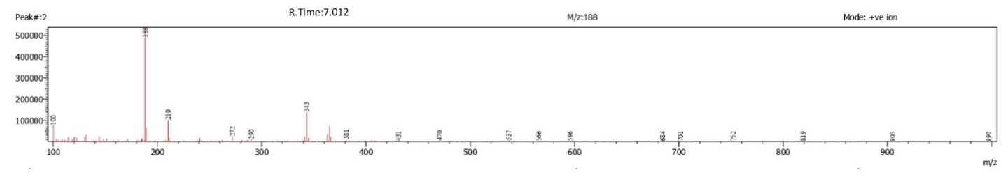(а)
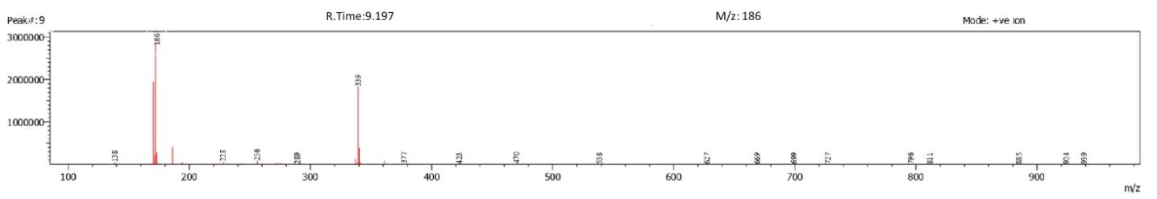(б)
Рисунок 19 – Масс-спектры гидразида α-метил-β-(N-пиперидил)пропановой кислоты (а) и гидразида α-метил-β-(N-морфолил)пропановой кислоты (б), полученный методом ВЭЖХ–МС в режиме положительной ионизации (ESI⁺)
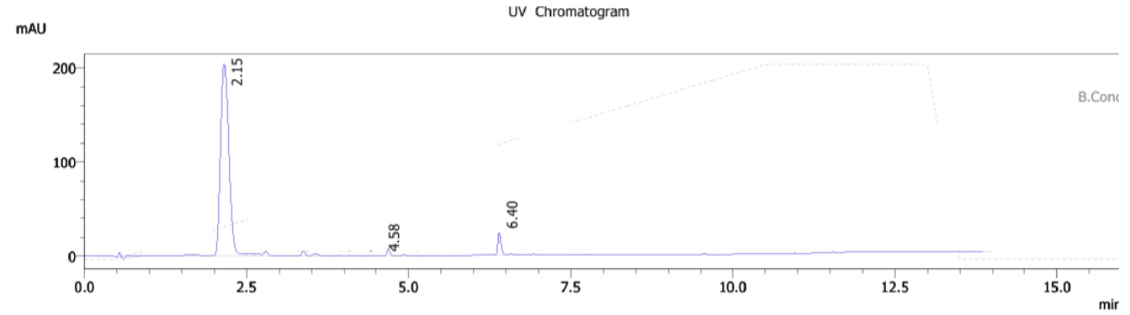 (а)

Рисунок 20 – ВЭЖХ–УФ хроматограммы и масс-спектры 3-метокси-4-гидроксибензилиденгидразид α-метил-β-(N-пиперидил)пропановой кислоты (а-в) с концентрацией 0,001 г/мл, 3-метокси-4-гидроксибензилиденгидразид α-метил- β-(N-морфолил)пропановой кислоты (г-д) с концентрацией 0,001 г/мл, лист 1
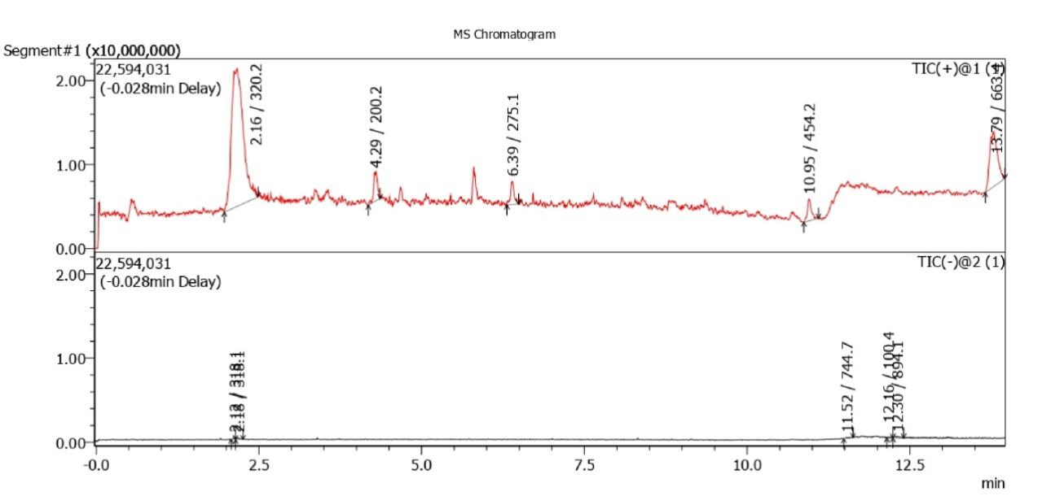 (б)
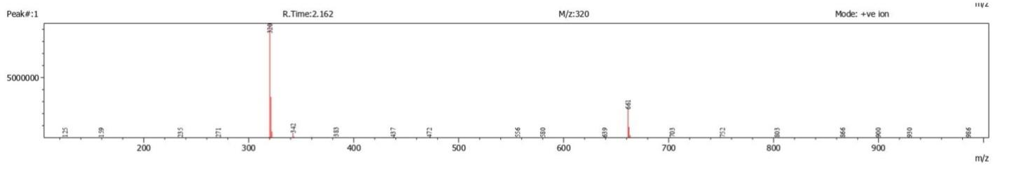 (в)
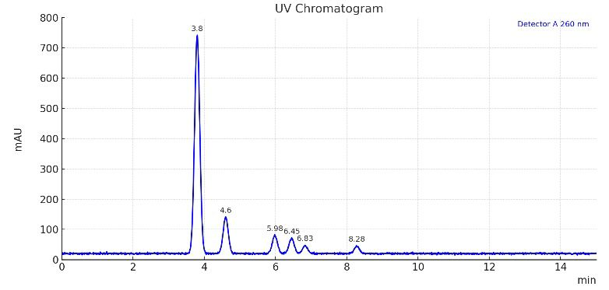 (г)
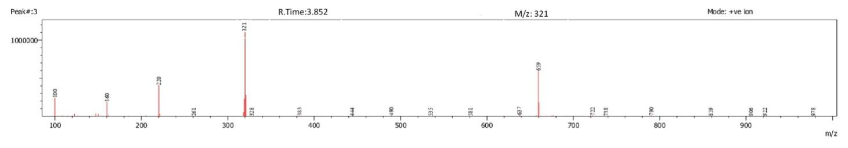 (д)

Рисунок 20, лист 2

По данным ВЭЖХ-УФ 3-метокси-4-гидроксибензилиденгидразида α-метил-β-(N-морфолил)пропановой кислоты (2.3) на хроматограмме зафиксированы пики с временами удерживания t_{R} = 3,8; 4,60; 5,98; 6,45; 6,83 и 8,28 мин, относительное содержание которых составляет 72; 12,0; 5,95; 5,0; 2,62 и 2,42 % соответственно (рисунок 20 г). Согласно данным ВЭЖХ–масс-спектрометрии, зарегистрированным в режиме положительной ионизации (ESI⁺), при времени удерживания t_{R} = 3,852 мин, совпадающем с временем удерживания УФ-пика, обнаружен ион с m/z = 321, соответствующий протонированному молекулярному иону [M+H]⁺ исследуемого соединения (рисунок 20 д).
Согласно результатам ВЭЖХ-УФ установлено, что хроматографическая чистота 4-диметиламинобензилиденгидразида α-метил-β-(N-пиперидил)пропановой кислоты (1.4) составило 97,3 %, при времени удерживания t_{R} = 9,21 мин (приложение В). Также на хроматограмме выявлены пики с временами удерживания t_{R} = 4,35; 6,49; 7,53; 8,00; 8,33; 11,00; 11,64; 12,00; 12,84 и 14,30 мин, относительное содержание которых не превышает 0,81 % для каждого отдельного компонента. По данным ВЭЖХ–масс-спектрометрии, проведённой в режиме положительной ионизации (ESI⁺), при времени удерживания t_{R} = 9,213 мин, совпадающем с временем удерживания основного УФ-пика, зарегистрирован ион с m/z = 317, соответствующий протонированному молекулярному иону [M+H]⁺ (рисунок 21 а). Обнаруженное значение m/z согласуется с расчётной молекулярной массой исследуемого соединения (M = 316,44 г/моль), что подтверждает соответствие предполагаемой структуре.
По данным ВЭЖХ-УФ анализа хроматографическая чистота 4-диметил-аминобензилиденгидразид α-метил-β-(N-морфолил)пропановой кислоты (2.4) показало 99,18%, время удерживания 1,85 мин. Также имеется несколько примесей с относительным содержанием 0,17 % и 0,65 % компонентов со временем удерживания 0,53; 3,35 соответственно (рисунок 21 б). Для подтверждения идентичности основного хроматографического пика был проведён масс-спектрометрический анализ в положительном режиме ионизации (ESI⁺). На TIC-хроматограмме в момент удерживания t_{R} = 1,85 мин, совпадающем с временем удерживания основного пика на УФ-хроматограмме, зарегистрирован интенсивный ион с m/z = 319, соответствующий протонированному молекулярному иону [M+H]⁺ исследуемого соединения (рисунок 21 в, г).
Хроматографическая чистота 3,4-дигидроксибензилиденгидразида α-метил-β-(N-пиперидил)пропановой кислоты (1.5) составляет 95,2 %, при времени удерживания основного пика t_{R} = 6,35 мин (рисунок 22 а). Также на хроматограмме выявлены пики с временами удерживания t_{R} = 4,57; 5,75; 8,41; 8,51 и 9,95 мин, относительное содержание которых составляет 0,75; 0,48; 1,80; 0,60 и 1,17 % соответственно.
Согласно результатам ВЭЖХ-масс-спектрометрией в режиме отрицательной ионизации (ESI⁻), при времени удерживания t_{R} = 6,351 мин, совпадающем с временем удерживания основного УФ-пика, зафиксирован ион с m/z = 304, соответствующий депротонированному молекулярному иону [M-H]⁻ исследуемого соединения. Полученное значение m/z согласуется с расчётной молекулярной массой соединения (Mr = 305,37 г/моль), что подтверждает структурную идентичность и соответствие ожидаемой химической структуре (рисунок 22 б).
В отличие от вышеописанного соединения, хроматографический анализ 3,4-дигидроксибензилиденгидразида α-метил-β-(N-морфолил)пропановой кислоты (2.5) показал значительно более низкую степень химической чистоты. Согласно данным ВЭЖХ-УФ, на хроматограмме выявлены следующие пики с временами удерживания t_{R} = 5,26; 1,57; 2,64; 3,61; 3,87; 6,75; 7,37; 7,87 и 8,42 мин. содержание которых составляет 62,6; 10,72; 2,36; 0,83; 2,54; 10,31; 5,08; 2,38 и 2,18 % соответственно (рисунок 22 в). Согласно данным ВЭЖХ-масс-спектрометрии при t_{R} = 5,262 мин, зарегистрирован ион с m/z = 343, не соответствующий ожидаемому депротонированному молекулярному иону [M-H]⁻ исследуемого соединения (m/z = 305,35) (рисунок 22 г). Таким образом, соединение (2.5) данные ВЭЖХ–МС не позволяют подтвердить молекулярную массу и структурную идентичность соединения 2.5.
В ВЭЖХ-УФ хроматограмме п-цианобензилиденгидразид α-метил-β-(N-морфолил)пропановой кислоты (2.6) зафиксированы пики при времени удерживания 1,68; 0,54; 2,07; 2,76; 2,96 и 3,6 мин. с относительным количеством компонентов 72,3 %, 9,0 %, 2,8 %, 7,5 %, 2,6 %, 5,8 % (рисунок 23 а). На TIC-хроматограмме зарегистрирован в области времени удерживания, соответствующей УФ-пику (t_{R} = 1,66–1,68 мин), в масс-спектре зафиксирован ион с m/z = 285, который может быть отнесён к протонированному молекулярному иону [M+H]⁺ фрагментированному производному предполагаемого целевого соединения, так как m/z самого исследуемого соединения 301,46 (рисунок 23 б).
ВЭЖХ-УФ анализ 2-гидрокси-3-нитробензилиденгидразида α-метил-β-(N-морфолил)пропановой кислоты (2.7), показал наличие пиков при t_{R} = 3,64; 4,61; 5,27; 5,87 и 7,38 мин. относительное содержание которых составило 8,52; 6,34; 29,38; 2,16 и 53,6 % соответственно (рисунок 22 в). При масс-спектрометрическом анализе при t_{R} = 7,384 мин. зарегистрирован ион с m/z = 328. Данное значение не соответствует расчётной молекулярной массе исследуемого соединения (M = 336,34 г/моль, ожидаемый ион [M-H]- ≈ 335) (рисунок 23 г). Несмотря на наличие выраженного УФ-пика при t_{R} = 7,38 мин, масс-спектрометрические данные не подтверждают принадлежность данного сигнала исследуемому соединению.
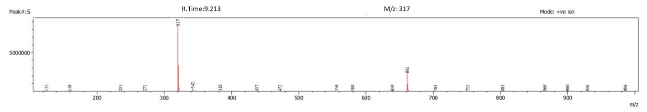(а)

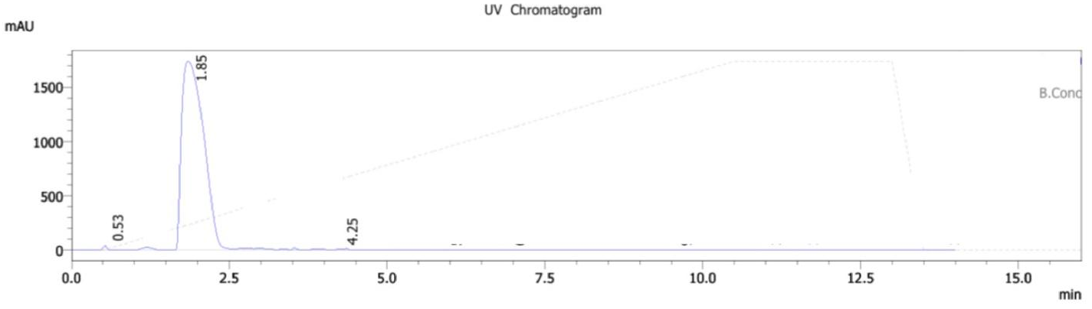(б)
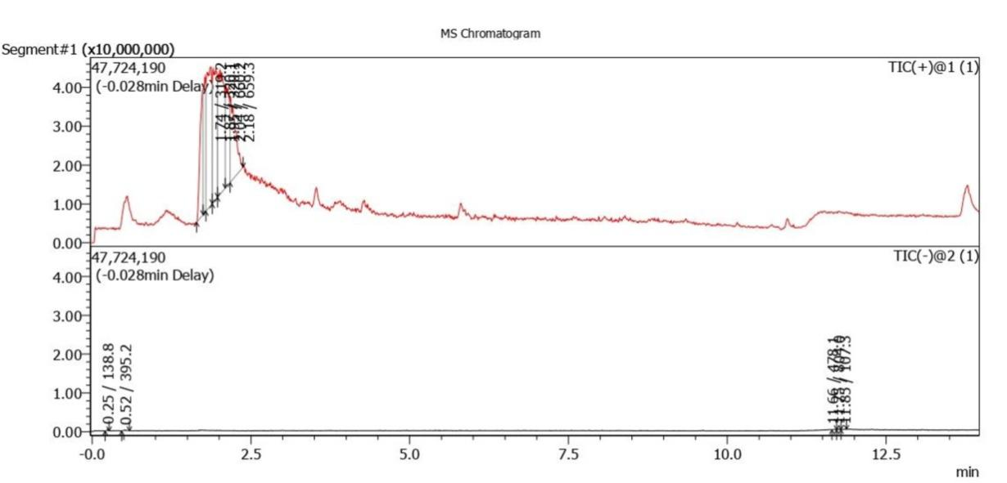 (в)

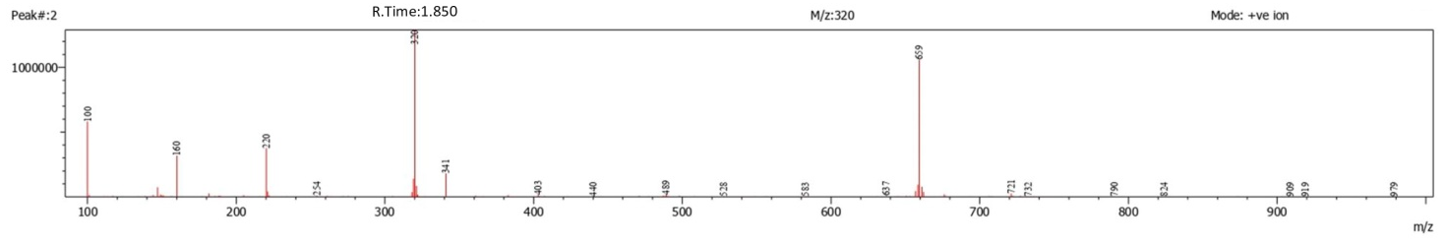 (г)

Рисунок 21 – ВЭЖХ–УФ хроматограммы и масс-спектры 4-диметиламинобензилиденгидразид α-метил-β-(N-пиперидил)пропановой кислоты (а) и 4-диметиламинобензилиденгидразид α-метил-β-(N-морфолил)пропановой кислоты (б-г) с концентрацией 0,001 г/мл

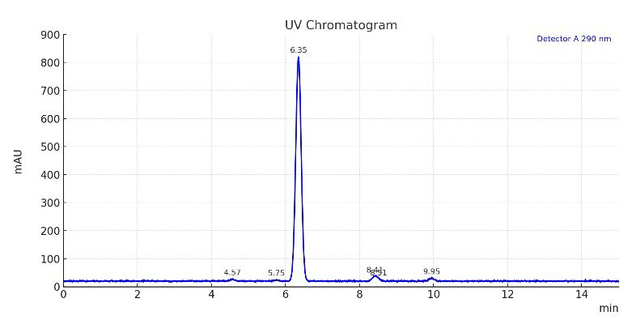 (а)
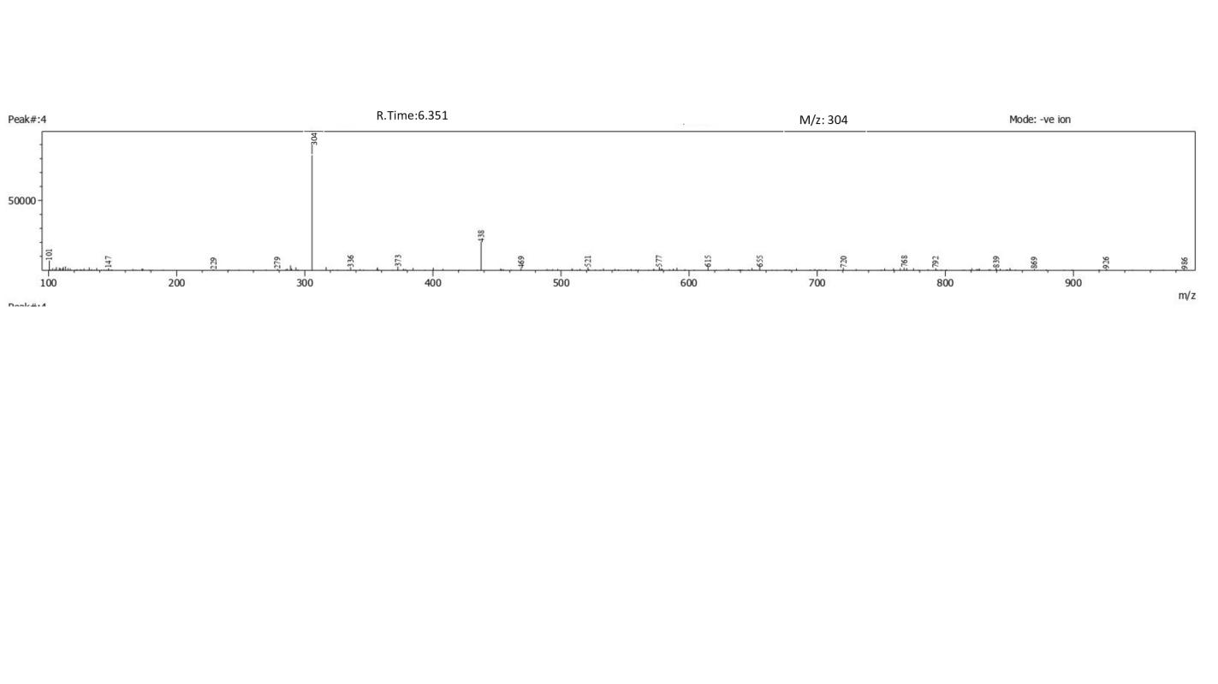 (б)
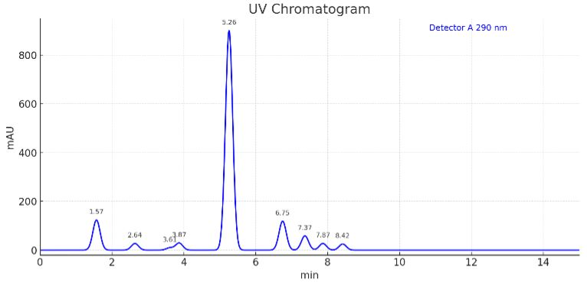(в)
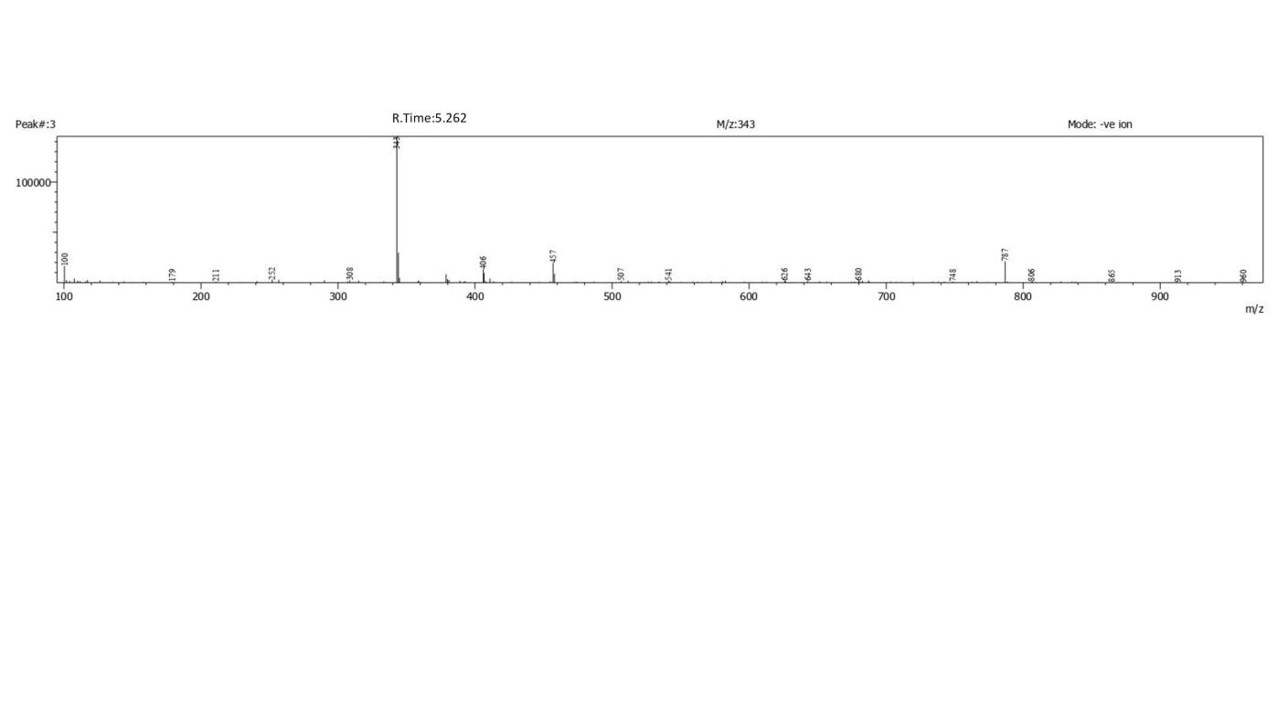 (г)

Рисунок 22 – ВЭЖХ–УФ хроматограммы и масс-спектры 3,4-дигидроксибензилиденгидразид α-метил-β-(N-пиперидил)пропановой кислоты (а-б) с концентрацией 0,001 г/мл, 3,4-дигидроксибензилиденгидразид α-метил– β-(N-морфолил)пропановой кислоты (в-г) с концентрацией 0,001 г/мл

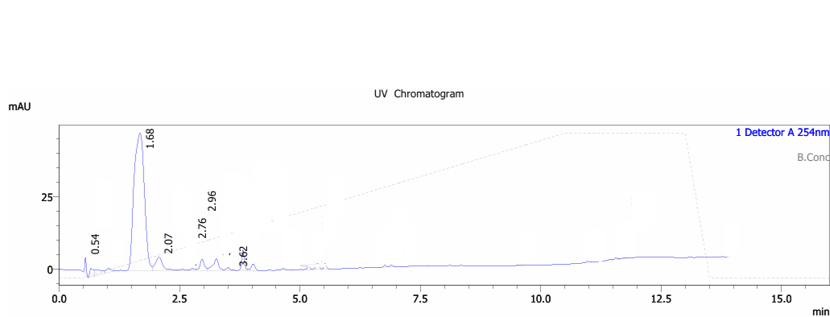 (а)
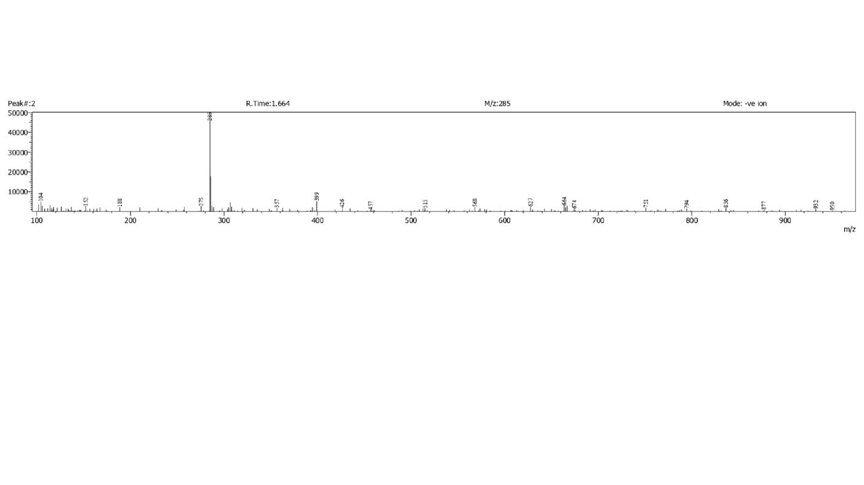 (б)
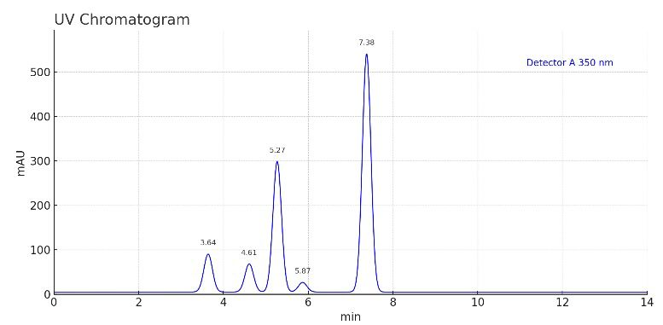(в)
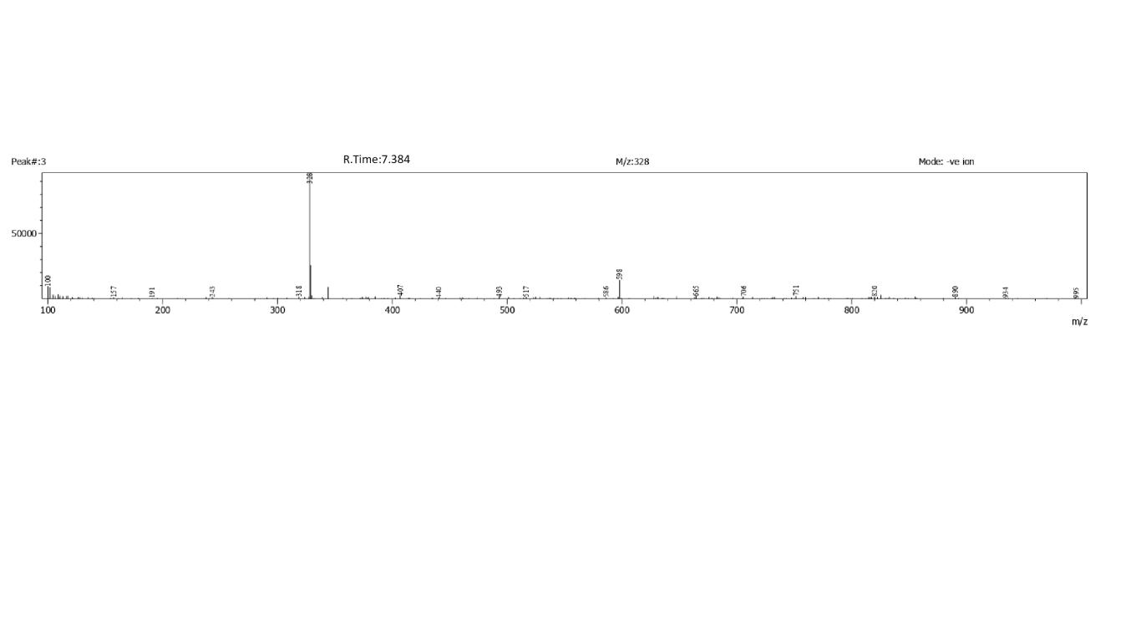 (г)

Рисунок 23 – ВЭЖХ–УФ хроматограммы и масс-спектры п-цианобензилиденгидразид α-метил-β-(N-морфолил)пропановой кислоты (а-б) с концентрацией 0,001 г/мл, 2-гидрокси-3-нитробензилиденгидразид α-метил-β-(N-морфолил)пропановой кислоты (в-г) с концентрацией 0,001 г/мл

Таблица 13 - Результаты ВЭЖХ-УФ-МС анализа синтезированных соединений

Соединение | Время удерживания, t_{R}, в мин. | λ_{max}, нм | m/z (осн.) | Тип иона | % содержания
1.2 | 9,19 | 292 | 186 | [M+H]⁺ протонированный молекулярный ион | 97,6 %
1.3 | 2,15 | 316 | 320 | [M+H]⁺ протонированный молекулярный ион | 96,6 %
1.4 | 9,21 | 344 | 317 | [M+H]⁺ протонированный молекулярный ион | 97,3,%
1.5 | 6,35 | 290 | 304 | [M-H]⁻ депротонированный молекулярный ион | 95,2 %
2.2 | 7,01 | 300 | 188 | [M+H]⁺ протонированный молекулярный ион | 98,8 %
2.3 | 3,8 | 260 | 321 | [M+H]⁺ протонированный молекулярный ион | 72 %
2.4 | 1,85 | 345 | 319 | [M+H]⁺ протонированный молекулярный ион | 99,18 %
2.5 | 5,26 | 290 | 343 | [M-H]⁻ депротонированный молекулярный ион | 62,6 %
2.6 | 1,68 | 254 | 285 | [M+H]⁺ протонированный молекулярный ион | 52,3 %
2.7 | 7,38 | 300 | 328 | [M-H]⁻ депротонированный молекулярный ион | 53,6 %

Так как результаты ВЭЖХ-УФ спектрометрии соединений 2.3, 2.5-2.7 показали низкое значение чистоты 72 %, 62,6 %, 52,3 %, 53,6 % соответственно, данные соединения дальше не изучались.
Структурные формулы полученных соединений 1.2-1.5, 2.2, 2.4 были подтверждены методами ИК спектроскопии (приложение Г) и ЯМР-спектроскопии (приложение Д). Спектры исследуемых соединений представлены на рисунках 24-33.
На ИК-спектре гидразида α-метил-β-(N-пиперидил)пропановой кислоты (1.2) идентифицированы характеристические полосы валентных колебаний около 3300-3500 см⁻¹, что свидетельствует о наличии гидразидной -NH-NH₂ связи, пик в области 1650 см⁻¹ характерен для С = O связи карбонильной группы гидразида (-CO-NH-NH₂). Набор полос в области 1500–1000 см⁻¹ отвечает за C–N, N–N и деформационные колебания групп, включая пиперидиновое кольцо. Колебания около 1300-1150 см⁻¹ и 1100-1000 соответствует связи N-N в гидразидной части (рисунок 24).

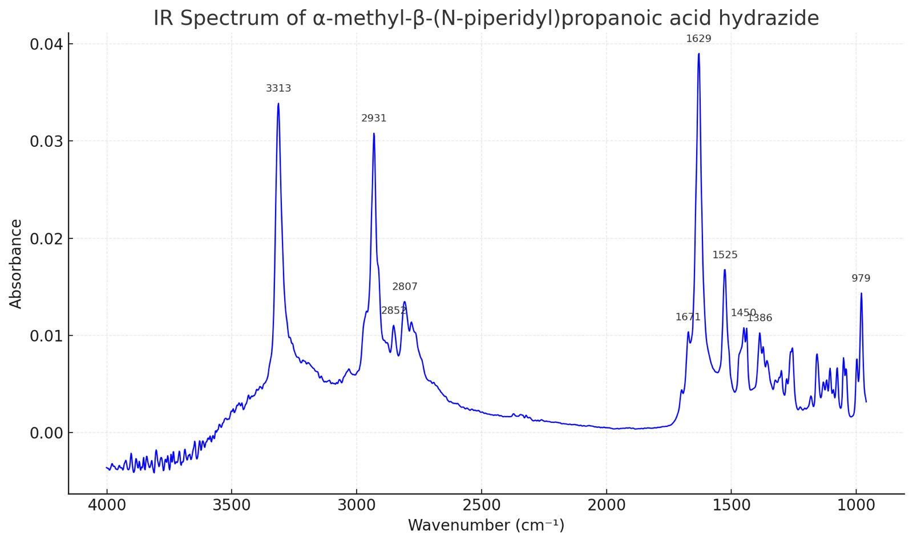

Рисунок 24 – ИК-спектр гидразида α-метил-β-(N-пиперидил)пропановой кислоты

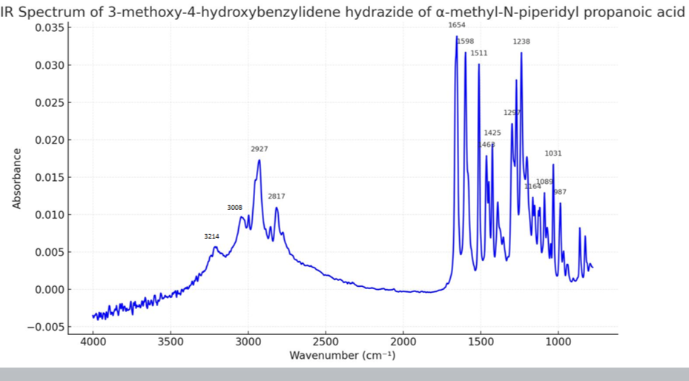

Рисунок 25 – ИК-спектр 3-метокси-4-гидроксибензилиденгидразид α-метил-β-(N-пиперидил)пропановой кислоты
На ИК-спектре 3-метокси-4-гидроксибензилиденгидразид α-метил-β-(N-пиперидил)пропановой кислоты (1.3) широкий пик около 2900-3300 см⁻¹ предполагает наличие группы -NH-N= из гидразона, которая может быть связана водородными связями. Сильное поглощение в области 1200-1300 см⁻¹ характерно для иминной (C=N) группы, образованной в гидразоновой связи. Валентные колебания связи С=O в области 2927 см⁻¹, колебания ароматической связи C=C 1511, 1598 см-1 и валентные колебания 1455 см⁻¹ соответствует -OCH₃, что подтверждают структуру ванилина в соединении. Колебания связи C-H: сигналы около 2800-3000 см⁻¹ и 1400-1500 см⁻¹подтверждают присутствие как ароматических, так и алкильных групп (рисунок 25).
На ИК-спектре соединения 1.4 наличие пика в области поглощение 1600–1680 см⁻¹ (C=N) указывает на образование иминной группы. Валентные колебания связи C–N (1200–1300 см⁻¹) характерно для диметиламиногруппы, присоединенной к бензольному кольцу. Валентные колебния CH₂, CH₃ (2800–3000 см⁻¹) здесь подтверждают алкильные связи C–H от пиперидиновых и диметиламинозаместителей. Валентные колебания ароматического C=C (около 1600 см⁻¹) подтверждает ароматическую структуру в диметиламинобензальдегиде (рисунок 26).

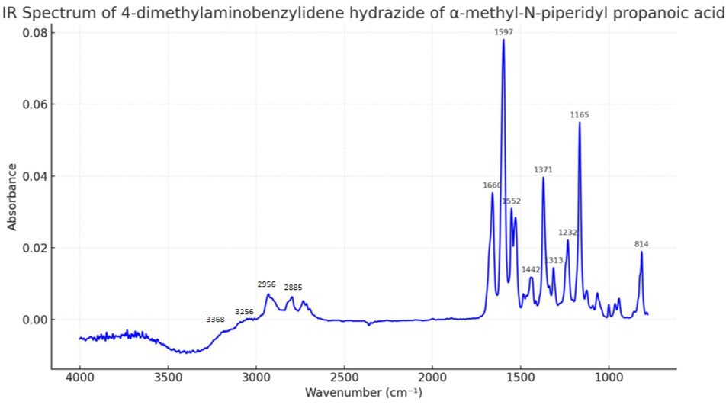

Рисунок 26 – ИК-спектр 4-диметиламинобензилиденгидразид α-метил-β- (N-пиперидил)пропановой кислоты

ИК-спектр 3,4-дигидроксибензилиденгидразид α-метил-β-(N-пиперидил)пропановой кислоты (1.5) характеризуется валентными колебаниями около 3300–3200 см⁻¹ NH - растяжения гидразидной группы, 3600-3300 см⁻¹ соответствует ОН- растяжению фенольной группы (из дигидроксигруппы бензольного кольца). Валентные колебания в области 1680–1640 см⁻¹, вероятно, относятся связь C=O гидразидной функциональной группы. Колебания, наблюдаемое в области 1589 см⁻¹, соответствует типичному поведению C=C связи ароматического кольца. Полосы колебаний CH около 3050–3000 см⁻¹ относятся к ароматическим связям CH. Валентные колебания C-N около 1320–1280 см⁻¹ предполагает наличие аминогруппы, особенно в N-пиперидильной части молекулы. Валентные колебания в области 3000-2880 см⁻¹ соответствует алкильным CH₂, CH₃ группам (рисунок 27).

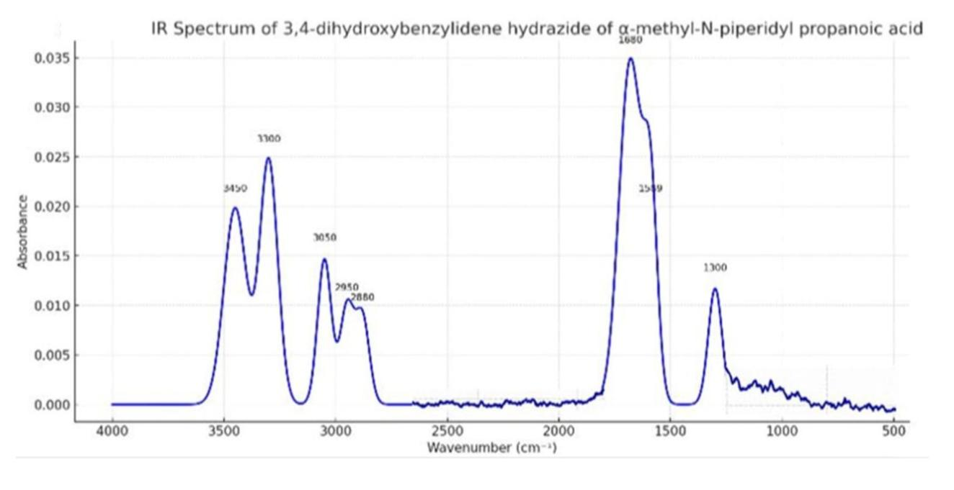
Рисунок 27 – ИК-спектр 3,4-дигидроксибензилиденгидразид α-метил-β-(N-пиперидил)пропановой кислоты

На ИК-спектре соединения 2.2 валентные колебания около 3200-3400 широкое NH-растяжение от гидразидной (-CO-NH-NH₂) группы, около 2800-3000 пики CH₂ и CH₃ от алифатической цепи и морфолинового кольца, колебания около 1600-1800 характеризует C=O растяжение от амидной (-CO-NH-NH₂) и/или карбоксильной функциональной группы (рисунок 28).
На ИК-спектре соединения 2.4 широкая полоса около 3400–3500 см⁻¹ предполагает присутствие гидразидной группы. Область 1400–1300 см⁻¹ показывает возможные валентные колебания C=N, валентные колебания около 1600-1500 см⁻¹ соответствуют ароматическим валентным колебаниям C=C. Область 1200-1100 см⁻¹ показывает растяжение C-O-C, характерное для эфирной функциональной группы в морфолиновом кольце. Валентные колебния CH₂, CH₃ (2800-3000 см⁻¹) здесь подтверждают алкильные связи C-H от пропана и диметиламинозаместителей (рисунок 29).

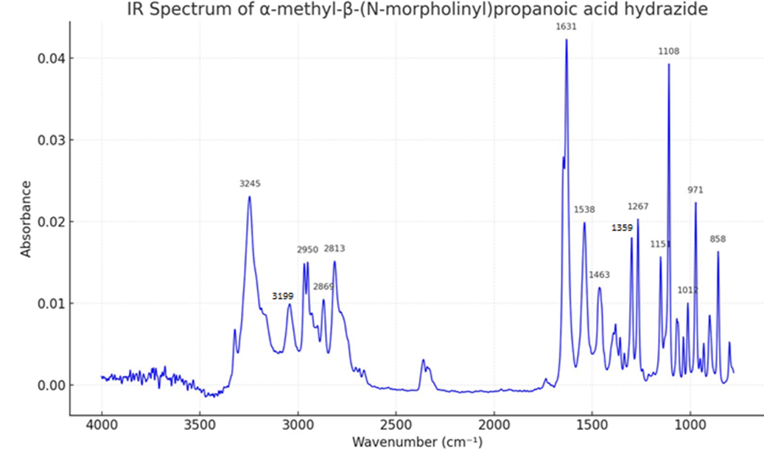

Рисунок 28 – ИК-спектр гидразида α-метил-β-(N-морфолил)пропановой кислоты

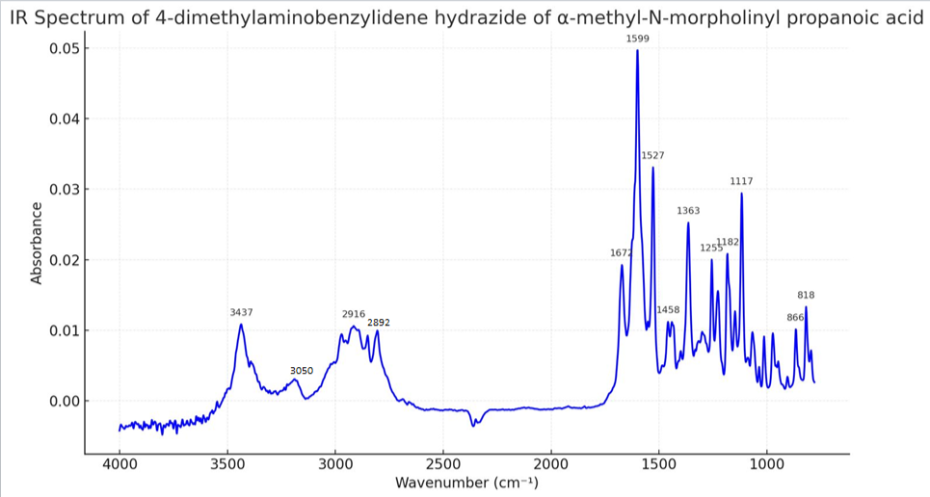

Рисунок 29 – ИК-спектр 4-диметиламинобензилиденгидразид α-метил-β-(N-морфолил)пропановой кислоты
В ЯМР ¹Н 3-метокси-4-гидроксибензилиденгидразид α-метил-β-(N-пиперидил)пропановой кислоты (1.3) снятом в ДМСО, δ, м.д. встречаются следующие сигналы: 11,26 (1H, s), 10,98 (1H, s), 8,02 (1H, s), 7,84 (1H, s), 7,24 (1H, d), 7,20 (1H, d), 7,00 (2H, ddd), 6,79 (2H, dd), 2,12 (2H, dd), 2,30 (3H, s), 1,00 (6H, dd), 1,44 (1H, d), 1,36 (5H, s), 1,54 (4H, d), 1,31 (4H, m). Гидроксильная группа при 10,98 м.д. и метоксигруппа при 6,79 м.д. подтверждают наличие гидроксизамещенного ароматического кольца. Гидразидная связь также вероятна, при этом сигнал в слабом поле (около 11,26 м.д.) соответствует заменяемому протону NH или OH, типичному для такой функциональной группы. Спектр ЯМР ¹H подтверждает наличие нескольких ключевых функциональных групп в структуре, включая гидроксизамещенное бензольное кольцо, гидразоновую связь, метоксигруппу и алифатические группы, вероятно, из пиперидильной группы и α-метильной группы в боковой цепи пропановой кислоты (рисунок 30).
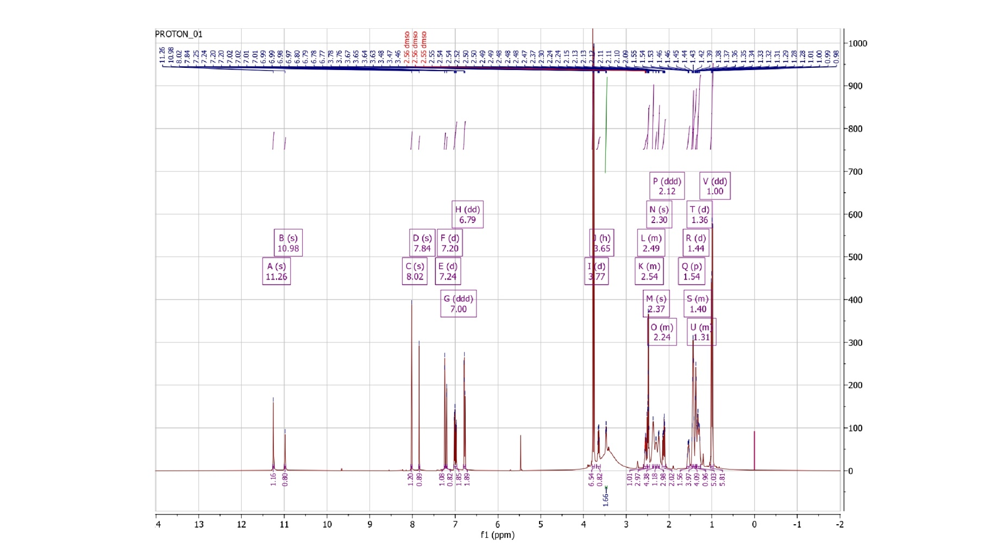

Рисунок 30 – ЯМР ¹Н-спектр 3-метокси-4-гидроксибензилиденгидразид α-метил-β-(N-пиперидил)пропановой кислоты

В ЯМР ¹Н 4-диметиламинобензилиденгидразид α-метил-β-(N-пиперидил)пропановой кислоты (1.4) снятом в ДМСО, δ, м.д. прослеживаются следующие сигналы: 11,12 (1H, s), 9,65 (1H, d), 8,00 (1H, s), 7,83 (1H, d), 7,67 (3H, dd), 7,44 (4H, ddd), 6,77 (3H, m), 6.71 (4H, ddd), 3,03 (4H, s), 2,93 (12H, dd), 2,37 (4H, s), 2,25 (4H, s), 1,41 (9H, dt), 1,34 (2H, s), 1,29 (3H, s), 0,99 (6H, ddd). Диметиламиногруппа при 10,85 м.д. предполагает замещение 4-диметиламиногруппы в бензольном кольце. Связь гидразона с протоном NH проявляется около 11,12 м.д. Ароматическая область (7,4-9,5 м.д.) демонстрирует расщепления для замещенного бензольного кольца, включая сигналы протонов в мета- и пара-положениях относительно диметиламино- и гидразоновых групп. Алифатическая область (0,95–3,62 м.д.) представляет собой пиперидильную группу и метильные группы из α-метил-(N-пиперидил)пропановой кислоты (рисунок 31). Спектр показывает компоненты 4-диметиламинобензилиден гидразида (с диметиламино и гидразоновой группой) и α-метил-(N-пиперидил)пропановой кислоты. Острые синглетные сигналы в ароматической области соответствуют водородным связям или группам NH. Алифатические сигналы подтверждают наличие метильных групп.
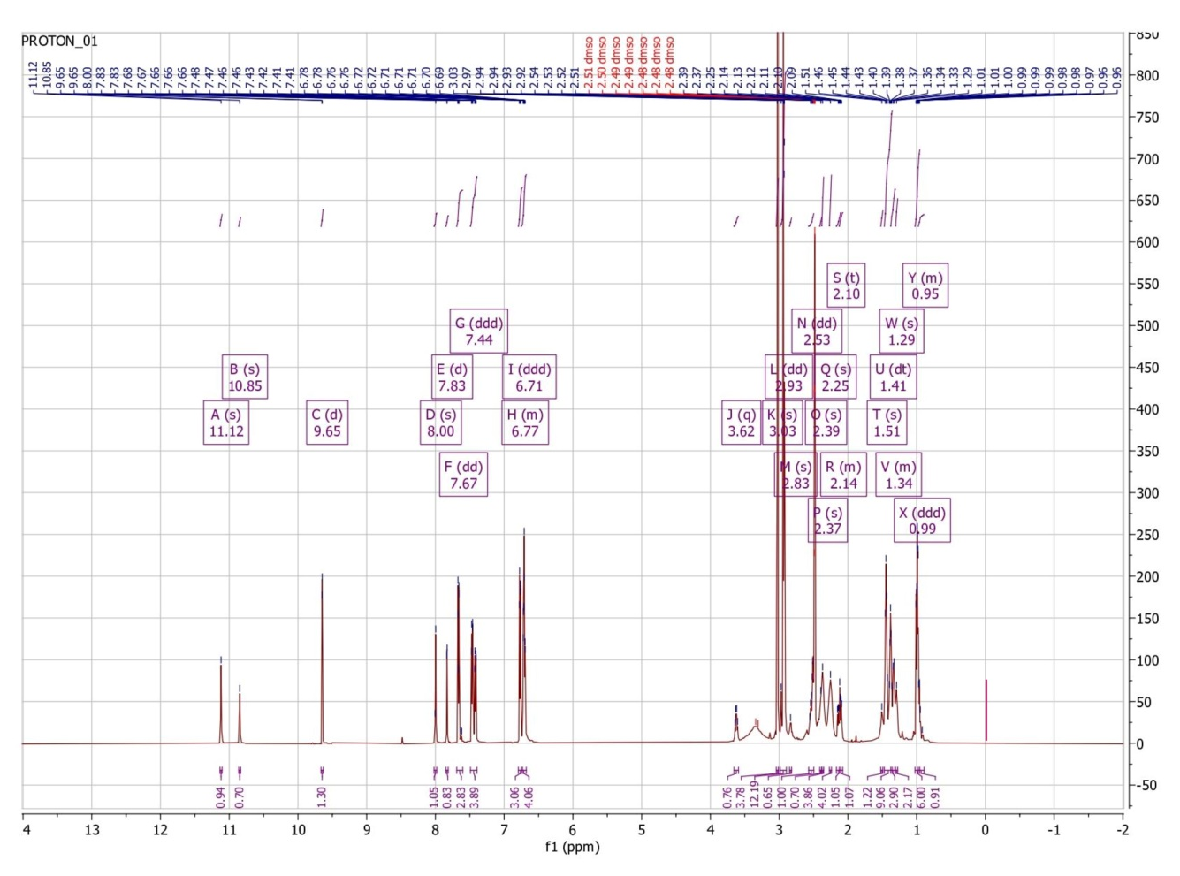
Рисунок 31 – ЯМР ¹Н-спектр 4-диметиламинобензилиденгидразид α-метил-β-(N-пиперидил)пропановой кислоты
В ЯМР ¹Н гидразида α-метил-β-(N-морфолил)пропановой кислоты (2.2) снятом в ДМСО, δ, м.д. отмечаются следующие сигналы: 8,96 (1H, s), 3,51 (4H, q), 2,43 (2H, m), 2,34 (2H, m), 2,25 (1H, m), 2,22 (1H, m), 2,09 (1H, m), 0,93 (2H, m). Этот спектр ЯМР ¹H предполагает, что соединение представляет собой гидразид α-метил-β-(N-морфолил)пропановой кислоты, имеющий следующие ключевые особенности: гидразидная связь (с протоном NH при 8,96 м.д.). Морфолильная группа (с протонами, появляющимися в области 2,0–2,5 м.д.) (рисунок 32).
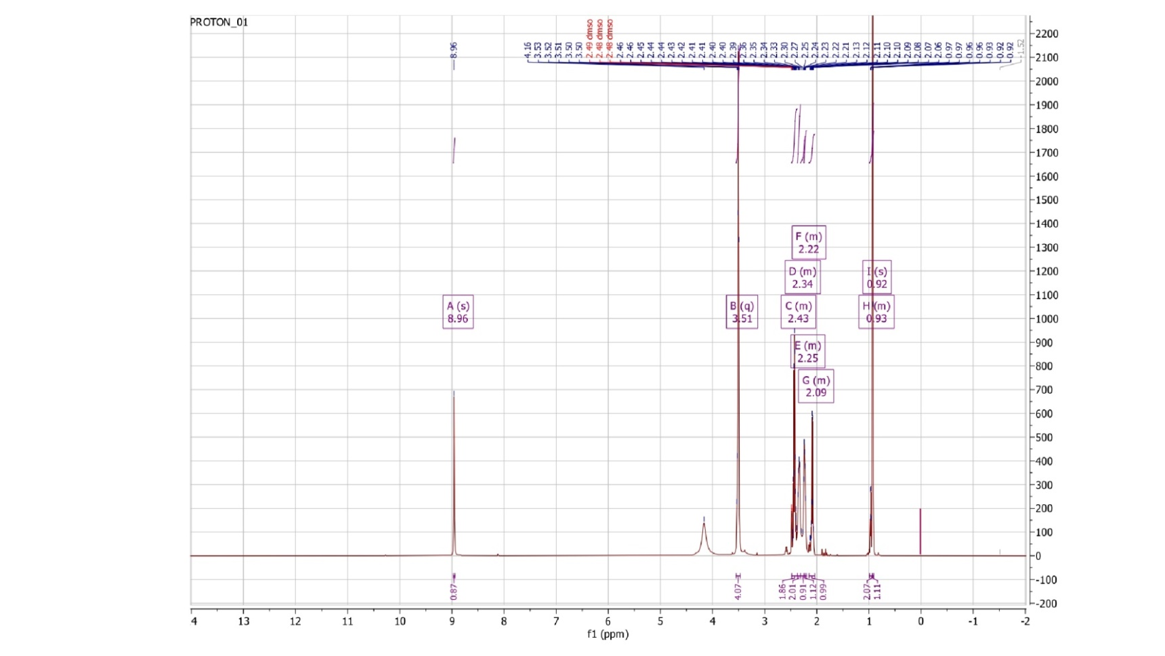

Рисунок 32 – ЯМР ¹Н-спектр гидразида α-метил-β-(N-морфолил)пропановой кислоты

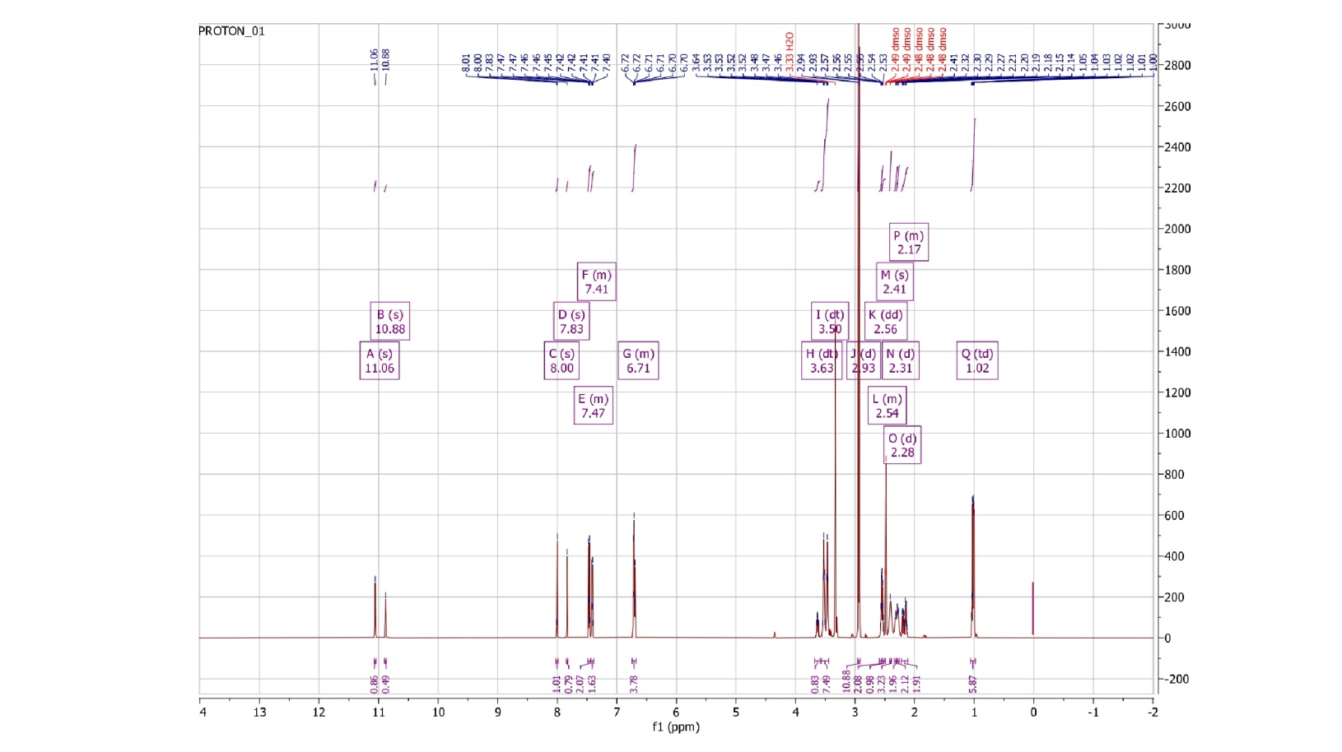

Рисунок 33 – ЯМР ¹Н-спектр 4-диметиламинобензилиденгидразид α-метил-β-(N-морфолил)пропановой кислоты

В ЯМР ¹Н 4-диметиламинобензилиденгидразид α-метил-β-(N-морфолил) пропановой кислоты (2.4) снятом в ДМСО, δ, м.д. наблюдаются следующие сигналы: 11,06 (1H, s), 8,00 (1H, s), 7,47 (2H, m), 7,41 (2H, m), 6,71 (4H, m), 3,63 (1H, dt), 3,50 (7H, dt), 2,93 (11H, d), 2,56 (2H, dd), 2,41 (3H, s), 2,31 (2H, d), 2,28 (2H, d), 2,17 (2H, m), 1,02 (6H, td) (рисунок 33 ).

Вывoды пo тpeтьeй главе
В результате проведённого in silico прогнозирования установлено, что исследуемые производные пиперидина и морфолина обладают широким спектром биологической активности. Наиболее выраженная вероятность анальгетического действия выявлена для соединений гидразид α-метил-β-(N-пиперидил) пропановой кислоты, гидразид α-метил-β-(N-морфолил)пропановой кислоты и 3-метокси-4-гидроксибензилиденгидразид α-метил-β-(N-пиперидил)пропановой кислоты, тогда как соединения 4-диметиламинобензилиденгидразид α-метил-β-(N-пиперидил)пропановой кислоты, 4-диметиламинобензилиденгидразид α-метил-β-(N-морфолил)пропановой кислоты и 3,4-дигидроксибензилиденгидразид α-метил- β-(N-пиперидил)пропановой кислоты продемонстрировали перспективную противотуберкулёзную и антимикобактериальную активность.
Оценка токсичности в соответствии с классификацией токсичности предусмотренной программой Pro-Tox II показала, что большинство соединений относятся к IV-V классам токсичности и не проявляют гепато- и цитотоксического действия, а также мутагенности (за исключением 2-гидрокси-3-нитробензилиденгидразид α-метил-β-(N-пиперидил)пропановой кислоты).
Результаты ADME-прогнозирования свидетельствуют о высокой степени абсорбции в желудочно-кишечном тракте, что указывает на их перспективность создания лекарственных средств для перорального применения. Установлено, что большинство соединений не ингибируют изоферменты системы цитохрома P450, что снижает риск межлекарственных взаимодействий, за исключением соединения 4-диметиламинобензилиденгидразид α-метил-β-(N-пиперидил)пропановой кислоты, проявляющего ингибирующую активность в отношении CYP2D6.
Установлено, что исследуемые соединения характеризуются благоприятными фармакокинетическими параметрами, включая оптимальный объём распределения, умеренный клиренс и высокую вероятность длительного периода полувыведения, что указывает на их способность к пролонгированному действию. Полученные результаты обосновывают целесообразность дальнейших экспериментальных исследований и подтверждают перспективность данных соединений в качестве потенциальных фармакологически активных веществ.
Получены промежуточные продукты для синтеза гидразонов, в том числе сложные эфиры α-метил-β-(N-пиперидил)-пропановой кислоты и α-метил-β-(N-морфолил)-пропановой кислоты, гидразиды α-метил-β-аминопропановой кислоты пиперидина и морфолина. В результате проведённых исследований были подобраны оптимальные условия синтеза гидразонов, включающие проведение реакции при перемешивании с нагреванием до 80 °С в течение 4 часов, что обеспечило получение целевых продуктов. Была разработана тенологическая схема производства гидразонов пиперидина и морфолина. Технология получения гидразонов была валидирована по основным технологическим параметрам. По результатам испытаний получили значения RSD = 2,0 %, что удовлетворяет установленному критерию приемлемости (RSD ≤ 2), процесс получения субстанций подтверждает стабильность технологического процесса.
Химическая структура синтезированных соединений подтверждена методами ИК-спектрометрии и ЯМР-спектроскопии, при этом в ЯМР-спектрах идентифицированы характерные сигналы, соответствующие протонам гидразонного фрагмента и заместителей в ароматическом и гетероциклическом окружении. Данные масс-спектрометрии подтвердили молекулярные массы соединений и соответствие предполагаемой структуре. По результатам ВЭЖХ-УФ анализа установлено, что синтезированные соединения характеризуются различной степенью чистоты. Установлено, что для соединений 3-метокси-4-гидроксибензилиденгидразид α-метил-β-(N-морфолил)пропановой кислоты, 3,4-дигидроксибензилиденгидразид α-метил-β-(N-морфолил)пропановой кислоты, п-цианобензилиденгидразид α-метил-β-(N-морфолил)пропановой кислоты и 2-гидрокси-3-нитробензилиденгидразид α-метил-β-(N-пиперидил)-пропановой кислоты содержание основного вещества по данным ВЭЖХ составило 72,0 %, 62,6 %, 52,3 % и 53,6 % соответственно. Поскольку указанные соединения не соответствовали общепринятым критериям приемлемости по содержанию основного вещества, они были исключены из числа объектов дальнейших исследований.

4 СТАНДАРТИЗАЦИЯ СИНТЕЗИРОВАННЫХ СОЕДИНЕНИЙ

4.1 Определение фармакопейных параметров качества гидразонов α-метил-β-(N-пиперидил) или -(N-морфолил)пропановой кислоты по требованиям ГФ РК
Стандартизация синтезированных соединений проводили в соответствии с требованиями ГФ РК.
Описание. Определение цвета, вкуса, запаха субстанций проводили по методике, изложенной в ГФ РК, т. 1. «Субстанции». 3-метокси-4-гидроксибензилиденгидразид α-метил-β-(N-пиперидил)пропановой кислоты представляет собой кристаллический порошок светло-коричневого цвета со слабым характерным запахом, 4-диметиламинобензилиденгидразид α-метил-β- (N-пиперидил)пропановой кислоты - кристаллический порошок желтого цвета со слабым характерным запахом, 4-диметиламинобензилиденгидразид α-метил- β-(N-морфолил)пропановой кислоты - мелкокристаллический порошок желтого цвета без запаха.
Растворимость. Определение растворимости субстанций в различных растворителях проводили по методике ГФ РК, т. 1, 1.4. Определяли растворимость субстанций в таких растворителях как вода, спирт этиловый, ацетон, этилацетат, диметилсульфоксид, ацетонитрил, толуол. В пробирку помещали 1,0 г растёртого вещества, прибавляли 1,0 мл растворителя и проводили растворение, как описано в методике растворения. В случае когда исследуемое вещество не растворялось добавляли еще 1,0 мл растворителя и непрерывно встряхивали. 3-метокси-4-гидроксибензилиденгидразид α-метил- β-(N-пиперидил)пропановой кислоты - легко растворим в диметилсульфоксиде (1 г/5 мл), этиловом спирте (1 г/5 мл), растворим в этилацетате (1 г/20 мл), мало растворим в ацетонитриле (1 г/150 мл), толуоле (1 г/200 мл) и воде (1 г/200 мл); 4-диметиламинобензилиденгидразид α-метил-β-(N-пиперидил)пропановой кислоты - легко растворим в диметилсульфоксиде (1 г/3 мл), этиловом спирте (1 г/3 мл), ацетонитриле (1 г/3 мл) и этилацетате (1 г/5 мл), растворим в толуоле (1 г/10 мл), мало растворим в воде (1 г/200 мл); 4-диметиламинобензилиденгидразид α-метил-β-(N-морфолил)пропановой кислоты - легко растворим в диметилсульфоксиде (1 г/3 мл), этиловом спирте (1 г/3 мл), растворим в ацетонитриле (1 г/10 мл), растворим в этилацетате (1 г/25 мл), мало растворим в в толуоле (1 г/150 мл) и воде (1 г/200 мл).
Идентификация. Определение проводили методом абсорбционной спектрофотометрии в инфракрасной области (ГФ РК, т. 1, 2.2.24) и методом УФ спектрофотометрии (ГФ РК, т. 1, 2.2.25).
А. Инфракрасный спектр поглощения, полученный в области от 4000 см⁻¹ до 600 см⁻¹, должен иметь характеристические полосы поглощения для 3-метокси-4-гидроксибензилиденгидразид α-метил-β-(N-пиперидил)пропановой кислоты при 3214 (-NH-), 3008(C-H-Ar.), 1463 (-OCH₃-), 1654 (С=О), 1598, 1511 (-С-С-аром.), 2927, 2817 (CH₂, CH₃); 4-диметиламинобензилиденгидразид α-метил-β-(N-пиперидил)пропановой кислоты - 3368, 3256 (-NH-), 1597 (-С-С-Ar.), 2956, 2885 (CH₂, CH₃), 1371 (-С-N-), 1660 (C=O); 4-диметиламинобензилиденгидразид α-метил-β-(N-морфолил)пропановой кислоты - 1599 (-NH-), 1117 (-С-О-С-), 3050 (C-H-Ar.), 1599, 1527 (-С-С-Ar.), 2892, 2916 (CH₂, CH₃), 1363 (-С-N-), 1672 (C=O).
В. Ультрафиолетовый спектр поглощения 0,01 % раствора 3-метокси-4-гидроксибензилиденгидразид α-метил-β-(N-пиперидил)пропановой кислоты в 96 % спирте этиловом в области от 200 до 350 нм должен иметь максимум поглощения при длине волны 316±2 нм; 0,01 % раствор 4-диметиламинобензилиденгидразид α-метил-β-(N-пиперидил)пропановой кислоты в 96 % спирте этиловом - 342±2 нм; 0,01 % раствор 4-диметиламинобензилиденгидразид α-метил-β-(N-морфолил)пропановой кислоты в 96 % спирте этиловом – 345±2 нм.
Полученные спектральные характеристики исследуемых веществ были в дальнейшем использованы при разработке методики определения родственных примесей в субстанциях методом ВЭЖХ с УФ-детектированием.
Температура плавления: определение температуры плавления субстанций проводили капиллярным методом по методике ГФ РК, т. 1, 2.2.14. Субстанция 3-метокси-4-гидроксибензилиденгидразид α-метил-β-(N-пиперидил)пропановой кислоты имеет температуру плавления 196-198 ℃; 4-диметиламинобензилиденгидразид α-метил-β-(N-пиперидил)пропановой кислоты - 183-185 ℃; 4-диметиламинобензилиденгидразид α-метил-β-(N-морфолил)пропановой кислоты - 166-168 ℃.
pH: определение проводили с помощью рН-метра по методике ГФ РК, т.1, 2.2.3. Измерение 0,01 % спиртового раствора исследуемых соединений проводили в трех повторах и взяли за результат среднюю величину. Для субстанций 3-метокси-4-гидроксибензилиденгидразид α-метил-β-(N-пиперидил)пропановой кислоты имеет рН от 6,0 до 7,5; 4-диметиламинобензи-лиденгидразид α-метил-β-(N-пиперидил)пропановой кислоты - от 6,5 до 8,0; 4-диметиламинобензилиденгидразид α-метил-β-(N-морфолил)пропановой кислоты - от 7,0 до 8,5.
Родственные примеси: определяли методом ВЭЖХ с УФ-детектированием согласно ГФ РК, т. 1, 2.2.29. На хроматограмме испытуемого раствора сумма площадей всех дополнительных пиков, кроме основного не должна превышать 2,0 %.
Испытуемый раствор: 0,01 г (точная навеска) гидразона пиперидина или морфолина растворяли в небольшом количестве ацетонитрила и доводили объем раствора этим же растворителем до 10 мл и перемешивали.
Хроматографирование проводили на жидкостном хроматографе Shimadzu LC-20AD Prominence,с УФ-детектором в следующих условиях:
- Колонка - Promosil C18, 5 μm, 100 Å, 4.6×150 mm (Agela Technologies);
- Подвижная фаза – ацетонитрил : вода для хроматографии (80:20);
- Скорость подвижной фазы – 0,25 мл/мин;
- Детектирование при длине волны 316 нм (1.3), 342 нм (1.4), 345 нм (2.4).
При хроматографировании в указанных условиях времена удерживания пиков составляют: 3-метокси-4-гидроксибензилиденгидразид α-метил-β-(N-пиперидил)пропановой кислоты (1.3) около 2,15 мин; 4-диметиламинобензи-лиденгидразид α-метил-β-(N-пиперидил)пропановой кислоты (1.4) - около 9,21 мин; 4-диметиламинобензилиденгидразид α-метил-β-(N-морфолил)пропановой кислоты (2.4) - около 1,85 мин.
Содержание суммы неидентифицированных примесей не должно превышать 2,0%.
По результатам анализа содержание неидентифицированных примесей составило: в 3-метокси-4-гидроксибензилиденгидразид α-метил-β-(N-пиперидил)пропановой кислоты – 1,65%; в 4-диметиламинобензилиден-гидразид α-метил-β-(N-пиперидил)пропановой кислоты – 1,69%; в 4-диметил-аминобензилиденгидразид α-метил-β-(N-морфолил)пропановой кислоты – 0,82% .
Остаточные количества органических растворителей (этанол): при синтезе субстанции применялся этиловый спирт, остаточное содержание которого в субстанции необходимо контролировать. Предельно допустимое содержание остаточных органических растворителей нормировано в ГФ РК, т. 1, 5.4 «Остаточные органические растворители». Согласно ГФ РК этанол относится к 3 классу растворителей, рассматривается как малотоксичный и обладающий низкой степенью риска для здоровья человека. Допустимое содержание количества остаточных растворителей должно быть не более 0,5 %. Содержание этанола определяли по ГФ РК, т.1, 2.2.28 методом Газовой хроматографии. Для проведения анализа использовали газовый хроматограф GC-2014C с пламенно-ионизационным детектором.
Испытуемый раствор. В мерную колбу вместимостью 100 мл поместили точно отмеренное количество испытуемого вещества, достаточное для получения раствора, содержащего 4-6 % этанола по объёму, прибавили 5,0 мл пропанола (внутренний стандарт), перемешали, довели объём раствора водой для хроматографии до метки и перемешали. 10,0 мл полученного раствора поместили в мерную колбу вместимостью 100 мл, довели объём раствора водой до метки и перемешали.
Раствор стандартного образца. В мерную колбу вместимостью 100 мл внесли 5,0 мл спирта этилового не менее 95 % (стандартный образец) и 5,0 мл пропанола (внутренний стандарт), довели объём раствора водой для хроматографии до метки и перемешали. 10,0 мл полученного раствора поместили в мерную колбу вместимостью 100 мл, довели объём раствора водой до метки и перемешали.
Хроматограммы указаны в приложениях Е, Ж, И. Согласно результатам анализа установлено, что содержание этанола в 3-метокси-4-гидроксибензилиденгидразид α-метил-β-(N-пиперидил)пропановой кислоты количество этанола составила – 0,36 %; 4-диметиламинобензилиденгидразид α-метил-β-(N-пиперидил)пропановой кислоты и 4-диметиламинобензилиденгидразид α-метил-β-(N-морфолил)пропановой кислоты содержание этанола не было обнаружено.
Потеря в массе при высушивании: определение проводили согласно ГФ РК, т. 1, 2.2.32. Согласно ГФ РК потеря в массе при высушивании в фармацевтической субстанции не должно превышать 0,5 %. Установлено, что значение потери в массе при высушивании для субстанций 3-метокси-4-гидроксибензилиденгидразид α-метил-β-(N-пиперидил)пропановой кислоты составляет 0,2 %; 4-диметиламинобензилиденгидразид α-метил-β-(N-пиперидил)пропановой кислоты – 0,03 %; 4-диметиламинобензилиденгидразид α-метил-β-(N-морфолил)пропановой кислоты – 0,2 % .
Вычисления проводили согласно формуле (7). Для субстанций 3-метокси-4-гидроксибензилиденгидразид α-метил-β-(N-пиперидил)пропановой кислоты:

$Х=\frac{16,8011-16,7990}{16,8011-15,8011}$*100% = 0,2 %

4-диметиламинобензилиденгидразид α-метил-β-(N-пиперидил) пропановой кислоты:
$Х=\frac{16,3762-16,3759}{16,3759-15,3759}$*100 %=0,03 %

4-диметиламинобензилиденгидразид α-метил-β-(N-морфолил)пропановой кислоты:
$Х=\frac{16,4366-16,4346}{16,4366-15,4366}$*100 %=0,2 %

Сульфатная зола: определение проводили согласно ГФ РК, т. 1, 2.4.14. Сульфатная зола должна быть не более 0,1 %. По результатам анализа было установлено, что для субстанций 3-метокси-4-гидроксибензилиденгидразид α-метил-β-(N-пиперидил)пропановой кислоты сульфатная зола составляет 0,06 %; 4-диметиламинобензилиденгидразид α-метил-β-(N-пиперидил)пропановой кислоты – 0,04 %; 4-диметиламинобензилиденгидразид α-метил-β-(N-морфолил)пропановой кислоты – 0,06 % .
Вычисления проводили согласно формуле (8). Для субстанций 3-метокси-4-гидроксибензилиденгидразид α-метил-β-(N-пиперидил)пропановой кислоты:

Х=$\frac{5,0777-5,0771}{6,0771-5,0771}*100 \%=0,06 \%$

4-диметиламинобензилиденгидразид α-метил-β-(N-пиперидил)пропановой кислоты:
$Х=\frac{4,9286-4,9282}{5,9282-4,9282}$*100 %=0,04 %
4-диметиламинобензилиденгидразид α-метил-β-(N-морфолил)пропановой кислоты:
$Х=\frac{5,5619-5,5613}{6,5613-5,5613}$*100 %=0,06 %

Тяжелые металлы: определение проводили согласно ГФ РК, т. 1, 2.4.8. Содержание тяжелых металлов должно быть не более 0,001 %. В исследуемых соединениях 1.3, 1.4 и 2.4 тяжелые металлы не были обнаружены.
Микробиологическая чистота: определение микробиологической чистоты исследуемых образцов субстанций проведено в соответствии с требованиями ГФ РК, т. 1, 5.1.4, 2.6.12., 2.6.13. В 1 г субстанции допускается наличие общего числа аэробных микроорганизмов – не более 10³ КОЕ, общее число дрожжевых и плесневых грибов – не более 10² КОЕ. Не допускается наличие Escherichia coli, Pseudomonas aeruginosa и Staphylococcus aureus. В исследуемых соединениях 1.3, 1.4 и 2.4 микроорганизмы не были обнаружены.
Количественное определение: определение проводили согласно ГФ РК, т. 1, 2.2.25. В ходе разработки методики установления подлинности объектов исследования было установлено, что спектры поглощения в ультрафиолетовом диапазоне спиртового раствора субстанции имеют стабильные минимум и максимум поглощения. Поэтому для разработки методики количественного опредеделения был выбран метод УФ спектрофотометрии. Количественное опредление проводится способом показателя поглощения, способом сравнения с раствором стандартного образца и способом определения по градуировочному графику в координатах «оптическая плотность-концентрация», построенному с использованием серии стандартных обрразцов. При количественном опрделении субстанции гидразона пиперидина и морфолина использовался способ показателя поглощения, измеряли оптическую плотность (D) испытуемого образца при аналитической длине волны и расчет концентрации (С) производили на основании известного значения удельного показателя поглощения ($E_{1cм}^{1\%}$):

$С=\frac{D}{E_{1cм}^{1\%}}$ (10)
где $E_{1cм}^{1\%}$ - удельный показатель поглощения представляет собой оптическую плотность раствора, содержащего 1 г стандартного вещества в 100 мл раствора при толщине слоя 1 см.
Концентрацию исследуемых соединений готовили 0,01 % спиртового раствора каждого вещества, оптическая плотность соединения 1.3 при 316 нм составила 0,487; соединения 1.4 при 342 нм – 0,434; соединения 2.4 при 343 нм – 0,246. Исходя из формулы (10) вычислили значение удельного показателя поглощения для каждого соединения. Для 3-метокси-4-гидроксибензилиденгидразид α-метил-β-(N-пиперидил)пропановой кислоты значение удельного показателя поглощения при 316 нм составляет 48,7, для 4-диметиламинобензилиденгидразид α-метил-β-(N-пиперидил)пропановой кислоты при 342 нм – 43,4, 4-диметиламинобензилиденгидразид α-метил-β-(N-морфолил)пропановой кислоты при 343 нм – 24,6.
Действующего вещества в исследуемых субстанциях должно быть не менее 98 %.
Упаковка: Субстанции упаковываются в банку из бесцветного стекла с плотно укупоренной крышкой. ГФ РК, т. 1, 3.2.1 (Стеклянные контейнеры для фармацевтического применения).
Маркировка: должна содержать сведения о производителе, название субстанции, условия хранения, меры предосторожности, дату изготовления и срок хранения. Маркировка должна производится согласно Приказу Министра здравоохранения Республики Казахстан от 27 января 2021 года № ҚР ДСМ-11 (Об утверждении правил маркировки и прослеживаемости лекарственных средств и маркировки медицинских изделий).
Транспортировка: транспортируются в закрытых транспортных средствах и в контейнерах по ГОСТ 20435 всеми видами транспорта по группе 5 ОЖ4 ГОСТ 15150, согласно Приказу Министра здравоохранения Республики Казахстан от 16 февраля 2021 года № ҚР ДСМ-19 (Об утверждении правил хранения и транспортировки лекарственных средств и медицинских изделий).
Хранение: в прохладном месте при температуре от 8 до 15 °С и влажности не более 60±5 %.
На основании полученных результатов разработаны спецификации качества для 3-метокси-4-гидроксибензилиденгидразида α-метил-(N-пиперидил)пропановой кислоты, 4-диметиламинобензилиденгидразида α-метил -(N-пиперидил)пропановой кислоты и 4-диметиламинобензилиден- гидразида α-метил-(N-морфолил)пропановой кислоты (таблицы 14-16).

Таблица 14 - Спецификация качества 3-метокси-4-гидроксибензилиденгидразид α-метил-β-(N-пиперидил)пропановой кислоты

Показатели качества | Нормы отклонений | Методы испытаний
1 | 2 | 3
Описание | Кристаллический порошок коричневого цвета со слабым характерным запахом | Визуальный
Растворимость | Легко растворим в диметилсульфоксиде (1 г / 5 мл), этиловом спирте (1 г / 5 мл), растворим в этилацетате (1 г/20 мл), мало растворим в ацетонитриле (1 г/150 мл), толуоле (1 г/200 мл) и воде (1 г/200 мл) | ГФ РК, т. 1, 1.4
Идентификация | Инфракрасный спектр субстанции в области от 4000 до 400 см⁻¹ по положению полос поглощения должен соответствовать спектру | ИК-спектрофото-метрия, ГФ РК, т. 1, 2.2.24

Продолжение таблицы 14

1 | 2 | 3
 | лабораторного референсного образца 3-метокси-4-гидроксибензилиденгидразид α-метил-β-(N-пиперидил)пропановой кислоты Ультрафиолетовый спектр поглощения 0,01 % раствора препарата в 96 % спирте этиловом в области от 200 до 350 нм должен иметь максимум поглощения при длине волны (316 ±2) нм. | УФ-спектрофото-метрия, ГФ РК, т. 1, 2.2.25
Температура плавления | 196-198 ℃ | ГФ РК, т. 1, 2.2.14
pH | От 6,0 до 7,5 | ГФ РК, т. 1, 2.2.3
Родственные  примеси (неидентифицированные) | Не более 2,0 % | ВЭЖХ  ГФ РК, т. 1, 2.2.29
Остаточные количества органических растворителей (этанол) | Не более 0,5 % | ГФ РК, т. 1, 5.4.; 2.2.32
Потеря в массе при высушивании | Не более 0,5 % | ГФ РК, т.1  2.2.32
Сульфатная зола | Не более 0,1 % | ГФ РК, т. 1, 2.4.14
Тяжелые металлы | Не более 0,001 % | ГФ РК, т. 1, 2.4.8
Микробиологическая чистота | Общее число аэробных микроорганизмов – не более 10³ КОЕ в 1г (мл)  Общее число дрожжевых и плесневых грибов – не более 10² КОЕ в 1 г (мл)  Отсутствие Escherichia coli в 1 г (мл) | ГФ РК, т. 1, 2.6.12 и ГФ РК, т. 1, 2.6.13
Количественное  определение | Не менее 98,0 % и не более 101,1 % | УФ-спектрофото-метрия  ГФ РК, т. 1, 2.2.25
Упаковка | Упаковывается в банку из бесцветного стекла с плотно укупоренной крышкой. | ГФ РК,, т. 1, 3.2.1  ГОСТ 17768-90
Маркировка | На этикетке указывают страну-производителя, наименование предприятия-изготовителя, его товарный знак и адрес, название субстанции на латинском, государственном и русском языках, массу, условия хранения, регистрационный номер, номер серии, срок годности.  Маркировка групповой и транспортной тары в соответствии с ГОСТ 14192-96. | № ҚР ДСМ-11
Транспортирование | В соответствии с НД | № ҚР ДСМ-19 ГОСТ 17768-90

Продолжение таблицы 14

1 | 2 | 3
Хранение | В защищенном от света прохладном месте при температуре от 8 до 15 °С. | № ҚР ДСМ-19
Период повторного контроля | 2 года | № ҚР ДСМ-165/2020

Таблица 15 - Спецификация качества 4-диметиламинобензилиденгидразид α-метил-β-(N-пиперидил)пропановой кислоты

Показатели качества | Нормы отклонений | Методы испытаний
1 | 2 | 3
Описание | Кристалический порошок желтого цвета со слабым характерным запахом | Визуальный
Растворимость | Легко растворим в диметилсульфоксиде (1 г/3 мл), этиловом спирте (1 г/3 мл), ацетонитриле (1 г/3 мл) и этилацетате (1 г/5 мл), растворим в толуоле (1 г/10 мл), мало растворим в воде (1 г/200 мл) | ГФ РК, т. 1, 1.4
Идентификация | Инфракрасный спектр субстанции в области от 4000 до 400 см⁻¹ по положению полос поглощения должен соответствовать спектру лабораторного референсного образца 4-диметиламинобензилиденгидразид α-метил-β-(N-пиперидил)пропановой кислоты  Ультрафиолетовый спектр поглощения 0,01 % раствора препарата в 96 % спирте этиловом в области от 200 до 350 нм должен иметь максимум поглощения при длине волны (342 ±2) нм. | ИК-спектрофото-метрия,  ГФ РК, т. 1, 2.2.24  УФ-спектрофото-метрия,  ГФ РК, т. 1, 2.2.25
Температура плавления | 183-185 ℃ | ГФ РК, т. 1, 2.2.14
pH | От 6,5 до 8,0 | ГФ РК, т. 1, 2.2.3
Родственные  примеси (неидентифицированные) | Не более 2,0 % | ВЭЖХ  ГФ РК, т. 1, 2.2.29
Остаточные количества органических растворителей (этанол) | Не более 0,5 % | ГФ РК, т. 1, 5.4.; 2.2.32
Потеря в массе при высушивании | Не более 0,5 % | ГФ РК, т.1, 2.2.32

Продолжение таблицы 15
1 | 2 | 3
Сульфатная зола | Не более 0,1 % | ГФ РК, т. 1, 2.4.14
Тяжелые металлы | Не более 0,001 % | ГФ РК, т. 1, 2.4.8
Микробиологическая чистота | Общее число аэробных микроорганизмов – не более 10³ КОЕ в 1г (мл)  Общее число дрожжевых и плесневых грибов – не более 10² КОЕ в 1 г (мл)  Отсутствие Escherichia coli в 1 г (мл) | ГФ РК, т. 1, 2.6.12 и ГФ РК, т. 1, 2.6.13
Количественное  определение | Не менее 98,0 % и не более 101,0 % | УФ-спектрофото-метрия,  ГФ РК, т. 1, 2.2.25
Упаковка | Упаковывается в банку из бесцветного стекла с плотно укупоренной крышкой. | ҚР МФ І том, т. 3.2.1  ГОСТ 17768-90
Маркировка | На этикетке указывают страну-производителя, наименование предприятия-изготовителя, его товарный знак и адрес, название субстанции на латинском, государственном и русском языках, массу, условия хранения, регистрационный номер, номер серии, срок годности.  Маркировка групповой и транспортной тары в соответствии с ГОСТ 14192-96. | № ҚР ДСМ-11
Транспортирование | В соответствии с НД | № ҚР ДСМ-19 ГОСТ 17768-90
Хранение | В защищенном от света прохладном месте при температуре от 8 до 15 °С. | № ҚР ДСМ-19
Период повторного контроля | 2 года | № ҚР ДСМ-165/2020

Таблица 16 - Спецификация качества 4-диметиламинобензилиденгидразид α-метил-β-(N-морфолил)пропановой кислоты

Показатели качества | Нормы отклонений | Методы испытаний
1 | 2 | 3
Описание | Мелкокристаллический порошок желтого цвета без запаха | Визуальный
Растворимость | Легко растворим в диметилсульфоксиде (1 г/3 мл), этиловом спирте (1 г/3 мл), растворим в ацетонитриле (1 г/10 мл), растворим в этилацетате (1 г/25 мл), мало растворим в в толуоле (1 г/150 мл) и воде (1 г/200 мл) | ГФ РК, т. 1, 1.4
Идентификация | Инфракрасный спектр субстанции в области от 4000 до 400 см⁻¹ по положению полос поглощения должен соответствовать спектру | ИК-спектрофото-метрия,  ГФ РК, т. 1, 2.2.24
Продолжение таблицы 16
1 | 2 | 3
 | лабораторного референсного образца 4-диметиламинобензилиденгидразид α-метил-β-(N-морфолил)пропановой кислоты Ультрафиолетовый спектр поглощения 0,01 % раствора препарата в 96 % спирте этиловом в области от 200 до 350 нм должен иметь максимум поглощения при длине волны (345 ±2) нм. | УФ-спектрофото-метрия,  ГФ РК, т. 1, 2.2.25
Температура плавления | 166-168 ℃ | ГФ РК, т. 1, 2.2.14
pH | От 7,0 до 8,5 | ГФ РК, т. 1, 2.2.3
Родственные  примеси (неидентифицированные) | Не более 2,0 % | ВЭЖХ  ГФ РК, т. 1, 2.2.29
Остаточные количества органических растворителей (этанол) | Не более 0,5 % | ГФ РК, т. 1, 5.4.; 2.2.32
Потеря в массе при высушивании | Не более 0,5 % | ГФ РК, т.1  2.2.32
Сульфатная зола | Не более 0,1 % | ГФ РК, т. 1, 2.4.14
Тяжелые металлы | Не более 0,001 % | ГФ РК, т. 1, 2.4.8
Микробиологическая чистота | Общее число аэробных микроорганизмов – не более 10³ КОЕ в 1г (мл)  Общее число дрожжевых и плесневых грибов – не более 10² КОЕ в 1 г (мл)  Отсутствие Escherichia coli в 1 г (мл) | ГФ РК, т. 1, 2.6.12 и ГФ РК, т. 1, 2.6.13
Количественное  определение | Не менее 98,0 % и не более 101,0 % | УФ-спектрофото-метрия  ГФ РК, т. 1, 2.2.25
Упаковка | Упаковывается в банку из бесцветного стекла с плотно укупоренной крышкой. | ГФ РК,, т. 1, 3.2.1  ГОСТ 17768-90
Маркировка | На этикетке указывают страну-производителя, наименование предприятия-изготовителя, его товарный знак и адрес, название субстанции на латинском, государственном и русском языках, массу, условия хранения, регистрационный номер, номер серии, срок годности.  Маркировка групповой и транспортной тары в соответствии с ГОСТ 14192-96. | № ҚР ДСМ-11
Транспортирование | В соответствии с НД | № ҚР ДСМ-19 ГОСТ 17768-90
Продолжение таблицы 16
Хранение | В защищенном от света прохладном месте при температуре от 8 до 15 °С. | № ҚР ДСМ-19
Период повторного контроля | 2 года | № ҚР ДСМ-165/2020

4.2 Определение стабильности гидразонов α-метил-β-(N-пиперидил) или -(N-морфолил)пропановой кислоты
Исследование стабильности проводили согласно Приказу МЗ РК № ҚР ДСМ-165/2020 «Об утверждении Правил проведения производителем лекарственного средства исследования стабильности, установления срока хранения и повторного контроля лекарственных средств» при хранении субстанции в сухом, защищённом от света прохладном месте при температуре от 8 до 15 °С и относительной влажности 60±5 %. Образцы каждой серии хранили в стеклянных банках, укупоренных навинчиваемыми крышками. На хранение были заложены 3 серии опытных образцов гидразонов пиперидина и морфолина: 3-метокси-4-гидроксибензилиденгидразида α-метил-β-(N-пиперидил)пропановой кислоты, 4-диметиламинобензилиденгидразида α-метил-β-(N-пиперидил)пропановой кислоты и 4-диметиламинобензилиденгидразида α-метил-β-(N-морфолил)пропановой кислоты.
Основными показателями качества гидразонов в процессе хранения были внешний вид, растворимость, идентификация, температура плавления, остаточные количества органических растворителей (этанол), посторонние примеси, количественное определение. Контроль основных показателей качества проводили через каждые 3 месяца в первый год хранения, затем через каждые 6 месяцев.
На основании результатов проведённых исследований (таблицы 17-25) установлено, что при хранении образцов субстанций в течение 2 лет в указанных условиях значимых изменений показателей качества не наблюдается. Полученные данные позволили обосновать период повторного контроля субстанций гидразонов пиперидина и морфолина, составляющий 24 месяца.

Таблица 17 - Результаты испытания стабильности субстанции 3-метокси-4-гидроксибензилиденгидразид α-метил-β-(N-пиперидил)пропановой кислоты серия 1. Дата начала и окончания испытаний: 07.02.22 г. - 07.02.24 г., T=8-15 °С, RH=60±5 %
Показатели качества | Метод исследований | Спецификация:  нормы отклонения | Периоды контроля, мес.
Показатели качества | Метод исследований | Спецификация:  нормы отклонения | 0 | 3 | 6 | 9 | 12 | 18 | 24
1 | 2 | 3 | 4 | 5 | 6 | 7 | 8 | 9 | 10
Описание | Органолепти-чески  Визуально | Кристаллический порошок коричневого цвета со слабым характерным запахом | соответствует | соответствует | соответствует | соответствует | соответствует | соответствует | соответствует
Растворимость | ГФ РК, т. 1, 1.4 | Легко растворим в ДМСО (1 г / 5 мл), этиловом спирте (1 г /5 мл), растворим в этилацетате (1 г/20 мл), мало растворим в ацетонитриле (1 г/150 мл), толуоле (1 г/200 мл) и воде (1 г/200 мл) | соответствует | соответствует | соответствует | соответствует | соответствует | соответствует | соответствует
Идентификация | ИК-спектрофото-метрия,  ГФ РК, т. 1, 2.2.24 | Инфракрасный спектр субстанции в области от 4000 до 400 см⁻¹ по положению полос поглощения должен соответствовать | соответствует | соответствует | соответствует | соответствует | соответствует | соответствует | соответствует

Продолжение таблицы 17
1 | 2 | 3 | 4 | 5 | 6 | 7 | 8 | 9 | 10
 | УФ-спектрофото-метрия, ГФ РК, т. 1, 2.2.25 | спектру 3-метокси-4-гидрокси-бензилиден гидразид α-метил-β-(N-пиперидил)пропановой кислоты Ультрафиолетовый спектр поглощения 0.01% раствора препарата в 96 % спирте этиловом в области от 200 до 350 нм должен иметь максимум поглощения при длине волны (316 ±2) нм.
Температура плавления, ℃ | ГФ РК, т. 1, 2.2.14 | 196-198 ℃ | 196-198 | 196-198 | 197-198 | 195-197 | 195-197 | 196-197 | 196-198
Остаточные  количества  органических  растворителей (этанол) | ГФ РК, т. 1, 5.4.; 2.2.32 | Не более 0,5 % | 0,30 | 0,36 | 0,33 | 0,30 | 0,34 | 0,35 | 0,30
Родственные примеси | ВЭЖХ  ГФ РК, т. 1, 2.2.29 | Не более 2,0 % | 1,72 | 1,75 | 1,75 | 1,75 | 1,78 | 1,78 | 1,75
Количественное определение, в % | УФ-спектрофото-метрия,  ГФ РК, т. 1, 2.2.25 | Не менее 98.0 % и не более 101,1 % | 98,97 | 98,67 | 98,45 | 98,06 | 98,35 | 98,10 | 98,35

Таблица 18 - Результаты испытания стабильности субстанции 3-метокси-4-гидроксибензилиденгидразид α-метил-β-(N-пиперидил)пропановой кислоты серия 2. Дата начала и окончания испытаний: 25.04.22 г. - 24.04.24 г., T=8-15 °С, RH=60±5 %
Показатели качества | Метод исследований | Спецификация:  нормы отклонения | Периоды контроля, мес.
Показатели качества | Метод исследований | Спецификация:  нормы отклонения | 0 | 3 | 6 | 9 | 12 | 18 | 24
1 | 2 | 3 | 4 | 5 | 6 | 7 | 8 | 9 | 10
Описание | Органолепти-чески  Визуально | Кристаллический порошок коричневого цвета со слабым характерным запахом | соответствует | соответствует | соответствует | соответствует | соответствует | соответствует | соответствует
Растворимость | ГФ РК, т. 1, 1.4 | Легко растворим в ДМСО (1 г/5 мл), этиловом спирте (1 г /5 мл), растворим в этилацетате (1 г/ 20 мл), мало растворим в ацетонитриле (1 г/150 мл), толуоле (1 г/200 мл) и воде (1 г/200 мл) | соответствует | соответствует | соответствует | соответствует | соответствует | соответствует | соответствует
Идентификация | ИК-спектрофото-метрия,  ГФ РК, т. 1, 2.2.24 | Инфракрасный спектр субстанции в области от 4000 до 400 см⁻¹ по положению полос поглощения должен соответствовать спектру | соответствует | соответствует | соответствует | соответствует | соответствует | соответствует | соответствует

Продолжение таблицы 18
1 | 2 | 3 | 4 | 5 | 6 | 7 | 8 | 9 | 10
 | УФ-спектрофото-метрия, ГФ РК, т. 1, 2.2.25 | лабораторного референсного образца 3-метокси-4-гидроксибензили-ден гидразид α-метил-β-(N-пиперидил)пропановой кислоты Ультрафиолетовый спектр поглощения 0,01% раствора препарата в 96 % спирте этиловом в области от 200 до 350 нм должен иметь максимум поглощения при длине волны (316 ±2) нм.
Температура плавления, ℃ | ГФ РК, т. 1, 2.2.14 | 196-198 ℃ | 196-198 | 197-198 | 195-197 | 196-198 | 194-196 | 195-196 | 195-197
Остаточные  количества  органических  растворителей (этанол) | ГФ РК, т. 1, 5.4.; 2.2.32 | Не более 0,5 % | 0,23 | 0,27 | 0,24 | 0,20 | 0,20 | 0,22 | 0,20
Родственные примеси | ВЭЖХ  ГФ РК, т. 1, 2.2.29 | Не более 2,0 % | 1,75 | 1,75 | 1,73 | 1,74 | 1,74 | 1,74 | 1,75
Количественное определение, | УФ-спектрофото-метрия, | Не менее 98,0 % и не более 101,1 % | 98,44 | 98,64 | 98,67 | 98,44 | 98,78 | 98,43 | 98,87
Продолжение таблицы 18
1 | 2 | 3 | 4 | 5 | 6 | 7 | 8 | 9 | 10
в % | ГФ РК, т. 1, 2.2.25

Таблица 19 - Результаты испытания стабильности субстанции 3-метокси-4-гидроксибензилиденгидразид α-метил-β-(N-пиперидил)пропановой кислоты серия 3. Дата начала и окончания испытаний: 16.05.22 г. - 17.05.24 г., T=8-15 °С, RH=60±5 %

Показатели качества | Метод исследований | Спецификация:  нормы отклонения | Периоды контроля, мес.
Показатели качества | Метод исследований | Спецификация:  нормы отклонения | 0 | 3 | 6 | 9 | 12 | 18 | 24
1 | 2 | 3 | 4 | 5 | 6 | 7 | 8 | 9 | 10
Описание | Органолепти-чески  Визуально | Кристаллический порошок коричневого цвета со слабым характерным запахом | соответствует | соответствует | соответствует | соответствует | соответствует | соответствует | соответствует
Растворимость | ГФ РК, т. 1, 1.4 | Легко растворим в ДМСО (1 г /5 мл), этиловом спирте (1 г/5 мл), растворим в этилацетате (1 г/20 мл), мало растворим в ацетонитриле (1 г/150 мл), толуоле (1 г/200 мл) и воде (1 г/200 мл) | соответствует | соответствует | соответствует | соответствует | соответствует | соответствует | соответствует

Продолжение таблицы 19
1 | 2 | 3 | 4 | 5 | 6 | 7 | 8 | 9 | 10
Идентификация | ИК-спектрофото-метрия,  ГФ РК, т. 1, 2.2.24  УФ-спектрофото-метрия,  ГФ РК, т. 1, 2.2.25 | Инфракрасный спектр субстанции в области от 4000 до 400 см⁻¹ по положению полос поглощения должен соответствовать спектру лабораторного референсного образца 3-метокси-4-гидроксибензилиден гидразид α-метил-β-(N-пиперидил)пропановой кислоты Ультрафиолетов ый спектр поглощения 0,01% раствора препарата в 96 % спирте этиловом в области от 200 до 350 нм должен иметь максимум поглощения при | соответствует | соответствует | соответствует | соответствует | соответствует | соответствует | соответствует
Продолжение таблицы 19
1 | 2 | 3 | 4 | 5 | 6 | 7 | 8 | 9 | 10
 |  | длине волны (316 ±2) нм.
Температура плавления, ℃ | ГФ РК, т. 1, 2.2.14 | 196-198 ℃ | 194-197 | 194-196 | 196-198 | 197-198 | 196-198 | 195-197 | 196-198
Остаточные  количества  органических  растворителей (этанол) | ГФ РК, т. 1, 5.4.; 2.2.32 | Не более 0,5 % | 0,35 | 0,33 | 0,35 | 0,36 | 0,33 | 0,30 | 0,30
Родственные примеси | ВЭЖХ  ГФ РК, т. 1, 2.2.29 | Не более 2,0 % | 1,76 | 1,76 | 1,75 | 1,75 | 1,72 | 1,73 | 1,75
Количественное определение, в % | УФ-спектрофото-метрия,  ГФ РК, т. 1, 2.2.25 | Не менее 98,0 % и не более 101,1 % | 98,85 | 98,77 | 98,61 | 98,48 | 98,77 | 98,67 | 98,86

Таблица 20 - Результаты испытания стабильности субстанции 4-диметиламинобензилиденгидразид α-метил-β-(N-пиперидил)пропановой кислоты серия 1. Дата начала и окончания испытаний: 07.02.22 г. - 07.02.24 г., T=8-15 °С, RH=60±5 %

Показатели качества | Метод исследований | Спецификация:  нормы отклонения | Периоды контроля, мес.
Показатели качества | Метод исследований | Спецификация:  нормы отклонения | 0 | 3 | 6 | 9 | 12 | 18 | 24
1 | 2 | 3 | 4 | 5 | 6 | 7 | 8 | 9 | 10
Описание | Органолепти-чески | Кристалический порошок желтого | соответствует | соответствует | соответствует | соответствует | соответствует | соответствует | соответствует
Продолжение таблицы 20
1 | 2 | 3 | 4 | 5 | 6 | 7 | 8 | 9 | 10
 | Визуально | цвета со слабым характерным запахом
Растворимость | ГФ РК, т. 1, 1.4 | Легко растворим в ДМСО (1 г/3 мл), этиловом спирте (1 г/3 мл), ацетонитриле (1 г/3 мл) и этилацетате (1 г/5 мл), растворим в толуоле (1 г/10 мл), мало растворим в воде (1 г/200 мл) | соответствует | соответствует | соответствует | соответствует | соответствует | соответствует | соответствует
Идентификация | ИК-спектрофото-метрия,  ГФ РК, т. 1, 2.2.24 | Инфракрасный спектр субстанции в области от 4000 до 400 см⁻¹ по положению полос поглощения должен соответствовать спектру лабораторного референсного образца 4-диметиламинобензилиденгидразид α-метил-β-(N- | соответствует | соответствует | соответствует | соответствует | соответствует | соответствует | соответствует
Продолжение таблицы 20
1 | 2 | 3 | 4 | 5 | 6 | 7 | 8 | 9 | 10
 | УФ-спектрофото-ме трия, ГФ РК, т. 1, 2.2.25 | пиперидил)пропановой кислоты Ультрафиолетовый спектр поглощения 0,01 % раствора препарата в 96 % спирте этиловом в области от 200 до 350 нм должен иметь максимум поглощения при длине волны (342 ±2) нм.
Температура плавления, ℃ | ГФ РК, т. 1, 2.2.14 | 183-185 ℃ | 183-185 | 182-184 | 184-185 | 183-185 | 182-184 | 183-184 | 182-184
Остаточные  количества  органических растворителей (этанол) | ГФ РК, т. 1, 5.4.; 2.2.32 | Не более 0,5 % | не обнаружено | не обнаружено | не обнаружено | не обнаружено | не обнаружено | не обнаружено | не обнаружено
Родственные примеси | ВЭЖХ  ГФ РК, т. 1, 2.2.29 | Не более 2,0 % | 1,62 | 1,68 | 1,77 | 1,67 | 1,77 | 1,62 | 1,70
Количественное определение, в % | УФ-спектрофото-метрия,  ГФ РК, т. 1, 2.2.25 | Не менее 98,0 % и не более 101,0 % | 98,88 | 98,62 | 98,38 | 98,04 | 98,52 | 98,42 | 98,66
Таблица 21 - Результаты испытания стабильности субстанции 4-диметиламинобензилиденгидразид α-метил-β-(N-пиперидил)пропановой кислоты серия 2. Дата начала и окончания испытаний: 25.04.22 г. - 24.04.24 г., T=8-15°С, RH=60±5 %

Показатели качества | Метод исследований | Спецификация:  нормы отклонения | Периоды контроля, мес.
Показатели качества | Метод исследований | Спецификация:  нормы отклонения | 0 | 3 | 6 | 9 | 12 | 18 | 24
1 | 2 | 3 | 4 | 5 | 6 | 7 | 8 | 9 | 10
Описание | Органолепти-чески  Визуально | Кристалический порошок желтого цвета со слабым характерным запахом | соответствует | соответствует | соответствует | соответствует | соответствует | соответствует | соответствует
Растворимость | ГФ РК, т. 1, 1.4 | Легко растворим в ДМСО (1 г/3 мл), этиловом спирте (1 г/3 мл), ацетонитриле (1 г/3 мл) и этилацетате (1 г/5 мл), растворим в толуоле (1 г/10 мл), мало растворим в воде (1 г/200 мл) | соответствует | соответствует | соответствует | соответствует | соответствует | соответствует | соответствует
Идентификация | ИК-спектрофото-метрия,  ГФ РК, т. 1, 2.2.24 | Инфракрасный спектр субстанции в области от 4000 до 400 см⁻¹ по положению полос поглощения должен | соответствует | соответствует | соответствует | соответствует | соответствует | соответствует | соответствует
Продолжение таблицы 21
1 | 2 | 3 | 4 | 5 | 6 | 7 | 8 | 9 | 10
 | УФ-спектрофотометрия,  ГФ РК, т. 1, 2.2.25 | соответствовать спектру лабораторного референсного образца 4-диметиламинобензилиденгидразид α-метил-β-(N-пиперидил)пропановой кислоты  Ультрафиолетовый спектр поглощения 0,01 % раствора препарата в 96 % спирте этиловом в области от 200 до 350 нм должен иметь максимум поглощения при длине волны (342 ±2) нм.
Температура плавления, ℃ | ГФ РК, т. 1, 2.2.14 | 183-185 ℃ | 183-185 | 183-185 | 183-185 | 183-185 | 183-185 | 183-185 | 183-185
Остаточные  количества  органических  растворителей (этанол) | ГФ РК, т. 1, 5.4.; 2.2.32 | Не более 0,5 % | не обнаружено | не обнаружено | не обнаружено | не обнаружено | не обнаружено | не обнаружено | не обнаружено

Продолжение таблицы 21
1 | 2 | 3 | 4 | 5 | 6 | 7 | 8 | 9 | 10
Родственные примеси | ВЭЖХ  ГФ РК, т. 1, 2.2.29 | Не более 2,0 % | 1,67 | 1,67 | 1,67 | 1,67 | 1,67 | 1,67 | 1,67
Количественное определение, в % | УФ-спектрофотометрия,  ГФ РК, т. 1, 2.2.25 | Не менее 98,0 % и не более 101,0 % | 98,66 | 98,66 | 98,66 | 98,66 | 98,66 | 98,66 | 98,66

Таблица 22 - Результаты испытания стабильности субстанции 4-диметиламинобензилиденгидразид α-метил-β-(N-пиперидил)пропановой кислоты серия 3. Дата начала и окончания испытаний: 16.05.22 г. - 17.05.24 г., T=8-15 °С, RH=60±5 %
Показатели качества | Метод исследований | Спецификация:  нормы отклонения |  | Периоды контроля, мес.
Показатели качества | Метод исследований |  |  | 0 |  | 3 | 6 | 9 | 12 | 18 | 24
1 | 2 | 3 |  | 4 |  | 5 | 6 | 7 | 8 | 9 | 10
Описание | Органолептиче ски  Визуально | Кристалический порошок желтого цвета со слабым характерным запахом |  | соответст вует |  | соответств ует | соответств ует | соответств ует | соответств ует | соответств ует | соответств ует
Растворимость | ГФ РК, т. 1, 1.4 | Легко растворим в ДМСО (1 г/3 мл), этиловом спирте (1 г/3 мл), ацетонитриле (1 г/3 мл) и этилацетате (1 г/5 |  | соответствует |  | соответствует | соответствует | соответствует | соответствует | соответствует | соответствует
Продолжение таблицы 22
1 | 2 | 3 |  | 4 |  | 5 | 6 | 7 | 8 | 9 | 10
 |  | мл), растворим в толуоле (1 г/10 мл), мало растворим в воде (1 г/200 мл)
Идентификация | ИК-спектрофото-метрия,  ГФ РК, т. 1, 2.2.24  УФ-спектрофото-метрия,  ГФ РК, т. 1, 2.2.25 | Инфракрасный спектр субстанции в области от 4000 до 400 см⁻¹ по положению полос поглощения должен соответствовать спектру лабораторного референсного образца 4-диметиламинобензилиденгидразид α-метил-(N-пиперидил)пропановой кислоты  Ультрафиолетовый спектр поглощения 0,01 % раствора препарата в 96 % спирте этиловом в области от 200 до 350 нм должен |  | соответствует |  | соответствует | соответствует | соответствует | соответствует | соответствует | соответствует
Продолжение таблицы 22
1 | 2 |  | 3 |  | 4 | 5 | 6 | 7 | 8 | 9 | 10
 |  |  | иметь максимум поглощения при длине волны (342 ±2) нм.
Температура плавления, ℃ | ГФ РК, т. 1, 2.2.14 |  | 183-185 ℃ |  | 183-185 | 183-185 | 183-185 | 183-185 | 183-185 | 183-185 | 183-185
Остаточные  количества  органических раствори-телей (эта-нол) | ГФ РК I, т. 1, 5.4.; 2.2.32 |  | Не более 0,5 % |  | не обнаружено | не обнаружено | не обнаружено | не обнаружено | не обнаружено | не обнаружено | не обнаружено
Родственные примеси | ВЭЖХ  ГФ РК, т. 1, 2.2.29 |  | Не более 2,0 % |  | 1,70 | 1,70 | 1,70 | 1,70 | 1,70 | 1,70 | 1,70
Количественное определение, в % | УФ-спектрофо-тометрия, ГФ РК, т. 1, 2.2.25 |  | Не менее 98,0 % и не более 101,0 % |  | 98,87 | 98,87 | 98,87 | 98,87 | 98,87 | 98,87 | 98,87

Таблица 23 - Результаты испытания стабильности субстанции 4-диметиламинобензилиденгидразид α-метил-β-(N-морфолил)пропановой кислоты серия 1. Дата начала и окончания испытаний: 07.02.22 г. - 12.02.24 г., T=8-15 °С, RH=60±5 %

Показатели качества | Метод исследований | Спецификация:  нормы отклонения |  | Периоды контроля, мес.
Показатели качества | Метод исследований |  |  | 0 | 3 | 6 | 9 | 12 | 18 | 24
1 | 2 | 3 |  | 4 | 5 | 6 | 7 | 8 | 9 | 10
Описание | Органолепти | Мелкокристаллич |  | соответст | соответств | соответств | соответств | соответств | соответств | соответств
Продолжение таблицы 23
1 | 2 |  | 3 | 4 | 5 | 6 | 7 | 8 | 9 | 10
 | чески  Визуально |  | еский порошок желтого цвета без запаха | вует | ует | ует | ует | ует | ует | ует
Растворимость | ГФ РК, т. 1, 1.4 |  | Легко растворим в ДМСО (1 г/3 мл), этиловом спирте (1 г/3 мл), растворим в ацетонитриле (1 г / 10 мл), растворим в этилацетате (1 г/25 мл), мало растворим в в толуоле (1 г/150 мл) и воде (1 г/200 мл) | соответствует | соответствует | соответствует | соответствует | соответствует | соответствует | соответствует
Идентификация | ИК-спектрофотометрия,  ГФ РК, т. 1, 2.2.24 |  | Инфракрасный спектр субстанции в области от 4000 до 400 см⁻¹ по положению полос поглощения должен соответствовать спектру лабораторного референсного образца 4-диметиламинобен | соответствует | соответствует | соответствует | соответствует | соответствует | соответствует | соответствует
Продолжение таблицы 23
1 | 2 |  | 3 | 4 | 5 | 6 | 7 | 8 | 9 | 10
 | УФ-спектрофотометрия,  ГФ РК, т. 1, 2.2.25 |  | зилиден гидразид α-метил-β-(N-морфолил)пропановой кислоты Ультрафиолетовый спектр поглощения 0,01 % раствора препарата в 96 % спирте этиловом в области от 200 до 350 нм должен иметь максимум поглощения при длине волны (345 ±2) нм.
Температура плавления, ℃ | ГФ РК, т. 1, 2.2.14 |  | 166-168 ℃ | 166-168 | 166-168 | 166-168 | 166-168 | 166-168 | 166-168 | 166-168
Остаточные  количества  органических раствори- телей (этанол) | ГФ РК, т. 1, 5.4.; 2.2.32 |  | Не более 0,5 % | не обнаружено | не обнаружено | не обнаружено | не обнаружено | не обнаружено | не обнаружено | не обнаружено
Родственные примеси | ВЭЖХ  ГФ РК, т. 1, 2.2.29 |  | Не более 2,0 % | 1,42 | 1,42 | 1,42 | 1,42 | 1,42 | 1,42 | 1,42
Количественное определение, в % | УФ-спектрофотометрия,  ГФ РК, т. 1, 2.2.25 |  | Не менее 98,0 % и не более 101,0 % | 98,76 | 98,76 | 98,76 | 98,76 | 98,76 | 98,76 | 98,76
Таблица 24 - Результаты испытания стабильности субстанции 4-диметиламинобензилиденгидразид α-метил-β-(N-морфолил)пропановой кислоты серия 2. Дата начала и окончания испытаний: 25.04.22 г. - 24.04.24 г., T=8-15 °С, RH=60±5 %

Показатели качества | Метод исследований | Спецификация:  нормы отклонения | Периоды контроля, мес.
Показатели качества | Метод исследований | Спецификация:  нормы отклонения | 0 |  | 3 | 6 | 9 | 12 | 18 | 24
1 | 2 | 3 | 4 |  | 5 | 6 | 7 | 8 | 9 | 10
Описание | Органолептически  Визуально | Мелкокристаллический порошок желтого цвета без запаха | соответствует |  | соответствует | соответствует | соответствует | соответствует | соответствует | соответствует
Растворимость | ГФ РК, т. 1, 1.4 | Легко растворим в ДМСО (1 г/3 мл), этиловом спирте (1 г/3 мл), растворим в ацетонитриле (1 г/10 мл), растворим в этилацетате (1 г/25 мл), мало растворим в в толуоле (1 г/150 мл) и воде (1 г/200 мл) | соответствует |  | соответствует | соответствует | соответствует | соответствует | соответствует | соответствует
Идентификация | ИК-спектрофото-метрия,  ГФ РК, т. 1, 2.2.24 | Инфракрасный спектр субстанции в области от 4000 до 400 см⁻¹ по положению полос поглощения должен соответствовать спектру лабораторного |  | соответствует | соответствует | соответствует | соответствует | соответствует | соответствует | соответствует
Продолжение таблицы 24
1 | 2 | 3 |  | 4 | 5 | 6 | 7 | 8 | 9 | 10
 | УФ-спектрофото-метрия,  ГФ РК, т. 1, 2.2.25 | референсного образца 4-диметиламинобензилиден гидразид α-метил-β-(N-морфолил)пропановой кислоты  Ультрафиолетовый спектр поглощения 0,01 % раствора препарата в 96 % спирте этиловом в области от 200 до 350 нм должен иметь максимум поглощения при длине волны (345 ±2) нм.
Температура плавления, ℃ | ГФ РК, т. 1, 2.2.14 | 166-168 ℃ |  | 167-169 | 167-169 | 167-169 | 167-169 | 167-169 | 167-169 | 167-169
Остаточные  количества  органических  растворителей (этанол) | ГФ РК, т. 1, 5.4.; 2.2.32 | Не более 0,5 % |  | не обнаружено | не обнаружено | не обнаружено | не обнаружено | не обнаружено | не обнаружено | не обнаружено
Родственные примеси | ВЭЖХ  ГФ РК, т. 1, 2.2.29 | Не более 2,0 % |  | 1,45 | 1,45 | 1,45 | 1,45 | 1,45 | 1,45 | 1,45
Количестве | УФ- | Не менее 98,0 % и |  | 98,88 | 98,88 | 98,88 | 98,88 | 98,88 | 98,88 | 98,88
Продолжение таблицы 24
1 | 2 | 3 |  | 4 | 5 | 6 | 7 | 8 | 9 | 10
нное определение, в % | спектрофото-метрия,  ГФ РК, т. 1, 2.2.25 | не более 101,0 %

Таблица 25 - Результаты испытания стабильности субстанции 4-диметиламинобензилиденгидразид α-метил-β-(N-морфолил)пропановой кислоты серия 3. Дата начала и окончания испытаний: 16.05.22 г. - 19.02.24 г., T=8-15 °С, RH=60±5 %
Показатели качества | Метод исследований | Спецификация:  нормы отклонения | Периоды контроля, мес.
Показатели качества | Метод исследований | Спецификация:  нормы отклонения | 0 | 3 | 6 | 9 | 12 | 18 | 24
1 | 2 | 3 | 4 | 5 | 6 | 7 | 8 | 9 | 10
Описание | Органолепти-чески  Визуально | Мелкокристаллический порошок желтого цвета без запаха | соответствует | соответствует | соответствует | соответствует | соответствует | соответствует | соответствует
Растворимо сть | ГФ РК, т. 1, 1.4 | Легко растворим в диметилсульфоксиде (1 г/3 мл), этиловом спирте (1 г/3 мл), растворим в ацетонитриле (1 г/10 мл), растворим в этилацетате (1 г/25 мл), мало растворим в в толуоле (1 г/150 мл) и воде (1 г/200 мл) | соответст вует | соответст вует | соответс твует | соответств ует | соответств ует | соответств ует | соответств ует
Идентификация | ИК-спектрофото-метрия, | Инфракрасный спектр субстанции в | соответствует | соответствует | соответствует | соответствует | соответствует | соответствует | соответствует
Продолжение таблицы 25
1 | 2 | 3 | 4 | 5 | 6 | 7 | 8 | 9 | 10
 | ГФ РК, т. 1, 2.2.24  УФ-спектрофото-метрия,  ГФ РК, т. 1, 2.2.25 | области от 4000 до 400 см⁻¹ по положению полос поглощения должен соответствовать спектру лабораторного референсного образца 4-диметиламинобензилиден гидразид α-метил-(N-морфолил)пропанов ой кислоты  Ультрафиолетовый спектр поглощения 0,01% раствора препарата в 96% спирте этиловом в области от 200 до 350 нм должен иметь максимум поглощения при длине волны (345 ±2) нм.
Температура плавления, ℃ | ГФ РК, т. 1, 2.2.14 | 166-168 ℃ | 166-168 | 166-168 | 166-168 | 166-168 | 166-168 | 166-168 | 166-168
Остаточные  количества  органически | ГФ РК, т. 1, 5.4.; 2.2.32 | Не более 0,5 % | не обнаружено | не обнаружено | не обнаружено | не обнаружено | не обнаружено | не обнаружено | не обнаружено

Продолжение таблицы 25
1 | 2 | 3 | 4 | 5 | 6 | 7 | 8 | 9 | 10
х растворителей (этанол)
Родственные примеси | ВЭЖХ  ГФ РК, т. 1, 2.2.29 | Не более 2,0 % | 1,48 | 1,48 | 1,48 | 1,48 | 1,48 | 1,48 | 1,48
Количественное определение, в % | УФ-спектрофото-метрия,  ГФ РК, т. 1, 2.2.25 | Не менее 98,0 % и не более 101,0 % | 98,66 | 98,66 | 98,66 | 98,66 | 98,66 | 98,66 | 98,66

4.3 Разработка и валидация методики определения параметра «Посторонние примеси»
Родственные примеси определяли методом ВЭЖХ с УФ-детектированием согласно ГФ РК I, т. 1, 2.2.29. Метод ВЭЖХ при определении примесей является методом выбора, поскольку позволяет не только эффективно разделить и обнаружить примеси в испытуемом объекте, но и произвести количественные расчеты их содержания.
Данная методика была валидирована по показателям «Специфичность», «Линейность», «Правильность».
Специфичность методики определяли по отсутствию пиков со временем удерживания гидразона пиперидина и примесей на хроматограмме подвижной фазы (растворителя) (рисунки 34, 35) и по величине разрешения (R_{S} ≥ 2) между пиками на хроматограмме испытуемого раствора.
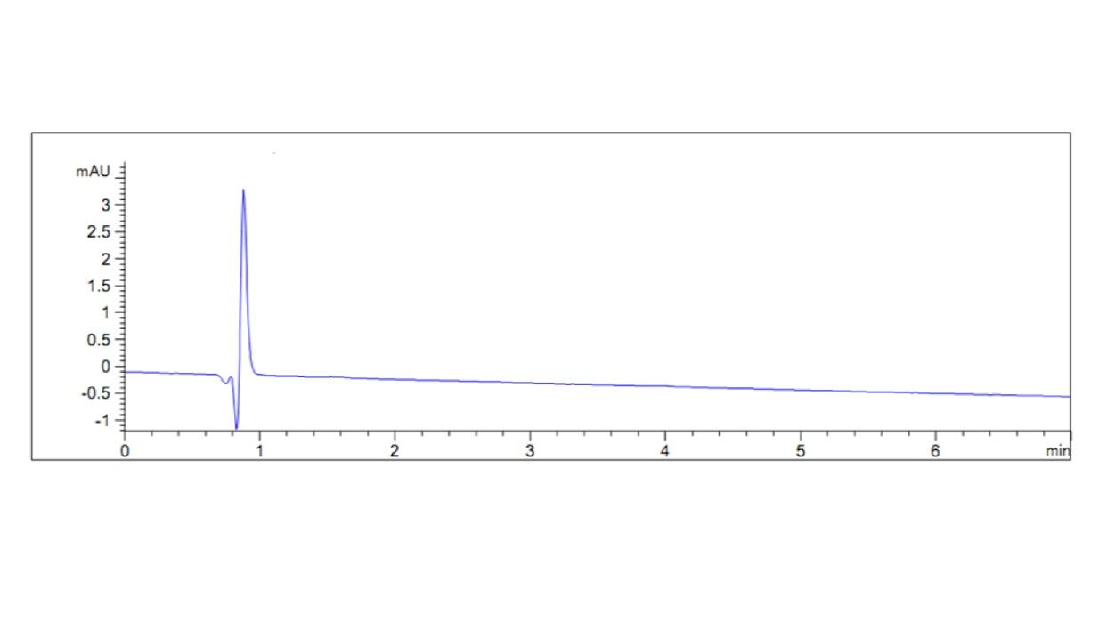
Рисунок 34 − Хроматограмма бланк-раствора

Рисунок 35 − Хроматограмма испытуемого раствора 3-метокси-4-гидроксибензилиденгидразид α-метил-β-(N-пиперидил)пропановой кислоты
На хроматограмме испытуемого раствора обнаружены пики основного вещества – 3-метокси-4-гидроксибензилиденгидразид α-метил-β-(N-пиперидил)пропановой кислоты (t_{R} = 2,15 мин), а также пики двух неидентифицированных примесей – примесь 1 (t_{R} = 4,58 мин) и примесь 2 (t _{R} = 6,40 мин).
Критерии и результаты проверки пригодности хроматографической системы представлены в таблице 26. Пригодность хроматографической системы оценивали по 5 хроматограммам по следующим параметрам: число теоретических тарелок (N); коэффицент симметрии (As); коэффицент разделения (степень разрешения пиков) испытуемым соединением и примесями (Rs); величина относительного стандартного отклонения (RSD) площадей пиков (согласно ГФ РК 1 том, 2.2.29).

Таблица 26 − Результаты проверки пригодности хроматографической системы для определения примесей 3-метокси-4-гидроксибензилиденгидразид α-метил-β-(N-пиперидил)пропановой кислоты
Оцениваемый параметр | Разрешение между пиками, R_{s} | Эффективность колонки, N | Фактор симметрии пика, А_{s} | Относительное стандартное отклонение, RSD
Фактическое значение | R_{s1}=4,75; R_{s2}=5,13 | N₁=2467;  N₂=3584; N₃=2163 | As₁=1,47; As₂=1,09; A₃=0,76 | RSD₁=0,87%; RSD₂=1,08%; RSD₃=1,75%
Критерий приемлемости | ≥1,5 | ≥2000 | 0,8≤ А_{s}≤1,8 | ≤2
Примечание: 1 − 3-метокси-4-гидроксибензилиден гидразид α-метил - N-пиперидил пропановой кислоты
2 − Примесь 1
3 − Примесь 2

На хроматограмме бланк-раствора отсутствуют системные пики со временами удерживания гидразона пиперидина, разрешение между пиками гидразона пиперидина и его неидентифицируемых примесей составило R_{S1} = 4,75 и R_{S2} = 5,13, что соответствует указанным критериям приемлемости.

Таблица 27 - Результаты статистической обработки данных, полученных при изучении линейности методики определения примесей в субстанции 3-метокси-4-гидроксибензилиденгидразид α-метил-β-(N-пиперидил)пропановой кислоты

Концентрация исследуемого соединения в растворе, мг/мл | Площадь пика  mAU×с | ƒ | $$\overline{x}$$ | $$\overline{y}$$ | b | a | t(P;ƒ) при Р=95 % | Δb | Δa | $$S_{0}^{2}$$ | r
25,12 | 13,645 | 5 | 61.46 | 29.882 | 0.4244 | 3.799 | 2.57 | 2.4415 | 94.1905 | 1257.3648 | 0.9939
36,84 | 19,259
48,62 | 25,032
62,53 | 32,547
75,27 | 34,826
85,22 | 38,553
96,61 | 45,312

Для установления характера зависимости между исследуемыми величинами был применён метод наименьших квадратов (МНК). Данный метод позволяет построить уравнение регрессии, минимизирующее сумму квадратов отклонений экспериментальных значений от рассчитанных по модели. Линейность методики определяли по величине коэффициента корреляции (r ≥ 0,99) между значениями концентрации испытуемого раствора для определения линейности (не менее 25–175 % от контролируемого предела; концентрация примесей рассчитывалась методом нормализации площадей) и величиной площади соответствующего пика на хроматограмме (таблица 27, рисунок 36).

Рисунок 36 − График и уравнение линейной зависимости для методики определения примеси гидразона пиперидина
Линейный кoэффициент кoppеляции R cocтавил: 0,9944. Полученные данные удовлетворяют критерию приемлемости (r ≥ 0,980), значит методика линейна в области измеряемых концентраций.
Правильность методики определяли путем оценки незначимости систематической ошибки определения примеси по линейной зависимости. Систематическая ошибка отсутствует, если значение a статистически незначимо отличается от нуля.
Расчётные значения критерия Стьюдета t_{a} = 0,103 не превышают табличное значение (2.57). Следовательно, методика обладает необходимой правильностью.

4.4 Разработка и валидация методики количественного определения
Объекты исследования являются структурно новыми соединениями, поэтому в условиях отсутствия стандартных образцов, для разработки методик количественного определения методами выбора являются методы УФ-спектрофотометрии и титрования.
Для количественного определения 3-метокси-4-гидроксибензилиден гидразид α-метил-β-(N-пиперидил)пропановой кислоты использовали спектрофотометрический метод в ультрафиолетовой области. Расчет проводили по удельному показателю поглощения. Спектр поглощения в ультрафиолетовом диапазоне 3-метокси-4-гидроксибензилиденгидразид α-метил-β-(N-пиперидил)пропановой кислоты в этаноле имеет стабильные минимум и максимум поглощения (λ_{min} = 299 ± 2 нм, λ_{max} = 316 ± 2 нм) (рисунок 37).
При оценке специфичности выбранной методики сравнивались УФ-спектры растворов исследуемой субстанций и спектры эквивалентного растворителя без добавления исследуемой субстанций. УФ-спектр растворителя не обнаружил максимумов и минимумов поглощения, характерных для УФ-спектров гидразона пиперидина.

Рисунок 37 − УФ-спектр 0,01 % раствора 3-метокси-4-гидроксибензилиденгидразид α-метил-β-(N-пиперидил)пропановой кислоты в этаноле

Для установления линейности были приготовлены 10 растворов исследуемых образцов в 96 % этиловом спирте в диапазоне концентраций 0,001–0,01 %. Навески 3-метокси-4-гидроксибензилиденгидразида α-метил-β-(N-пиперидил)пропановой кислоты массой 0,0140 г, 0,0260 г, 0,0330 г, 0,0470 г, 0,0520 г, 0,0650 г, 0,0780 г, 0,0830 г, 0,0910 г и 0,1120 г растворяли в 96 % этиловом спирте и доводили объём раствора до 100 мл (маточный раствор). Из полученных растворов отбирали по 10 мл и доводили объём 96 % этиловым спиртом до метки в мерной колбе вместимостью 100 мл.
Калибровочный график построили на основе данных измеренных оптических плотностей растворов относительно их номинальной концентрации. Оценку линейности проводили по значению коэффициента корреляции (r ≥ 0,990), рассчитанного по методу наименьших квадратов. График линейной зависимости представлен на рисунке 38. Коэффициент корреляции (r) между 10 измеренными оптическими плотностями и соответствующими им номинальными концентрациями растворов составил 0,9964, что соответствует установленному критерию приемлемости (таблица 28).

Рисунок 38 − График и уравнение линейной зависимости УФ-спектрофотометрического определения 3-метокси-4-гидроксибензилиденгидразид α-метил-β-(N-пиперидил)пропановой кислоты
Таблица 28 − Результаты статистической обработки данных, полученных при изучении линейности методики количественного определения субстанции 3-метокси-4-гидроксибензилиденгидразид α-метил-β-(N-пиперидил)пропановой кислоты

Концентрация раствора субстанции | Оптическая плотность | ƒ | $$\overline{x}$$ | $$\overline{y}$$ | b | a | t(P;ƒ) при Р=95 % | Δb | Δa | $$S_{0}^{2}$$ | r
1 | 2 | 3 | 4 | 5 | 6 | 7 | 8 | 9 | 10 | 11 | 12
0,0014 | 0,104 | 8 | 0,00601 | 0,2967 | 39,002 | 0,0623 | 2,31 | 1.8879 | 0.0124 | 0.000058 | 0.9982
0,0026 | 0,167
0,0033 | 0,194
0,0047 | 0,246
0,0052 | 0,267
0,0065 | 0,324
0,0078 | 0,372
0,0083 | 0,383
0,0091 | 0,423
0,0112 | 0,487

«Прецизионность» устанавливали путем оценки повторяемости результатов 6 повторений измерения оптической плотности 0,005 % раствора гидразона пиперидина. Для приготовления этого раствора навеску 0,0050 г вещества растворяли в 96 % этиловом спирте и доводили объём раствора до 100 мл в мерной колбе.
По результатам испытаний получили значения RSD = 0,76 %, что удовлетворяет установленному критерию приемлемости (RSD ≤ 2) (таблица 29-30).

Таблица 29 − Повторяемость результатов количественного определения 3-метокси-4-гидроксибензилиденгидразид α-метил-β-(N-пиперидил)пропановой кислоты

Номер опыта | Вещество, концентрация % | Оптическая плотность | $$Е_{1см}^{1\%}$$ | Рассчитанная концентрация, % | Recovery, %
1 | 3-метокси-4-гидроксибензилиден гидразид α-метил-(N-пиперидил)пропановой кислоты,  0,005% | 0,257 | 48,7 | 0,00527 | 100,0
2 |  | 0,254 | 48,7 | 0,00521 | 98,8
3 |  | 0,258 | 48,7 | 0,00529 | 100,4
4 |  | 0,256 | 48,7 | 0,00525 | 99,6
5 |  | 0,260 | 48,7 | 0,00533 | 101,1
6 |  | 0,257 | 48,7 | 0,00527 | 100,0

Таблица 30 – Статистические данные по повторяемости результатов количественного определения 3-метокси-4-гидроксибензилиденгидразид α-метил-β-(N-пиперидил)пропановой кислоты

Субстанция | Наименьшее значение, % | Наибольшее значение, % | Среднее значение, % | Стандартное отклонение, S | Дисперсия, S² | Относительное стандартное отклонение (RSD), %
3-метокси-4-гидроксибензилиден гидразид α-метил-β-(N-пиперидил)пропановой кислоты | 0,00521 | 0,00529 | 0,00527 | 0,00004 | 0,0000000016 | 0,76

Правильность методик подтверждается соответствием параметров линейности и прецизионности, а также статистически незначимым отличием свободного члена уравнения линейной зависимости от нуля для каждой из методик.

Выводы пo четвертой глaвe
Проведена стандартизация синтезированных соединений в соответствии с требованиями Государственной фармакопеи Республики Казахстан. Оценка качества проведена по основным фармакопейным показателям, включая описание, растворимость, идентификацию, температуру плавления, pH, содержание родственных примесей, остаточных органических растворителей, потерю в массе при высушивании, сульфатную золу, содержание тяжёлых металлов, микробиологическую чистоту и количественное определение.
На основании полученных данных разработаны спецификации качества для 3-метокси-4-гидроксибензилиденгидразида α-метил-β-(N-пиперидил)пропановой кислоты, 4-диметиламинобензилиденгидразида α-метил-β-(N-пиперидил)пропановой кислоты и 4-диметиламинобензилиденгидразида α-метил-β-(N-морфолил)пропановой кислоты. Изучены и подтверждены валидационные характеристики аналитических методик: метод определения родственных примесей методом ВЭЖХ-УФ и метод количественного определения методом УФ-спектрофотометрии валидированы по показателям специфичности, линейности и правильности, что свидетельствует об их пригодности для контроля качества.
Результаты исследований стабильности показали, что при хранении субстанций в сухом, защищённом от света прохладном месте при температуре 8-15 °С в течение 24 месяцев не наблюдается значимых изменений показателей качества. Это позволило обосновать период повторного контроля (24 месяца) синтезированных соединений и подтвердить их стабильность в заданных условиях.

5 ОПРЕДЕЛЕНИЕ ТОКСИЧНОСТИ И БИОЛОГИЧЕСКОЙ АКТИВНОСТИ ПРОИЗВОДНЫХ ПИПЕРИДИНА И МОРФОЛИНА

5.1 Определение токсичности гидразонов α-метил-β-(N-пиперидил) или -(N-морфолил)пропановой кислоты
Материалы и методы исследований рассмотрены и одобрены локальной комиссией по биоэтике (ЛКБ) НАО «КазНМУ им. С.Д. Асфендиярова», выписка из протокола заседания ЛЭК №2 (125) от 23.02.2022 г. (Приложение К).
Оценка острой токсичности была проведена на беспородных белых мышах (масса 18-23 г., 4 группы по 5 особей), при однократном пероральном введении. Расчет дозы производили исходя из данных in silico исследований. Исследуемые соединения вводили в трех разных дозах 500 мг/кг, 1000 мг/кг, 1500 мг/кг (таблица 31). За животными наблюдали 14 дней, при этом в первый день исследования животные должны находиться под непрерывным наблюдением. Каждый день измеряли массу тела, характер кожного покрова, поведение. При однократном энтеральном введении исследуемые соединения 1.2-1.5, 2.2, 2.4 не вызывали изменений общего состояния, волосяного и кожного покрова и слизистых оболочек, двигательная активность без изменений, судорог и нарушений координации движений не отмечалось, изменение массы тела без отклонений, не было отмечено гибели лабораторных животных, в связи с чем уровень полулетальной дозы невозможно определить. Принимая во внимание полученные результаты, в качестве LD₅₀ была принята доза больше 1500 мг/кг. Таким образом, эти соединения являются малотоксичными веществами и относятся к 3 классу токсичности в соответствии с общепринятой гигиенической классификации (ГОСТ 12.1.007-76).

Таблица 31 - Показатели острой токсичности гидразонов пиперидина и морфолина при пероральном введении
Группа животных, исследуемые соединения | Доза  мг/кг | Число животных |  |  | Летальность, в %
Группа животных, исследуемые соединения | Доза  мг/кг | Общее | Погибшие | Выжившие | Летальность, в %
1 | 2 | 3 | 4 | 5 | 6
Контрольная группа | 0 | 5 | 0 | 5 | 0
Соединение 1.2 | 500 | 5 | 0 | 5 | 0
Соединение 1.2 | 1000 | 5 | 0 | 5 | 0
Соединение 1.2 | 1500 | 5 | 0 | 5 | 0
Соединение 1.3 | 500 | 5 | 0 | 5 | 0
Соединение 1.3 | 1000 | 5 | 0 | 5 | 0
Соединение 1.3 | 1500 | 5 | 0 | 5 | 0
Соединение 1.4 | 500 | 5 | 0 | 5 | 0
Соединение 1.4 | 1000 | 5 | 0 | 5 | 0
Соединение 1.4 | 1500 | 5 | 0 | 5 | 0
Соединение 1.5 | 500 | 5 | 0 | 5 | 0
Продолжение таблицы 31
1 | 2 | 3 | 4 | 5 | 6
 | 1000 | 5 | 0 | 5 | 0
 | 1500 | 5 | 0 | 5 | 0
Соединение 2.2 | 500 | 5 | 0 | 5 | 0
Соединение 2.2 | 1000 | 5 | 0 | 5 | 0
Соединение 2.2 | 1500 | 5 | 0 | 5 | 0
Соединение 2.4 | 500 | 5 | 0 | 5 | 0
Соединение 2.4 | 1000 | 5 | 0 | 5 | 0
Соединение 2.4 | 1500 | 5 | 0 | 5 | 0

В опыте по изучению хронической токсичности было изучено влияние исследуемых соединений при длительном введении на общее состояние животных и массу тела. Оценка хронической токсичности была проведена на беспородных белых мышах обоего пола (массой 18-23 г., 4 группы по 5 особей) при системном применении исследуемых веществ в течение 3 месяцев. Исследуемые вещества вводили лабораторным животным через зонд в желудок в виде суспензий в дозах 10 мг/кг, 100 мг/кг, 1000 мг/кг. На протяжении всего исследования животные находились под ежедневным наблюдением. Все животные, по завершению исследования, подвергались вскрытию для установления характера повреждающего действия исследуемого вещества. Случаев летального исхода не наблюдалось, однако были изменения в массе тела по сравнению с контрольной группой. Макроскопический анализ внутренних органов лабораторных животных (желудок, печень, почки), проведенный после выведения крыс из эксперимента. На рисунках 39, 40, 41 представлены результаты гистологических исследований.

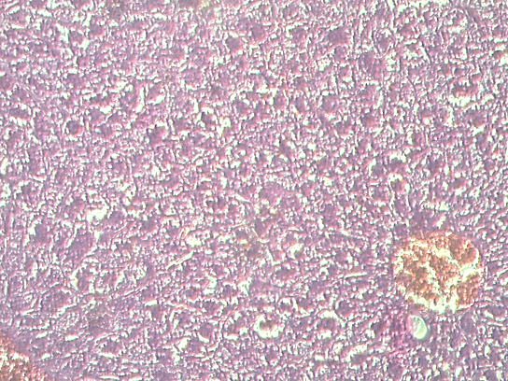А 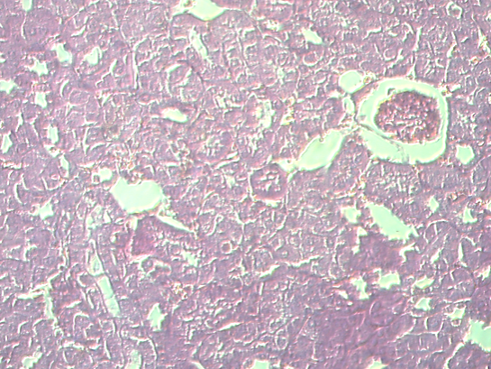 Б

Рисунок 39 - 1 группа мышей 10 мг/кг, окраска гематоксилин эозин, увеличение 200. А – печень, Б – почки, В – желудок, лист 1

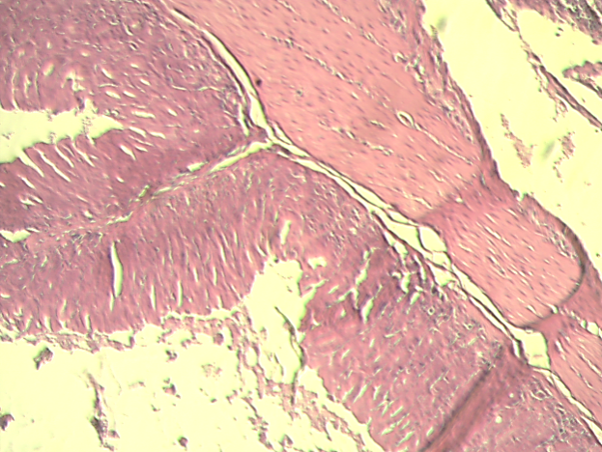 В

Рисунок 39, лист 2

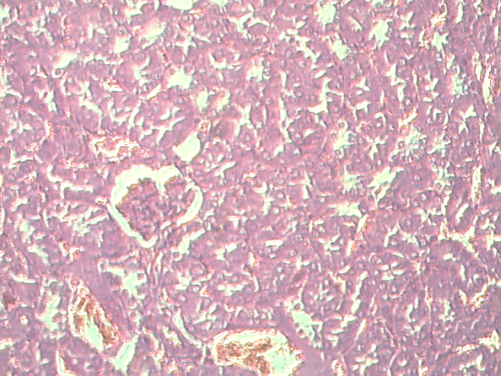А 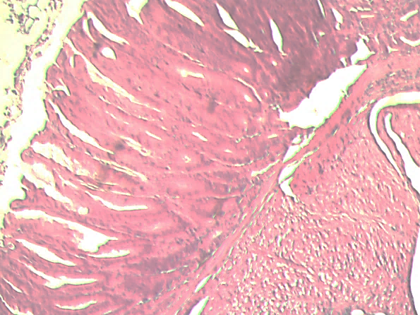 Б

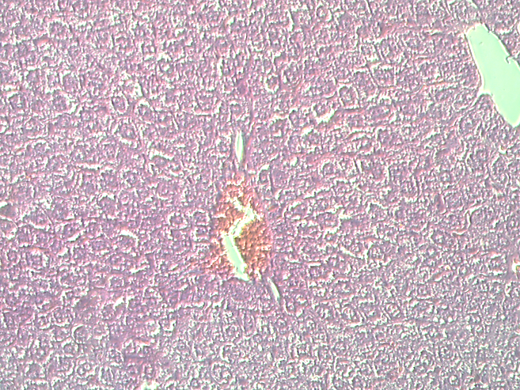 В

Рисунок 40 - 2 группа мышей 100 мг/кг, окраска гематоксилин эозин, увеличение 200. А – почки, Б – желудок, В – печень

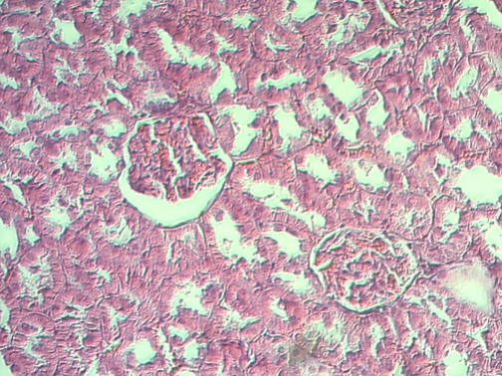 А 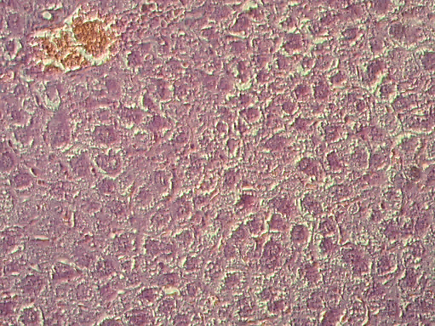 Б
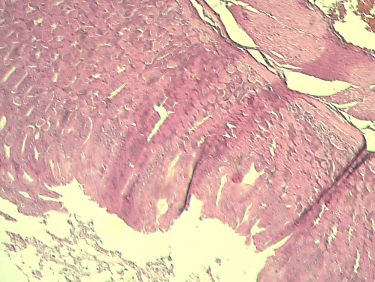 В

Рисунок 41 - 3 группа мышей 1000 мг/кг, окраска гематоксилин эозин, увеличение 200. А – почки, Б – печень, В – желудок

Проведённое гистологическое исследование печени, почек и желудка экспериментальных животных при различных дозах введения соединения (10, 100 и 1000 мг/кг) показало дозозависимый характер морфологических изменений при сохранении общей структуры органов.
Для всех соединений при введении дозы 10 мг/кг во всех исследованных органах (печень, почки, желудок) структура тканей в целом была сохранена. Отмечались умеренные изменения в виде полнокровия сосудов и очагового интерстициального отёка. В отдельных клетках печени и эпителии желудка были выявлены признаки паренхиматозной дистрофии, однако большая часть клеточных элементов сохраняла нормальное строение, что свидетельствовало о слабовыраженном обратимом характере повреждений.
Для соединения 1.5 при увеличении дозы до 100 мг/кг было отмечено усиление патологических изменений. На фоне сохранённой общей структуры органов были обнаружены более выраженное полнокровие сосудов и отёк стромы. В печени, почках и желудке усиливались признаки паренхиматозной дистрофии клеток: наблюдались изменения ядер (пузырьковидные ядра), зернистость цитоплазмы, а также появлялась вакуолизация. Данные изменения носили более распространённый характер по сравнению с низкой дозой, что указывало на нарастающее токсическое воздействие.
Для всех остальных соединений 1.2-1.4, 2.2 и 2.4 при введении дозы 100 мг/кг выявленные изменения характеризовались преимущественно слабовыраженным и обратимым характером, проявляясь в виде умеренного полнокровия сосудов, очагового отёка и начальных признаков паренхиматозной дистрофии клеток. Таким образом, при повышении дозировки от 10 до 100 мг/кг отмечалось усиление дистрофических изменений, однако они не приводили к тотальному нарушению структуры органов.
Для соединений 1.2, 1.5 и 2.2 при введении высокой дозы 1000 мг/кг изменения приобретали более выраженный и местами необратимый характер. Несмотря на сохранение общей структуры органов, в печени и почках отмечались выраженные дистрофические изменения клеток, включая очаги деструкции. В печени были выявлены гепатоциты с утратой ядер и гомогенизацией цитоплазмы. В почках наблюдались очаги дистрофии эпителия канальцев. В слизистой оболочке желудка наряду с отёком и полнокровием сосудов выявлялись участки некроза эпителия, представленные безъядерными клетками, что свидетельствовало о более глубоком повреждении тканей.
Для соединений 1.3, 1.4 и 2.4 при введении дозы 1000 мг/кг в исследуемых органах были выявлены отдельные дистрофические и некробиотические изменения, однако они не сопровождались тотальным нарушением структуры органов, что свидетельствовало о сохранении их функциональной целостности.
Для соединений 1.2, 1.5 и 2.2 результаты гистологического исследования продемонстрировали дозозависимое нарастание морфологических изменений: от слабовыраженных и преимущественно обратимых при низких дозах до более выраженных дистрофических и некротических изменений при высоких дозах.
Полученные данные подтверждали относительную безопасность соединений в низких и средних дозах и указывали на развитие токсических эффектов при высоких дозировках.
Таблица 32 – Изменение массы тела мышей (г) при введении соединений в дозах 10, 100 и 1000 мг/кг
Соединение | 10 мг/кг | 100 мг/кг | 1000 мг/кг
1.2 | Нач.21,0 /кон.22.5 (+1,5) | Нач.21,2/ кон. 21,8 (+0,6) | Нач.21,3/кон.18,7 (-2,6)
1.3 | Нач.20,8 /кон. 22,3 (+1,5) | Нач.21,1/21,9 кон.(+0,8) | Нач.21,0/кон.20,2 (-0,8)
1.4 | Нач.21,2/кон. 22,7 (+1,5) | Нач.21,0/ кон.21,6 (+0,6) | Нач.21,1/кон.20,4 (-0,7)
1.5 | Нач.20,9 /кон. 22,3 (+1,4) | Нач.21,2/кон. 21,0 (-0,2) | Нач.21,1/кон.17,9 (-3,2)
2.2 | Нач. 21,3/кон. 22,6 (+1,3) | Нач.21,0/ кон.21,5 (+0.5) | Нач.21,2/кон.18,5 (-2,7)
2.4 | Нач. 21,1/кон.22,5 (+1,5) | Нач.21,0/ 21,7кон.(+0.7) | Нач.21,3/кон.20,6 (-0,7)
Контрольная группа | Нач.20,8±1,1/кон. 22,4±1,2 (+1,6±0,3)

В результате экспериментального исследования на беспородных белых мышах обоего пола (исходная масса тела 18–23 г) было установлено, что характер изменения массы тела животных зависел от дозы и химической структуры исследуемого соединения (таблица 32).
При введении дозы 10 мг/кг все соединения (1.2, 1.3, 1.4, 1.5, 2.2, 2.4) вызвали незначительное увеличение массы тела в диапазоне от +1,3 г (соединение 2.2) до +1,5 г (соединения 1.2, 1.3, 1.4, 2.4). Исключение составило соединение 1.5, у которого прирост массы составил +1,4 г. Данные изменения были сопоставимы с контрольной группой (+1,6 г) и не превышали физиологическую вариабельность, что свидетельствовало об отсутствии токсического влияния на общее состояние животных.
При увеличении дозы до 100 мг/кг для соединений 1.2, 1.3, 1.4, 2.2 и 2.4 было отмечено снижение прироста массы тела по сравнению с дозой 10 мг/кг. Значения прироста составили от +0,5 г (соединение 2.2) до +0,8 г (соединение 1.3). Однако для соединения 1.5 было зафиксировано незначительное снижение массы тела (-0,2 г).
При введении дозы 1000 мг/кг все исследуемые соединения вызвали потерю массы тела. Наиболее выраженное снижение массы тела наблюдалось для соединений 1.5 (-3,2 г), 2.2 (-2,7 г) и 1.2 (-2,6 г), умеренная потеря массы отмечена для соединений 1.3 (-0,8 г), 1.4 (-0,7 г) и 2.4 (-0,7 г).

5.2 Определение биологической активности гидразонов α-метил-β-(N-пиперидил) или -(N-морфолил)пропановой кислоты
5.2.1 Определение анальгетической активности гидразидов пиперидина и морфолина, 3-метокси-4-гидроксибензилиденгидразид α-метил-β-(N-пиперидил)пропановой кислоты
Исследования анальгетической активности проведены с помощью теста тепловой иммерсии хвоста при погружении в горячую воду (tail immersion) и теста горячей пластины (hot plate): регистрировали время с момента помещения на горячую поверхность +(55 ± 2) ºС и в воду +(55 ± 2) ºС до появления поведенческого ответа (облизывания задних лап, прыжки, отдергивание задней лапы и отдергивание хвоста) в определенные временные точки: 1; 5; 15; 30; 60; 120; 240 минут после однократного внутримышечного введения исследуемого соединения гидразид пиперидина и препаратов сравнения. В исследовании были использованы аутбредные белые мыши массой 19 г ± 10 % по 10 особей одного пола для каждой группы, всего 30 голов. Критерием анальгетического эффекта считали достоверное увеличение латентного периода реакции после введения вещества в определенных временных точках.
Результаты исследования биологической активности показали, что соединения гидразид пиперидина (1.2), гидразид морфолина (2.2) и 3-метокси-4-гидроксибензилиденгидразид α-метил-β-(N-пиперидил)пропановой кислоты (1.3) оказывают анальгетическую активность сравнимую с лекарственными препаратами сравнения Метамизол натрия и Лидокаин. Исследуемые соединения вводились однократно внутримышечно. Дозы, распределение по группам животных представлены в таблице 33.
В период наблюдения были измерены признаки анальгетических активных эффектов, путем регистрации времени избавления от болевого раздражителя экспериментальных мышей. Результаты анальгетического действия исследуемых соединений и референтных препаратов в тесте горячей пластины (hot plate) представлены в таблице 34. В тесте горячей пластины у животных во всех временных точках обезболивающий эффект гидразид пиперидина составил 9%, а препаратов сравнения (Метамизол натрия и Лидокаин) составил 13 % и 14 % соответственно.

Таблица 33 - Распределение животных по группам при изучении анальгетической активности соединений у мышей

№ группы | Группы | Кол-во животных | Препарат | Разовая доза препарата
1 | Опытная | 10 | Исследуемые соединения | 1,0 мг испытуемых соединений в 0,2 мл стерильной воды для инъекций
2 | Контроль 1 | 10 | Метамизол натрия 500 мг/мл | 0,2 мл (100 мг метамизола натрия)
3 | Контроль 2 | 10 | Лидокаин 10 мг/мл | 0,1 мл (1 мг лидокаина)

Достоверная разница между опытной (гидразид пиперидина) и группой сравнения (Метамизол натрия), выявлена во временной точке 1 минута, а в группе Лидокаин - 30 минут и 240 минут.
В тесте горячей пластины у животных во всех временных точках обезболивающий эффект гидразид морфолина и 3-метокси-4-гидроксибензилиденгидразид α-метил-β-(N-пиперидил)пропановой кислоты составил 8 %, а препаратов сравнения (Метамизол натрия и раствор Лидокаина) составил 13 % и 14 %, соответственно.
Достоверная разница между опытной (гидразид морфолина) и контрольными группами (Метамизол натрия), выявлена во временной точке 1 минута, 5 минут, 120 минут, в группе Лидокаина - 15 минут, 30 минут и 60 минут.
Достоверная разница между опытной (3-метокси-4-гидроксибензилиденгидразид α-метил-β-(N-пиперидил)пропановой кислоты) и в группе Метамизол натрия, выявлена во временной точке 5 минут, 30 минут, в группе Лидокаина - 60 минут.

Таблица 34 - Влияние исследуемых соединений и препаратов сравнения при однократном внутримышечном введении на длительность болезненного поведения мышей в тесте горячей пластины, M ± m, %

Группы | Значения Ме (Q2), Q1, Q3, % | M ± m,  МВЭ в % | Минуты после введения препаратов
Группы | Значения Ме (Q2), Q1, Q3, % | M ± m,  МВЭ в % | 0 | 1 | 5 | 15 | 30 | 60 | 120 | 240
Группы | Значения Ме (Q2), Q1, Q3, % | M ± m,  МВЭ в % | Время с момента помещения на горячую поверхность до появления поведенческого ответа, сек
Опытная 1 – Гидразид пиперидина | 9 (5; 12) | M | 3,08 | 8,69 | 8,88 | 7,52* | 5,62* | 7,37 | 9,95 | 10,31
Опытная 1 – Гидразид пиперидина | 9 (5; 12) | m | 0,85 | 4,11 | 2,84 | 2,11 | 1,05 | 3,24 | 5,19 | 2,95
Опытная 1 – Гидразид пиперидина | 9 (5; 12) | МВЭ % | - | 9 | 9 | 6 | 0 | 5 | 13 | 14
Опытная 2 - Гидразид морфолина | 8 (4; 14) | M | 3,34 | 10,83* | 5,69 | 4,08 ^{Δ} | 6,37 | 7,96 | 7,05 | 3,35 ^{Δ}
Опытная 2 - Гидразид морфолина | 8 (4; 14) | m | 2,50 | 3,90 | 3,21 | 1,27 | 1,69 | 3,54 | 2,54 | 1,56
Опытная 2 - Гидразид морфолина | 8 (4; 14) | МВЭ % | - | 20 | 6 | 2 | 8 | 13 | 10 | 0
Опытная 3 - 3-метокси-4-гидроксибензилиденгидразид α-метил-β-(N-пиперидил)пропановой кислоты | 8 (5; 12) | M | 5,11 | 8,24* | 7.53 | 6,03* | 4,27* ^{Δ} | 7,98 | 14,12 ^{Δ} | 10,13*
 | 8 (5; 12) | m | 1,93 | 2,92 | 2,55 | 1,95 | 0,90 | 2,49 | 3,91 | 4,20
 | 8 (5; 12) | МВЭ % | - | 9 | 7 | 3 | -2 | 8 | 26 | 14
Контроль 1 – Метамизол натрия 500 мг/мл | 13 (12; 18) | M | 3,08 | 3,80 | 7,84 | 10,97 | 9,08 | 7,92 | 8,30 | 25,18
Контроль 1 – Метамизол натрия 500 мг/мл | 13 (12; 18) | m | 0,85 | 0,49 | 0,62 | 1,43 | 2,75 | 3,57 | 4,53 | 2,44
Контроль 1 – Метамизол натрия 500 мг/мл | 13 (12; 18) | МВЭ % | - | 0 | 11 | 20 | 15 | 12 | 13 | 59
Контроль 2 – Лидокаин 10 мг/мл | 14 (12; 17) | M | 0,99 | 9,42 | 9,23 | 10,21 | 10,91 | 12,42 | 7,89 | 7,36
Контроль 2 – Лидокаин 10 мг/мл | 14 (12; 17) | m | 2,01 | 1,82 | 4,09 | 4,27 | 4,91 | 5,64 | 2,54 | 0,41
Контроль 2 – Лидокаин 10 мг/мл | 14 (12; 17) | МВЭ % | - | 14 | 14 | 16 | 18 | 23 | 10 | 8
Примечания: при p≤0,05 в сравнении: с контролем 1 (*), с контролем 2 (^{Δ})
Ме (Q2 - 50-й процентиль) – медиана, среднее значение в % по всем временным точкам.
Q1 – 25-й процентиль.
Q3 – 75-й процентиль.

Таблица 35 - Влияние исследуемых соединений и препаратов сравнения при однократном внутримышечном введении на длительность болезненного поведения мышей в тесте тепловой иммерсии хвоста при погружении в горячую воду, M ± m, %

Группы | Значения Ме (Q2), Q1, Q3, % | M ± m,  МВЭ в % | Минуты после введения препаратов
Группы | Значения Ме (Q2), Q1, Q3, % | M ± m,  МВЭ в % | 0 | 1 | 5 |  | 15 | 30 | 60 | 120 | 240
Группы | Значения Ме (Q2), Q1, Q3, % | M ± m,  МВЭ в % | Время с момента помещения на горячую поверхность до появления поведенческого ответа, сек
Опытная 1 – Гидразид пиперидина | 35 (27; 42) | M | 2,14 | 4,52*^{Δ} | 5,37 | 5,47 |  | 4,53 ^{Δ} | 4,87 | 5,46 | 3,90 ^{Δ}
Опытная 1 – Гидразид пиперидина | 35 (27; 42) | m | 0,76 | 0,54 | 1,21 | 1,18 |  | 1,64 | 0,94 | 3,77 | 1,24
Опытная 1 – Гидразид пиперидина | 35 (27; 42) | МВЭ % | - | 30 | 41 | 42 |  | 30 | 35 | 42 | 22
Опытная 2 - Гидразид морфолина | 63 (45; 67) | M | 1,46 | 6,96* | 6,38 | 4,73 ^{Δ} |  | 4,75 ^{Δ} | 6,88 ^{Δ} | 7,09* | 7,58
Опытная 2 - Гидразид морфолина | 63 (45; 67) | m | 0,30 | 2,79 | 1,22 | 3,37 |  | 2,27 | 2,10 | 1,77 | 1,64
Опытная 2 - Гидразид морфолина | 63 (45; 67) | МВЭ % | - | 64 | 58 | 38 |  | 38 | 63 | 66 | 72
Опытная 3 - 3-метокси-4-гидроксибензилиденгидразид α-метил-β-(N-пиперидил)пропановой кислоты | 62 (56; 63) | M | 2,06 | 6,34 | 8,05* | 6,60 |  | 6,14* | 6,96 ^{Δ} | 6,97 | 7,12
 | 62 (56; 63) | m | 0,80 | 2,53 | 2,62 | 1,92 |  | 1,39 | 1,31 | 1,47 | 2,81
 | 62 (56; 63) | МВЭ % | - | 54 | 75 | 57 |  | 51 | 62 | 62 | 64
Контроль 1 – Метамизол натрия 500 мг/мл | 17 (14; 27) | M | 3,08 | 3,48 | 4,24 | 4,93 |  | 3,98 | 4,12 | 4,90 | 5,33
Контроль 1 – Метамизол натрия 500 мг/мл | 17 (14; 27) | m | 0,85 | 0,65 | 0,91 | 1,83 |  | 1,51 | 2,56 | 1,53 | 2,82
Контроль 1 – Метамизол натрия 500 мг/мл | 17 (14; 27) | МВЭ % | - | 6 | 17 | 27 |  | 13 | 15 | 26 | 32
Контроль 2 – Лидокаин 10 мг/мл | 87 (72; 106) | M | 0,99 | 8,01 | 10,45 | 9,12 |  | 10,44 | 12,24 | 8,12 | 7,19
Контроль 2 – Лидокаин 10 мг/мл | 87 (72; 106) | m | 2.01 | 2,83 | 5,82 | 3,98 |  | 4,33 | 1,42 | 2,13 | 1,51
Контроль 2 – Лидокаин 10 мг/мл | 87 (72; 106) | МВЭ % | - | 78 | 105 | 90 |  | 105 | 125 | 79 | 69
Примечания: при p≤0,05 в сравнении: с контролем 1 (*), с контролем 2 (^{Δ})
Ме (Q2 - 50-й процентиль) – медиана, среднее значение в % по всем временным точкам.
Q1 – 25-й процентиль.
Q3 – 75-й процентиль.

Обезболивающий эффект в тесте тепловой иммерсии хвоста при погружении в горячую воду у животных во всех временных точках составил для гидразид пиперидина 35 %, а для препаратов сравнения: раствор Метамизол натрия и раствор Лидокаина, 17 % и 90 %, соответственно. Обезболивающий эффект в тесте тепловой иммерсии хвоста при погружении в горячую воду у животных во всех временных точках составил для гидразид морфолина 63 %, а для 3-метокси-4-гидроксибензилиденгидразид α-метил-β-(N-пиперидил)пропановой кислоты 62 % и для препаратов сравнения: раствор Метамизол натрия и раствор Лидокаина, 17 % и 90 %, соответственно (таблица 35).

5.2.2 Определение антимикобактериальной активности 4-диметиламинобензилиденгидразид α-метил-β-(N-пиперидил) или (морфолил)пропановой кислоты и 3,4-дигидроксибензилиден гидразид α-метил-β-(N-пиперидил)пропановой кислоты
Соединения 4-диметиламинобензилиденгидразид α-метил-β-(N-пиперидил)пропановой кислоты (1.4), 3,4-дигидроксибензилиденгидразид α-метил-β-(N-пиперидил)пропановой кислоты (1.5) и 4-диметиламинобензилиденгидразид α-метил-β-(N-морфолил)пропановой кислоты (2.4) были испытаны in vitro на антимикобактериальную активность с использованием штаммов M.bovis BCG, M.abscessus и M. tuberculosis. Использовался метод серийных разведений. Сначала подготовили посев бактерий на питательную среду и добавили исследуемое соединение. После инкубировали в термостате при температуре 37 ℃ в течение 7 и 3 суток соответственно. Для подсчета жизнеспособных бактерий использовали индикатор 10 % Alamar Blue и инкубировали еще на 24 часа. Согласно результатам, соединение 1.4 показало выраженную антимикобактериальную активность против штаммов M. bovis BCG с MIC₉₀ of 26.4 мкг/мл, и M. tuberculosis H37Rv с МИК₉₀ = 30,74 мкг/мл, минимальный процент выживаемости штамма M. bovis BCG составил 12,2 %, против штаммов M.abscessus 60 % (рисунок 42 а; рисунок 43-45). Соединение 2.4 показало незначительное снижение роста микроорганизмов M. bovis BCG и M. abscessus, минимальный процент выживаемости составило 70 % и 68 % соответственно, против штаммов M. tuberculosis H37Rv не показал активности (рисунок 42 б, рисунок 43, 45). Соединение 1.5 не был эффективным ко всем видам штаммов микроорганизмов (рисунок 42 в, рисунок 43, 45).
аб
в

Рисунок 42 – График зависимости роста бактерий от концентрации исследуемых соединений против штамма M.bovis

Рисунок 43 – Антимикобактериальная активность исследуемых соединений против штамма M.bovis

Рисунок 44 – Значение МИК₉₀ соединения 4-диметиламинобензилиденгидразид α-метил-β-(N-пиперидил)пропановой кислоты против штаммов M. tuberculosis H37Rv

Рисунок 45 – Антимикобактериальная активность исследуемых соединений против штамма M.abscessus

Вывoды пo пятой главе
В результате проведённых неклинических исследований установлено, что при однократном энтеральном введении изучаемых соединений в дозах до 1500 мг/кг не наблюдалось гибель животных и какие-либо изменения общего состояния животных, что свидетельствует о низкой острой токсичности (LD₅₀ > 1500 мг/кг) и позволяет отнести данные соединения к III классу токсичности (ГОСТ 12.1.007-76). При оценке хронической токсичности установлено, что исследуемые соединения не вызывают необратимых изменений внутренних органов, а наблюдаемые эффекты носят дозозависимый и незначительный характер. Изменения массы тела при увеличении дозы также оставались в пределах допустимых значений.
Установлено, что при изучении анальгетической активности гидразида пиперидина, гидразида морфолина и 3-метокси-4-гидроксибензилиден-гидразида α-метил-β-(N-пиперидил)пропановой кислоты при однократном внутримышечном введении в дозе 1 мг/кг в тестах «горячая пластина» и «тепловой иммерсии хвоста (погружение в горячую воду)» исследуемые соединения проявляют выраженный анальгетический эффект у лабораторных мышей. В тесте тепловой иммерсии хвоста гидразид морфолина увеличивал латентный период болевой реакции в 3,7 раза, а 3-метокси-4-гидроксибензилиден гидразид α-метил-β-(N-пиперидил)пропановой кислоты - в 3,6 раза по сравнению с препаратом сравнения метамизол натрия. Показатели острой токсичности препаратов сравнения - метамизол натрия (LD₅₀ = 5000 мг/кг) и лидокаина (LD₅₀ = 110 мг/кг) свидетельствуют о значительных различиях токсичности с исследуемыми соединениями.
Согласно результатам исследования антимикобактерильной активности соединение 4-диметиламинобензилиденгидразид α-метил-β-(N-пиперидил)-пропановой кислоты (1.4) показало выраженную эффективность против штаммов M. bovis BCG и M. tuberculosis H37Rv с MIC₉₀ 26,4 мкг/мл и 30,74 мкг/мл соответственно, и незначительно снижал рост микроорганизмов M. abscessus. Испытание 4-диметиламинобензилиденгидразид α-метил-β-(N-морфолил)пропановой кислоты (2.4) показал, что он незначительно снижает рост микроорганизмов M. abscessus (68 % выживаемости). По предварительному прогнозу соединение 3,4-дигидроксибензилиденгидразид α-метил-β-(N-пиперидил)пропановой кислоты показал относительно среднюю вероятность (0,556) проявления антимикобактериальной активности, но выше чем для соединения 1.4 (0,441) и 2.4 (0,428), но соединение 3,4-дигидроксибензилиденгидразид α-метил-β-(N-пиперидил)пропановой кислоты не показало антимикобактериальной активности в ходе экспериментальных исследований.

ЗAКЛЮЧEНИE
Диссертационная работа посвящена созданию активных фармацевтических субстанций на основе азотсодержащих гетероциклических соединений – производных β-аминопропановой кислоты пиперидина и морфолина.
Проведённый анализ литературных источников подтверждает актуальность разработки новых производных пиперидина и морфолина как перспективных фармакофорных фрагментов. Установлено, что данные гетероциклические структуры обладают широким спектром биологической активности и являются перспективными для создания новых лекарственных средств. Кроме того, обзор литературных данных подтвердил высокий научный интерес к производным гидразида и гидразона, которые за последнее десятилетие зарекомендовали себя как перспективные соединения с широким спектром действия, включающим противосудорожную, антиоксидантную, анальгетическую, противовоспалительную, противомикробную и противоопухолевую активность.
Результаты анализа фармацевтического рынка Республики Казахстан в сегменте фармацевтических субстанций, содержащих в химической структуре пиперидиновое (112 торговых наименований) и морфолиновое кольца (145 торговых наименований), показали выраженную импортозависимость. При этом промышленный выпуск фармацевтических субстанций указанных гетероциклических соединений отсутствует, тогда как доля лекарственных препаратов отечественного производства составляет в среднем 20 %, а остальные 80 % рынка приходится на импортируемые лекарственные средства.
В результате проведённой научно-исследовательской работы были получены следующие результаты:
1. В соответствии с современной концепцией создания новых лекарственных средств, основанной на приоритетном вычислительном анализе молекулярных структур, впервые проведено in silico прогнозирование биологической активности, токсичности и ADME-параметров гидразидов и гидразонов β-аминопропановой кислоты пиперидина и морфолина. Оценка биологической активности осуществлялась с помощью онлайн-платформы PASS. По результатам прогнозирования биологической активности установлено, что гидразид α-метил-β-(N-пиперидил)пропановой кислоты, гидразид α-метил-β-(N-морфолил)пропановой кислоты и 3-метокси-4-гидроксибензилиденгидразид α-метил-β-(N-пиперидил)пропановой кислоты могут с вероятностью 0,609; 0,649 и 0,625, соответственно проявлять анальгетическую активность. Установлено, что 4-диметиламинобензилиденгидразид α-метил-β-(N-пиперидил)пропановой кислоты, 4-диметиламинобензилиденгидразид α-метил-β-(N-морфолил) пропановой кислоты и 3,4-дигидроксибензилиденгидразид α-метил-β-(N-пиперидил)пропановой кислоты могут с вероятностью 0,583; 0,622 и 0,566, соответственно проявлять противотуберкулёзную активность, а также с вероятностью 0,568; 0,579 и 0,556, соответственно – антимикобактериальное действие. Указанные значения вероятности находятся в диапазоне, который в используемой программе считаются прогностически значимыми и обосновывают целесообразность дальнейшего экспериментального изучения данных соединений.
В соответствии с классификацией токсичности, предусмотренной программой Pro-Tox II, прогнозирование токсичности показало, что все исследуемые соединения предположительно относятся к IV классу токсичности и характеризуются как малотоксичные вещества. Исключение составляют гидразид α-метил-β-(N-морфолил)пропановой кислоты и 2-гидрокси-3-нитробензилиденгидразид α-метил-β-(N-пиперидил)пропановой кислоты, которые отнесены к V классу токсичности, что свидетельствует об их ещё более высокой степени безопасности и позволяет охарактеризовать их как нетоксичные вещества.
Результаты ADME-прогнозирования показывают, что все изученные соединения характеризуются высокой скоростью всасывания в желудочно-кишечном тракте человека и могут рассматриваться для создания ЛС перорального введения. Все соединения характеризуются оптимальными фармакокинетическими параметрами: объём распределения (V_{d} = 0,702-1,138 л/кг) свидетельствует о выраженной способности к распределению в тканях, клиренс (Cl = 5,03-8,33 мл/мин*кг) относится к категории умеренного, а прогнозируемый период полувыведения (T_{½} > 3 ч с вероятностью > 0,68) указывает на возможность пролонгированного действия.
2. Разработаны воспроизводимые способы синтеза гидразида α-метил-β-(N-пиперидил)пропановой кислоты и гидразида α-метил-β-(N-морфолил) пропановой кислоты. Установлены оптимальные условия проведения реакций: взаимодействие соответствующего сложного эфира α-метил-β-(N-пиперидил) или (N-морфолил)пропановой кислоты с гидразин гидратом осуществляется при молярном соотношении исходных реагентов 1 : 1,1, при нагревании и постоянном перемешивании реакционной смеси в течение 4 ч при температуре 80 °С без использования катализатора.
3. Синтезированы гидразоны β-аминопропановой кислоты пиперидина и морфолина: 3-метокси-4-гидроксибензилиденгидразид α-метил-β-(N-пиперидил)пропановой кислоты; 4-диметиламинобензилиденгидразид α-метил-β-(N-пиперидил)пропановой кислоты; 3,4-гидроксибензилиденгидразид α-метил -β-(N-пиперидил)пропановой кислоты; 4-диметиламинобензилиден гидразид α-метил-β-(N-морфолил)пропановой кислоты; 3,4-гидроксибензи-лиденгидразид α-метил-β-(N-морфолил)пропановой кислоты; п-цианобензи-лиденгидразид α-метил-β-(N-морфолил)пропановой кислоты; 2-гидрокси-3-нитробензилиденгидразид α-метил-β-(N-морфолил)пропановой кислоты. Разработана технологическая схема производства гидразонов β-аминопро-пановой кислоты пиперидина и морфолина. Разработанный способ синтеза гидразидов и гидразонов β-аминопропановой кислоты пиперидина и морфолина зарегистрирован в государственном реестре авторских прав как объект интеллектуальной собственности (свидетельство № 62278 от 19 сентября 2025 года), а также внедрён в учебный процесс кафедры фармацевтической и токсикологической химии, фармакогнозии и ботаники КазНМУ им. С.Д. Асфендиярова (акт внедрения № 1 от 25.12.2023 г., акт внедрения № 2 от 26.12.2023 г.).
4. Строение полученных соединений подтверждено современными физико-химическими методами анализа: ИК-спектрометрий и ЯМР ¹H-спектроскопией. В ИК-спектрах зарегистрированы характерные полосы поглощения функциональных групп (–NH–NH₂, –N=NH, C=O, >C–N, C–O–C), при этом данные ¹Н ЯМР-спектроскопии соответствуют предполагаемому строению синтезированных соединений.
Идентификация и чистота полученных субстанций оценены методом ВЭЖХ с УФ-детектированием, а также подтверждены данными масс-спектрометрии, где наблюдаются молекулярные ионы, соответствующие расчётным значениям молекулярных масс. Установлено, что для субстанций 3-метокси-4-гидроксибензилиденгидразид α-метил-β-(N-морфолил)пропановой кислоты, 3,4-дигидроксибензилиденгидразид α-метил-β-(N-морфолил)пропановой кислоты, п-цианобензилиденгидразид α-метил-β-(N-морфолил)пропановой кислоты и 2-гидрокси-3-нитробензилиденгидразид α-метил-β-(N-пиперидил)пропановой кислоты содержание основного вещества по данным ВЭЖХ составило 72,0 %, 62,6 %, 52,3 % и 53,6 %, соответственно. Поскольку указанные субстанций не соответствовали общепринятым критериям приемлемости по содержанию основного вещества, они были исключены из числа объектов дальнейших исследований.
5. Проведена стандартизация синтезированных субстанций гидразонов β-аминопропановой кислоты пиперидина и морфолина в соответствии с требованиями Государственной фармакопеи Республики Казахстан, общей фармакопейной статьи «Субстанции». Разработаны спецификации качества 3-метокси-4-гидроксибензилиденгидразид α-метил-β-(N-пиперидил)пропановой кислоты, 4-диметиламинобензилиденгидразид α-метил-β-(N-пиперидил) пропановой кислоты, 4-диметиламинобензилиден гидразид α-метил-β-(N-морфолил)пропановой кислоты.
Исследована стабильность субстанций в условиях долгосрочного хранения. Образцы субстанций хранились в банках из бесцветного стекла с плотно укупоренной крышкой. Разработана спецификация стабильности субстанций. В результате установлен период их повторного контроля – 24 мес. при температуре 8–15 °С и относительной влажности не более 60 ± 5 %.
6. В результате исследования безопасности установлено, что гидразид и гидразоны β-аминопропановой кислоты пиперидина и морфолина относятся к к 3 классу токсичности в соответствии с общепринятой гигиенической классификации (ГОСТ 12.1.007-76). Неклинические фармакологические исследования показали, что гидразид пиперидина, гидразид морфолина и 3-метокси-4-гидроксибензилиденгидразид α-метил-β-(N-пиперидил)пропановой кислоты проявляют выраженный анальгетический эффект у лабораторных мышей. В тесте тепловой иммерсии хвоста гидразид морфолина увеличивал латентный период болевой реакции в 3,7 раза, а 3-метокси-4-гидроксибензилиденгидразид α-метил-β-(N-пиперидил)пропановой кислоты – в 3,6 раза по сравнению с лекарственным препаратом сравнения (Метамизол натрия). Новизна исследования подтверждена патентом на изобретение № 37466 «Применение гидразида 2-метил-3-(N-морфолил)пропановой кислоты в качестве средства, обладающего анальгетической активностью», патентом на полезную модель № 11302 «Соединение 3-метокси-4-гидроксибензилиденгидразид α-метил-(N-пиперидил) пропановой кислоты, обладающее анальгетической активностью» от 27.08.2025 г.
Установлена антимикобактерильная активность соединения 4-диметил-аминобензилиденгидразид α-метил-β-(N-пиперидил)пропановой кислоты против штаммов M. bovis BCG и M. tuberculosis H37Rv с MIC₉₀ 26,4 мкг/мл и 30,74 мкг/мл, соответственно. Незначительное ингибирование роста микроорганизмов M. abscessus (выживаемость – 68 %) наблюдалось при воздействии 4-диметиламинобензилиденгидразида α-метил-β-(N-морфолил)пропановой кислоты. Новизна подтверждена патентом на полезную модель № 11415 «Соединение 4-диметиламинобензилиденгидразид α-метил-(N-пиперидил) пропановой кислоты, обладающее антимикобактериальной активностью» от 29.08.2025 г.
Таким образом, в рамках современной концепции создания новых лекарственных средств основанной на приоритетном вычислительном анализе молекулярных структур и последующем химическом синтезе разработаны новые соединения: 3-метокси-4-гидроксибензилиденгидразид α-метил-β-(N-пиперидил)пропановой кислоты, 4-диметиламинобензилиденгидразид α-метил-β-(N-пиперидил)пропановой кислоты и 4-диметиламинобензилиденгидразид α-метил-β-(N-морфолил)пропановой кислоты, перспективные для производства фармацевтических субстанций с потенциальной анальгетической и антимикобактериальной активностью.

CПИCOК ИCПOЛЬЗOВAННЫХ ИCТOЧНИКOВ

1 Asif M. Biological Potential and Chemical Properties of Pyridine and Piperidine Fused Pyridazine Compounds: Pyridopyridazine a Versatile Nucleus // Asian J. Chem. Pharm. Sci. - 2016. - Vol. 1, № 1. - Р. 29-35.
2 P. Martins et al. Heterocyclic Anticancer Compounds: Recent Advances and the Paradigm Shift towards the Use of Nanomedicine's Tool Box // Molecules. - 2015 Sep. - Vol. 20, № 9. - P. 16852-16891.
3 Khamitova A.E., Berillo D.A., Lozynskyi A., Konechnyi Y., Mural D., Georgiyants V., Lesyk, R Thiadiazole and thiazole derivatives as potential antimicrobial agents // Mini Reviews in Medicinal Chemistry. – 2024. – Vol. 24, № 5. – P. 531-545.
4 Ngemenya M.N., Abwenzoh G.N., Ikome H.N., Zofou D., Ntie-Kang F., Efange S.M.N. Structurally simple synthetic 1,4-disubstituted piperidines with high selectivity for resistant Plasmodium falciparum // BMC Pharmacol Toxicol. – 2018. – Vol.19, № 1. – P. 42.
5 Василюк А. А., Козловский В. И. Перспективные направления применения производных пиперидина в качестве структурных компонентов нейротропных лекарственных средств // Вестник Витебского государственного медицинского университета. – 2021. – Т. 20, № 2. – С. 8-17.
6 Bari A. et al. Synthetic approaches toward piperidine related structures: A review // Synthetic Communications. – 2020. – Vol. 50, № 17. – P. 2572-2589.
7 Jana S., Sarkar S., Morris S. A. Recent developments towards the synthesis of paroxetine: A 3, 4-disubstituted piperidine // Tetrahedron. – 2020. – Vol. 76, № 25. – P. 131215.
8 Kowalska M. et al. Paroxetine-overview of the molecular mechanisms of action // International Journal of Molecular Sciences. – 2021. – Vol. 22, № 4. – P. 1662
9 Козловский В.И. и др. Анальгетические свойства нового производного пиперидина с замещениями в 1-м и 4-м положениях // Материалы республиканской с международным участием научно-практической конференции, посвященной 60-летию Гродненского государственного медицинского университета. – 2018. – С. 393-396.
10 Bradley C.S. Avoiding Opioids and Their Harmful Side Effects in the Postoperative Patient: Exogenous Opioids, Endogenous Endorphins, Wellness, Mood, and Their Relation to Postoperative Pain // Hawaii J. Med. Public Health. - 2016. - Vol. 75, № 3. - P. 63-67.
11 Ахметова Г.С. и др. Особенности строения, синтеза и биологической активности пиперидина и его производных // Вестник Казахского национального медицинского университета. – 2020. – №2-1. - С. 418-425.
12 Gao F. et al. Recent developments of quinolone-based derivatives and their activities against Escherichia coli // European Journal of Medicinal Chemistry. – 2018. – Vol. 157. – P. 1223-1248.
13 Bari A. et al. Synthetic approaches toward piperidine related structures: A review // Synthetic Communications. – 2020. – Vol. 50, № 17. – P. 2572-2589.
14 Kortekaas-Rijlaarsdam A.F. et al. Does methylphenidate improve academic performance? A systematic review and meta-analysis // European child & adolescent psychiatry. – 2019. – Vol. 28. – P. 155-164.
15 Jahan S. et al. Analgesic activity of alkyl piperidine derivatives // Pakistan journal of pharmaceutical sciences. – 2016. – Vol. 29, № 1. – P. 77-82.
16 Naseem H. et al. Piperidine Derivatives: Synthesis, Pharmacological Evaluation and Insilico Approach of Novel Potential Analgesics in 4-amino Methyl Piperidine Series // Polycyclic Aromatic Compounds. – 2024. – Vol. 44, №. 6. – P. 3699-3718.
17 Vardanyan R., Piperidine-Based Fused Biheterocycles, Piperidine-based drug discovery. Chapter 8. – Elsevier. – 2017. - P. 269-286.
18 Vardanyan R. Piperidine Based Drug Discovery 2-Substituted and 1,2-Disubstituted Piperidines. – Tucson. - 2017. - P. 103118
19 Alsamarrai A.S.H., Abdulghani S.S. Microwave-assisted synthesis, structural characterization and assessment of the antibacterial activity of some new aminopyridine, pyrrolidine, piperidine and morpholine acetamides // Molecules. – 2021. – Vol. 26, № 3. – P. 533.
20 Demchenko A. et al. Synthesis and Biological Activity of New [1, 3] Thiazolo [4, 5-d] pyridazin-4 (5H)-ones // Scientia Pharmaceutica. – 2015. – Vol. 84, № 2. – P. 255.
21 Wieczorek-Błauż A. et al. The synthesis and biological activity of the 3-ferrocenylpropenamides derived from 5 (4H)-oxazolones // Journal of Organometallic Chemistry. – 2021. – Vol. 953. – P. 122026.
22 Murahari M. et al. Design, synthesis, biological evaluation, molecular docking and QSAR studies of 2, 4-dimethylacridones as anticancer agents // European journal of medicinal chemistry. – 2017. – Vol. 130. – P. 154-170.
23 Zaki R. M. et al. A convenient synthesis, reactions and biological activity of some new 6H-pyrazolo [4', 3': 4, 5] thieno [3, 2-d][1, 2, 3] triazine compounds as antibacterial, anti-fungal and anti-inflammatory agents // Journal of the Brazilian Chemical Society. – 2018. – Vol. 29, № 12. – P. 2482-2495.
24 Rathore A. et al. The recent development of piperazine and piperidine derivatives as antipsychotic agents // Mini Reviews in Medicinal Chemistry. – 2021. – Vol. 21, № 3. – P. 362-379.
25 Морозова М.А. Новый отечественный антипсихотик: достижения и перспективы // Психическое здоровье: социальные, клинико-организационные и научные аспекты. – 2017. – С. 412-418.
26 Wu J. et al. Design, synthesis, and biological evaluation of aralkyl piperazine and piperidine derivatives targeting SSRI/5-HT1A/5-HT7 // Bioorganic & Medicinal Chemistry. – 2024. – Vol. 104. – P. 117698
27 Turan N. et al. Investigating the antidepressant-like effects of some benzimidazole-piperidine derivatives by in-vivo experimental methods // Letters in Drug Design & Discovery. – 2019. – Vol. 16, № 3. – P. 341-346.
28 Fu D. J. et al. Novel piperidine derivatives as colchicine binding site inhibitors induce apoptosis and inhibit epithelial-mesenchymal transition against prostate cancer PC3 cells // Journal of enzyme inhibition and medicinal chemistry. – 2020. – Vol. 35, № 1. – P. 1403-1413.
29 Abdelshaheed M.M. et al. Piperidine nucleus in the field of drug discovery // Future Journal of Pharmaceutical Sciences. – 2021. – Vol. 7. – P. 1-11.
30 Cao X. et al. Synthesis and biological evaluation of fused tricyclic heterocycle piperazine (piperidine) derivatives as potential multireceptor atypical antipsychotics // Journal of medicinal chemistry. – 2018. – Vol. 61, № 22. – P. 10017-10039.
31 Дюсебаева М., Женис З., Ахмедова С. Синтез ацетиленовых спиртов гетероциклического типа и ацильных производных. Химический вестник Казахского национального университета, – 2015. – Т. 77, № 1. – С. 36-43.
32 Berillo D.A., Dyusebaeva M.A. Synthesis of hydrazides of heterocyclic amines and their antimicrobial and spasmolytic activity // Saudi Pharmaceutical Journal. – 2022. – Vol. 30, № 7. – P. 1036-1043.
33 Василюк А. А. Исследование жаропонижающей активности новых производных пиперидина на модели дрожжи-индуцированной лихорадки // Фундаментальная наука в современной медицине. – 2021. – P. 365-368.
34 Ahmad M. et al. Donepezil: A review of the recent structural modifications and their impact on anti-Alzheimer activity // Brazilian Journal of Pharmaceutical Sciences. – 2020. – Vol. 56. – P. e18325.
35 Al-Ghorbani M. et al. Piperazine and morpholine: Synthetic preview and pharmaceutical applications // Research Journal of Pharmacy and Technology. – 2015. – Vol. 8, № 5. – P. 611-628.
36 Brown D.G., Bostrom J. Analysis of past and present synthetic methodologies on medicinal chemistry: where have all the new reactions gone? Miniperspective // Journal of medicinal chemistry. – 2016. – Vol. 59, № 10. – P. 4443-4458
37 Rupak K., Vulichi S. R., Suman K. Emphasizing morpholine and its derivatives (maid): typical candidate of pharmaceutical importance // Int. J. Chem. Sci. – 2016. – Vol. 14, № 3. – P. 1777-1788.
38 Naim M.J. et al. A review on pharmacological profile of morpholine derivatives // Int. J. Pharmacol. Pharm. Sci. – 2015. – Vol. 3, № 1. – P. 40-51.
39 Козловский В.И., Яколцевич М.И. Производные морфолина в психофармакологии // Журнал Гродненского государственного медицинского университета. – 2022. – Vol. 20, № 3. – P. 249-254.
40 Kumari A., Singh R.K. Morpholine as ubiquitous pharmacophore in medicinal chemistry: Deep insight into the structure-activity relationship (SAR) // Bioorganic Chemistry. – 2020. – Vol. 96. – P. 103578.
41 Приходько В.А., Сысоев Ю.И., Оковитый С.В. Возможность применения производных морфолина в качестве средств коррекции неврологических нарушений при заболеваниях нервной системы // Формулы Фармации. – 2020. – Т. 2, № 1. – C. 16-35.
42 Kumari A., Singh R.K. Morpholine as ubiquitous pharmacophore in medicinal chemistry: Deep insight into the structure-activity relationship (SAR) // Bioorganic Chemistry. – 2020. – Vol. 96. – P. 103578.
43 Arshad F. et al. Revealing quinquennial anticancer journey of morpholine: A SAR based review // European journal of medicinal chemistry. – 2019. – Vol. 167. – P. 324-356.
44 Drug information, identify pills, check interactions. Available at: https://www.drugs.com/history/iressa.html Accessed: 12.07.2022.
45 Попова Е.П. Сравнение эффектов антиаритмиков i класса этмозина и этацизина наспектральные показатели вариабельности сердечного ритма у крыс // Международный журнал сердца и сосудистых заболеваний. – 2018. – Т. 6, № 17. – С. 45-50.
46 Han C. et al. Clock-modulating activities of the anti-arrhythmic drug moricizine // Clocks & sleep. – 2021. – Vol. 3, № 3. – P. 351-365.
47 Aziz M.N. et al. Facile synthetic approach towards vasorelaxant active 4-hydroxyquinazoline-4-carboxamides // RSC advances. – 2019. – Vol. 9, № 49. – P. 28534-28540.
48 Rupak K., Vulichi S.R., Suman K. Emphasizing morpholine and its derivatives (maid): typical candidate of pharmaceutical importance // Int. J. Chem. Sci. – 2016. – Vol. 14, № 3. – P. 1777-1788.
49 Huh C.W., Bechle B.M., Warmus J.S. Development of a scalable synthetic route towards a 2, 2, 6-trisubstituted chiral morpholine via stereoselective hydroalkoxylation // Tetrahedron Letters. – 2018. – Vol. 59, № 19. – P. 1808-1812.
50 Gouvea D.P. et al. 2-Aryl-3-(2-morpholinoethyl) thiazolidin-4-ones: Synthesis, anti-inflammatory in vivo, cytotoxicity in vitro and molecular docking studies // European journal of medicinal chemistry. – 2016. – Vol. 118. – P. 259-265.
51 Mamatha S.V., Mahesh Bhat, Sagar B.K., Meenakshi S.K. Synthesis, characterization, crystal structure biological activity of 4-{2-[5-(4-fluoro-phenyl)- [1,3,4]oxadiazol-2-ylsulfanyl]-ethyl}-morpholine // Journal of Molecular Structure. – 2019. - Vol. 1196. - P. 186-193.
52 Aktar B.S.K. et al. Synthesis and biological evaluation of novel chalcones bearing morpholine moiety as antiproliferative agents // Turkish Journal of Chemistry. – 2018. – Vol. 42, № 2. – P. 482-492.
53 Selvakumar B. et al. Synthesis and antiviral activity of 4-(7, 7-dimethyl-4-[4-{N-aroyl/benzyl} 1-piperazinyl]-5, 6, 7, 8-tetrahydroquinazolin-2-yl) morpholine derivatives // Arkivoc. – 2017. – Vol. 2017, № 4. – P. 353-364.
54 Singh J., Sharma D., Bansal R. Synthesis and Biological Evaluation of 2‐substituted‐6‐(morpholinyl/piperidinyl) pyridazin‐3 (2H)‐ones as Potent and Safer Anti‐inflammatory and Analgesic Agents // Journal of Heterocyclic Chemistry. – 2017. – Vol. 54, № 5. – P. 2935-2945.
55 Ragab A. et al. Design, synthesis of new novel quinoxalin-2 (1H)-one derivatives incorporating hydrazone, hydrazine, and pyrazole moieties as antimicrobial potential with in-silico ADME and molecular docking simulation // Arabian Journal of Chemistry. – 2022. – Vol. 15, № 1. – P. 103497.
56 Ammar Y.A. et al. Design, synthesis, antimicrobial activity and molecular docking studies of some novel di-substituted sulfonylquinoxaline derivatives // Bioorganic Chemistry. – 2020. – Vol. 104. – P. 104164.
57 Sharma L., Choudhary P. C. Environmentally Benign Synthesis of 2-Substituted-4, 6-Diaryl Pyrimidines Using Inorganic Solid Supports and their Biological Screening // Int. j. innov. res. sci. eng. technol. – 2021. – Vol. 6, № 8. – P. 1152-1158.
58 Gul S. et al. Synthesis, antimicrobial evaluation and hemolytic activity of 2-[[5-alkyl/aralkyl substituted-1, 3, 4-oxadiazol-2-yl] thio]-N-[4-(4-morpholinyl) phenyl] acetamide derivatives // Journal of Saudi Chemical Society. – 2017. – Vol. 21. – P. S425-S433.
59 Poczta A. et al. Synthesis and in vitro activity of novel melphalan analogs in hematological malignancy cells // International Journal of Molecular Sciences. – 2022. – Vol. 23, № 3. – P. 1760.
60 Prikhodko V.A., Sysoev Y.I., Okovityi S.V. Morpholine derivatives as potential agents for neurological manifestations of nervous system diseases // Pharmacy Formulas. – 2020. – Vol. 2, № 1. – P. 16-35.
61 Каюкова Л.А. и др. Ингибирование α-амилазы и α-глюкозидазы новыми производными β-аминопропиоамидоксимов // Химико-фармацевтический журнал. – 2019. – Т. 53, № 2. – С. 37-41.
62 Mamatha S.V. et al. Synthesis, characterization, crystal structure biological activity of 4-{2-[5-(4-fluoro-phenyl)-[1,3,4]oxadiazol-2-ylsulfanyl]-ethyl}-morpholine // Journal of Molecular Structure. – 2019. – Vol. 1196. – P. 186-193.
63 Bhat M., Belagali S.L. Guanidinyl benzothiazole derivatives: Synthesis and structure activity relationship studies of a novel series of potential antimicrobial and antioxidants // Research on Chemical Intermediates. – 2016. – Vol. 42. – P. 6195-6208.
64 Zeng Y. et al. Design and synthesis of piperidine derivatives as novel human heat shock protein 70 inhibitors for the treatment of drug-resistant tumors // European journal of medicinal chemistry. – 2015. – Vol. 97. – P. 19-31.
65 Козловский В.И. и др. Анальгетическая активность оригинальных веществ пиперидинового ряда: экспериментальное исследование на модели термического раздражения // Журнал Гродненского государственного медицинского университета. – 2014. – №3(47). – С. 38-41.
66 Vardanyan R.S., Hruby V.J. Fentanyl-related compounds and derivatives: current status and future prospects for pharmaceutical applications // Future medicinal chemistry. – 2014. – Vol. 6, № 4. – P. 385-412.
67 Dragutan I. et al. Metathesis access to monocyclic iminocyclitol-based therapeutic agents // Beilstein journal of organic chemistry. – 2011. – Vol. 7, № 1. – P. 699-716.
68 Dragutan I., Dragutan V., Demonceau A. Targeted drugs by olefin metathesis: piperidine-based iminosugars // RSC Advances. – 2012. – Vol. 2, № 3. – P. 719-736.
69 Umar Y. Analysis of the structures, electronic, and spectroscopic properties of piperidine-based analgesic drugs carfentanil and acetylfentanyl // Arabian Journal for Science and Engineering. – 2022. – Vol. 47, № 1. – P. 511-522.
70 Kumari A., Singh R.K. Morpholine as ubiquitous pharmacophore in medicinal chemistry: Deep insight into the structure-activity relationship (SAR) // Bioorganic Chemistry. – 2020. – Vol. 96. – P. 103578.
71 Pal’Chikov V.A. Morpholines. Synthesis and biological activity // Russian Journal of Organic Chemistry. – 2013. – Vol. 49. – P. 787-814.
72 Tzara A., Xanthopoulos D., Kourounakis A.P. Morpholine as a scaffold in medicinal chemistry: an update on synthetic strategies // ChemMedChem. – 2020. – Vol. 15, № 5. – P. 392-403.
73 Kourounakis A.P., Xanthopoulos D., Tzara A. Morpholine as a privileged structure: A review on the medicinal chemistry and pharmacological activity of morpholine containing bioactive molecules // Medicinal Research Reviews. – 2020. – Vol. 40, № 2. – P. 709-752.
74 Arshad F. et al. Revealing quinquennial anticancer journey of morpholine: A SAR based review // European journal of medicinal chemistry. – 2019. – Vol. 167. – P. 324-356.
75 Kumari A., Singh R. K. Morpholine as ubiquitous pharmacophore in medicinal chemistry: Deep insight into the structure-activity relationship (SAR) // Bioorganic Chemistry. – 2020. – Vol. 96. – P. 103578.
76 Lenci E., Calugi L., Trabocchi A. Occurrence of morpholine in central nervous system drug discovery // ACS Chemical Neuroscience. – 2021. – Vol. 12, № 3. – P. 378-390.
77 Хамитова А.Е., Берилло Д.А., Жумашова Г.Т. Обзор номенклатуры лекарственных средств на основе пиперидина и морфолина // Фармация Казахстана №6, 12.2023 г. - С. 289 – 301.
78 Rambabu N. et al. Synthesis, characterization and antimicrobial activity of some novel hydrazone derivatives of anacardic acid // Der Pharma Chemica. - 2015. - Vol. 7, № 4. – Р. 90-97.
79 Allaka T.R. et al. Design, synthesis and biological activity evaluation of novel pefloxacin derivatives as potential antibacterial agents // Medicinal Chemistry Research. – 2016. – Vol. 25, № 5. – Р. 977-993.
80 Sreedhar P., Srinivas G., Raju R.M. Synthesis and antibacterial activity of N-substituted-1-benzyl-1H-1, 2, 3-triazole-carbohydrazide derivatives // Pharm Chem. – 2016. – Vol. 8, № 10. – Р. 173-178.
81 Dommati L. et al. Synthesis and Antibacterial Activity of (E)-N'-[4-{2-(4-Fluorophenylthio) ethoxy}-3-cyano-5-methoxybenzylidene]-substituted benzohydrazide Derivatives // Asian Journal of Chemistry. – 2016. – Vol. 28, № 7. – Р. 1584.
82 Angelova V. et al. Recent developments of hydrazide/hydrazone derivatives and their analogs as anticonvulsant agents in animal models // Drug development research. – 2016. – Vol. 77, №. 7. – Р. 379-392.
83 Raza Q.A., Khan A.U., Nadeem H. Computational and pharmacological evaluation of novel hydrazide derivatives for anticonvulsant and analgesic effects // Latin American Journal of Pharmacy. – 2017. – Vol. 36. – Р. 1294-1303.
84 Raza Q.A., Khan A.U., Nadeem H. Computational and pharmacological evaluation of novel hydrazide derivatives for anticonvulsant and analgesic effects // Latin American Journal of Pharmacy. – 2017. – Vol. 36. – Р. 1294-1303.
85 Nusrath Unissa A., Hanna L.E., Swaminathan S. A note on derivatives of isoniazid, Rifampicin, and pyrazinamide showing activity against resistant Mycobacterium tuberculosis // Chemical biology & drug design. – 2016. – Vol. 87, № 4. – Р. 537-550.
86 Velezheva V. et al. Synthesis and antituberculosis activity of indole–pyridine derived hydrazides, hydrazide–hydrazones, and thiosemicarbazones // Bioorganic & Medicinal Chemistry Letters. – 2016. – Vol. 26, № 3. – Р. 978-985.
87 Mali S.N. et al. Hydrazide–hydrazones as potential antitubercular agents: an overview of the literature (1999–2023) // SynOpen. – 2024. – Vol. 8, № 3. – Р. 173-184.
88 Saini D., Gupta M. Hydrazones as potential anticancer agents: An update // Asian J. Pharm Pharmacol. – 2018. – Vol. 4. – P. 116-122.
89 Velezheva V. et al. Synthesis and antituberculosis activity of indole–pyridine derived hydrazides, hydrazide–hydrazones, and thiosemicarbazones // Bioorganic & Medicinal Chemistry Letters. – 2016. – Vol. 26, № 3. – P. 978-985.
90 Popiołek Ł., Biernasiuk A., Malm A. Synthesis and antimicrobial activity of new 1, 3-thiazolidin-4-one derivatives obtained from carboxylic acid hydrazides // Phosphorus, Sulfur, and Silicon and the related elements. – 2015. – Vol. 190, № 2. – P. 251-260.
91 Popiołek Ł., Biernasiuk A., Malm A. Design, synthesis, and in vitro antimicrobial activity of new furan/thiophene‐1, 3‐benzothiazin‐4‐one hybrids // Journal of Heterocyclic Chemistry. – 2016. – Vol. 53, № 2. – P. 479-486.
92 Verma S. et al. Quinoline hydrazide/hydrazone derivatives: recent insights on antibacterial activity and mechanism of action // ChemMedChem. – 2023. – Vol. 18, № 5. – P. e202200571.
93 Sundaree S. et al. Synthesis and anticancer activity study of indolyl hydrazide–hydrazones // Medicinal Chemistry Research. – 2016. – Vol. 25. – P. 941-950.
94 Naeem S. et al. Development of New Isonicotinic Acid Hydrazide Derivatives for the Treatment of Depression // MADINAT AL-HIKMAH. – 2018. – Vol. 61, № 2. – P. 28.
95 Munoz-Davila M. J. Role of old antibiotics in the era of antibiotic resistance. Highlighted nitrofurantoin for the treatment of lower urinary tract infections // Antibiotics. – 2014. – Vol. 3, № 1. – P. 39-48.
96 Turgunalieva D. M. et al. Synthesis and antibacterial activity of hydrazones of isonicotinic and salicylic acids based on acetyl derivatives of coumarin and benzo [g][1, 3, 5] oxadiazocine // Bulletin of the Karaganda university. Chem. Ser. – 2022. – Vol. 4. – P. 25-34.
97 Huttner A., Stewardson A. Nitrofurans: Nitrofurazone, furazidine, and nitrofurantoin // Kucers' The Use of Antibiotics. – CRC Press. - 2017. – P. 1784-1798.
98 Patil S. et al. Hydrazide–hydrazone small molecules as AIEgens: Illuminating mitochondria in cancer cells // Chemistry–A European Journal. – 2019. – Vol. 25, № 35. – P. 8229-8235.
99 Shen S. et al. Synthesis, characterization and anticancer activities of transition metal complexes with a nicotinohydrazone ligand // Oncology Letters. – 2017. – Vol. 13, № 5. – P. 3169-3176.
100 Sreenivasulu R. et al. Synthesis, antitumor evaluation, and molecular docking studies of indole–indazolyl hydrazide–hydrazone derivatives // Monatshefte für Chemie-Chemical Monthly. – 2017. – Vol. 148. – P. 305-314.
101 Asım Kaplancıklı Z. et al. Synthesis and evaluation of new thiazolyl hydrazone derivatives as potential anticancer agents // Letters in Drug Design & Discovery. – 2017. – Vol. 14, № 6. – P. 672-677.
102 Şenkardeş S. et al. Synthesis of novel diflunisal hydrazide–hydrazones as anti-hepatitis C virus agents and hepatocellular carcinoma inhibitors // European journal of medicinal chemistry. – 2016. – Vol. 108. – P. 301-308.
103 Taha M. et al. Morpholine hydrazone scaffold: Synthesis, anticancer activity and docking studies // Chinese Chemical Letters. – 2017. – Vol. 28, № 3. – P. 607-611.
104 Dmitriev A.V. et al. Drug-drug interaction prediction using PASS // SAR and QSAR in Environmental Research. – 2019. – Vol. 30, № 9. – P. 655-664.
105 Banerjee P. et al. ProTox-II: a webserver for the prediction of toxicity of chemicals // Nucleic acids research. – 2018. – Vol. 46, № 1. – P. 257-263.
106 Ghosh S. et al. In silico study by using ProTox-II webserver for oral acute toxicity, organ toxicity, immunotoxicity, genetic toxicity endpoints, nuclear receptor signalling and stress response pathways of synthetic pyrethroids // World Scientific News. – 2019. – № 132. – P. 35-51.
107 Shin H.K. et al. Predicting ADME properties of chemicals // Handbook of computational chemistry. – 2017. – Vol. 59. – P. 2265-2301
108 Daina A., Zoete V. A BOILED-Egg to predict gastrointestinal absorption and brain penetration of small molecules // ChemMedChem. - 2016. - № 11 (11). – Р. 1117–1121.
109 Nhlapho S. et al. Druggability of Pharmaceutical Compounds Using Lipinski Rules with Machine Learning // Sciences of Pharmacy. – 2024. – Vol. 3, № 4. – P. 177-192.
110 Ferreira L.L.G., Andricopulo A.D. ADMET modeling approaches in drug discovery // Drug discovery today. – 2019. – Vol. 24, № 5. – P. 1157-1165.
111 Берилло Д.А. Синтез, строение и свойства гидразидов β-аминопропановой кислоты и их производных: PhD: 01.06.10. – Алматы, 2010. – 217 с.
112 Magoo D., Srivastava A., Dutta S. Purification of Organic Compounds by Recrystallization // Practical Organic Chemistry Workbook: Beginner's Guide to Basics. – Cham : Springer Nature Switzerland. - 2025. – Р. 41-58.
113 Государственная Фармакопея Республики Казахстан I том, 1 издание. г. Алматы, Издательский дом «Жибек жолы». -2008. – 592 с., ISBN 9965-759-97-9.
114 Миронов А.Н., Руководство по проведению доклинических исследований лекарственных средств. - М.: Гриф и К; 2012. - Ч. 1.
115 Хабриев Р.У. Руководство по экспериментальному (доклиническому) изучению новых фармакологических веществ : учеб. пособие для системы послевуз. проф. образования врачей / Федер. служба по надзору в сфере здравоохранения и соц. развития Федер. гос. учреждение Науч. центр экспертизы средств мед. применения ; под общ. ред. Р.У. Хабриева. - 2-е изд., перераб. и доп. – М.: Изд-во Медицина : Изд-во Шико. - 2005. – 826 c., с. : ил., табл. : 24 см.; ISBN 5-225-04219-8 (в пер.).
116 Mao H. et al. HMGCS2 serves as a potential biomarker for inhibition of renal clear cell carcinoma growth // Scientific Reports. – 2023. – Vol. 13, № 1. – P. 14629.
117 Chen S.W. et al. HMGCS2 enhances invasion and metastasis via direct interaction with PPARα to activate Src signaling in colorectal cancer and oral cancer // Oncotarget. – 2016. – Vol. 8, № 14. – P. 22460.
118 Daina A., Michielin O., Zoete V. SwissADME: a free web tool to evaluate pharmacokinetics, drug-likeness and medicinal chemistry friendliness of small molecules // Sci Rep. - 2017. - № 7. – Р. 42717.
119 Хамитова А.Е., Берилло Д.А. In silico оценка фармакокинетических параметров и токсичности новых производных гидразидов пиперидина и морфолина // Вестник КазНМУ №4 (63) – 2022. - С. 90-112. DOI 10.53065/d9832-9688-5180-b

ПРИЛОЖЕНИЕ А

Результаты ВЭЖХ-УФ гидразида α-метил-β-(N-пиперидил)пропановой кислоты
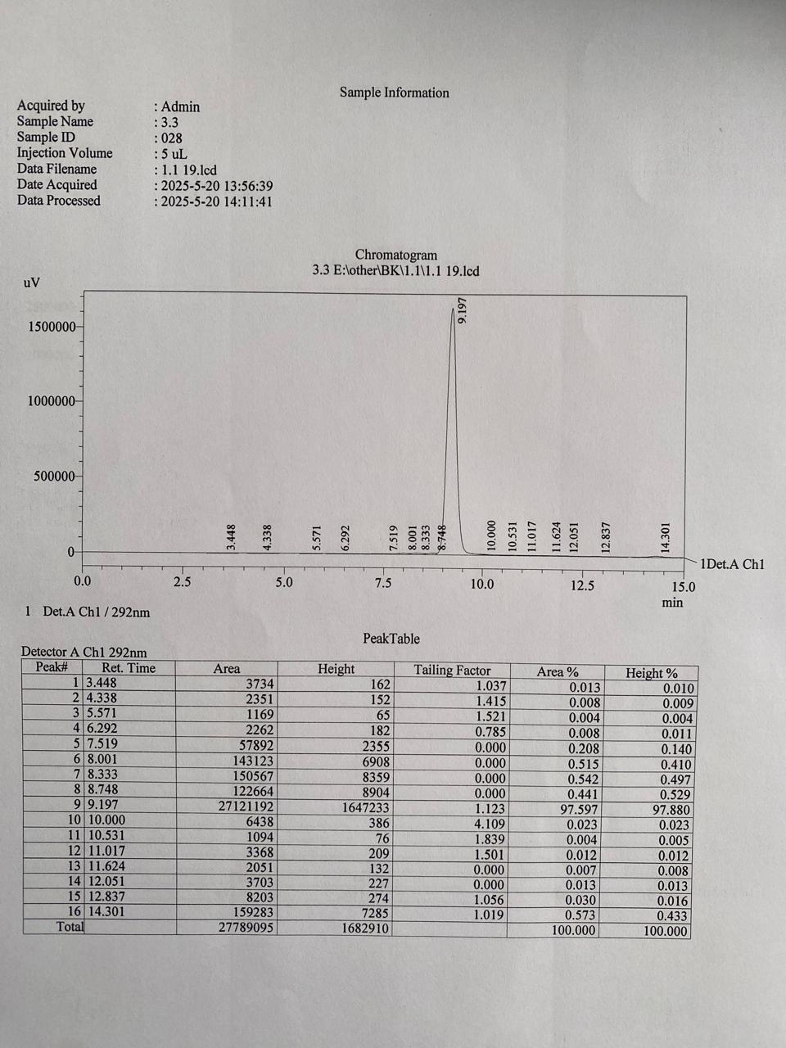

ПPИЛOЖEНИE Б

Результаты ВЭЖХ-УФ гидразида α-метил-β-(N-морфолил)пропановой кислоты
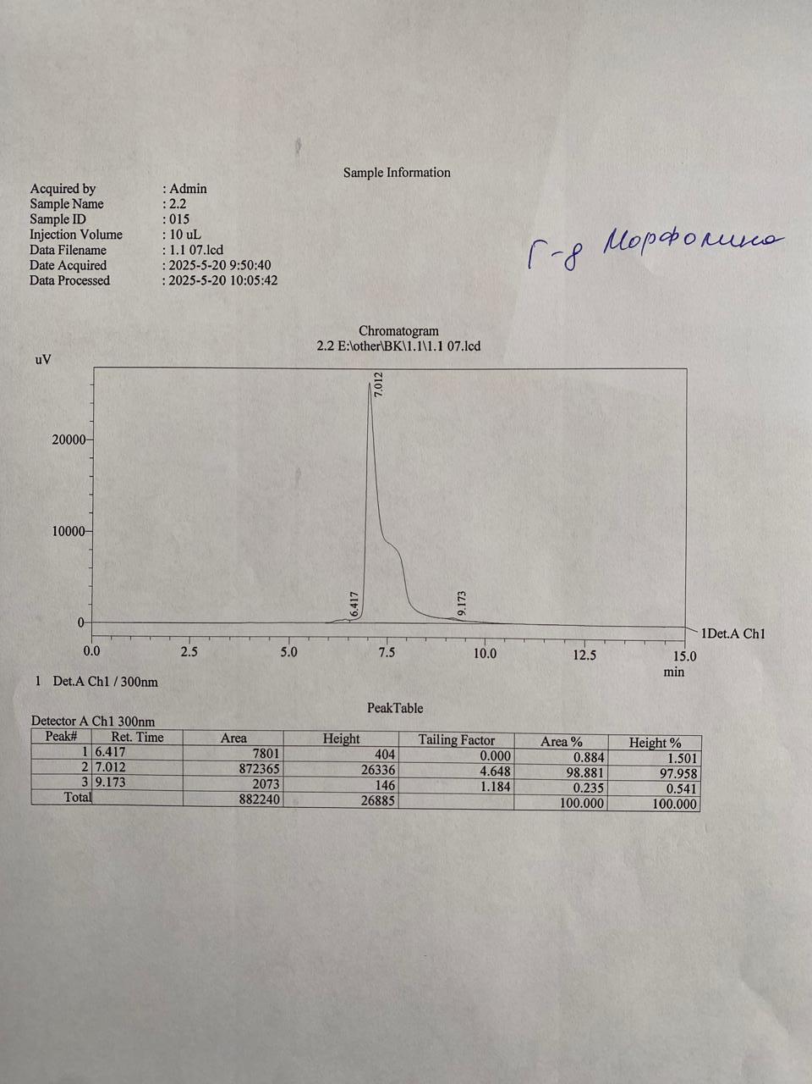

ПPИЛOЖEНИE В

Результаты ВЭЖХ-УФ 4-диметиламинобензилиденгидразид α-метил-β-(N-пиперидил)пропановой кислоты
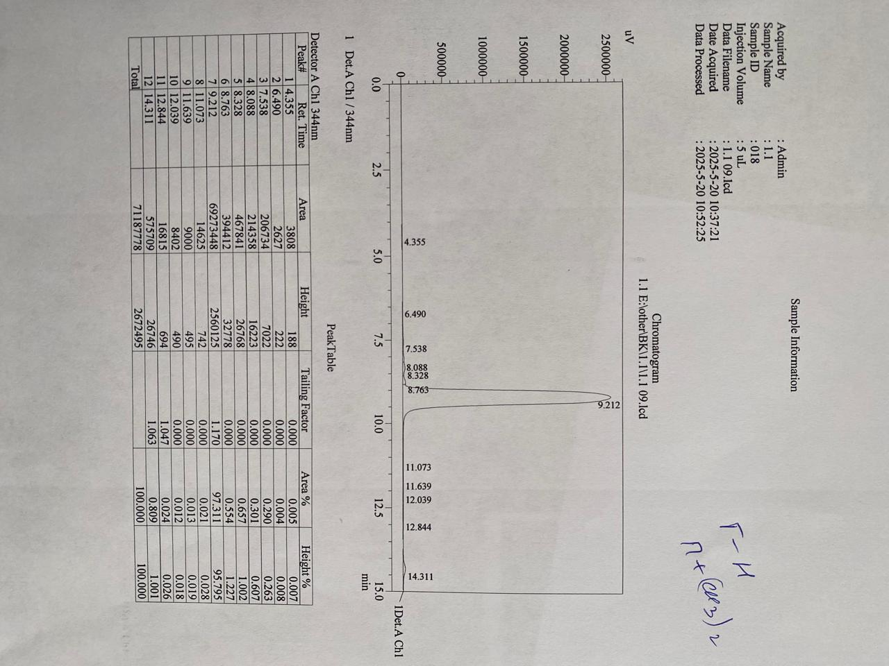

ПPИЛOЖEНИE Г
ИК-спектры синтезированых соединений
(1.2)
(1.3)

Рисунок Г.1 – ИК- спектры 1.2 – гидразид α-метил-β-(N-пиперидил)пропановой кислоты, 1.3 - 3-метокси-4-гидроксибензилиден гидразид α-метил-β-(N-пиперидил)пропановой кислоты
(1.4)

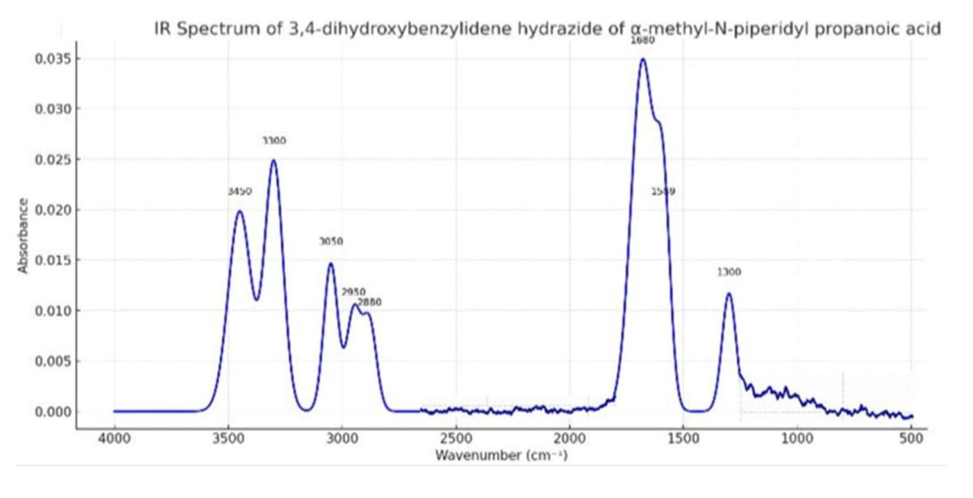(1.5)

Рисунок Г.2 – ИК-спектры 1.4 - 4-диметиламинобензилиден гидразид α-метил-β-(N-пиперидил)пропановой кислоты, 1.5 - 3,4-гидроксибензилиден гидразид α-метил-β-(N-пиперидил)пропановой кислоты

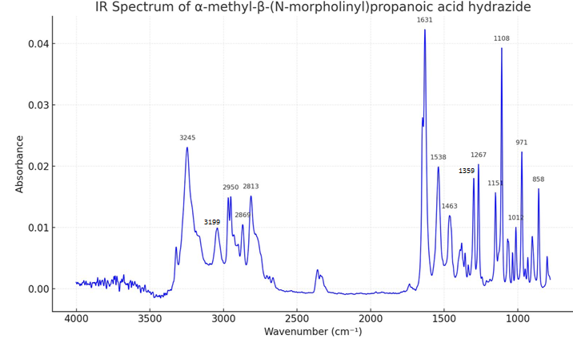(2.2)

(2.4)

Рисунок Г.3 – ИК-спектры 2.2 – гидразид α-метил-β-(N-морфолил)пропановой кислоты; 2.4 - 4-диметиламинобензилиден гидразид α-метил-β-(N-морфолил)пропановой кислоты

ПPИЛOЖEНИE Д
¹Н ЯМР-спектры синтезированных соединений
Рисунок Д.1 – ¹Н ЯМР-спектр 3-метокси-4-гидроксибензилиден гидразид α-метил-β-(N-пиперидил)пропановой кислоты

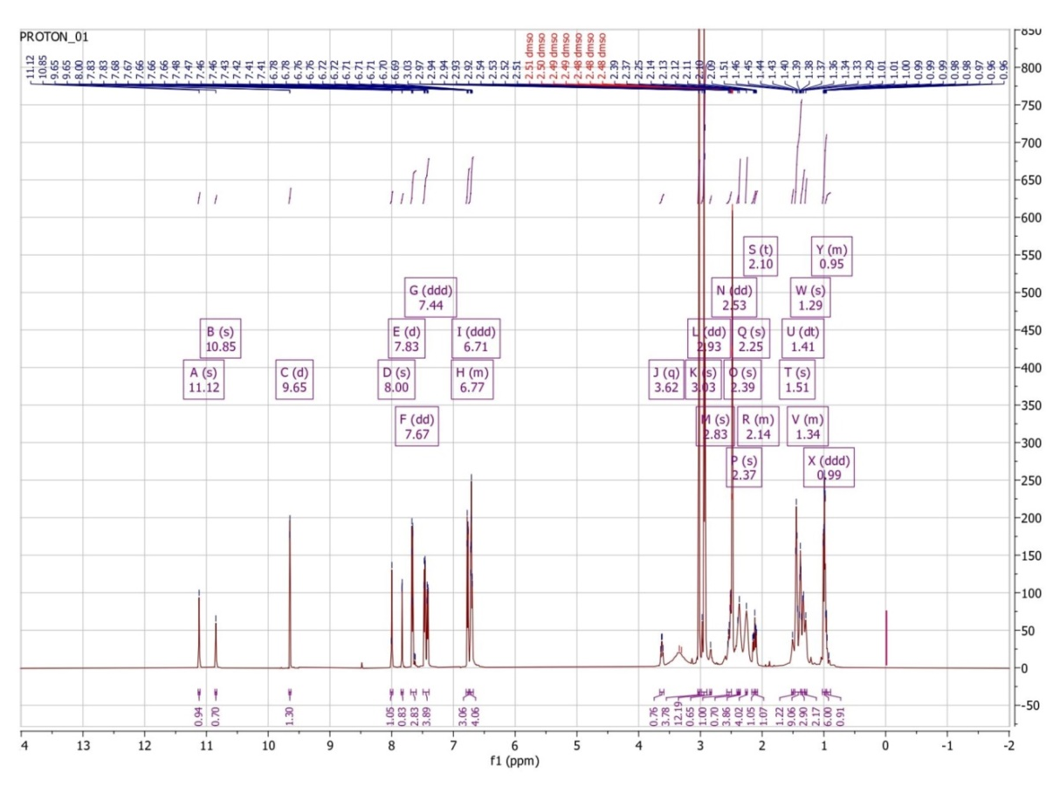 (1.4)
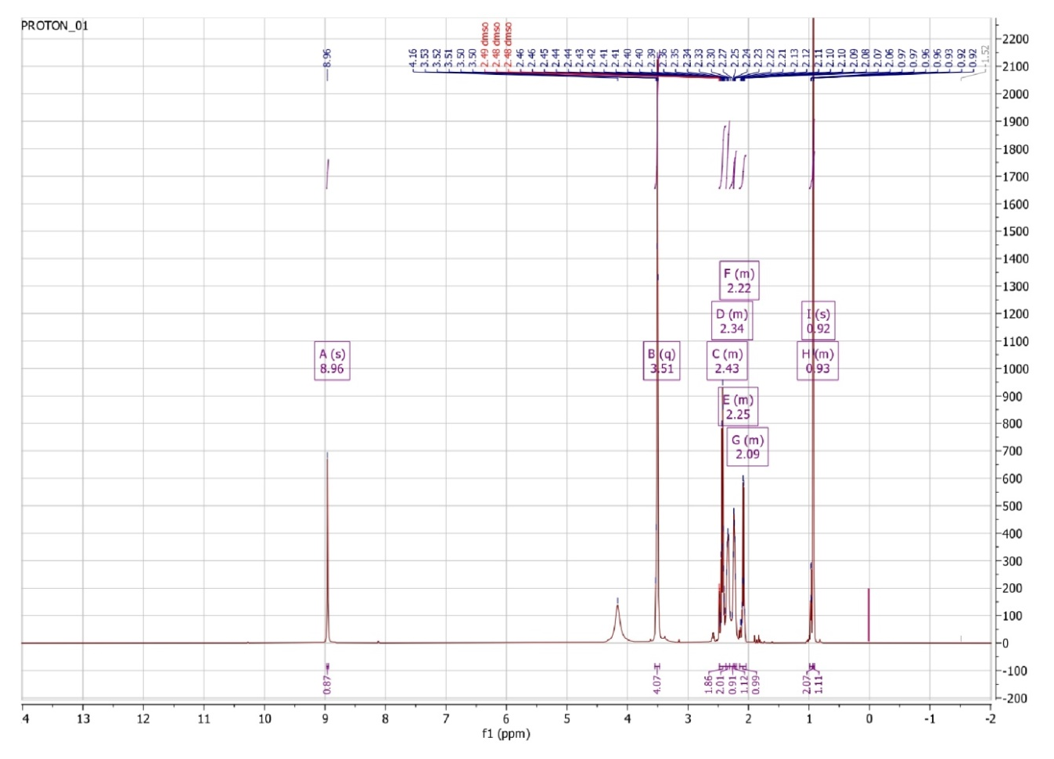(2.2)
Рисунок Д.2 – ¹Н ЯМР-спектры 1.4 - 4-диметиламинобензилиден гидразид α-метил-β-(N-пиперидил)пропановой кислоты; 2.2 – гидразид α-метил-β-(N-морфолил) пропановой кислоты
(2.4)

Рисунок Д.3 – ¹Н ЯМР-спектр 2.4 - 4-диметиламинобензилиден гидразид α-метил-β-(N-морфолил)пропановой кислоты

ПPИЛOЖEНИE Е

Результаты определение этанола в 3-метокси-4-гидроксибензилиден гидразид α-метил-β-(N-пиперидил)пропановой кислоты методом ГХ

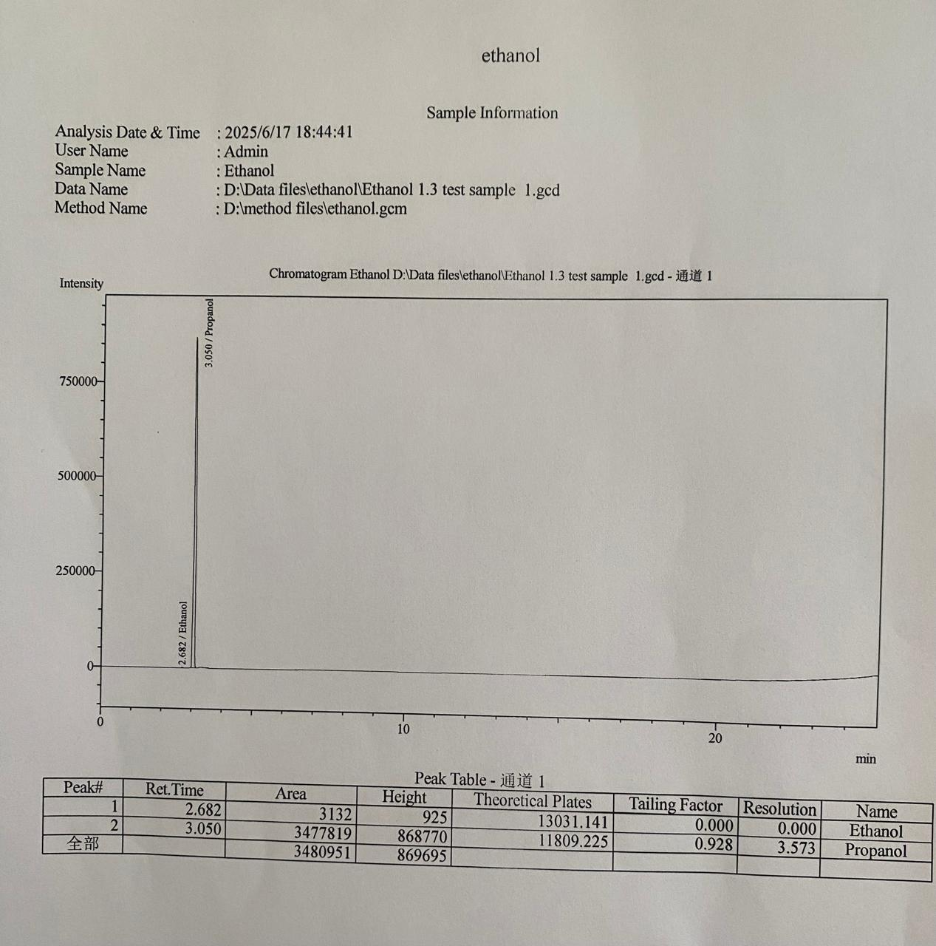

ПPИЛOЖEНИE Ж

Результаты определение этанола в 4-диметиламинобензилиденгидразид α-метил-β-(N-пиперидил)пропановой кислоты методом ГХ

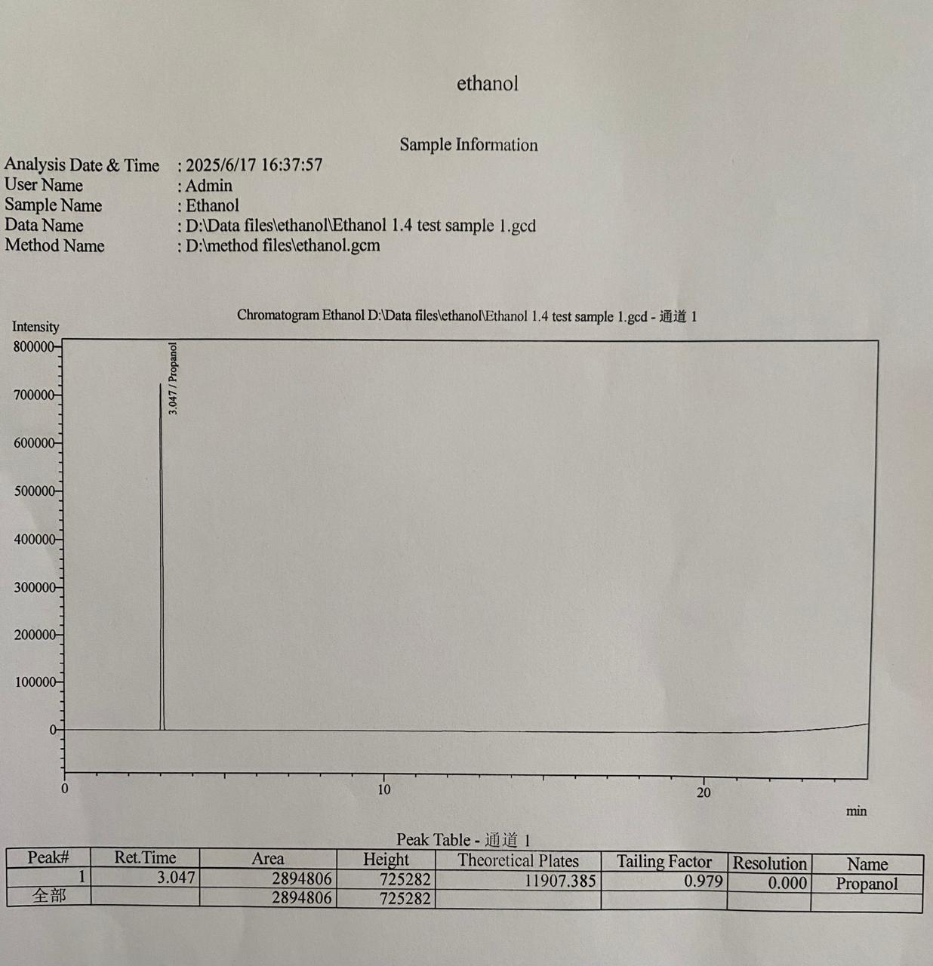

ПPИЛOЖEНИE И

Результаты определение этанола в 4-диметиламинобензилиденгидразид α-метил-β-(N-морфолил)пропановой кислоты методом ГХ

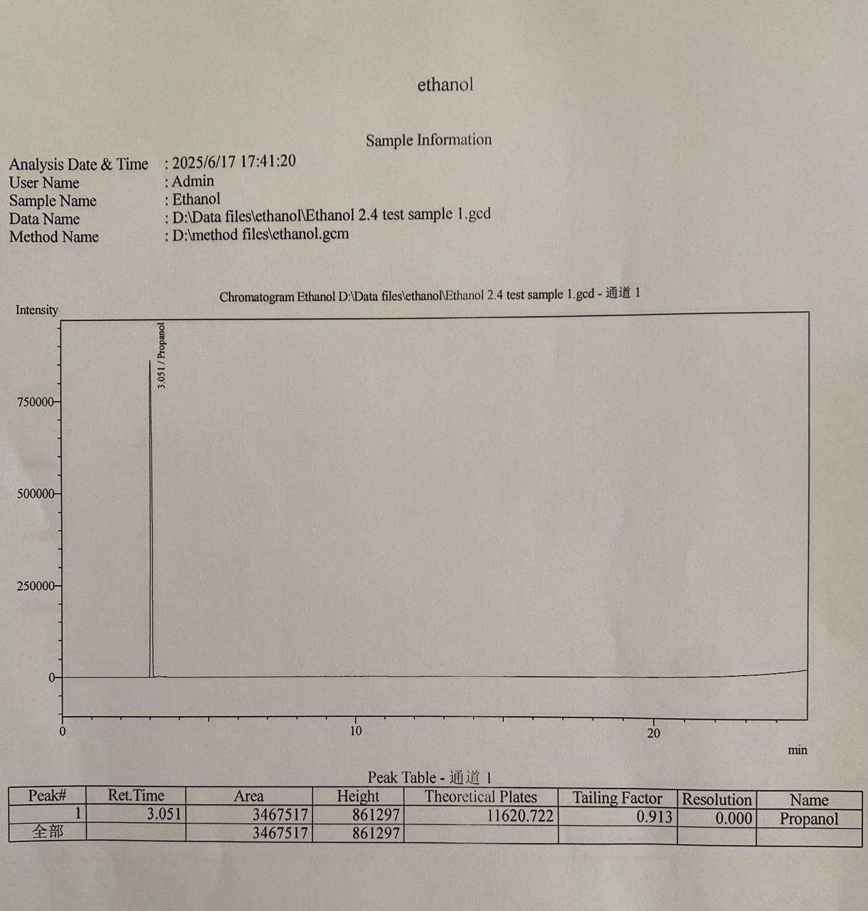

ПPИЛOЖEНИE К

Заключение Локальной комиссии по биоэтике
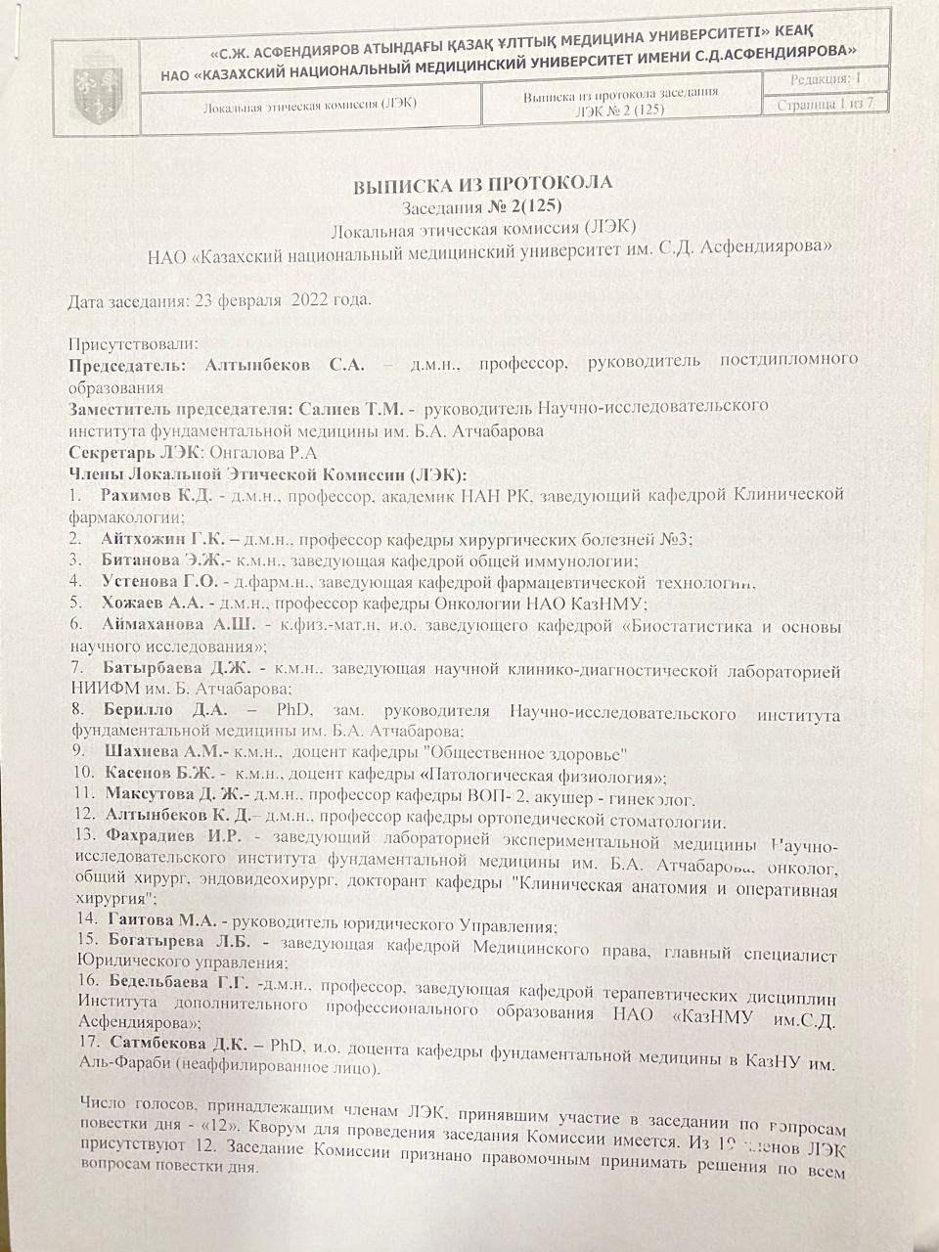
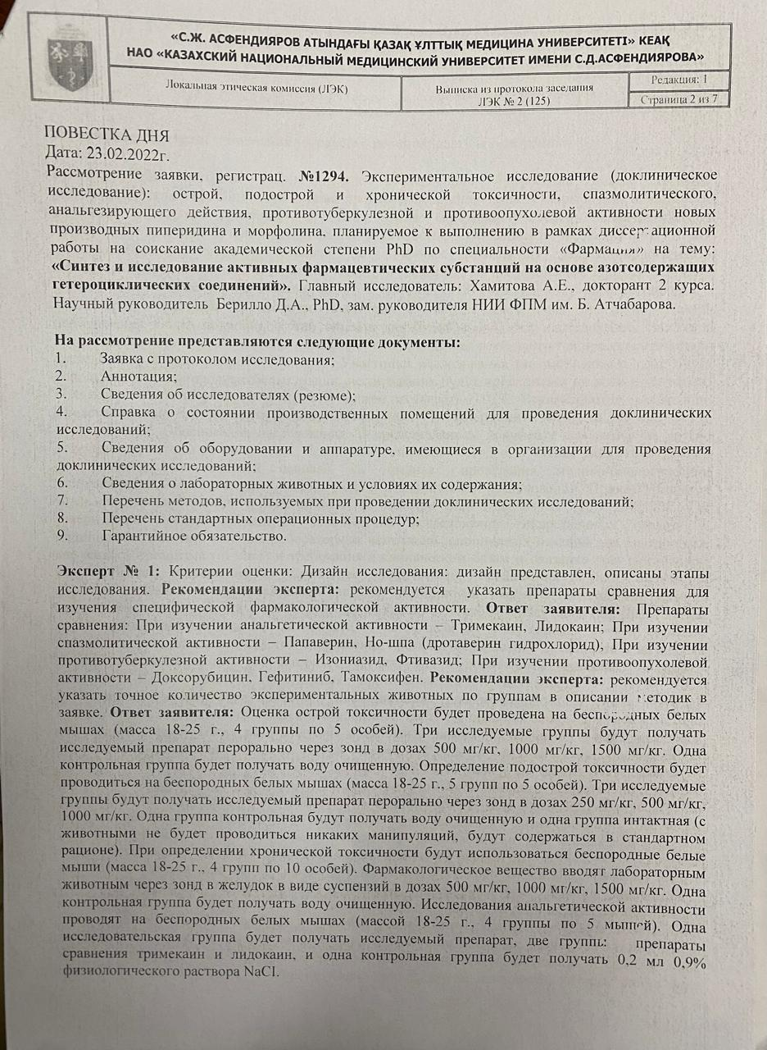

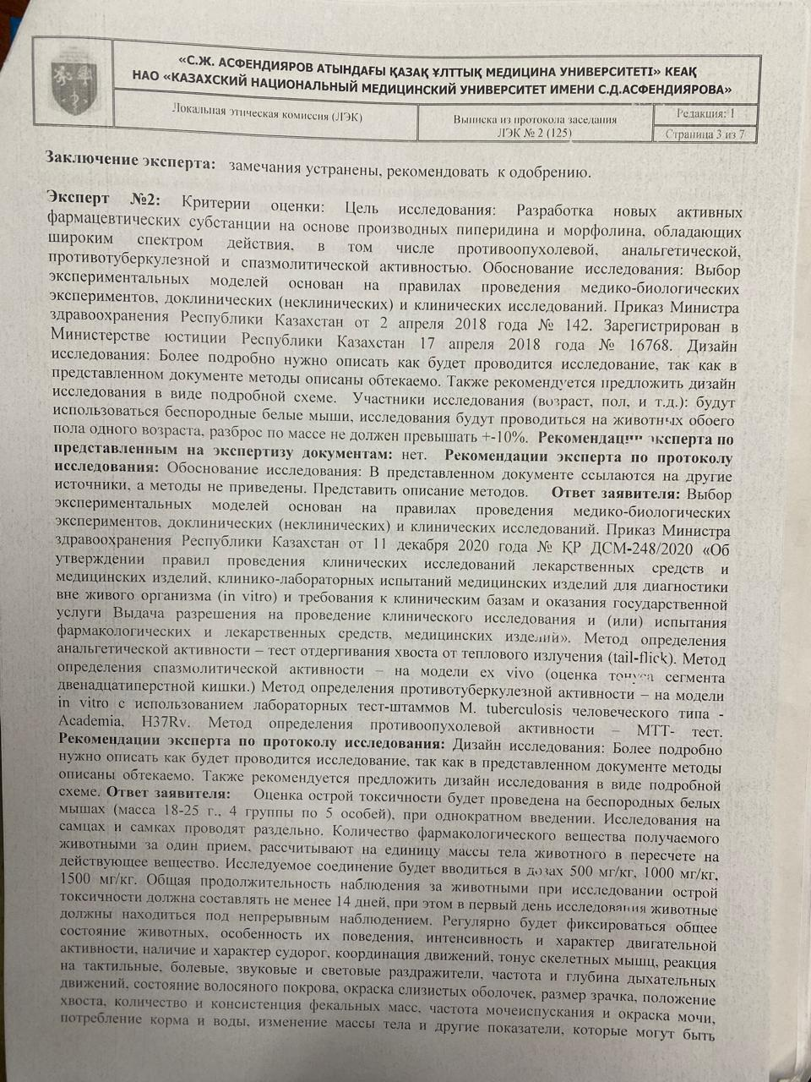
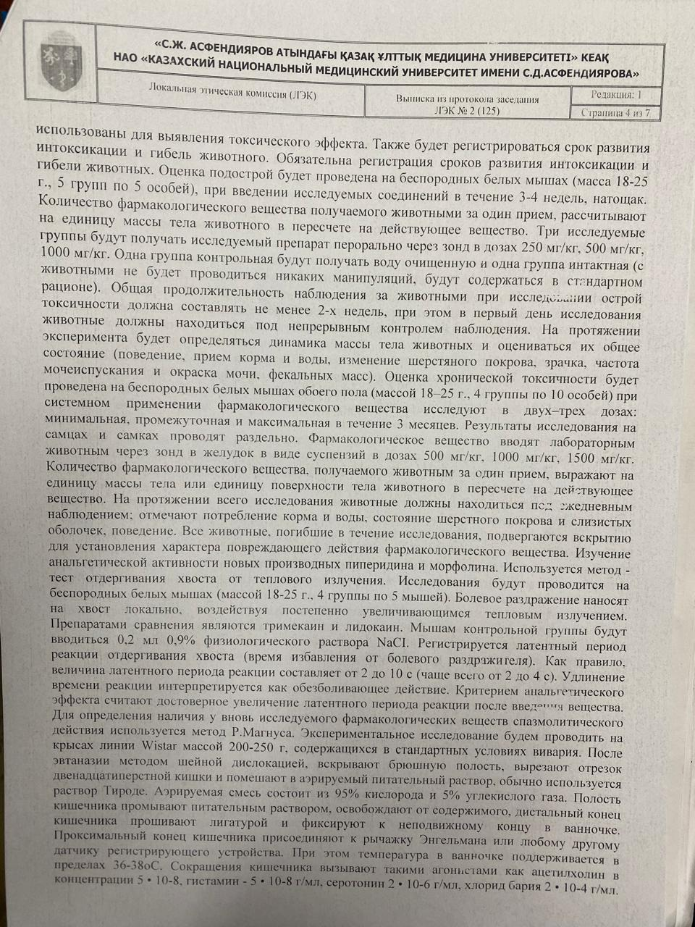
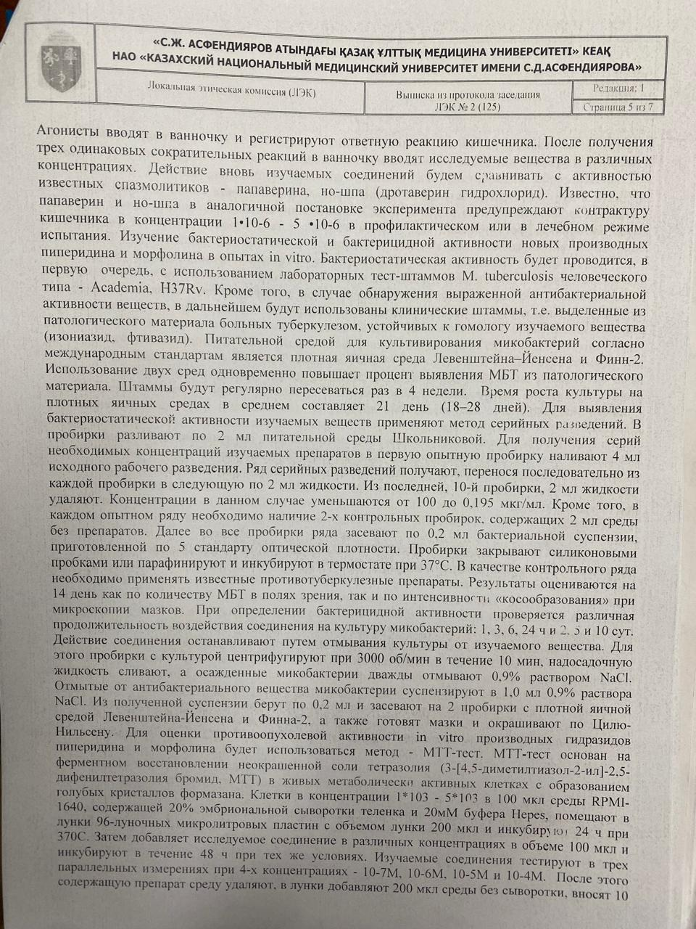
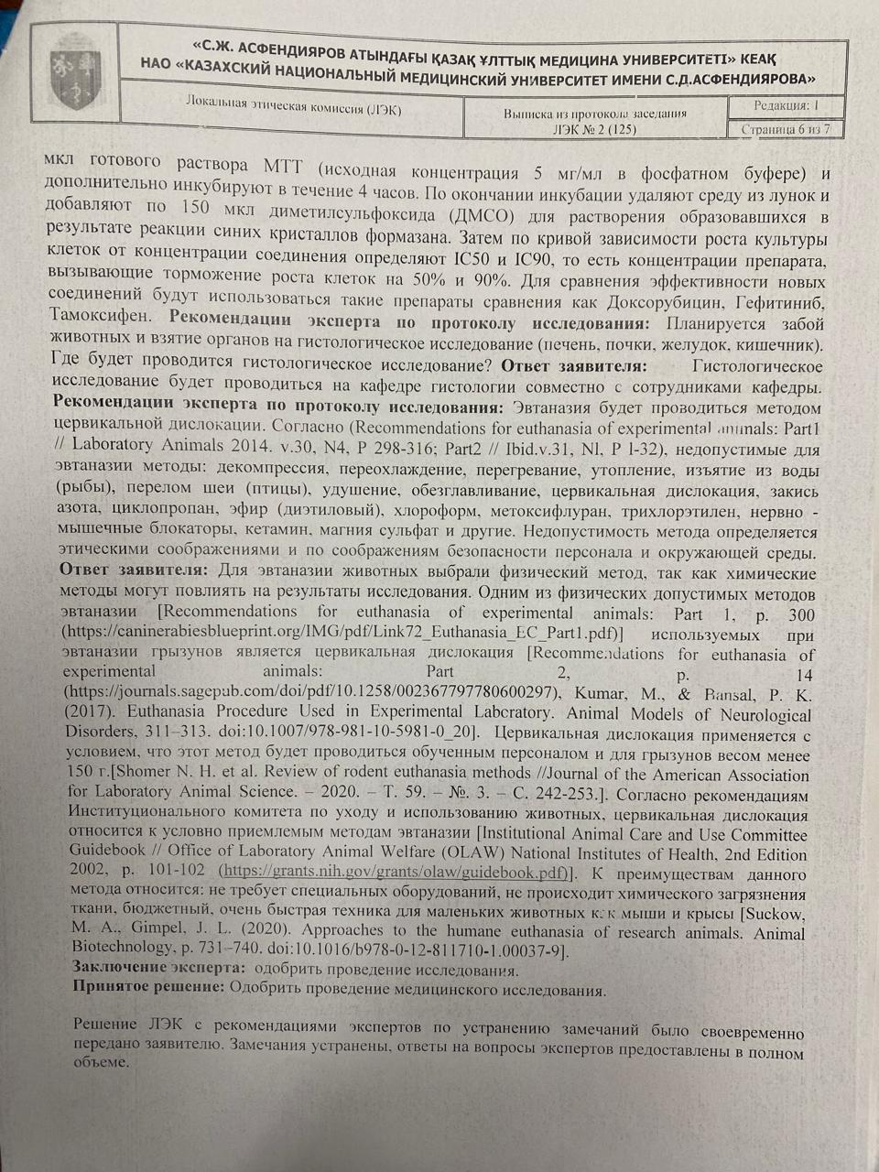
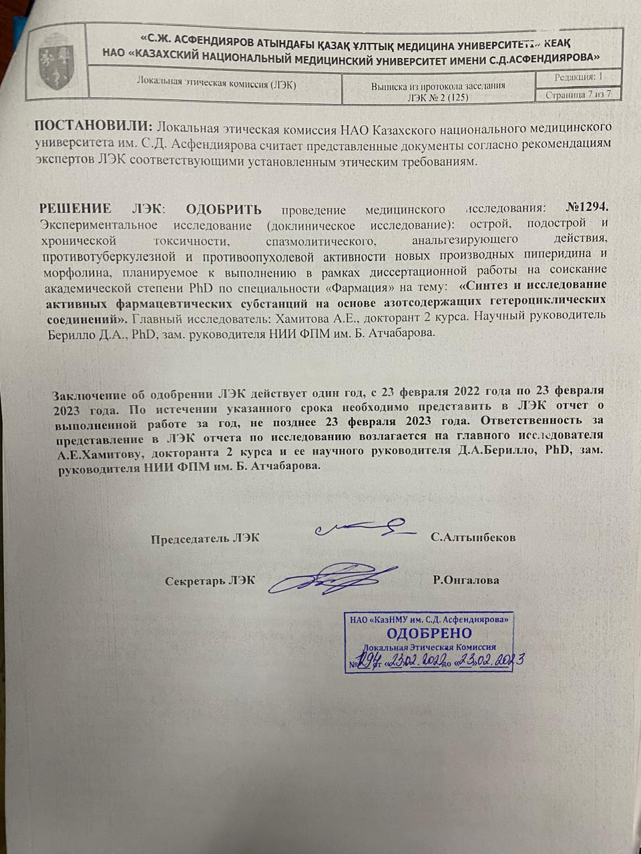

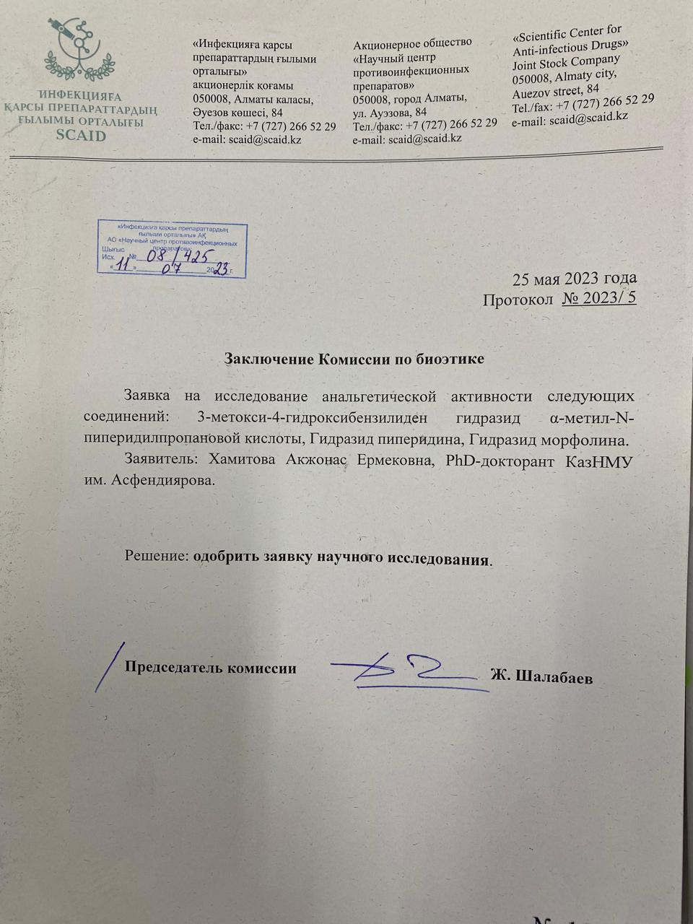

ПPИЛOЖEНИE Л

Результаты определения анальгетической активности
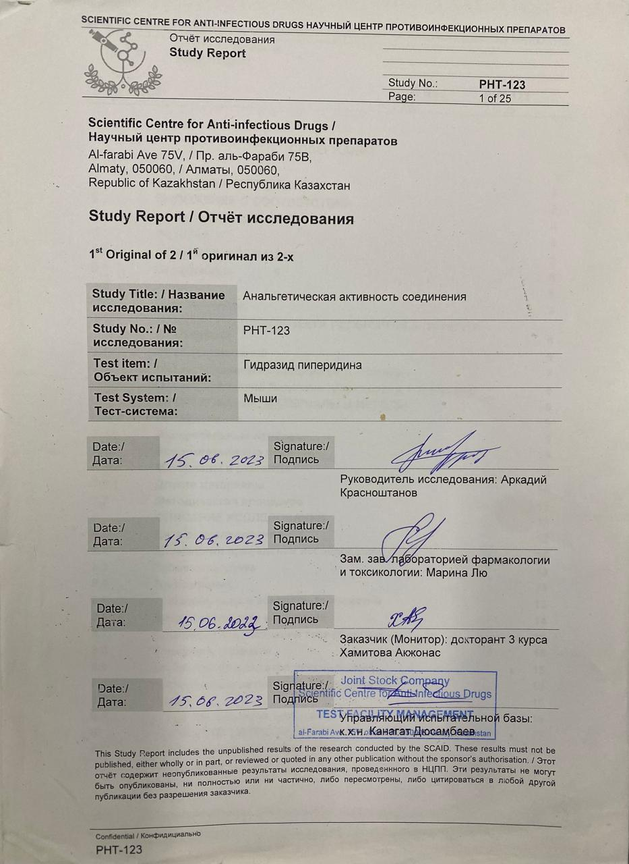

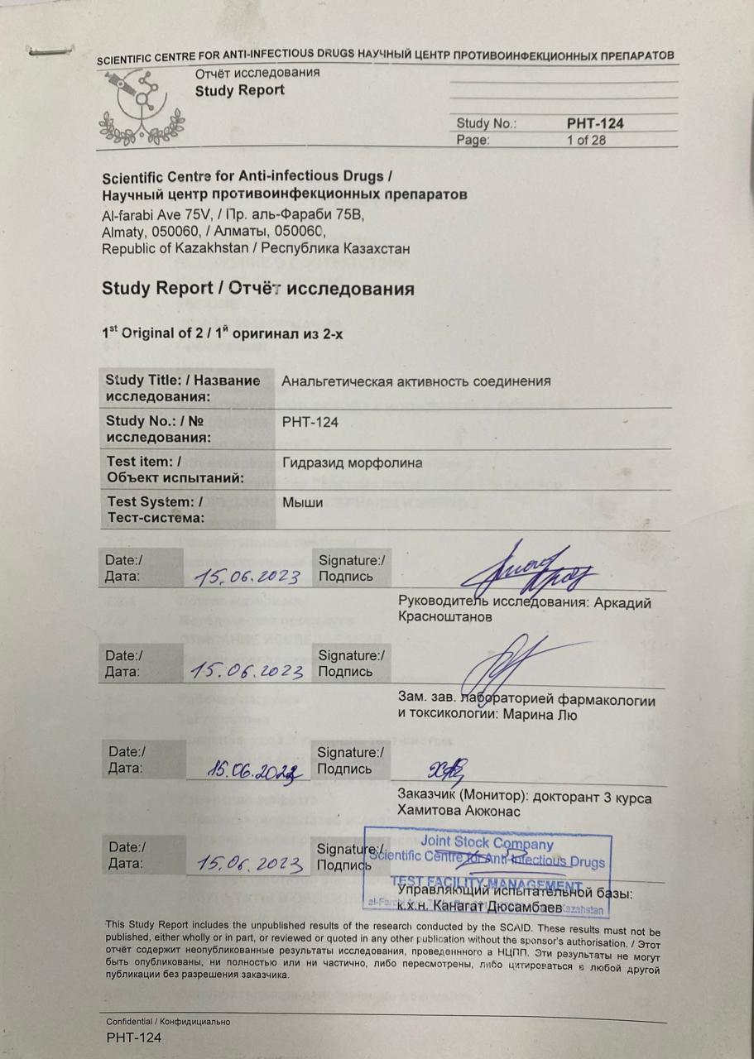

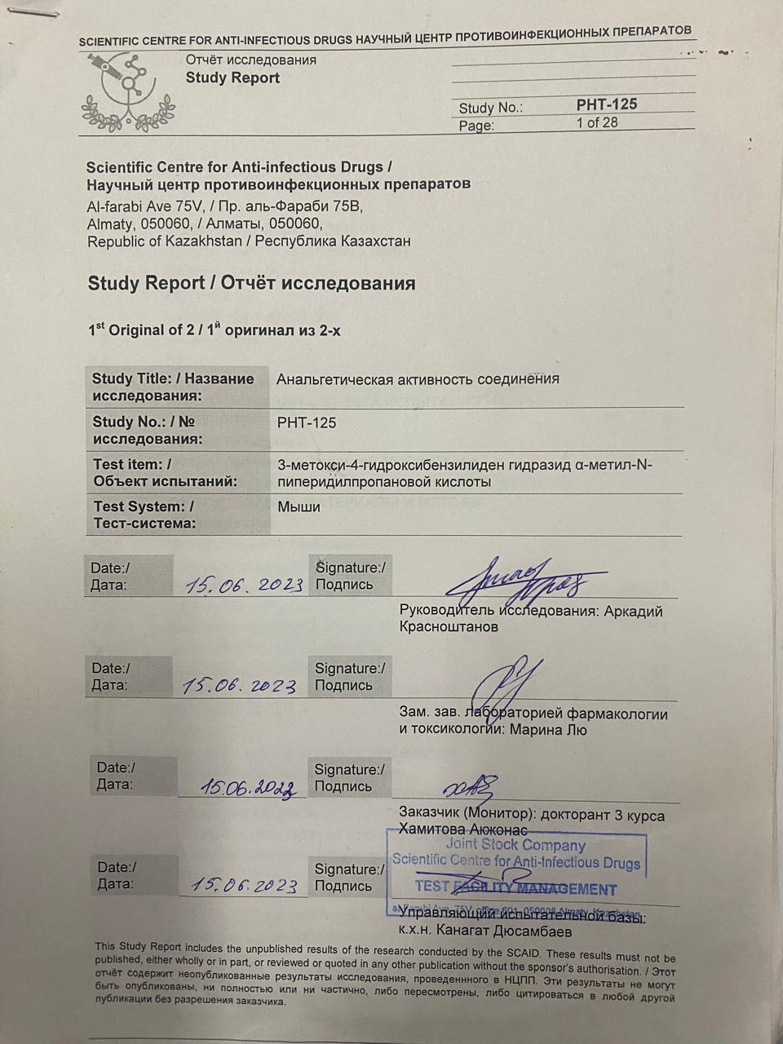

ПРИЛОЖЕНИЕ М

Патент на изобретение № 37466 «Применение гидразида 2-метил-3-N-морфолилпропановой кислоты в качестве средства обладающее анальгетической активностью»
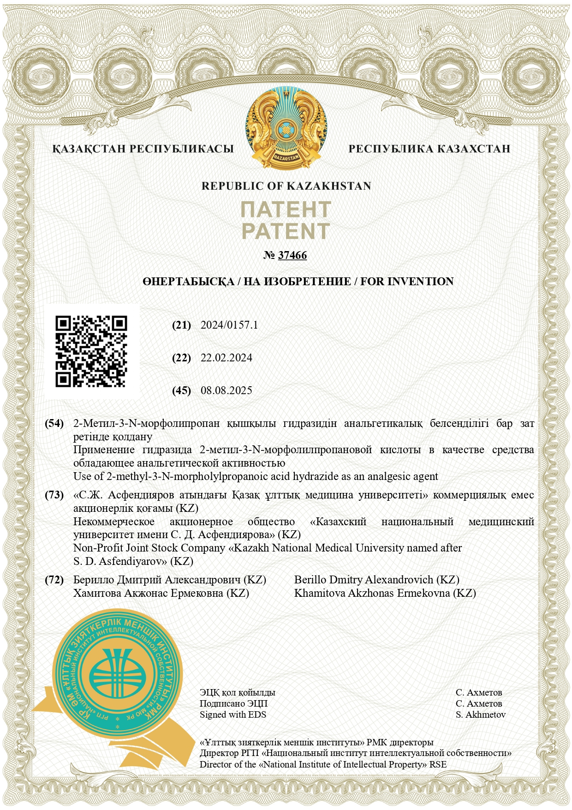
ПРИЛОЖЕНИЕ Н

Патент на полезную модель № 11302 «Соединение 3-метокси-4-гидроксибензилиден гидразид α-метил-N-пиперидил пропановой кислоты, обладающее анальгетической активностью»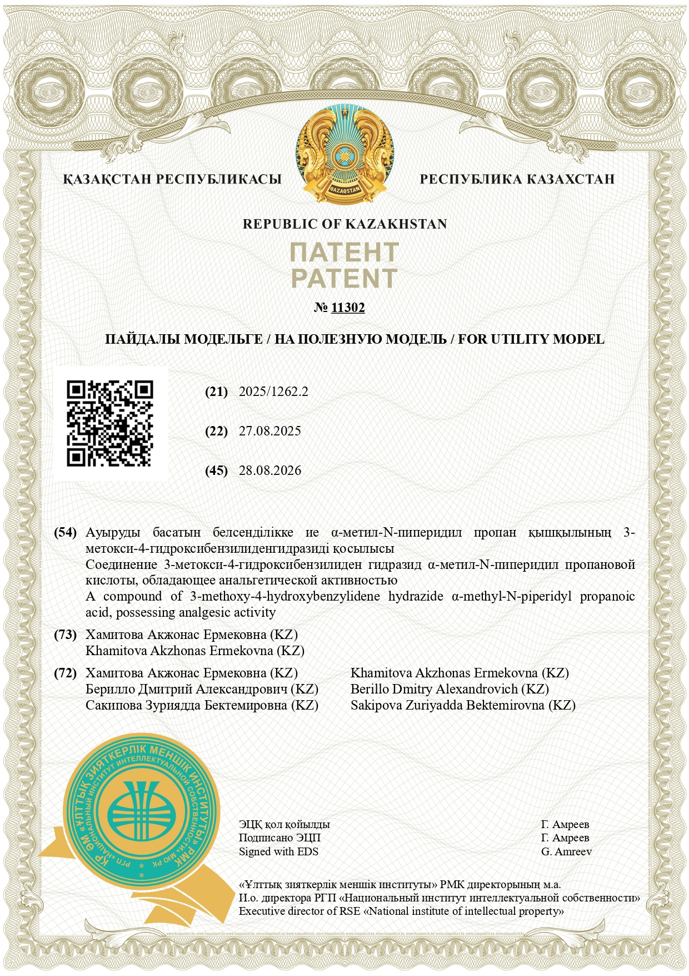
ПРИЛОЖЕНИЕ П

Патент на полезную модель № 11415 «Соединение 4-диметиламинобензилиденгидразид α-метил-N-пиперидил пропановой кислоты, обладающее антимикобактериальной активностью»
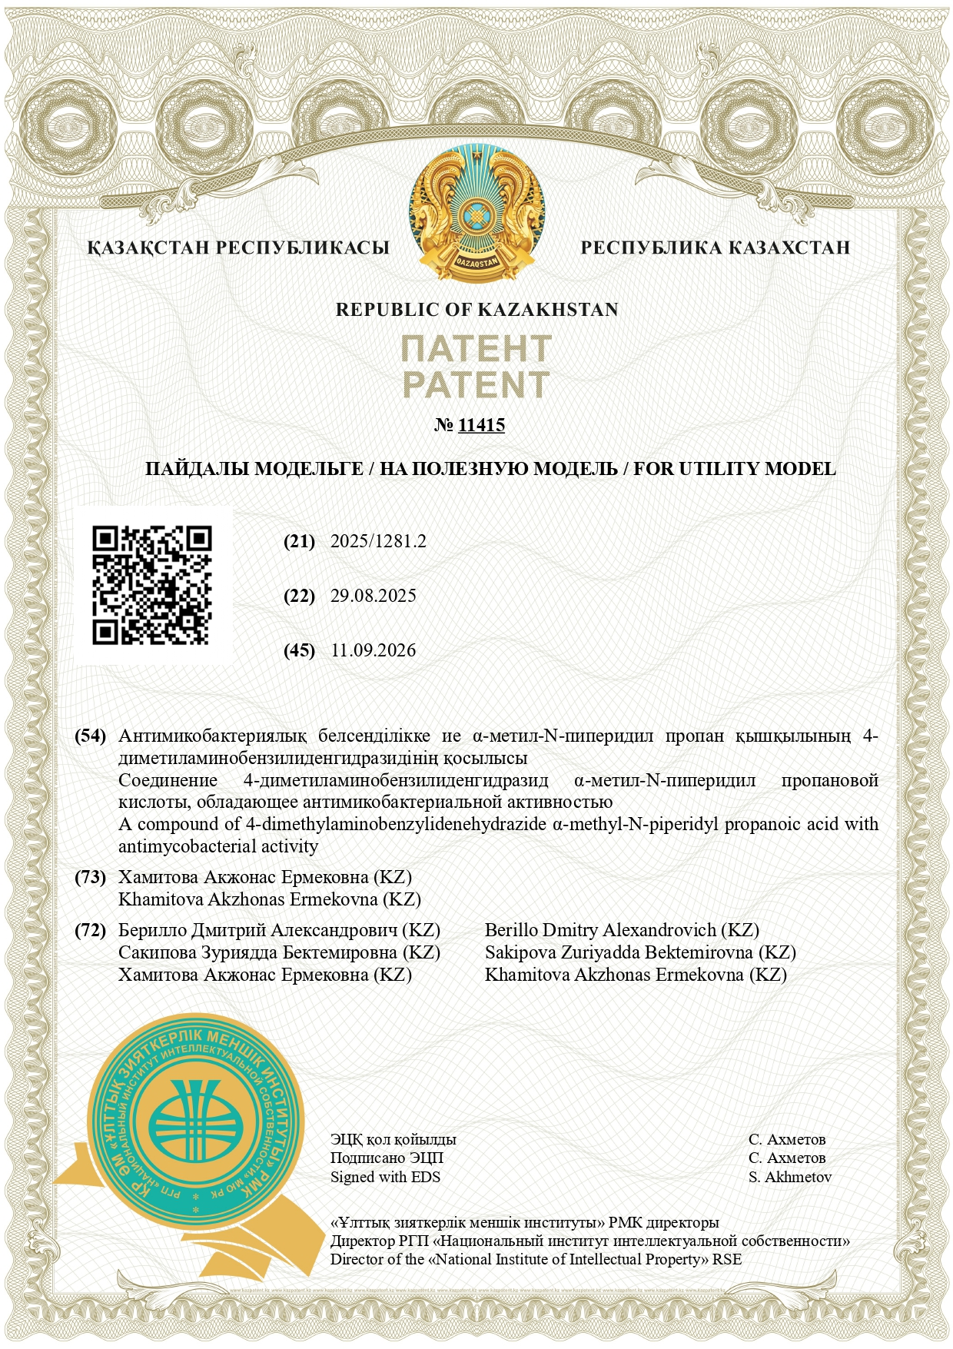
ПРИЛОЖЕНИЕ Р

Свидетельство о внесении сведений в Государственный реестр прав на объекты, охраняемые авторским правом № 62350
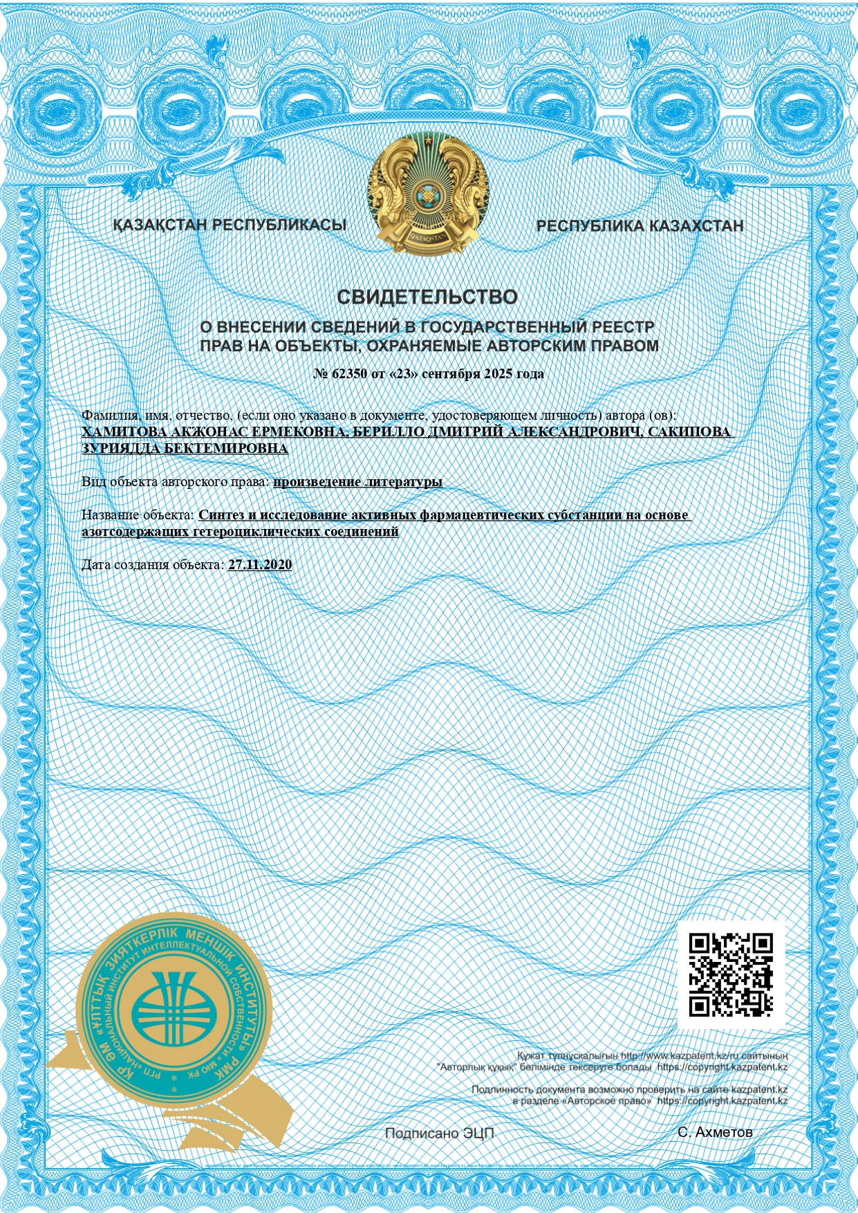
ПРИЛОЖЕНИЕ С

Свидетельство о внесении сведений в Государственный реестр прав на объекты, охраняемые авторским правом № 62278
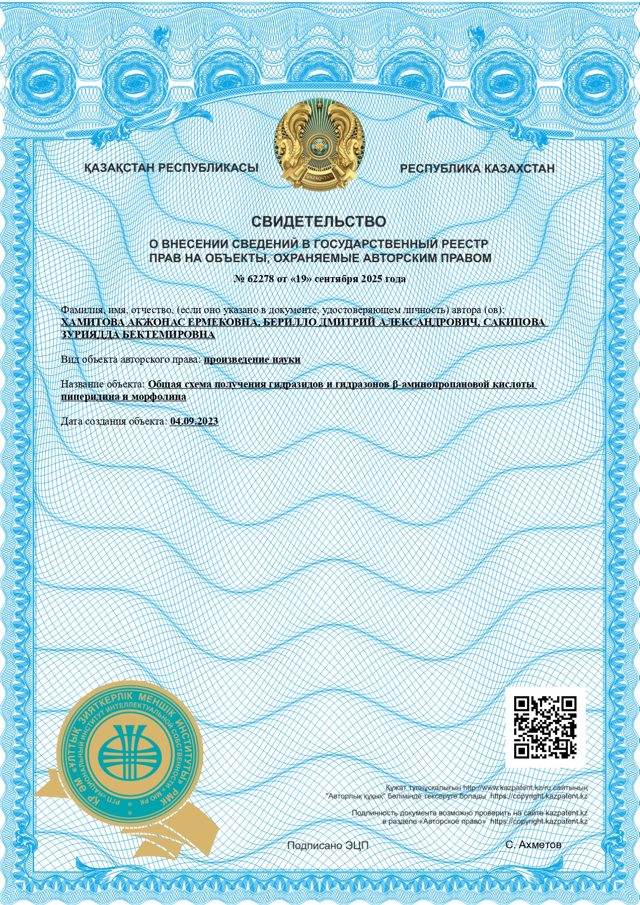
ПРИЛОЖЕНИЕ Т

Акт внедрения в учебный процесс по дисциплине «Химия и технология синтеических лекарственных веществ»
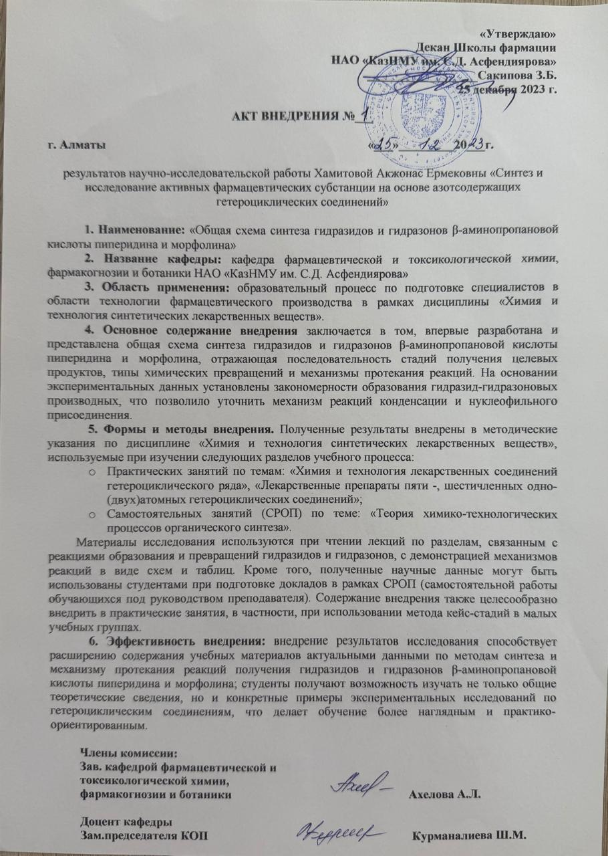
ПРИЛОЖЕНИЕ У

Акт внедрения в учебный процесс по дисциплине «Фармацевтическая химия»
